Strateška studija utjecaja na okoliš Strategije razvoja Krapinsko-zagorske županije do 2020. godine
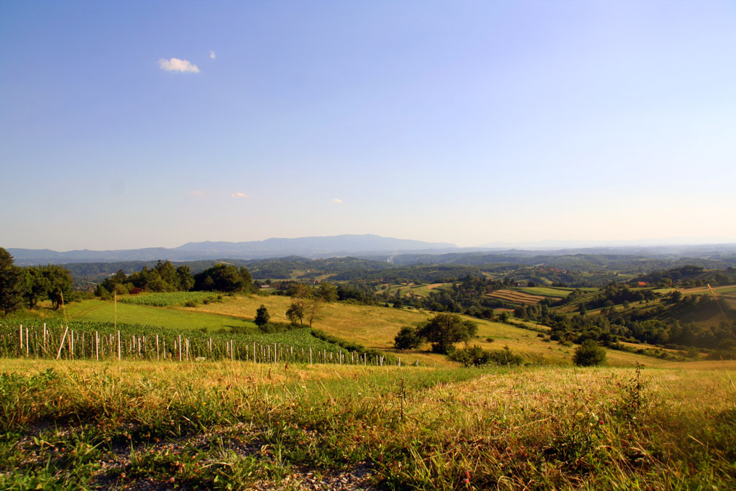

Zagreb, svibanj 2016.

NOSITELJ IZRADE: | Upravni odjel za gospodarstvo, poljoprivredu, promet, komunalnu infrastrukturu i EU fondove, Magistratska ulica 1, 49000 Krapina
IZRAĐIVAČ STUDIJE: | Ires ekologija d.o.o. za zaštitu prirode i okoliša, Prilaz baruna Filipovića 21, 10000 Zagreb
VODITELJ STUDIJE: | Mirko Mesarić, dipl. ing. biol. 
KOORDINATORICA: | Petra Peleš, mag. oecol. et prot. nat., mag. ing. agr. 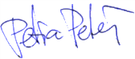

Stručni tim:
Ires ekologija d.o.o.
Mirko Mesarić, dipl. ing. biologije |  |  | Suradnja na svim poglavljima
Jelena Likić, prof. biologije |  |  | Metodologija rada  Uvod |  |  | 
CILJ 1. KONKURENTNO GOSPODARSTVO
 |  |  | POGLAVLJA
Mario Mesarić, mag. ing. agr. |  |  | 3.7., 3.2., 6., 7. |  | 
Boris Božić, mag. oecol. et prot. nat. |  |  | 3.7., 6. |  | 
Edin Lugić, dipl. ing. biol. |  |  | 3.1., 4., 6. |  | 
CILJ 2. RAZVOJ LJUDSKIH POTENCIJALA I UNAPREĐENJE KVALITETE ŽIVOTA
 |  |  | POGLAVLJA
Igor Ivanek, prof. biol. |  |  | 3.7., 6. |  | 
Petra Peleš, mag. oecol. et prot. nat., mag. ing. agr. |  |  | 3.1., 3.7., 4., 6. – 10.
Ivana Gudac, mag. ing. geol. |  |  | 3.3., 6. |  | 
Danijel Stanić, mag. ing. geol. |  |  | 3.5., 6. |  | 
Mr. sc. Marijan Gredelj |  |  | 3.7., 6. |  | 
CILJ 3. ODRŽIVI RAZVOJ PROSTORA, OKOLIŠA I PRIRODE
 |  |  | POGLAVLJA
Dunja Delić, mag. oecol. |  |  | 3.1., 3.2., 6. | 
Ivana Šimunović, mag. oecol. et prot. nat. |  |  | 2. i 5. | 
Dr. sc. Maja Kljenak, mag. ing. prosp. arch. |  |  | 3.1., 3.6., 6. | 
Kulturna baština |  | Amelio Vekić, dipl. arheolog | 3.6., 6. | 
Ekološke finalizacije j.d.o.o. | Ivana Gašparović, mag.ing.prosp.arch. |  | 3.1., 6. | 
Ekološke finalizacije j.d.o.o. | Ivan Tolić, mag. ing. prosp. arch. |  | 3.4., 6. | 
Ekološke finalizacije j.d.o.o. | Prof. dr. sc. Željko Španjol, dipl. ing. šum. |  | 3.4., 6. | 

ODGOVORNA OSOBA IZRAĐIVAČA:
Ires ekologija d.o.o.
Mr. sc. Marijan Gredelj

Zagreb, svibanj 2016.

Sadržaj
1. Uvod 2
1.1. Strateška procjena utjecaja na okoliš 2
1.2. Svrha i ciljevi izrade Strategije 20
2. Odnos Strategije s drugim nacionalnim planovima, programima i strategijama 24
2.1. Zaključak o usuglašenosti dokumenata sa Strategijom 30
3. Podaci o postojećem stanju okoliša i mogući razvoj okoliša bez provedbe Strategije 31
3.1. Priroda 31
3.2. Tlo 39
3.3. Površinske i podzemne vode 40
3.4. Šumsko područje 47
3.5. Kvaliteta zraka i klimatske značajke 49
3.6. Kulturno-povijesna baština 49
3.7. Kvaliteta života ljudi 57
3.8. Mogući razvoj okoliša bez provedbe Strategije 81
3.9. Okolišne značajke područja na koja provedba Strategije može utjecati 83
4. Postojeći okolišni problemi koji su važni za Strategiju 85
5. Ciljevi zaštite okoliša uspostavljeni po zaključivanju međunarodnih ugovora i sporazuma, koji se odnose na Strategiju 89
6. Utjecaji Strategije na okoliš 92
6.1. Metodologija procjene utjecaja 92
6.2. Procjena utjecaja na okoliš 94
7. Mjere zaštite okoliša 120
8. Zaključak 121
9. Varijantna rješenja 122
10. Praćenje stanja okoliša 123
11. Izvori podataka 125
11.1. Internetske baze podataka 125
11.2. Zakoni, pravilnici, direktive 125
11.3. Konvencije, protokoli, sporazumi 126
11.4. Planovi, programi, strategije 126
11.5. Publikacije i izvješća 127
12. Sažetak 129
12.1. Uvod 129
12.2. Okolišne značajke područja na koja provedba Strategije može utjecati 130
12.3. Utjecaji Strategije na okoliš 131
12.4. Mjere zaštite okoliša 148
12.5. Zaključak 149
12.6. Varijantna rješenja 149
12.7. Praćenje stanja okoliša 149
13. Prilozi 151
13.1. Prilog 1 – Odluka o započinjanju postupka strateške procjene 151
13.2. Prilog 2 – Rješenje MZOIP-a o prihvatljivosti za ekološku mrežu 153
13.3. Prilog 3 - Odluka o sadržaju Strateške studije utjecaja na okoliš 156
13.4. Prilog 4 – Suglasnost za obavljanje stručnih poslova zaštite okoliša 164
13.5. Prilog 5 – Izvod iz Registra kulturnih dobara te evidentirana i potencijalna arheološka nalazišta 168
13.6. Prilog 6 – Karta rizika od poplava za veliku vjerojatnost pojavljivanja 180
13.7. Prilog 7 - Karta opasnosti od poplava po vjerojatnosti pojavljivanja 181

Popis kratica
BDP | Bruto domaći proizvod
CISOK | Centar za informiranje i savjetovanje u karijeri
CLC | CORINE Land Cover (baza podataka o stanju i promjenama zemljišnog pokrova i namjeni korištenja zemljišta)
CORINE | Coordination of Information on the Environment (koordinacija informacija o okolišu i prirodnim resursima)
CR | Critically Endangered (kritično ugrožene vrste - kategorija ugroženosti vrsta prema Crvenoj listi)
CZSS | Centar za socijalnu skrb
DD | Data Deficient (nedovoljno poznate vrste - kategorija ugroženosti vrsta prema Crvenoj listi)
DZZP | Državni zavod za zaštitu prirode
EN | Endangered (ugrožene vrste - kategorija ugroženosti vrsta prema Crvenoj listi)
EU | Europska Unija
GV | Granična vrijednost
HAOP | Hrvatska agencija za okoliš i prirodu
HZZ | Hrvatski zavod za zapošljavanje
ICT | Informacijske i komunikacijske tehnologije
JLS | Jedinica lokalne samouprave
JP(R)S | Jedinice područne (regionalne) samouprave
KZŽ | Krapinsko-zagorska županija
LAG | Lokalna akcijska grupa
MRRFEU | Ministarstvo regionalnoga razvoja i fondova europske unije
MZOIP | Ministarstvo zaštite okoliša i prirode
NT | Near Threatened (gotovo ugrožene vrste - kategorija ugroženosti vrsta prema Crvenoj listi)
OCD | Organizacija civilnog društva
OECD | Organizacija za ekonomsku suradnju i razvoj (Organisation for Economic Cooperation and Development)
OIE | Obnovljivi izvori energije
POVS | Područja očuvanja važna za vrste i staništa
PU | Područni ured
RE | Regionaly Extinct (regionalno izumrle vrste - kategorija ugroženosti vrsta prema Crvenoj listi)
SEA | Strategic Environmental Assessment (strateška procjena utjecaja na okoliš)
VU | Vulnerable (osjetljive vrste - kategorija ugroženosti vrsta prema Crvenoj listi)

Uvod

Strateška procjena utjecaja na okoliš
Strateška procjena utjecaja na okoliš je postupak kojim se procijenjuju vjerojatno značajni utjecaji na okoliš koji mogu nastati provedbom strategije, plana ili programa. Strateškom procjenom stvara se osnova za promicanje održivog razvitka kroz objedinjavanje uvjeta za zaštitu okoliša u strategije, planove i programe pojedinog područja. Time se omogućava da se mjerodavne odluke o prihvaćanju strategija, plana i programa donose uz poznavanje mogućih značajnih utjecaja koje bi strategija, plan i program svojom provedbom mogao imati na okoliš, a nositeljima zahvata pružaju se okviri djelovanja i daje se mogućnost uključivanja bitnih elemenata zaštite okoliša u donošenju odluka (Zakon o zaštiti okoliša NN 80/13, 78/15).

Izrađivač i koordinator Strategije razvoja Krapinsko-zagorske županije do 2020. godine (u daljnjem tekstu: Strategija) je Zagorska razvojna agencija d.o.o. (u daljnjem tekstu: Naručitelj). Postupak strateške procjene utjecaja na okoliš za Strategiju provodi se temeljem odredbi Zakona o zaštiti okoliša (NN 80/13, 78/15), Uredbe o strateškoj procjeni utjecaja plana i programa na okoliš (NN 64/08) i Pravilnika o povjerenstvu za stratešku procjenu (NN 70/08). Ovim postupkom se procijenjuju, u najranijoj fazi izrade nacrta Strategije, vjerojatno značajni utjecaji na okoliš i zdravlje ljudi koji mogu nastati provedbom iste.

Za Strategiju je proveden postupak Ocjene prihvatljivosti za ekološku mrežu te je Rješenjem Ministarstva zaštite okoliša i prirode (KLASA: UP/I 612-07/15-71/199, URBROJ: 517-07-2-1-15-4) zaključeno da je Strategija prihvatljiva za ekološku mrežu. Iz tog razloga Strateška studija utjecaja na okoliš Strategije (u daljnjem tekstu: Studija) ne uključuje poglavlje koje utvrđuje utjecaje na ekološku mrežu, sukladno posebnim propisima kojima se uređuje zaštita prirode. Rješenje MZOIP-a nalazi se u poglavlju Prilozi (Prilog 2).

Postupak strateške procjene utjecaja na okoliš sastoji se od koraka navedenih u tablici (Tablica 1.1).
Tablica 1.1 Koraci u provedbe strateške procjene utjecaja programa na okoliš
Korak | Svrha
Analitički pregled | Odrediti je li strateška procjena obvezna prema odredbama Zakona o zaštiti okoliša (NN 80/13, 78/15).
Mišljenje tijela nadležnog za prirodu | Provođenje prethodne ocjene prihvatljivosti Programa za ekološku mrežu.
Mišljenje tijela | Ishođenje mišljenja nadležnog tijela za zaštitu okoliša o strateškoj procjeni.
Određivanje sadržaja Studije | Definiranje opsega i razine detalja koji će se obraditi u procjeni.
Izrada Studije i ocjena njezine cjelovitosti i stručne utemeljenosti | Procjena vjerojatno značajnih utjecaja na okoliš kao rezultata provedbe Strategije.
Javna rasprava | Rasprava o nacrtu Strategije i Studiji.
Ocjena dobivenih primjedbi o Nacrtu Strategije i Studiji | Razmatranje pristiglih komentara i primjedbi te ugrađiavnje prihvaćenih dijelova u konačni tekst studije.
Izvješće o provedenoj strateškoj procjeni utjecaja na okoliš | Prikaz načina na koji su u konačni prijedlog Strategije integrirane sljedeće stavke: uvjeti zaštite okoliša utvrđeni strateškom procjenom, način praćenja stanja okoliša vezano za provedbu Strategije te način provjere provedbe mjera zaštite okoliša koje su postale sadržajem Strategije.
Studija je stručna podloga koja se prilaže uz Strategiju te obuhvaća sve potrebne podatke, obrazloženja i opise u tekstualnom i grafičkom obliku. Studijom se određuju, opisuju i procijenjuju vjerojatno značajni utjecaji na okoliš i zdravlje koji mogu nastati provedbom Strategije. Namjera je osigurati da posljedice po okoliš i zdravlje budu ocijenjene za vrijeme pripreme Strategije, prije utvrđivanja konačnog prijedloga i upućivanja u postupak njezina donošenja.
Postupak provedbe strateške procjene utjecaja na okoliš također pruža priliku dionicima da sudjeluju u postupku, a osigurava se i informiranje i sudjelovanje javnosti za vrijeme postupka donošenja odluka. Nositeljima zahvata pružaju se okviri djelovanja i daje se mogućnost uključivanja bitnih elemenata zaštite okoliša u donošenje odluka.
Direktiva 2001/42/EZ Europskoga parlamenta i Vijeća o procjeni učinaka određenih planova i programa na okoliš (SEA direktiva) je na snazi od 2001. godine. U RH zakonski okvir za izradu strateških studija usklađen sa SEA direktivom čini sljedeća legislativa: Zakon o zaštiti okoliša (NN 80/13, 78/15), Uredba o strateškoj procjeni utjecaja plana i programa na okoliš (NN 64/08) i Pravilnik o povjerenstvu za stratešku procjenu (NN 70/08). Navedeni propisi su u skladu i s Konvencijom o procjeni utjecaja na okoliš preko državnih granica (Espoo, 1991), koja obvezuje države da obavještavaju i konzultiraju se u svim velikim projektima koji bi mogli imati utjecaj na okoliš preko državnih granica te s Protokolom o strateškoj procjeni okoliša (Kijev, 2003). Konvencija o procjeni utjecaja na okoliš preko državnih granica usvojena je Odlukom o proglašenju Zakona o potvrđivanju Konvencije o procjeni utjecaja na okoliš preko državnih granica (NN 06/96), a Protokol o strateškoj procjeni okoliša usvojen je Odlukom o proglašenju Zakona o potvrđivanju Protokola o strateškoj procjeni okoliša uz Konvenciju o procjeni utjecaja na okoliš preko državnih granica (NN 07/09).

U slučaju postupka strateške procjene utjecaja na okoliš za Strategiju, za njezinu je provedbu, prema Zakonu o zaštiti okoliša (NN 80/13, 78/15), nadležan Upravni odjel za gospodarstvo poljoprivredu, promet, komualnu infrastrukturu i EU fondove Krapinsko-zagorske županije. Upravni odjel proveo je postupak analitičkog pregleda te je 28. listopada 2015. godine donio Odluku o započinjanju postupka strateške procjene utjecaja na okoliš Strategije razvoja Krapinsko-zagorske županije do 2020. godine (KLASA: 340-01/15-01/59; URBROJ: 2140/1-02-15-04). Odluka se nalazi u poglavlju Prilozi (Prilog 1).

Utvrđivanje sadržaja Studije
MZOIP je postupkom prethodne ocjene prihvatljivosti Programa za ekološku mrežu 25. svibnja 2015. godine donijelo Rješenje (Klasa: 612-07/15-71/101, UrBroj: 517-07-2-1-1-15-4), da je Strategija razvoja Krapinsko-zagorske županije do 2020. godine prihvatljiva za ekološku mrežu te nije potrebno provesti Glavnu ocjenu Programa (Prilog 2).

Na temelju članka 68. Zakona o zaštiti okoliša (NN 80/13, 78/15) i članka 9. Uredbe, Upravni odjel za gospodarstvo poljoprivredu, promet, komualnu infrastrukturu i EU fondove Krapinsko-zagorske županije (u daljnjem tekstu: Upravni odjel) donio je 7. prosinca 2015. godine Odluku o sadržaju Studije (KLASA: 340-01/15-01/59, URBROJ: 2140/1-06-15-25) (Prilog 3). Upravni odjel proveo je postupak određivanja sadržaja Studije, sukladno članku 7. Uredbe, na način da je pribavio mišljenja tijela određenih posebnim propisima o sadržaju Studije i razini obuhvata podataka koji se moraju obraditi u Studiji, vezano na područje iz djelokruga toga tijela. Pristigla su mišljenja i/ili prijedlozi sljedećih tijela: Ministarstvo unutarnjih poslova, Krapinsko-zagorski aerodrom d.o.o., Policijska uprava Krapinsko-zagorska, Općina Stubičke Toplice, Ministarstvo kulture, Ministarstvo gospodarstva, Plin Konjiščina d.o.o., Elektra Zabok d.o.o., VIOP d.o.o., Grad Zabok, Ministarstvo poljoprivrede, Općina Veliko Trgovišće, Komunalno Zabok d.o.o., Zagorski metalac d.o.o. za distribuciju plina i opskrbu plinom, Gradska plinara Krapina za distribuciju plina i opskrbu plinom te Hrvatske vode – Vodnogospodarski odjel za Gornju Savu.

U svrhu informiranja javnosti, informacija o provedbi postupka određivanja sadržaja Studije objavljena je na internetskoj stranici Krapinsko-zagorske županije (u daljnjem tekstu: KZŽ) u razdoblju od 29. listopada do 29. studenog 2015.

Provedene konzultacije tijekom izrade Studije
Tijekom izrade Studije provedene su u više navrata konzultacije s predstavnicima izrađivača Strategije s ciljem dodatne razrade i usuglašavanja mjera s ciljevima i prioritetima Strategije, očekivanim rezultatima provedbe Strategije te o metodologiji i opsegu pojedinih poglavlja Studije. Utvrđeni su i daljnji konzultativni sastanci s izrađivačem Studije kako bi se osigurala pravovremena i paralelna suradnja među izrađivačima tijekom izrade obaju dokumenata.

Interno određivanje sadržaja Studije (scoping)

Metodologija internog određivanja sadržaja – Scoping
Za potrebe pripreme Studije identificirane su intervencije koje provedba Strategije predviđa. Zbog strateške razine dokumenta, koji je pripremljen na regionalnoj razini i predviđa sistemska i generalna rješenja za razvoj gospodarstva, ljudskih potencijala i unapređenje kvalitete života te održivi razvoj prostora, okoliša i prirode, za potrebe procjene utjecaja u tablicama ispod dan je pregled očekivanih utjecaja provedbe Strategijom propisanih mjera na pojedinačne komponenete okoliša (zeleno – pozitivan utjecaj, žuto – neutralan utjecaj, crveno – negativan utjecaj), dok je pregled potencijalnih utjecaja po razvojnim prioritetima obrađen u poglavlju 7. Utjecaji Strategije na okoliš. Nakon provedene analize uočeno je da je predmetna Strategija dokument općenitog karaktera (sadrži ocjenu stanja razvoja, SWOT analizu, ciljeve, prioritete i provedbene aktivnosti) s nedostatnom razinom definiranosti planiranih projekata/zahvata (njihova obilježja i prostorni smještaj). U skladu s navedenim zbog pojednostavljenja komponente okoliša grupirane su na sljedeći način:
Priroda – Bioraznolikost, Krajobrazna raznolikost, Zaštićena područja, Ekološka mreža, Georaznolikost
Tlo – Zemljina kamena kora i tlo
Prirodna dobra – neobnovljiva (mineralne sirovine) i obnovljiva (divljač, termalni izvori..)
Krajobrazne značajke
Površinske i podzemne vode
Šumsko područje
Kvaliteta zraka i klimatske značajke
Kulturno-povijesna baština
Ostalo – gospodarstvo ((javni, privatni i civilni sektor), turizam, poljoprivreda, stočarstvo…) i ostala materijalna dobra (infrastruktura, gospodarenje otpadom i sl.)
Kvaliteta života ljudi.

CILJ 1. KONKURENTNO GOSPODARSTVO
Razvojni prioritet 1.1. Razvoj i unapređenje gospodarske i poduzetničke infrastrukture
Mjere | Priroda | Tlo | Prirodna dobra | Krajobrazne značajke | Površinske i podzemne vode | Šumsko područje | Kvaliteta zraka i klimatske značajke | Kulturno-povijesna baština | Gospodarstvo i ostala materijalna dobra | Kvaliteta života ljudi | Opis utjecaja
1.1.1. Razvoj poduzetničke i gospodarske infrastrukture za podršku tehnološkom razvoju |  |  |  |  |  |  |  |  |  |  | Ostalo (+): Realizacijom mjere moguće je poboljšanje uvjeta poslovanja lokalnih poduzetnika u vidu dostupnosti standardizirane i modernizirane infrastrukture. Ova mjera indirektno može utjecati i na poboljšanje obavljanja gospodarskih djelatnosti u KZŽ. Realizacijom projekta Poslovno-tehnološki inkubator Krapinsko-zagorske županije jačat će se konkurentnost te rast i razvoj sektora malog gospodarstva.  Poduzetnička i gospodarska infrastruktura obuhvaća poduzetničke zone i poduzetničke potporne institucije (gospodarski subjekti usmjereni na stvaranje kvalitetnog, korisnički orijentiranog poduzetničkog okruženja). Kako su poduzetničke zone područja namijenjena obavljanju određenih vrsta poduzetničkih, odnosno gospodarskih aktivnosti te je njihov smještaj definiran prostornim planovima, njihovim razvojem koji obuhvaća aktivnosti kao što su usustavljivanje i standardizacija infrastrukture, planiranje i pravodobna izgradnja poduzetničke infrastrukture te stvaranje u potpunosti infrastrukturno opremljenih poduzetničkih područja ne očekuje se negativan utjecaj na komponente okoliša. Realizacijom aktivnosti planiranih ovom mjerom neće se zadirati u netaknute dijelove okoliša već će se razvijati i unaprijeđivati postojeće poduzetničke zone definirane prostornim planovima.
1.1.2. Proaktivno ulaganje u izgradnju i međusobno povezivanje poduzetničkih zona |  |  |  |  |  |  |  |  |  |  | Ostalo (+): Međusobno povezivanje zona, kao i međusobno povezivanje gospodarskih i drugih subjekata u poduzetničku zonu, može doprinijeti konkurentnosti na tržištu, što bi posljedično moglo imati pozitivan utjecaj na razvoj gospodarstva u KZŽ.
1.1.3. Unapređenje kvantitete i kvalitete investicijskih i kreditnih ponuda za poduzetništvo |  |  |  |  |  |  |  |  |  |  | Ostalo (+): Kroz povećanje investicijskih ponuda i kreditnih shema dostupnih poduzetnicima potiče se i olakšava poslovanje poduzetnika, zadruga i obrta. Nadalje, pružanjem tehničke potpore prilikom izrade projekata pozitivno se utječe na konkurentnost poduzetničkog kadra u KZŽ.
1.1.4. Poticanje cjeloživotnog obrazovanja i izobrazbe poduzetnika |  |  |  |  |  |  |  |  |  |  | Ostalo (+): Za usmjeravanje na strateški bitne djelatnosti u KZŽ nužno je imati educiranu radnu snagu. Cjeloživotno obrazovanje, odnosno prekvalifikacija stanovništva, jedan je od preduvjeta za jačanje gospodarstva te realizacija ove mjere može pozitivno djelovati na razvoj gospodarstva u KZŽ. Nadalje, ulaganjem u ljudske resurse doprinosi se poboljšanju kvalitete života ljudi (+) zbog unaprijeđenja znanja koje se može koristiti i u drugim aspektima života.
1.1.5. Poticanje međusobnog povezivanja gospodarskih subjekata i suradnje s lokalnim vlastima |  |  |  |  |  |  |  |  |  |  | Ostalo (+): Međusobno informiranje i suradnja između poduzetnika te suradnja poduzetnika i lokalnih vlasti otvara dodatne mogućnosti za razvoj gospodarstva kroz prepoznavanje i otklanjanje prepreka što može uvelike doprinjeti razvoju lokalnih proizvođačkih tvrtki.
1.1.6. Poticanje razvoja društvenog poduzetništva i socijalnih inovacija |  |  |  |  |  |  |  |  |  |  | Kvaliteta života ljudi (+): Jedna od osnovnih premisa socijalnog poduzetništva je da svojim poslovanjem pomaže u rješavanju društvenih problema. Za razliku od drugih vrsta poduzetništva, socijalno poduzetništvo osim što je usmjereno ka stvaranju profita, pomaže socijalno osjetljivim kategorijama. Sukladno navedenom, poticanjem socijalnog poduzetništva može se pozitivno djelovati na kvalitetu života ljudi zbog zapošljavanja kroz novoosnovane modele. Osim rada s marginaliziranim skupinama društva jedna od tema socijalnog poduzetništva je zaštita prirode i održivi razvoj.
1.1.7. Povećanje razine konkurentnosti i izvoza proizvoda |  |  |  |  |  |  |  |  |  |  | Ostalo (+): Jedan od glavnih aspekata izvoza na koje treba staviti naglasak je povećanje stupnja kvalitete proizvoda. Ulaganjem u kvalitetu proizvoda te poticanjem poduzetnika na izvoz može se pozitivno djelovati na konkurentnost gospodarstva KZŽ.

Razvojni prioritet 1.2. Tehnološka modernizacija i jačanje uloge istraživanja i razvoja
Mjere | Priroda | Tlo | Prirodna dobra | Krajobrazne značajke | Površinske i podzemne vode | Šumsko područje | Kvaliteta zraka i klimatske značajke | Kulturno-povijesna baština | Gospodarstvo i ostala materijalna dobra | Kvaliteta života ljudi | Opis utjecaja
1.2.1. Poticanje sektora istraživanja i razvoja patenata i inovacija |  |  |  |  |  |  |  |  |  |  | Ostalo (+): KZŽ jedna je od najlošije rangiranih županija što se tiče broja prijavljenih patenata, priznatih patenata, konsensualnih patenata, priznatih žigova i priznatog dizajna u Hrvatskoj. Provedbom ove mjere moguća je promjena ovog negativnog stanja, što može pozitivno djelovati na gospodarstvo KZŽ, ponajviše umrežavanjem poslovnog sektora s istraživačkim institucijama čime se otvara mogućnost direktne implementacije rezultata istraživanja u poslovanje tvrtki i obrta.
1.2.2. Modernizacija tehnoloških kapaciteta i poslovnih procesa |  |  |  |  |  |  |  |  |  |  | Ostalo (+): Modernizacija proizvodne tehnologije, poticanje korištenja informacijskih tehnologija, jačanje znanja i vještine poslovnog sektora u cilju modernizacije i diversifikacije proizvodnje zajedno smanjuju cijenu tehnološkog procesa, a time povećavaju konkurentnost tvrtki u nacionalnom i internacionalnom kontekstu što može imati pozitivan utjecaj na gospodarstvo.
1.2.3. Poticanje ulaganja u istraživanje i razvoj te primjenu znanja |  |  |  |  |  |  |  |  |  |  | Ostalo (+): Izradom baze podataka o istraživačkom sektoru dobiva se jasniji uvid u sadašnje stanje ove problematike. Nadalje, podržavanjem poslovnih ulaganja u istraživanje, razvoj i inovacije kao i uvođenjem povoljnih oblika financiranja i poticanja primjene istraživanja očekuje se pozitivno djelovanje na gospodarstvo KZŽ.

Razvojni prioritet 1.3. Razvoj turizma
Mjere | Priroda | Tlo | Prirodna dobra | Krajobrazne značajke | Površinske i podzemne vode | Šumsko područje | Kvaliteta zraka i klimatske značajke | Kulturno-povijesna baština | Gospodarstvo i ostala materijalna dobra | Kvaliteta života ljudi | Opis utjecaja
1.3.1. Razvoj selektivnih oblika turizma |  |  |  |  |  |  |  |  |  |  | Ostalo (+): S povećanjem broja kulturnih programa i događaja u KZŽ može se očekivati povećanje broja dolazaka turista i izletnika. Razvojem planova za selektivne oblike turizma dobiva se jasnija slika o potencijalima KZŽ. S obzirom na navedeno, provedbom mjere očekuje se pozitivan utjecaj na turizam i kulturno-povijesnu baštinu (+) KZŽ.
1.3.2. Razvoj turističke infrastrukture |  |  |  |  |  |  |  |  |  |  | Ostalo (+): Turistička hotelska infrastruktura KZŽ broji 9 hotela od 2 do 4 zvjezdice dok hotela s pet zvjezdica nedostaje. S druge strane, prema izgrađenosti turističkih zona u županiji od ukupno 106 lokacija površine 608,72 ha iskorišteno je manje od 10 % (60,26 ha). Slijedom navedenog primjetna je potreba investicija u razvoj širokog spektra turističke infrastrukture te se provedbom mjere očekuje pozitivan utjecaj na turizam.  Priroda, Krajobrazne značajke, Kulturno-povijesna baština, Površinske i podzemne vode (-): Mogući negativan utjecaj ukoliko će se turistička infrastruktura razvijati kroz izgradnju novih kapaciteta. Potencijalno nepovoljan utjecaj moguć je i u vidu prenamjene staništa te promjena vizura. Također, prilikom izgradnje turističke infrastrukture i popratne komunalne infrastrukture (cesta, vodovod, plinovod..) potencijalno može doći do negativnog utjecaja na kulturno-povijenu baštinu ukoliko se ona nalazi na području palniranom za prenamjenu/unaprijeđenje/izgradnju.
1.3.3. Poboljšanje usluga i kapaciteta postojećih turističko-informativnih centara |  |  |  |  |  |  |  |  |  |  | Ostalo (+): Turistička infrastruktura KZŽ u pogledu turističko-informativnih centara ili centara za posjetitelje poprilično je ograničena. Od 32 jedinice lokalne samouprave njih 8 pokriveno je profesionalnim turističkim uredom sa stručnim zaposlenim osobama što nije dostatan broj ako se želi pružiti kvalitetna turistička informacija, promovirati i organizirati turističke djelatnosti te statistički pratiti rezultati. Uz suradnju lokalne samouprave s turističko-informativnim centrima, provedbom mjere očekuje se pozitivan utjecaj na turizam.
1.3.4. Brendiranje i promocija Krapinsko-zagorske županije kao poželjne turističke destinacije |  |  |  |  |  |  |  |  |  |  | Ostalo (+): Poticanjem izrade prepoznatljivih suvenira, provedbom odredbi Master plana razvoja turizma vezano za vizualni identitet te promocijom slogana Zagorje – bajka na dlanu na regionalnom i međunarodnom tržištu očekuje se pozitivan utjecaj na turizam KZŽ.

Razvojni prioritet 1.4. Razvoj poljoprivredne proizvodnje
Mjere | Priroda | Tlo | Prirodna dobra | Krajobrazne značajke | Površinske i podzemne vode | Šumsko područje | Kvaliteta zraka i klimatske značajke | Kulturno-povijesna baština | Gospodarstvo i ostala materijalna dobra | Kvaliteta života ljudi | Opis utjecaja
1.4.1. Usklađivanje poljoprivredne infrastrukture za tržište EU |  |  |  |  |  |  |  |  |  |  | Ostalo (+): Realizacijom ove mjere veliku korist mogli bi imati lokalni poljoprivredni proizvođači jer im se kroz usklađenu tržišnu infrastrukturu omogućuje konkurentnost na domaćem i inozemnom tržištu. Iako je prema Strategiji, poljoprivredna proizvodnja okarakterizirana kao nespecijalizirana to ne treba nužno gledati na negativan način jer se diverzifikacijom ponude osigurava veće pokrivanje tržišta.
1.4.2. Poticanje okrupnjivanja poljoprivrednih posjeda |  |  |  |  |  |  |  |  |  |  | Ostalo (+): Okrupnjavanjem poljoprivrednih posjeda smanjuje se cijena proizvodnje zbog mogućnosti efektivnijeg korištenja mehanizacije u poljoprivrednoj proizvodnji što pozitivno utječe na razvoj gospodarstva. Prema Strategiji, u 2014. godini zamijećeno je povećanje količine posjeda veličine 2 – 10 ha, što upućuje na provođenje okrupnjavanja zemljišta (najviše kućanstava imaju veličinu posjeda od 1 – 3 ha). Okupljanjem poljoprivrednih proizvođača u udruge otvara se mogućnost boljeg plasmana na tržištu kroz konkurentnije cijene s obzirom na količinu ponuđenog proizvoda.
1.4.3. Povećanje proizvodne učinkovitosti voćarstva, vinogradarstva i povrćarstva |  |  |  |  |  |  |  |  |  |  | Ostalo (+): Kroz ulaganja u izgradnju objekata i nabavu opreme za poljoprivredne djelatnosti voćarstva, vinogradarstva i povrćarstva poljoprivrednicima se omogućava olakšana proizvodnja i manja osobna ulaganja. Organizacijom distribucije i prodajnih mjesta poboljšava se plasman proizvoda na tržištu. U KZŽ se, prema Strategiji, povećao broj vinogradara u periodu od 2010. do 2013. godine, odnosno broj uzgajivača voća od 2012. do 2015. godine te se realizacijom ove mjere može očekivati još veće povećanje broja uzgajivača u narednim godinama.
1.4.4. Poticanje razvoja stočarstva i mljekarstva |  |  |  |  |  |  |  |  |  |  | Ostalo (+): S obzirom na negativan trend u broju krava i broju uzgajivača krava, realizacijom ove mjere može se očekivati zaustavljanje negativnog trenda. Nadalje, s povećanjem ulaganja u mljekarstvo očekuje se poboljšanje uvjeta za konkurentnost mljekara na nacionalnom i internacionalnom tržištu.
1.4.5. Promocija i poticanje ekološke poljoprivredne proizvodnje |  |  |  |  |  |  |  |  |  |  | Ostalo (+): Prema istraživanju (Pejnović i sur.) 40,6 % ekoloških proizvoda u Hrvatskoj plasirano je na lokalnom tržištu (tržnice i sajmovi). Nadalje, isto istraživanje pokazalo je da su najveće prepreke s kojima su ekološki proizvođači suočeni neorganizirano tržište i plasman robe te nedovoljno razvijena ekološka svijest. Realizacijom ove mjere očekuje se poboljšanje uvjeta proizvodnje i plasmana ekoloških proizvoda na tržištu i povećanje broja proizvođača ekoloških proizvoda, koji je u KZŽ u 2014. godini bio manji nego u 2013. i 2012. godini.

CILJ 2. RAZVOJ LJUDSKIH POTENCIJALA I UNAPREĐENJE KVALITETE ŽIVOTA
Razvojni prioritet 2.1. Izvrsnost u odgojno-obrazovnom sustavu
Mjere | Priroda | Tlo | Prirodna dobra | Krajobrazne značajke | Površinske i podzemne vode | Šumsko područje | Kvaliteta zraka i klimatske značajke | Kulturno-povijesna baština | Gospodarstvo i ostala materijalna dobra | Kvaliteta života ljudi | Opis utjecaja
2.1.1. Poboljšanje kvalitete usluga sustava odgoja i obrazovanja |  |  |  |  |  |  |  |  |  |  | Ostalo (+): Provedbom mjere moglo bi se pozitivno utjecati na društvenu infrastrukturu (odgojno-obrazovne ustanove) te posljedično na odgojno-obrazovne djelatnike (javni/privatni sektor).  Kvaliteta života ljudi (+): Podizanjem kvalitete odgojno-obrazovnog sustava pozitivno bi se utjecalo na korisnike navedenog sustava (djeca predškolske dobi, učenici i studenti).  Izgradnjom Regionalnog centar izvrsnosti za turizam i ugostiteljstvo poboljšat će se kvaliteta pružanja turističko-ugostiteljskih usluga, unaprijediti vještine polaznika programa iz područja turizma i ugostiteljstva.  Rekonstrukcijom i nadogradnjom postojeće zgrade Srednje škole Bedekovčina i izgradnjom poligona za nastavu poljoprivrednih usmjerenja doprinijet će kvalitetnijoj provedbi praktične nastave, svladavanju novih tehnologija u poljoprivredi za srednjoškolske programe i izlazak kvalitetnog i konkurentskog kadra na tržište rada u skladu s potrebama gospodarstva.
2.1.2. Pedagoška standardizacija uvjeta rada i kurikuluma u odgojno-obrazovnim ustanovama |  |  |  |  |  |  |  |  |  |  | Kvaliteta života ljudi (+): Provedbom navedene mjere moglo bi se pozitivno utjecati na sve skupine odgojno-obrazovnih korisnika – od djece predškolske dobi do učenika srednjih škola. Razvojem programa za učenike s posebnim potrebama, unaprijeđenjem sustava za identificiranje i poticanje sposobnosti i potencijala pojedinaca te ulaganjem u obrazovne centre kompetencija i izvrsnosti pozitivno bi se utjecalo na učenike s različitim potrebama, kako na djecu s poteškoćama, tako i na darovitu djecu.  Jačanje matematičko-logičkih i informatičkih kompetencija neophodno je jer se one smatraju jednima od ključnih kompetencija za osobni razvoj, aktivno građanstvo, socijalnu uključivost i zapošljivost u društvu znanja.
2.1.3. Sustavno ulaganje u ljudske potencijale u obrazovanju |  |  |  |  |  |  |  |  |  |  | Ostalo (+): Dodatnim osposobljavanjem i edukacijom odgojno-obrazovnog kadra moglo bi se pozitivno utjecati na javni/privatni sektor te posljedično na kvalitetu života ljudi.
2.1.4. Usklađivanje mreže srednjoškolskih i visokoškolskih programa s potrebama tržišta rada |  |  |  |  |  |  |  |  |  |  | Kvaliteta života ljudi (+): Usklađivanjem školskog programa s potrebama tržišta rada te savjetovanjem i informiranjem učenika o karijeri i profesionalnom putu omogućila bi se bolja zapošljivost nakon završenog školovanja što za rezultat ima poboljšanje kvalitete života među mladima.

Razvojni prioritet 2.2. Dostupno i otvoreno zdravstvo i socijalna skrb
Mjere | Priroda | Tlo | Prirodna dobra | Krajobrazne značajke | Površinske i podzemne vode | Šumsko područje | Kvaliteta zraka i klimatske značajke | Kulturno-povijesna baština | Gospodarstvo i ostala materijalna dobra |  | Kvaliteta života ljudi | Opis utjecaja
2.2.1. Unapređenje kvalitete i uvjeta rada u zdravstvenim ustanovama |  |  |  |  |  |  |  |  |  |  |  | Ostalo (+): Provedbom mjere omogućila bi se edukacija i unapređenje rada zaposlenika u javnom sektoru (zdravstvenim ustanovama).  Kvaliteta života ljudi (+): Poticanje preventivnih programa, nabava opreme te edukacija zaposlenika u zdravstvenim ustanovama doprinijela bi učinkovitijoj zaštiti ljudskih života te povećanju razine zadovoljstva među korisnicima.
2.2.2. Povećanje konkurentnosti i otvorenosti zdravstvenih ustanova |  |  |  |  |  |  |  |  |  |  |  | Ostalo (+): Poboljšanjem koordinacije između zdravstvenih ustanova povezao bi se i uredio rad bolnica, lječilišta, domova zdravlja i dr. Naglašavanjem lječilišne ponude u turizmu te obogaćivanjem zdravstveno-turističke ponude poboljšala bi se konkurentnost zdravstvenog turizma KZŽ na tuzemnom i inozemnom tržištu.  Kvaliteta života ljudi (+): Poticanje stanovništva na kontrolne i preventivne preglede uvelike pridonosi zdravlju stanovništva KZŽ. Preventiva i rano otkrivanje dokazano su najuspješnije metode u borbi protiv mnogih bolesti.
2.2.3. Razvoj institucija i mreže usluga za brigu o ranjivim skupinama |  |  |  |  |  |  |  |  |  |  |  | Ostalo (+): Obnova i izgradnja ustanova za socijalnu skrb te opremanje i modernizacija istih utjecat će pozitivno na društvenu infrastrukturu kao i na zaposlenike u navedenim ustanovama (javni sektor). Provedba edukacije i usavršavanje kadra za rad u ustanovama za socijalnu skrb doprinijelo bi jačanju javnog sektora zaposlenog u ustanovama za socijalnu skrb.  Kvaliteta života ljudi (+): Aktivnosti na izgradnji, obnovi i opremanju objekata za socijalnu skrb kao i usavršavanje kadra zaposlenog u toj domeni doprinjelo bi poboljšanju kvalitete života ranjivih skupina bez adekvatne skrbi (starije i nemoćne osobe, osobe s invaliditetom, osobe s posebnim potrebama, djeca i mladi bez odgovarajuće skrbi).
2.2.4. Razvoj izvaninstitucionalnih i novih oblika socijalne podrške osobama kojima prijeti socijalna isključenost |  |  |  |  |  |  |  |  |  |  |  | Ostalo (+): Izgradnja izvaninstitucionalnih ustanova doprinijet će razvoju društvene infrastrukture.  Kvaliteta života ljudi (+): Uvođenje mobilnih timova i suvremenih oblika podrške za osobe kojima prijeti socijalna isključenost te poboljšanje pružanja usluga palijativne skrbi pozitivno će utjecati na osobe kojima prijeti socijalna isključenost. Edukacija i usavršavanje kadra za palijativnu skrb pozitivno će djelovati na kvalitetu života oboljelih osoba KZŽ koje zahtijevaju posebnu skrb.
2.2.5. Borba protiv siromaštva i socijalne isključenosti |  |  |  |  |  |  |  |  |  |  |  | Kvaliteta života ljudi (+): Različitim oblicima potpora socijalno isključenim obiteljima pozitivno će se djelovati na kvalitetu života ljudi kojima prijeti socijalna isključenost.

Razvojni prioritet 2.3. Razvoj ljudskih potencijala
Mjere | Priroda | Tlo | Prirodna dobra | Krajobrazne značajke | Površinske i podzemne vode | Šumsko područje | Kvaliteta zraka i klimatske značajke | Kulturno-povijesna baština | Gospodarstvo i ostala materijalna dobra | Kvaliteta života ljudi | Opis utjecaja
2.3.1. Integracija osoba u nepovoljnoj poziciji na tržište rada |  |  |  |  |  |  |  |  |  |  | Kvaliteta života ljudi (+): Pružanje financijske podrške za realizaciju poduzetničkih ideja, poticanje samozapošljavanja nezaposlenih osoba te financijska potpora poslodavcima za zapošljavanje istih pozitivno će utjecati na kvalitetu života osoba u nepovoljnoj poziciji na tržištu rada.
2.3.2. Jačanje kompetencija stanovništva kroz cjeloživotno učenje |  |  |  |  |  |  |  |  |  |  | Kvaliteta života ljudi (+): U KZŽ ne postoji CISOK (najbliži se nalazi u Varaždinu) te bi otvaranje spomenute institucije, kao i unaprjeđenje programa cjeloživotnog obrazovanja, moglo pozitivno djelovat na povećanje mogućnosti za samozapošljavanje i poduzetništvo.
2.3.3. Razvoj sustava poticanja upisa u deficitarna zanimanja |  |  |  |  |  |  |  |  |  |  | Ostalo (+): Provedbom mjere moglo bi se pozitivno utjecati na osposobljenost nastavničkog kadra (javni sektor).  Kvaliteta života ljudi (+): Provedbom mjere omogućila bi se bolja zapošljivost nakon završenog školovanja što za rezultat ima poboljšanje kvalitete života među mladima.
2.3.4. Razvoj programa za mlade |  |  |  |  |  |  |  |  |  |  | Kvaliteta života ljudi (+): Usmjeravanje mladih prema deficitarnim zanimanjima, informiranje isith o pravom stanju tržišta rada te poticanje neformalnog obrazovanja i razvoja različitih programa za mlade moglo bi pozitivno utjecati na kvalitetu života polaznika kroz povećanu mogućnost zapošljavanja.
2.3.5. Jačanje kompetencija djelatnika u javnim djelatnostima |  |  |  |  |  |  |  |  |  |  | Ostalo (+): Provedbom mjere omogućila bi se edukacija kadra u tijelima javne uprave čime bi se unaprijedio javni sektor.  Kvaliteta života ljudi (+): Edukacija zaposlenika, različiti seminari te dodatni programi izobrazbe mogli bi pozitivno utjecati na kvalitetu života ljudi u tijelima javne uprave.
2.3.6. Organizacija edukacija ljudskih resursa o EU fondovima i projektima |  |  |  |  |  |  |  |  |  |  | Ostalo (+): Svaka dodatna edukacija o fondovima Europske unije i projektima koje ona financira mogla bi poboljšati poslovanje i povećati zaradu privatnog i javnog sektora čime bi se posredno utjecalo na Kvalitetu života ljudi (+).

Razvojni prioritet 2.4. Povećanje kvalitete stanovanja i sigurnosti stanovništva
Mjere | Priroda | Tlo | Prirodna dobra | Krajobrazne značajke | Površinske i podzemne vode | Šumsko područje | Kvaliteta zraka i klimatske značajke | Kulturno-povijesna baština | Gospodarstvo i ostala materijalna dobra | Kvaliteta života ljudi | Opis utjecaja
2.4.1. Poticanje nastanjivanja postojećih napuštenih stambenih kapaciteta |  |  |  |  |  |  |  |  |  |  | Ne očekuje se utjecaj ove mjere na komponente okoliša.
2.4.2. Razvoj sustava civilne zaštite |  |  |  |  |  |  |  |  |  |  | Ostalo (+): Provedbom mjera omogućila bi se edukacija i unapređenje javnog i civilnog sektora u sustavu zaštite i spašavanja.  Kvaliteta života ljudi (+): Provedba navedene mjere mogla bi utjecati na poboljšanje kvalitete života ljudi učinkovitijom zaštitom i spašavanjem. Nabava opreme te edukacija pripadnika specijalnih postrojbi, vatrogasaca i pripadnika HGSS-a uvelike bi doprinijela učinkovitijoj zaštiti ljudskih života.  Izgradnja i ustrojavanje Vatrogasnog vježbališta omogućit će osposobljavanje i usavršavanje vatrogasnih kadrova.
2.4.3. Promocija i jačanje kapaciteta vatrogasnih službi i udruga

Razvojni prioritet 2.5. Jačanje kapaciteta organizacija civilnog društva i civilnih inicijativa
Mjere | Priroda | Tlo | Prirodna dobra | Krajobrazne značajke | Površinske i podzemne vode | Šumsko područje | Kvaliteta zraka i klimatske značajke | Kulturno-povijesna baština | Gospodarstvo i ostala materijalna dobra | Kvaliteta života ljudi | Opis utjecaja
2.5.1. Unapređenje sposobnosti organizacija civilnog društva za sudjelovanje u upravljanju lokalnim razvojem |  |  |  |  |  |  |  |  |  |  | Kako utjecaj organizacija civilnog društva još uvijek nije u potpunosti prepoznat, povećanje njegove transparentnosti i uloge u lokalnoj i regionalnoj zajednici te jačanje suradnje s privatnim i javnim sektorom uvelike bi pridonio njegovom razvoju. četri mjere ovog razvojnog prioriteta usmjerene su na unapređenje sposobnosti OCD-a za sudjelovanje u lokalnom razvoju. Navedene mjere te poticanje vololontiranja i nediskriminacije pozitivno će utjecati na Kvalitetu života ljudi (+) u lokalnoj i regionalnoj zajednici. Također, provedba određenih aktivnosti planiranih za provedbu mjera 2.5.1. i 2.5.2. pozitivno će utjecati na razvoj civilnog sektora - Ostalo (+).
2.5.2. Jačanje međusektorske suradnje na svim razinama (civilnog, privatnog i javnog sektora)
2.5.3. Poticanje razvoja volonterstva
2.5.4. Promicanje uključivanja osoba u nepovoljnom položaju u djelovanje OCD-a

CILJ 3. ODRŽIVI RAZVOJ PROSTORA, OKOLIŠA I PRIRODE
Razvojni prioritet 3.1. Očuvanje biološke i krajobrazne raznolikosti u funkciji razvoja
Mjere | Priroda | Tlo | Prirodna dobra | Krajobrazne značajke | Površinske i podzemne vode | Šumsko područje | Kvaliteta zraka i klimatske značajke | Kulturno-povijesna baština | Gospodarstvo i ostala materijalna dobra | Kvaliteta života ljudi | Opis utjecaja
3.1.1. Zaštita, očuvanje i jačanje svijesti o prirodnim vrijednostima i bioraznolikosti |  |  |  |  |  |  |  |  |  |  | Priroda (+): Provedba mjere može doprinjeti podizanju kvalitete zaštite i očuvanja prirode. To se prije svega odnosi na revitalizaciju staništa koja su ugrožena i devastirana.  Kvaliteta života ljudi (+): Kroz zaštitu okoliša štiti se i životni prostor ljudi te provedba mjere može pozitivno djelovati na ovu okolišnu temu. Edukacijom i informiranjem podiže se svijest ljudi što može pozitivno utjecati na kvalitetu života ljudi.
3.1.2. Promocija pravilnog gospodarskog korištenja područja pod Natura 2000 |  |  |  |  |  |  |  |  |  |  | Priroda (+): Natura 2000 područja su od iznimne važnosti za dobro stanje prirode KZŽ. Informiranje javnosti o važnosti područja pod Naturom 2000 može pozitivno djelovati na očuvanje biljnog i životinjskog svijeta i staništa unutar navedenih područja.
3.1.3. Održivo upravljanje i korištenje prirodnih resursa |  |  |  |  |  |  |  |  |  |  | Šumsko područje (+): Kroz kontrolirano održavanje i iskorištavanje šumskih površina, uređivanje šumskih puteva i očuvanje bioraznolikosti šuma očekuje se pozitivan utjecaj na šumsko područje i njegovo očuvanje kao i na očuvanje vrsti koje se nalaze na šumskih staništima.  Ostalo (+): Korištenjem infrastrukture u funkciji turizma, odnosno uređivanjem tematskih puteva, moguć je pozitivan utjecaj na razvoj turističke ponude u KZŽ. Nadalje, provedbom ove mjere moguće je povećanje prihoda iz sektora turizma. Kroz valorizaciju prirodnih resursa stječe se jasniji uvid u kvantitetu i kvalitetu prirodnih resursa i omogućava njihovo optimalnije iskorištavanje, te se provedbom ove mjere očekuje pozitivan utjecaj na ovu okolišnu temu.

Razvojni prioritet 3.2. Očuvanje okoliša i održivi razvoj
Mjere | Priroda | Tlo | Prirodna dobra | Krajobrazne značajke | Površinske i podzemne vode | Šumsko područje | Kvaliteta zraka i klimatske značajke | Kulturno-povijesna baština | Gospodarstvo i ostala materijalna dobra | Kvaliteta života ljudi | Opis utjecaja
3.2.1. Povećanje energetske učinkovitosti u sektoru zgradarstva i javne rasvjete |  |  |  |  |  |  |  |  |  |  | Kvaliteta života ljudi (+): Ulaganjem u energetsku obnovu zgradarstva i provođenje projekata za energetsku učinkovitost poboljšava se kvaliteta života stanovništva kroz manje troškove stanovanja kao i manje troškove održavanja osvjetljenih gradskih površina.  Realizacijom projekta NEWLIGHT - Masterplan javne rasvjete povećat će se sigurnost u prometu (povećanje kvalitete rasvijetljenosti prometnica i pješačkih zona), smanjiti svjetloonečišćenje te postići energetske i novčane uštede.  Drugi projekt povezan s ovom mjerom je uspostava Energetskog centra Bračak kao regionalnog centra izvrsnosti i znanja za energetsku učinkovitost i obnovljive izvore energije. Energetski centar bio bi stručna potpora svim županijama, gradovima i općinama u realizaciji energetskih i razvojnih strategija. Neke od aktivnosti u okviru Energetskog centra su poticanje razvoja malog i srednjeg poduzetništva kroz edukativno-prezentacijski centar i poduzetnički inkubator za mlade tvrtke iz područja energetike i održive gradnje.
3.2.2. Korištenje energije iz obnovljivih izvora |  |  |  |  |  |  |  |  |  |  | Priroda (+), Kvaliteta zraka i klimatske značajke (+): Poticanjem korištenja sustava OIE na javnim objektima smanjuje se korištenje fosilnih goriva i emisija CO₂.
3.2.3. Izrada i implementacija programa zaštite i poboljšanje kvalitete zraka, vode, tla, buke i ostalih sastavnica okoliša |  |  |  |  |  |  |  |  |  |  | Tlo (+): Uspostavom sustava za praćenje stanja tla moguće je dobivanje informacija o degradiranosti tla, stvarnom riziku od erozije i onečišćenosti tla što omogućava pravovremenu sanaciju tla. Dobivene informacije se mogu koristiti prilikom prostornog planiranja u vidu neplaniranja izgradnje objekata na potencijalnim klizištima.  Kvaliteta zraka i klimatske značajke (+): Uspostavom sustava za mjerenje kakvoće zraka dobio bi se jasniji uvid u stanje onečišćenosti zraka i moguće je pravovremeno reagiranje na povećanje količine onečišćujućih tvar u KZŽ.  Površinske i podzemne vode (+): Zavod za javno zdravstvo Krapinsko-zagorske županije provodi ispitivanje vode za piće, rekreaciju i rehabilitaciju. Intenziviranjem ispitivanja očekuje se konkretnije praćenje parametara kakvoće vode. Nadzor nad stanjem površinskih i podzemnih voda provodi se i sustavnim praćenjem stanja voda (monitoring)  Kvaliteta života ljudi (+): Praćenjem razine buke moguće je utvrditi prekoračenja propisana zakonom kao i utvrditi njihov izvor, trajanje i intenzitet te je moguće prilikom planiranja novih zahvata u prostoru popisati adekvatne mjere zaštite od buke na temelju ovih novih saznanja, što indirektno djeluje pozitivno na kvalitetu života ljudi.

Razvojni prioritet 3.3. Razvoj komunalne, prometne infrastrukture i uređenje prostora
Mjere | Priroda | Tlo | Prirodna dobra | Krajobrazne značajke | Površinske i podzemne vode | Šumsko područje | Kvaliteta zraka i klimatske značajke | Kulturno-povijesna baština | Gospodarstvo i ostala materijalna dobra | Kvaliteta života ljudi | Opis utjecaja
3.3.1. Unaprjeđenje sustava gospodarenja otpadom |  |  |  |  |  |  |  |  |  |  | Tlo (+): Odvojenim skupljanjem te recikliranjem otpada smanjuju se količine otpada koje se odlažu na odlagališta, čime se doprinosi smanjenju pritisaka na tlo. Također, sanacijom divljih odlagališta poboljšat će se stanje tla koje je bilo kontaminirano otpadom.  Priroda (+): Otpad predstavlja jedan od pritisaka na prirodu, odnosno divlje vrste i staništa. To se ogleda u zauzimanju staništa i njihovom onečišćenju uslijed odloženog otpada na divljim odlagalištima, ali i službenim ali nesaniranim odlagalištima. Onečišćenjem tla i vode ugrožava se i divlja flora i fauna. Sanacijom divljih odlagališta te samim uređenjem sustava za gospodarenje otpadom uvođenjem recikliranja, doprinosi se smanjenju negativnih pritisaka na prirodu.  Površinske i podzemne vode (+): Sanacijom odlagališta otpada (posebno divljih odlagališta), koja mogu uzrokovati onečišćenje površinskih i podzemnih voda, doprinosi se smanjenju pritiska otpada na kakvoću voda.
3.3.2. Izgradnja i unapređenje sustava vodoopskrbe i sustava odvodnje |  |  |  |  |  |  |  |  |  |  | Površinske i podzemne vode (+): Na području KZŽ na sustav odvodnje otpadnih voda priključeno je tek oko 20 % stanovništva. Većina naselja i kućanstava nema riješenu odvodnju te svoje otpadne vode ispuštaju u sabirne jame ili na druge načine dovode do prirodnih recipijenata. Time se ugrožava kakvoća površinskih i podzemnih voda. Priključenjem većeg broja stanovnika na sustav odvodnje i pročišćavanja otpadnih voda doprinosi se smanjenju opterećenja na površinske i podzemne vode KKŽ.  Priroda, tlo, šumsko područje, kulturno-povijesna baština (-): Mogući negativan utjecaj uslijed izgradnje i/ili proširenja infrastrukturnih sustava vodoopskrbe i odvodnje.
3.3.3. Zaštita i saniranje klizišta |  |  |  |  |  |  |  |  |  |  | Ostalo (+): Klizišta na prometnicama na području KZŽ stvaraju velike poteškoće u odvijanju prometovanja motornim vozilima, a sanacija istih predstavlja veliko financijsko opterećenje za institucije koje upravljaju cestama. Sanacijom klizišta povećat će se sigurnost na prometnicama, kako za sudionike u prometu (kvaliteta života ljudi (+)), tako i za samu očuvanost infrastrukture.
3.3.4. Poboljšanje prometne infrastrukture |  |  |  |  |  |  |  |  |  |  | Ostalo (+): Modernizacijom i obnovom prometne infrastrukture pozitivno se utječe na sastavnicu okoliša ostala materijalna dobra.  Izgradnjom brze ceste Popovec – Marija Bistrica – Zlatar Bistrica – Zabok (Mokrice) sa spojem na Breznički Hum podići će se kvaliteta prometne infrastrukture jugoistočnog dijela KZŽ, rasterećenje prometnica u Zagrebu i povezanost autocesta A2 Zagreb – Macelj i A3 Zagreb – Varaždin – Goričan. Osigurat će se brža i sigurnija vožnja za korisnike uz Brzu cestu te za razvoj gospodarstva ovog područja KZŽ.  Priroda, tlo, krajobrazne značajke, površinske i podzemne vode, šumsko područje, kulturno-povijesna baština (-): Mogući negativan utjecaj ovisno o lokaciji prometnica – fragmentacija, onečišćenje, utjecaj na vizualne karakteristike prostora te prirodni i kulturni krajolik, ali se njegov značaj na strateškoj razini ne može predvidjeti.
3.3.5. Zaštita od elementarnih nepogoda (poplava, tuče, suše) |  |  |  |  |  |  |  |  |  |  | Kvaliteta života ljudi (+): Uvođenjem novih sustava za zaštitu kao i sanacijom područja pogođenih elementarnim nepogodama doprinosi se poboljšanju kvalitete života stanovništva u tim područjima te razvoju gospodarstva.
3.3.6. Poboljšanje energetskog i komunikacijskog sustava |  |  |  |  |  |  |  |  |  |  | Ostalo (+): Dogradnjom i modernizacijom energetskog i komunikacijskog sustava poboljšava se stanje infrastrukture.  Priroda, tlo, krajobrazne značajke, površinske i podzemne vode, šumsko područje, kulturno-povijesna baština (-): Mogući negativan utjecaj uslijed izgradnje ili proširenja energetske i komunikacijske infrastrukture.

Razvojni prioritet 3.4. Održivo upravljanje prirodnom i kulturnom baštinom
Mjere | Priroda | Tlo | Prirodna dobra | Krajobrazne značajke | Površinske i podzemne vode | Šumsko područje | Kvaliteta zraka i klimatske značajke | Kulturno-povijesna baština | Gospodarstvo i ostala materijalna dobra | Kvaliteta života ljudi | Opis utjecaja
3.4.1. Unaprjeđenje sustava planiranja i upravljanja u zaštiti i održivom korištenju prirodne i kulturne baštine |  |  |  |  |  |  |  |  |  |  | Priroda (+): Provedba mjera može doprinjeti podizanju kvalitete zaštite i očuvanja prirode.  Kulturno-povijesna baština (+): Prema podacima KZŽ potrebna je nova sistematizacija zaštićenih i evidentiranih kulturnih dobara, budući da su mnogi devastirani, ruševni ili potpuno nestali te izgubili svojstva po kojima su bili proglašeni zaštićenima, preventivno zaštićenima ili evidentiranima za zaštitu temeljem prostorno-planske dokumentacije. Obnovom kulturne infrastrukture doprinosi se očuvanju kulturno-povijesne baštine KZŽ.  Ostalo (+):. Budućim poticanjem razvoja kulturnog turizma pozitivno se djeluje na ovu gospodarsku granu.
3.4.2. Podizanje razine svijesti stanovništva o važnosti očuvanja prirodne i kulturne baštine
3.4.3. Održavanje kulturne baštine i razvoj kulturnih i kreativnih djelatnosti

Nakon provedenog Scoping-a ovlaštenik nalazi da je predmetna Strategija dokument multisektorski prikaz gospodarske i društvene situacije, demografskog stanja te stanja u okolišu na području KZŽ koja uključuje i analitičke prikaze makroekonomskih i razvojnih stanja i trendova, razvojne potrebe KZŽ i područja prirodnih i demografskih resursa, komunalne infrastrukture, zaštite okoliša, gospodarstva, poslovne i tehnološke infrastrukture, tržišta rada, društvenih djelatnosti i upravljanja razvojem. Mjere Strategije su intervencije i aktivnosti u određenom sektoru/području i predstavljaju okvir za pripremu i izradu konkretnih razvojnih projekata/aktivnosti. U skladu s navedenim, za predmetnu Strategiju u ovoj se fazi može isključiti mogućnost značajnih negativnih utjecaja na komponente okoliša. Za projekte kojima će se utvrditi prostorni smještaj i obilježja pojedinih zahvata koji bi mogli imati značajan negativan utjecaj potrebno je provesti ocjenu o potrebi procjene/ocjenu prihvatljivosti.

Svrha i ciljevi izrade Strategije
Donošenjem Zakona o regionalnom razvoju Republike Hrvatske (NN 153/09), usvajanjem Strategije regionalnog razvoja Republike Hrvatske 2011. – 2013. i donošenjem Pravilnika o obveznom sadržaju, metodologiji izrade i načinu vrednovanja županijskih razvojnih strategija (NN 53/10), pokrenut je sustavan proces strateškog planiranja razvoja na razini županija u Republici Hrvatskoj. U svim županijama osnovane su županijske razvojne agencije, usvojena je prva generacija županijskih razvojnih strategija izrađenih na načelu partnerstva, uspostavljena su županijska partnerstva radi postizanja konsenzusa oko definiranja razvojnih prioriteta županija i identifikacije prioritetnih razvojnih projekata. Od tada kontinuirano jačaju administrativni kapaciteti za strateško planiranje i upravljanje razvojem na županijskoj razini. Usporedno s pripremama za korištenje EU fondova, županije i njihove razvojne agencije inicirale su koordinaciju županija na razini statističkih regija i počele ostvarivati suradnju. Spomenuti procesi na županijskoj razini poticani su i podupirani sa središnje razine, više kroz tehničku, a manje financijsku pomoć, u pravilu kroz projekte financirane iz pretpristupnih fondova EU (MRRFEU, 2015.).
Sukladno Zakonu o regionalnom razvoju Republike Hrvatske (NN 147/14) koji je stupio na snagu u siječnju 2015. godinu, KZŽ započela je proces izrade nove Strategije. Odluka o početku postupka izrade Strategije usvojena je dana 28. listopada 2015. godine. Zagorska razvojna agencija, kao regionalni koordinator i tijelo imenovano od strane KZŽ za koordinaciju izrade, praćenje i vrednovanje izrade Strategije, započela je postupak izrade Strategije sukladno navedenim Smjernicama.
Strategija je temeljni strateški planski dokument jedinice područne (regionalne) samouprave (JP(R)S) u kojem se određuju ciljevi i prioriteti razvoja za područje JP(R)S u svrhu jačanja njenih razvojnih potencijala, s posebnim naglaskom na ulogu velikih gradova i gradova sjedišta županija u poticanju razvoja te na razvoj slabije razvijenih područja. Strategiju donosi JP(R)S u skladu s načelom partnerstva i suradnje nakon prethodno pribavljenog mišljenja partnerskog vijeća za područje županije, uzimajući u obzir potrebu osiguranja ravnomjernog razvoja svih dijelova županije.
Plan razvojnih programa koji JP(R)S donose sukladno posebnom zakonu kojim se uređuje proračun mora biti u suglasju sa Strategijom.
Predmetna Strategija definira tri cilja: Konkurentno gospodarstvo, Razvoj ljudskih potencijala i unapređenje kvalitete života te Održivi razvoj prostora, okoliša i prirode. Svaki cilj podijeljen je na razvojne prioritete KZŽ koji sadrže razradu ciljeva, a logično proizlaze iz vizije i ciljeva. Razvojni prioriteti konkretiziraju i utvrđuju sve sastavnice ciljeva. Prioriteti moraju biti: mjerljivi, ostvarivi, jasno formulirani, određeni rokom ostvarenja, međusobno sukladni (ne smiju se preklapati), sveobuhvatni, društveno i okolišno prihvatljivi, u skladu s prioritetima statističkih regija utvrđenih u Strategiji regionalnog razvoja Republike Hrvatske kao i s ciljevima u drugim relevantnim strateškim županijskim i državnim strategijama.
Tri specifična cilja s pripadajućim razvojnim prioritetima definirani su kako slijedi:

Slika 1.1 Pregled ciljeva i prioriteta Strategije razvoja KZŽ
Za svaki razvojni prioritet Strategijom su određene mjere organizirane unutar pojedinog razvojnog prioriteta. Pojedinačne mjere za svaki razvojni prioritet prikazane su u nastavku:
CILJ 1: KONKURENTNO GOSPODARSTVO
Razvojni prioritet 1.1. Razvoj i unapređenje gospodarske i poduzetničke infrastrukture
1.1.1. Razvoj poduzetničke i gospodarske infrastrukture za podršku tehnološkom razvoju
1.1.2. Proaktivno ulaganje u izgradnju i međusobno povezivanje poduzetničkih zona
1.1.3. Unapređenje kvantitete i kvalitete investicijskih i kreditnih ponuda za poduzetništvo
1.1.4. Poticanje cjeloživotnog obrazovanja i izobrazbe poduzetnika
1.1.5. Poticanje međusobnog povezivanja gospodarskih subjekata i suradnje s lokalnim vlastima
1.1.6. Poticanje razvoja društvenog poduzetništva i socijalnih inovacija
1.1.7. Povećanje razine konkurentnosti i izvoza proizvoda
Razvojni prioritet 1.2. Tehnološka modernizacija i jačanje uloge istraživanja i razvoja
1.2.1. Poticanje sektora istraživanja i razvoja patenata i inovacija
1.2.2. Modernizacija tehnoloških kapaciteta i poslovnih procesa
1.2.3. Poticanje ulaganja u istraživanje i razvoj, te primjenu znanja
Razvojni prioritet 1.3. Razvoj turizma
1.3.1. Razvoj selektivnih oblika turizma
1.3.2. Razvoj turističke infrastrukture
1.3.3. Poboljšanje usluga i kapaciteta postojećih turističko-informativnih centara
1.3.4. Brendiranje i promocija Krapinsko-zagorske županije kao poželjne turističke destinacije
Razvojni prioritet 1.4. Razvoj poljoprivredne proizvodnje
1.4.1. Usklađivanje poljoprivredne infrastrukture za tržište EU
1.4.2. Poticanje okrupnjivanja poljoprivrednih posjeda
1.4.3. Povećanje proizvodne učinkovitosti voćarstva, vinogradarstva i povrćarstva
1.4.4. Poticanje razvoja stočarstva i mljekarstva
1.4.5. Promocija i poticanje ekološke poljoprivredne proizvodnje

CILJ 2. RAZVOJ LJUDSKIH POTENCIJALA I UNAPREĐENJE KVALITETE ŽIVOTA
Razvojni prioritet 2.1. Izvrsnost u odgojno-obrazovnom sustavu
2.1.1. Poboljšanje kvalitete usluga sustava odgoja i obrazovanja
2.1.2. Pedagoška standardizacija uvjeta rada i kurikuluma u odgojno-obrazovnim ustanovama
2.1.3. Sustavno ulaganje u ljudske potencijale u obrazovanju
2.1.4. Usklađivanje mreže srednjoškolskih i visokoškolskih programa s potrebama tržišta rada
Razvojni prioritet 2.2. Dostupno i otvoreno zdravstvo i socijalna skrb
2.2.1. Unapređenje kvalitete i uvjeta rada u zdravstvenim ustanovama
2.2.2. Povećanje konkurentnosti i otvorenosti zdravstvenih ustanova
2.2.3. Razvoj institucija i mreže za brigu o ranjivim skupinama
2.2.4. Razvoj izvaninstitucionalnih i novih oblika socijalne podrške osobama kojima prijeti socijalna isključenost
2.2.5. Borba protiv siromaštva i socijalne isključenosti
Razvojni prioritet 2.3. Razvoj ljudskih potencijala
2.3.1. Integracija osoba u nepovoljnoj poziciji na tržište rada
2.3.2. Jačanje kompetencija stanovništva kroz cjeloživotno učenje
2.3.3. Razvoj sustava poticanja upisa u deficitarna zanimanja
2.3.4. Razvoj programa za mlade
2.3.5. Jačanje kompetencija djelatnika u javnim djelatnostima
2.3.6. Organizacija edukacija ljudskih resursa o EU fondovima i projektima
Razvojni prioritet 2.4. Povećanje kvalitete stanovanja i sigurnosti stanovništva
2.4.1. Poticanje nastanjivanja postojećih napuštenih stambenih kapaciteta
2.4.2. Razvoj sustava civilne zaštite
2.4.3. Promocija i jačanje kapaciteta vatrogasnih službi i udruga
Razvojni prioritet 2.5. Jačanje kapaciteta organizacija civilnog društva i civilnih inicijativa
2.5.1. Unapređenje sposobnosti organizacija civilnog društva za sudjelovanje u upravljanju lokalnim razvojem
2.5.2. Jačanje međusektorske suradnje na svim razinama (civilnog, privatnog i javnog sektora)
2.5.3. Poticanje razvoja volonterstva
2.5.4. Promicanje uključivanja osoba u nepovoljnom položaju u djelovanje OCD-a

CILJ 3. ODRŽIVI RAZVOJ PROSTORA, OKOLIŠA I PRIRODE
Razvojni prioritet 3.1. Očuvanje biološke i krajobrazne raznolikosti u funkciji razvoja
3.1.1. Zaštita, očuvanje i jačanje svijesti o prirodnim vrijednostima i bioraznolikosti
3.1.2. Promocija pravilnog gospodarskog korištenja područja pod Natura 2000
3.1.3. Održivo upravljanje i korištenje prirodnih resursa
Razvojni prioritet 3.2. Očuvanje okoliša i održivi razvoj
3.2.1. Povećanje energetske učinkovitosti u sektoru zgradarstva i javne rasvjete
3.2.2. Korištenje energije iz obnovljivih izvora
3.2.3. Izrada i implementacija programa zaštite i poboljšanje kvalitete zraka, vode, tla, buke i ostalih sastavnica okoliša
Razvojni prioritet 3.3. Razvoj komunalne, prometne infrastrukture i uređenje prostora
3.3.1. Unaprjeđenje sustava gospodarenja otpadom
3.3.2. Izgradnja i unapređenje sustava vodoopskrbe i sustava odvodnje
3.3.3. Zaštita i saniranje klizišta
3.3.4. Poboljšanje prometne infrastrukture
3.3.5. Zaštita od elementarnih nepogoda (poplava, tuče, suše)
3.3.6. Poboljšanje energetskog i komunikacijskog sustava
Razvojni prioritet 3.4. Održivo upravljanje prirodnom i kulturnom baštinom
3.4.1. Unaprjeđenje sustava planiranja i upravljanja u zaštiti i održivom korištenju prirodne i kulturne baštine
3.4.2. Podizanje razine svijesti stanovništva o važnosti očuvanja prirodne i kulturne baštine
3.4.3. Održavanje kulturne baštine i razvoj kulturnih i kreativnih djelatnosti

Odnos Strategije s drugim nacionalnim planovima, programima i strategijama
U ovom poglavlju daje se pregled dokumentacije (planovi, programi i strategije) koja se odnosi na skupine obrađene u Strategiji, odnosno na njezine ciljeve i mjere. Prikazani su osnovni ciljevi navedenih dokumenata te njihova povezanost sa Strategijom. U tablici (Tablica 2.1) se prikazuju strategije važne za pojedinu skupinu (konkurentno gospodarstvo, ljudski potencijal i kvaliteta života, održivi razvoj, okoliš i priroda) te provedbeni dokumenti pojedinih strategija (planovi, programi). Dokumenti u tablici popisani su abecednim redoslijedom. Na kraju poglavlja zaključno se daje ocjena usuglašenosti dokumenata sa Strategijom.
Tablica 2.1 Odnos Strategije s drugim nacionalnim planovima, programima i strategijama
Strateški i planski dokumenti | Cilj i svrha dokumenta | Odnos Strategije i dokumenta
KONKURENTNO GOSPODARSTVO
Operativni program Konkurentnost i kohezija 2014. – 2020. | Programom se provodi kohezijska politika EU-a i doprinosi cilju „Ulaganje za rast i radna mjesta“ kroz poticanje ulaganja u infrastrukturne investicije (u područjima prometa, energetike, zaštite okoliša, ICT-a) i pružanje potpore razvoju poduzetništva i istraživačkih djelatnosti. Prioritetne osi programa su:  - jačanje gospodarstva primjenom istraživanja i inovacija  - korištenje informacijske i komunikacijske tehnologije  - poslovna konkurentnost  - promicanje energetske učinkovitosti i obnovljivih izvora energije  - zaštita okoliša i održivost resursa  - socijalno uključivanje i zdravlje  - obrazovanje, vještine i cjeloživotno učenje. | Među predviđenim mjerama Strategije nalazi se poticanje razvoja patenata i inovacija, jačanje istraživačke aktivnosti te poticanje formiranja novih istraživačkih i tehnoloških centara u KZŽ. Unaprijeđenjem tehnologija i povezivanjem s poslovnim sektorom KZŽ modernizirala bi se i diverzificirala proizvodnja te povećala konkurentnost na domaćem i stranom tržištu, što je u skladu s Operativnim programom Konkurentnost i kohezija.  Mjere Strategije baziraju se i na promicanju korištenja obnovljivih izvora energije, informiranju lokalnog stanovništva o održivom razvoju i očuvanju okoliša te poticanju povećanja energetske učinkovitosti u KZŽ.
Operativni program Učinkoviti ljudski potencijali 2014.-2020. | Osnovni cilj Operativnog programa Učinkoviti ljudski potencijali jest pridonijeti rastu zapošljavanja i jačanju socijalne kohezije u Hrvatskoj. Prioritetne osi programa su:  - visoka zapošljivost i mobilnost radne snage  - socijalno uključivanje  - obrazovanje i cjeloživotno učenje  pametna administracija. | Mjere Strategije predlažu poboljšanje kvalitete usluga sustava odgoja i obrazovanja u KZŽ, i to ulaganjem u izgradnju i obnovu predškolskih ustanova, modernizacijom osnovnoškolskih i srednjoškolskih ustanova te podizanjem standarda postojećih ustanova. Predloženim razvojem obrazovnih centara kompetencija i izvrsnosti, usklađivanjem školskih programa s potrebama tržišta, identificiranjem i poticanjem sposobnosti pojedinaca te djece s poteškoćama u razvoju - povećala bi se njihova kompetencija, socijalna uključivost kao i buduća zapošljivost.
Program ruralnog razvoja Republike Hrvatske za razdoblje 2014. – 2020.  Ministarstvo poljoprivrede, 2015. | U okviru Programa ruralnog razvoja RH identificirana su tri dugoročna strateška cilja:  - poticati konkurentnost poljoprivrede  - osigurati održivo upravljanje prirodnim resursima i klimatskim promjenama  - postići uravnotežen teritorijalni razvoj ruralnih područja, uključujući stvaranje i očuvanje radnih mjesta.  Programom ruralnog razvoja RH planirano je i poboljšanje konkurentnosti poljoprivrednog i šumarskog sektora. | Strategija propisanim mjerama potiče proizvodnju i distribuciju poljoprivrednih proizvoda te povećanje proizvodne učinkovitosti voćarstva, vinogradarstva, povrtlarstva i ekološke poljoprivredne proizvodnje. Organizacijom prodajnih prostora i distribucijom poboljšava se plasman proizvoda na tržište te se potiče konkurentnost ekoloških i autohtonih proizvoda. Planiranim potporama i sufinanciranjem također će se poticati razvoj stočarstva i mljekarstva. Povećano ulaganje utjecat će na poboljšanje uvjeta za konkurentnost na domaćem i inozemnom tržištu. Sukladno gore navedenom, Strategija se u potpunosti slaže s Programom ruralnog razvoja Republike Hrvatske za razdoblje 2014. – 2020. godine.
Strategija prometnog razvoja Republike Hrvatske za razdoblje od 2014. do 2030. godine  NN 131/14 | Opći cilj Strategije prometnog razvoja Republike Hrvatske je postizanje učinkovitog i održivog prometnog sustava na teritoriju RH. Među ciljevima nalazi se i unapređenje prometnog sustava u smislu organizacije i operativnog ustrojstva, s ciljem osiguranja efikasnosti i održivosti samog sustava. | Mjere Strategije predlažu ulaganje u prometnu infrastrukturu KZŽ i opremu iste, modernizaciju signalne opreme, povećanje sigurnosti na željezničko – cestovnim prijelazima, povezivanje prometnih koridora KZŽ te uspostavu integriranog prijevoza putnika u svrhu unaprijeđenja prometnog sustava, što je u skladu sa Strategijom prometnog razvoja RH.
Strategija razvoja klastera u Republici Hrvatskoj 2011. – 2020.  Ministarstvo gospodarstva, rada i obrtništva, 2011. | Strategija razvoja klastera u Republici Hrvatskoj prepoznaje klastere i klasterske organizacije kao alat za jačanje konkurentnosti hrvatskog gospodarstva. Stoga je cilj klasterskih organizacija:  - povećanje izvoza i omogućavanje pristupa novim tržištima  - transfer i uvođenje novih tehnologija u hrv. gospodarstvu  - poboljšanje okvirnih uvjeta za inovacije  - povezivanje raznih komplementarnih sektora i posredničkih organizacija  - uvođenje i poboljšavanje normi kvalitete i procesa u klasterima i članovima klastera  - jačanje znanja i vještina za razvoj klastera, jačanje kapaciteta klastera i klasterskih asocijacija/mreža. | Među predviđenim mjerama Strategije nalazi se povezivanje gospodarskih subjekata u poduzetničke zone, međusobno informiranje i suradnja s lokalnim vlastima. Također, potaknut će se konkurentnost i izvoz proizvoda na vanjsko tržište te smanjiti izoliranost malih poduzetnika. Razvoju hrvatskog gospodarstva, inovacija i patenata pomoći će umrežavanje poslovnog sektora s istraživačkim institucijama i unaprjeđivanje proizvodne tehnologije. Stručna i financijska pomoć za inovacije i patente, jačanje znanja i vještina poslovnog sektora doprinijet će modernizaciji i diverzifikaciij proizvodnje. Sve navedeno jest u skladu sa Strategijom razvoja klastera u Republici Hrvatskoj 2011. – 2020.
Strategija razvoja poduzetništva u Republici Hrvatskoj 2013. - 2020.  NN 136/13 | Strategija razvoja poduzetništva 2013. – 2020. godine izravan je odgovor na kratki prikaz uvjeta s općim ciljem povećanja konkurentnosti maloga gospodarstva u Hrvatskoj. Neki od ciljeva Strategije razvoja poduzetništva u RH su:  - poboljšanje ekonomske uspješnosti (pružanje potpore poduzećima u modernizaciji postrojenja i opreme, uvođenje tehnologija, postupaka i normi te mjera za unapređenje učinkovitosti sektora proizvodnje)  - poboljšan pristup financiranju, promocija poduzetništva (pružanje potpore osnivanju novih poduzeća te pomoći malim i velikim poduzećima, povećanje broja aktivnih poduzeća i jačanje institucija koje pružaju potporu poduzetnicima, pružanje potpore klasterima)  - jačanje konkurentnosti hrvatskoga maloga gospodarstva na domaćem i na stranom tržištu  - potpora razvoju opće svijesti o potrebi edukacije i usavršavanja te većem usvajanju cjeloživotnog učenja u malom gospodarstvu u RH. | Izgradnja i povezivanje gospodarskih subjekata u poduzetničke zone u KZŽ te uspostavljanje jedinstvene podrške za promicanje ulaganja i sufinanciranje poduzetnika (i inovacija) neki su od najvažnijih ciljeva Strategije.  Prepoznati preduvjeti za jačanje gospodarstva u KZŽ su poticanje cjeloživotnog obrazovanja, edukacija za poduzetnike, modernizacija tehnologije te povezivanje znanstvenog i poslovnog sektora kako bi se povećala kvaliteta proizvoda. Krajnji cilj koji obuhvaća jačanje konkurentnosti KZŽ na domaćem i inozemnom tržištu u skladu je sa Strategijom razvoja poduzetništva u Republici Hrvatskoj.
Strategija razvoja turizma Republike Hrvatske do 2020.g.  NN 55/13 | Strategija razvoja turizma RH do 2020. daje odgovor na pitanje kakav turizam Hrvatska želi i treba razvijati te utvrđuje ključne aktivnosti turističke politike usmjerene na osiguravanje proizvodnih, institucionalnih, organizacijskih i ljudskih pretpostavki za poboljšavanje konkurentske sposobnosti hrvatskog turizma i korištenje resursne osnove na načelima odgovornog i održivog razvoja. Očekivana su kretanja u razvoju ključnih proizvodnih grupa za RH i to: nautičkog, zdravstvenog turizma, kulturnog turizma, cikloturizma, eno i gastroturizma, pustolovno-sportskog te poslovnog turizma. | Strategija je u skladu je s ciljevima razvoja selektivnih oblika turizma i poticanja razvoja inovativnih turističkih proizvoda Strategije razvoja turizma RH do 2020. g. Naglasak na razvoju topličkog, zdravstvenog, kulturnog turizma te cikloturizma u KZŽ poklapa se s ciljevima Strategije razvoja turizma koja je prepoznala upravo ove turističke grane i proizvode kao one zadužene za vremensko produljenje turističke aktivnosti, disperzije turističke aktivnosti na cijelo područje Hrvatske te povećanje turističke potrošnje u Hrvatskoj.
Strateške odrednice za razvoj zelenog gospodarstva – „Zeleni razvoj Hrvatske“  Ministarstvo zaštite okoliša i prirode, 2011. | Strateške odrednice zelenog razvoja izrađene su s ciljem usmjeravanja dugoročnog razvoja države prema održivom razvoju, zaštiti okoliša, iskorištenju prirodnih resursa i učinkovitom gospodarenju u svim segmentima gospodarstva, javnih i osobnih potreba. | Informiranje lokalnog stanovništva o prednostima korištenja obnovljivih izvora energije u KZŽ te prelazak na proizvodnju energije iz obnovljivih izvora, koja bi smanjila emisiju stakleničkih plinova u atmosferu, u skladu je s odrednicama definiranim „Zelenim razvojem Hrvatske“.
Strategija razvoja društvenog poduzetništva u Republici Hrvatskoj za razdoblje od 2015. do 2020. godine  Ministarstvo rada i mirovinskoga sustava, 2015. | Cilj Nacionalne strategije za razvoj društvenog poduzetništva je stvaranje poticajnog okruženja za razvoj društvenog poduzetništva u Republici Hrvatskoj, zakonodavnih i fiskalnih okvira, financijske i tehničke potpore društvenim poduzetnicima, definiranje kriterija i instrumenata za prepoznavanje, praćenje i razvoj društvenih poduzetnika te izobrazbe na svim razinama radi prepoznavanja važnosti društvenog poduzetništva kao bitne komponente gospodarskog razvitka. | Mjere Strategije vezane uz jačanje razvoja socijalnog poduzetništva u skladu su sa Strategijom razvoja društvenog poduzetništva u Republici Hrvatskoj za razdoblje od 2015. do 2020. godine. Ovom Strategijom potiče se jačanje organizacija civilnog društva (OCD) u području socijalnih inovacija, međusektorske suradnje te zapošljavanje socijalno ugroženih skupina i njihovo uključivanje u djelovanje OCD-a te vraćanje ostvarenog profita u zajednicu. Društveno poduzetništvo može značajno doprinijeti ostvarenju strateških ciljeva, posebice društvenoj koheziji, borbi protiv siromaštva i povećanom zapošljavanju, kreiranju novih proizvoda, konkurentnosti, očuvanju resursa, vrednovanju baštine i bioraznolikosti te unapređenju kvalitete života kroz poslovanje za društvenu dobrobit.
RAZVOJ LJUDSKIH POTENCIJALA I UNAPREĐENJE KVALITETE ŽIVOTA
Nacionalna strategija razvoja zdravstva 2012.-2020.  NN 116/12 | Nacionalna strategija razvoja je krovni dokument koji utvrđuje kontekst, viziju, prioritete, ciljeve i ključne mjere u zdravstvu Republike Hrvatske u razdoblju do 2020. g. Republika Hrvatska svoja prava, obveze, zadaće i ciljeve na području zdravstvene zaštite ostvaruje tako da:  - planira zdravstvenu zaštitu i određuje strategiju razvoja zdravstvene zaštite  - osigurava zakonsku osnovu za ostvarivanje ciljeva zdravstvene zaštite  - osigurava uvjete za zdravstveno prosvjećivanje stanovništva  - osigurava razvoj zdravstveno-informacijskog sustava u Republici Hrvatskoj  - osigurava uvjete za edukaciju zdravstvenih kadrova. | Strategijom je planirano unaprjeđenje tehnološke opreme, povećanje dostupnosti zdravstvenih usluga, edukacija zdravstvenih djelatnika i naglašavanje lječilišne ponude (zdravstvenog turizma) u KZŽ.
Nacionalna strategija zaštite od požara za razdoblje od 2013. do 2022. godine  NN 68/13 | Glavni ciljevi razvoja sustava zaštite od požara i prioriteti kroz preventivno i operativno djelovanje su: smanjiti broj nastalih požara, smanjiti broj stradalih osoba, smanjiti materijalnu štetu nastalu uslijed posrednog i neposrednog djelovanja požara, unaprijediti sustav vatrogastva te redefinirati status vatrogasaca.  Da bi se postigli zadani ciljevi potrebno je:  - osposobljavanje i edukacija stručnih kadrova za preventivno provođenje protupožarne zaštite, kao i operativno djelovanje  - održavati i nabavljati potrebna materijalno-tehnička sredstva i opremu za preventivno i operativno djelovanje  - provoditi uvježbavanje i edukaciju ljudskih potencijala. | Nabava nove vatrogasne opreme, izrada plana zaštite i intervencija, promocija te jačanje kapaciteta vatrogasnih službi i udruga u KZŽ pridonijet će sigurnosti stanovništva, zaštiti ljudskih života i kvaliteti življenja. Navedene mjere Strategije u skladu su s Nacionalnom strategijom zaštite od požara za razdoblje od 2013. do 2022. godine.
Strategija obrazovanja, znanosti i tehnologije  NN 124/14 | Strategijom obrazovanja, znanosti i tehnologije definirano je pet ciljeva koji se odnose na cijelu vertikalu odgoja i obrazovanja, bez obzira na to radi li se o formalnim ili neformalnim oblicima izvođenja:  - izgraditi sustav za identificiranje, poticanje, razvoj sposobnosti i potencijala pojedinaca te ojačati službe za cjeloživotno osobno i profesionalno usmjeravanje  - unaprijediti kvalitetu i uspostaviti sustav osiguravanja kvalitete  - razviti procese i sustav priznavanja neformalno i formalno stečenih znanja i vještina  - unaprijediti sustav trajnoga profesionalnog razvoja i usavršavanja odgojno-obrazovnih djelatnika  - poticati primjenu informacijske i komunikacijske tehnologije u učenju i obrazovanju. | Strategija svojim mjerama predlaže razvoj Centra za mlade, dodatno osposobljavanje obrazovnog kadra, aktivnosti formalnog i neformalnog obrazovanja, edukacije o EU fondovima i projektima, unaprjeđenje istraživanja ponude i potražnje na tržištu te jačanje kompetencije stanovništva KZŽ kroz cjeloživotno učenje i razvoj osobnih potencijala, znanja i vještina.
Strategija razvoja ljudskih potencijala KZŽ | Prioritetni ciljevi KZŽ su unaprijeđenje znanja, vještina i kompetencija u funkciji konkurentnog gospodarstva, razvoj i usklađivanje programa obrazovanja s potrebama tržišta rada te povećanje razine zapošljivosti, produktivnosti i socijalne kohezije. | Mjere predložene za ostvarivanje cilja o razvoju ljudskih potencijala i unaprjeđenju kvalitete života u Strategiji u potpunosti su usklađene sa Strategijom razvoja ljudskih potencijala KZŽ. Obuhvaćaju poboljšanje kvalitete života i sigurnost stanovnika, bolje obrazovanje za sve dobne skupine, razvoj i modernizaciju obrazovnih ustanova i odgojno-obrazovnih kadrova, usklađivanje mreže srednjoškolskih programa s potrebama tržišta rada koje bi rezultiralo većom stopom zapošljavanja u KZŽ. Poticanje i usmjeravanje prema konkurentskom gospodarstvu i ekološkoj proizvodnji u KZŽ povećalo bi konkurentnost na domaćem i stranom tržištu.
Strategija razvoja ranog i predškolskog, osnovnoškolskog i srednjoškolskog odgoja i obrazovanja,  Nacionalno operativno tijelo za izradu Strategije obrazovanja, znanosti i tehnologije, 2013 | Temeljni cilj Strategije je osiguranje kvalitetnog odgoja i obrazovanja koje pruža jednake mogućnosti svakom djetetu i mladoj osobi i koje u značajnoj mjeri pridonosi razvoju ljudskih resursa kao ključnog čimbenika društvenog razvoja. Riječ je o odgoju i obrazovanju koje:  - aktivno potiče cjeloviti osobni razvoj svakog djeteta i mlade osobe  - omogućuje stjecanje znanja, vještina i stavova potrebnih za uspješan život u suvremenom društvu  - promiče aktivno demokratsko građanstvo, društvenu jednakost i temeljne demokratske vrijednosti  - pridonosi društvenom i gospodarskom razvitku zemlje. | Unaprjeđivanje programa vrtića, raznovrsniji sadržaji sukladni potrebama djece te uspostavljanje sustava rane identifikacije razvojnih potreba i mogućih teškoća, ali s druge strane i identificiranje darovitih učenika, poticanje njhovih sposobnosti i potencijala samo su neki od ciljeva koje KZŽ predlaže Strategijom. Modernizacijom osnovnoškolskih i srednjoškolskih ustanova postiglo bi se kvalitetnije obrazovanje što bi doprinijelo društvenom i gospodarskom razvitku KZŽ.
Strategija stručnog usavršavanja za profesionalni razvoj odgojno-obrazovnih radnika 2014.-2020. | Cilj jest unaprijediti kvalitetu, učinkovitost i relevantnost sustava stručnog usavršavanja okvirima Agencije za odgoj i obrazovanje kako bi bio što poticajniji za profesionalni razvoj odgojno‐obrazovnih radnika, a s ciljem unapređenja kvalitete nastave te razvoja učeničkih kompetencija. Također, cilj Strategije stručnog usavršavanja za profesionalni razvoj odgojno-obrazovnih radnika je poboljšanje kvalitete i učinkovitosti institucija odgovornih za obrazovanje i usavršavanje. | Organizacijom dodatnog osposobljavanja obrazovnog kadra (nastavnika, profesora, odgajatelja) i edukacijama, što se predlaže mjerama Strategije, unaprijedila bi se kvaliteta nastave i obrazovanja u KZŽ.
Strategija razvoja javne uprave za razdoblje od 2015. do 2020. godine  NN 70/15 | Cilj Strategije razvoja javne uprave za razdoblje od 2015. do 2020. godine je osiguranje pravodobne, pouzdane i kvalitetne javne usluge korisnicima radi osiguravanja višeg životnog standarda svih građana i stvaranja poticajne poduzetničke okoline. Od Strategije se očekuje poticanje promjena u javnoj upravi na zadovoljstvo korisnika i doprinos gospodarskom razvoju. Neki od glavnih ciljeva:  - povećanje učinkovitosti i djelotvornosti u sustavu javne uprave  - povećanje razine kvalitete javnih usluga  - viša razina otvorenosti, transparentnosti i pristupačnosti javnopravnih tijela. | Provedbom mjera Strategije omogućila bi se edukcija, usavršavanje i dodatna izobrazba za djelatnike javne uprave KZŽ kako bi se unaprijedio javni sektor i kvaliteta poslovanja. Uvođenjem modela ocjenjivanja zadovoljstva korisnika uslugama javne uprave dobila bi se povratna informacija o učinkovitosti javne uprave KZŽ u svrhu budućeg povećanja kvalitete. Sve gore navedeno ukazuje kako su strategije u potpunosti usklađene.
ODRŽIVI RAZVOJ PROSTORA, OKOLIŠA I PRIRODE
Dugoročna strategija za poticanje ulaganja u obnovu nacionalnog fonda zgrada  Republike Hrvatske  NN 74/14 | Glavni cilj Dugoročne strategije za poticanje ulaganja u obnovu nacionalnog fonda zgrada RH jest, na osnovu utvrđenog ekonomsko-energetski optimalnog modela obnove zgrada, identificirati djelotvorne mjere za dugoročno poticanje troškovno učinkovite integralne obnove fonda zgrada Republike Hrvatske do 2050. godine, koji obuhvaća sve zgrade stambenog i nestambenog sektora. Mjere za poticanje integralne obnove zgrada država članica Europske unije obuhvaćaju i demonstracijske i pilot projekte. | Povećanje energetske učinkovitosti zgrada kao prioritet KZŽ doprinijet će približavanju cilja Dugoročne strategije za poticanje ulaganja u obnovu nacionalnog fonda zgrada RH.
Nacionalna strategija zaštite okoliša  NN 46/02 | Dugoročni nacionalni ciljevi u zaštiti okoliša RH su:  - sačuvati i unaprijediti kakvoću voda, mora, zraka i tla u Republici Hrvatskoj  - održati postojeću biološku raznolikost u Republici Hrvatskoj  - sačuvati prirodne zalihe, a osobito integritet i značajke područja posebnih prirodnih vrijednosti (more, obala i otoci, planinski dio Republike Hrvatske itd.)  Opći prioriteti:  - podizanje svijesti o potrebi zaštite okoliša, obrazovanje za okoliš  - reduciranje potrošnje energije iz neobnovljivih izvora  - integralni pristup u borbi protiv zagađivanja (osobito zraka, mora, voda i tla)  - djelovanje usmjereno k prevenciji nastanka otpada (sustav gospodarenja otpadom). | Nacionalna strategija zaštite okoliša i Strategija prepoznale su jednake probleme koji proizlaze iz energetskog sektora te gospodarenja otpadom. Ciljevi Strategije obuhvaćaju unapređenje zaštite i očuvanje prirode KZŽ provođenjem akcija zaštite, njeno održivo korištenje, održavanje i unaprjeđenje postojećih zaštićenih prirodnih vrijednosti te područja ekološke mreže. Edukacijom lokalnog stanovništva o prednostima korištenja obnovljivih izvora energije, važnosti područja pod Natura 2000 te o prirodnim vrijednostima i bioraznolikosti KZŽ podiže se opća svijest o potrebi zaštite okoliša. Uvođenje i uspostava sustava za mjerenje kakvoće zraka i stanja tla KZŽ uvelike bi olakšalo pravovremeno reagiranje na povećanje onečišćujućih tvari u zraku i sanaciju klizišta i onečišćenog tla.
Strategija i nacionalni plan djelovanja na okoliš  NN 46/02 | Osnovni cilj Strategije je očuvanje okoliša Republike Hrvatske na načelima održivog razvoja kroz ostvarivanje sljedećih koraka:  - integriranje zaštite okoliša u druge sektore (poljoprivreda, šumarstvo, turizam, energetika, industrija, rudarstvo, promet, ...) radi smanjenja onečišćenja okoliša i održivog korištenja prirodnih dobara  - uspostava cjelovitog monitoringa i jedinstvenog informacijskog sustava  - jačanje svijesti javnosti i uključivanje javnost u proces donošenja odluka i provedbe mjera. | Jačanje svijesti lokalnog stanovništva KZŽ o potrebi unaprjeđenja zaštite i očuvanja prirode, provedba istraživačkih projekata, akcija i edukativnih radionica za javnost, stavljanje očuvane prirode u sustav turističke ponude usklađene su mjere Strategije sa Strategijom i nacionalnim planom djelovanja na okoliš. U svrhu praćenja stanja tla, voda i kakvoće zraka u KZŽ, planirana je uspostava sustava za mjerenje stanja i monitoringa navedenih sastavnica.
Nacionalna šumarska politika i strategija  NN 120/03 | Opći je cilj povećati doprinos nacionalnom gospodarstvu održivim gospodarenjem, korištenjem i sveobuhvatnom zaštitom šumskih resursa i bioraznolikosti, primjenjujući rezultate istraživanja, poštivanje međunarodnih norma i rezolucija, i uvažavajući prava lokalne zajednice.  Strateške aktivnosti za ostvarivanje cilja (korištenja biomase za energiju):  - provođenje inventarizacije nekorištene biomase kao potencijalnoga energetskog resursa  - u suradnji s drugim sektorima, definiranje i uspostavljanje inicijativa za korištenje biomase na osnovi provedbe Kyoto protokola  - korištenje biomase kao glavnog izvora energije u šumskim područjima. | Mjerama Strategije potiče se primjena obnovljivih izvora energije te korištenje sustava grijanja na biomasu. Promiče se kontrolirano održavanje i iskorištavanje šumskih površina te očuvanje bioraznolikosti šuma. Sukladno navedenom, Strategija je u skladu s Nacionalnom šumarskom politikom i strategijom.
Strategija gospodarenja otpadom Republike Hrvatske  NN 130/05 | Svrha Strategije je uspostaviti okvir unutar kojega će Hrvatska morati smanjiti količinu otpada koji proizvodi, a otpadom koji je proizveden održivo gospodariti.  U okviru cjelovitog sustava gospodarenja otpadom, u Hrvatskoj su navedeni sljedeći važniji ciljevi:  - odvajanje nastajanja otpada od gospodarskog rasta i postizanje značajnog sveukupnog smanjenja volumena nastalog otpada  - povećavanje odvojenog skupljanja otpada  - povećavanje udjela kontroliranog skupljanja i zbrinjavanja otpada  - izgradnja građevina i uređaja za obradu otpada. | Smanjivanjem količine otpada na mjestu nastanka, uređenjem reciklažnih dvorišta po zonama u KZŽ, daljnjim sortiranjem sakupljenog otpada, razvojem regonalnog centra i pretovarnih stanica te ulaganjem u infrastrukturu i opremu sustava za gospodarenje otpadom usklađuju se ciljevi Strategije sa Strategijom gospodarenja otpadom Republike Hrvatske.
Plan gospodarenja otpadom Republike Hrvatske 2015.-2021.  (nacrt)* | Plan ima za zadatak uspostavu cjelovitog i učinkovitog sustava gospodarenja otpadom, koji će se ostvariti provedbom aktivnosti sanacije i zatvaranja postojećih neusklađenih odlagališta otpada, divljih odlagališta, crnih točaka te unaprjeđenjem sustava odvojenog sakupljanja i obrade otpada. Osnovni ciljevi gospodarenja otpadom u RH su:  - Sprječavanje nastanka otpada  - Povećanje iskorištenja korisnih sirovina  - Unaprjeđenje sustava gospodarenja posebnim kategorijama otpada  - Smanjenje ukupne količine otpada koji se odlaže na neusklađena odlagališta  - Smanjenje količina biorazgradivog komunalnog otpada koji se odlaže na odlagalištima otpada  - Unaprjeđenje sustava gospodarenja opasnim otpadom. | Izgradnja reciklažnih dvorišta, uspostava zelenih otoka, smanjenje ukupne količine otpada koji se odlaže na odlagališta i sanacija divljih odlagališta te daljnje sortiranje otpada zajednički su ciljevi Strategije i Plana gospodarenja otpadom Republike Hrvatske 2015.-2021.
*Plan gospodarenja otpadom Republike Hrvatske 2015.-2021. (nacrt) - http://www.mzoip.hr/doc/nacrt_plana_gospodarenja_otpadom_republike_hrvatske_za_razdoblje_2015-2021.pdf
Plan zaštite zraka, ozonskog sloja i ublažavanja klimatskih promjena u Republici Hrvatskoj za razdoblje od 2013. do 2017. godine  NN 139/13 | Svrha Plana je definiranje i razrada ciljeva i mjera po sektorima utjecaja s prioritetima, rokovima i nositeljima provedbe mjera, s glavnim ciljem zaštite i trajnog poboljšanja kvalitete zraka na području Republike Hrvatske, posebice na područjima na kojima kvaliteta zraka nije prve kategorije, zaštite ozonskog sloja te ublažavanja klimatskih promjena. | Povećanjem energetske učinkovitosti u sektorima zgradarstva, prometa, javne rasvjete i industrije te izgradnjom područnih sustava grijanja na biomasu i poticanjem korištenja OIE sustava na javnim objektima predviđeni učinak bit će postizanje energetske održivosti i smanjenje emisije CO₂ te drugih stakleničkih plinova, što je u skladu s Planom zaštite zraka, ozonskog sloja i ublažavanja klimatskih promjena u Republici Hrvatskoj za razdoblje od 2013. do 2017. godine.
Program energetske obnove višestambenih zgrada za razdoblje od 2014. do 2020.  godine s detaljnim planom za razdoblje od 2014. do 2016. godine  NN 78/14 | Najznačajniji očekivani učinci provedbe Programa energetske obnove višestambenih zgrada jesu smanjenje izdataka građana za energiju u iznosu 92 milijuna kuna godišnje, smanjenje emisija CO₂ od oko 62 000 tona godišnje te smanjenje energetskog siromaštva i opće poboljšanje uvjeta stanovanja. | Provedba mjera Strategije i sanacija energetski neučinkovitih pročelja zgrada i imovine dovela bi do novčanih ušteda, smanjila bi se potrošnja energije i emisija CO₂ u atmosferu te bi se poboljšala kvaliteta života stanovnika. Niti jedna od previđenih mjera Strategije ne odstupa od Programa energetske obnove višestambenih zgrada za razdoblje od 2014. do 2020. godine s detaljnim planom za razdoblje od 2014. do 2020. godine.
Strategija energetskog razvoja Republike Hrvatske  NN 130/09 | Strategijom energetskog razvoja Republike Hrvatske, planirano je da će udio obnovljivih izvora energije u bruto neposrednoj potrošnji energije u 2020. godini iznositi 20 %. Republika Hrvatska posjeduje dostatne količine biomase koja je najsloženiji oblik obnovljivih izvora energije jer kao sirovina obuhvaća šumsku, poljoprivrednu biomasu te biomasu nastalu prilikom proizvodnih procesa i dr., kao i mogućnost proizvodnje bioplina prilikom korištenja stajskog gnojiva, zelenog otpada te organskog otpada koji nastaje prilikom obrade otpadnih voda, itd. Plan je do 2020. godine upotrebljavati oko 26 PJ energije iz biomase. Značajan potencijal za proizvodnju šumske biomase nalazi su u privatnim šumama u kojima se uglavnom proizvodi ogrjevno drvo. | Planirano korištenje različitih oblika obnovljive energije, predloženo mjerama Strategije, bazirano je na korištenju sustava OIE na javnim objektima i izgradnji područnih sustava grijanja na biomasu u KZŽ. Rješavanje problema energetski neučinkovite javne rasvjete, osim povećanja energetske učinkovitosti, pridonijet će i smanjenju troškova održavanja osvjetljenih gradskih površina.
Strategija održivog razvitka Republike Hrvatske  NN 30/09 | Republika Hrvatska ostvarit će stabilnost i napredak u razvoju ako u okviru općih ciljeva uravnoteženim politikama:  - osigura energetsku sigurnost i učinkovitost  - izgradi kvalitetno javno zdravstvo  - omogući visoki prosjek obrazovanosti stanovništva  - izgradi sustav posebnih mjera za socijalno ranjiv dio stanovništva  - ostvari upravljanje te racionalno postupanje sa svim prirodnim resursima  - ostvari dobro praćenje stanja okoliša učinkovitim sustavom kontrole emisija  - učinkovito zaštiti dijelove prirode i sastavnice okoliša  - poduzme mjere za ublažavanje klimatskih promjena, odnosno prilagodi se klimatskim promjenama te minimizira svoj utjecaj na nastajanje istih. | Strategija razvoja KZŽ u svojim mjerama ističe važnost povećanja energetske učinkovitosti, korištenje obnovljivih izvora energije, unaprjeđenje kvalitete i uvjeta rada zdravstvenih ustanova, razvoj obrazovnih centara izvrsnosti, jačanje razvoja socijalnog poduzetništva i civilnog sektora te unaprjeđenje zaštite i očuvanje prirode i njeno održivo korištenje. Sukladno gore navedenom, Strategija je usklađena s općim ciljevima Strategije održivog razvitka Republike Hrvatske.
Strategija i akcijski plan zaštite biološke i krajobrazne raznolikosti Republike Hrvatske  NN 143/08 | Opći strateški ciljevi:  - očuvati sveukupnu biološku, krajobraznu i geološku raznolikost kao temeljnu vrijednost i potencijal za daljnji razvitak Republike Hrvatske  - osigurati integralnu zaštitu prirode kroz suradnju s drugim sektorima  - ispuniti obveze koje proizlaze iz međunarodnih ugovora na podruĉju zaštite prirode, biološke sigurnosti, pristupa informacijama  - razvijati mehanizme provedbe propisa kroz jačanje zakonodavnih i institucionalnih kapaciteta, obrazovanjem, razvojem znanstvenih resursa, obavješćivanjem, razvojem mehanizama financiranja. | Unaprjeđenje sustava planiranja i upravljanja u zaštiti, održivo korištenje prirodne i kulturne baštine KZŽ doprinijet će očuvanju identiteta KZŽ. Obnovom kulturne infrastrukture očuvat će se kulturno-povijesna baština KZŽ. Sve predložene mjere Strategije usuglašene su sa Strategijom i akcijskim planom zaštite biološke i krajobrazne raznolikosti Republike Hrvatske.

Zaključak o usuglašenosti dokumenata sa Strategijom
Strategija predstavlja krovni dokument za razvoj KZŽ, u kojem su određeni ciljevi i prioriteti razvoja ovog područja u svrhu jačanja njenih razvojnih potencijala unutar tri skupine: konkurentno gospodarstvo, razvoj ljudskih potencijala i unapređenje kvalitete života te održivi razvoj, okoliš i priroda. Planovi, programi i strategije obrađeni su u ovom poglavlju kako bi se definirao odnos ciljeva tih dokumenata i ciljeva Strategije. S obzirom na gore navedeno, može se zaključiti kako je Strategija usuglašena sa svim navedenim strateškim i planskim dokumentima s kojima se podudara u ciljevima i smjernicama.

Podaci o postojećem stanju okoliša i mogući razvoj okoliša bez provedbe Strategije

Priroda
Promocija i poticanje zaštite okoliša, održivog razvoja i očuvanja biološke i krajobrazne raznolikosti u KZŽ odvija se kroz akcije i projekte KZŽ (REMEDISANUS, Ride & Bike), Zagorske razvojne agencije (Ride & Bike, Prirodna i kulturna baština kroz igru, REMEDISANUS), Javne ustanove za upravljanje zaštićenim prirodnim vrijednostima na području KZŽ (u daljnjem tekstu: Javna ustanova) (projekti Ptiček, Monitoring divljih svojti, Praćenje stanja ugroženih ptica, brojni istraživački projekti), a u suradnji s drugim institucijama, udrugama građana te osnovnim i srednjim školama. Također, Javna ustanova organizira brojne radionice u Centru za prirodu „Zagorje“ s ciljem buđenja zanimanja djece za prirodu te razvijanja i jačanja ekološke svijesti te provodi razne aktivnosti u svrhu informiranja i edukacije pojedinih ciljanih skupina. KZŽ sufinancirala je uređenje reciklažnih otoka u 2014. godini, a potpore za sanaciju divljih odlagališta KZŽ je dodijelila 2013., 2014. i 2015. godine jedinicama lokalne samouprave.

Projektom Šume – zelena pluća Zagorja Javna ustanova priključila se obilježavanju 2011. godine kao Međunarodne godine šuma, s ciljem podizanja svijesti o održivom upravljanju, očuvanju i održivom razvoju svih tipova šuma. Projekt je sufinanciran uz pomoć Ministarstva kulture. Javna ustanova, zajedno s KZŽ, 2014. godine izdala je treće, dopunjeno izdanje vodiča za šumovlasnike pod nazivom Bioraznolikost u privatnim šumama – što je i kako je očuvati?. Prvo izdanje vodiča tiskano je u sklopu projekta Šume – zelena pluća Zagorja 2011. godine, a drugo izdanje tiskano je 2013. godine. Autor vodiča je prof. dr. sc. Ivan Martinić sa Šumarskog fakulteta Sveučilišta u Zagrebu. Turistička zajednica KZŽ, KZŽ i ZARA sudionici su projekta Označitev ob sotli - Intereg III A Označitev ob Sotli, u okviru kojega su postavljeni novi i jednoznačni turistički i informativni znakovi u KZŽ, označene vinske ceste i staze za pješačenje te postavljena smeđa turistička signalizacija u cijeloj KZŽ.

Krajobrazna raznolikost
KZŽ se nalazi u sjeverozapadnom dijelu Republike Hrvatske i predstavlja zasebnu geografsku cjelinu koja se pruža sa sjevera od vrhova Macelja i Ivančice do Medvednice na jugu, te od rijeke Sutle na zapadu, do porječja Krapine i Lonje na istoku. Glavne vrijednosti ovog područja čini krajobrazno raznolik prostor slikovito istaknutih reljefnih oblika s dominacijom brežuljaka koji okružuju šumovita peripanonska brda Kalnik, Ivančicu, Medvednicu i druga. Krajobraz je uglavnom kultiviran s većim udjelom poljoprivrednih površina kojima naglašeno kontrastiraju brdski masivi obrasli pretežno bjelogoričnim šumama.
Reljefna obilježja KZŽ očituju se kroz tri osnovne vrste reljefa: najniži dio predstavljaju naplavne ravni, zatim brežuljkasti krajevi (pobrđa) i gorski masivi kao elementi alpske građe i reljefa. Aluvijalna ravan Krapine zauzima velike površine na visinama od oko 120 m, te je pretežno kultivirana budući je pogodna za razvoj poljoprivredne djelatnosti, za urbanizaciju i izgradnju infrastrukturnih koridora, dok su ostale ravni manjih površina i pretežno su poljoprivredne površine. Na prigorskim pojasevima i podgorjima brežuljkastih krajeva su najzastupljenije šumske površine, dok su pobrđa najzastupljeniji pojasevi brežuljkastih krajeva koji nisu vezani uz gorske masive i čime predstavljaju izdvojene reljefne cjeline značajne za poljoprivrednu proizvodnju s manjim udjelom šumskih površina. Gorski masivi Maceljsko gorje (628 m), Ivančica (1060 m), Strahinčica (846 m) i Medvednica (1032 m) čine znatne površine Županije, a značajne su zbog šumskih površina i izvora pitke vode. Činitelj izražene vertikalne raščlanjenosti ponajprije je velik broj rasjeda uvjetovanih neotektonskom aktivnošću.
Najveći dio KZŽ nalazi se na slivu rijeke Krapine koja sa svojim pritokama s obronaka Ivančice i Medvednice predstavlja glavni vodotok, manji zapadni dio Županije nalazi se na slivu granične rijeke Sutle, dok neznatan dio pripada Dravskom slivu, slivu rijeke Lonje i neposrednom slivu rijeke Save. Na području gorja su na različitim dubinama zastupljene podzemne vode i veći broj izvora manjih kapaciteta koji predstavljaju jedine rezerve za opskrbu vodom, te su kao takve uključene u vodoopskrbni sustav. Duž tektonskih rasjednih zona javljaju se termalno-mineralni izvori.
Izgrađena područja čine 6,1 % KZŽ. To su pretežno slabije razvijena naselja seoskih obilježja, manjih površina i disperzno raspoređena po brežuljkastim područjima i pobrđima, koja tako uklopljena u krajolik predstavljaju tradicionalni tip naselja. Takva naselja su većinom izvrgnuta depopulaciji. Urbana područja su područja prijelaznih obilježja između sela i urbaniziranog prostora, svrstana u srednje i manje gradove i naselja s gradskim obilježjima. Razvijaju se na jačim infrastrukturnim pravcima pretežno u dolinama vodotoka formirajući neprekinuto građevinsko područje izduženog tipa što odudara od tradicijske slike naselja. Najznačajnija su Krapina, Oroslavje i Zabok koji zadovoljavaju kriterije grada i zbog veće koncentracije industrije imaju najmanji broj aktivnog poljoprivrednog stanovništva.

Bioraznolikost
Na području KZŽ nalazi se dio Parka prirode Medvednica (27 % njegove ukupne površine) i još 15 zaštićenih lokaliteta koje karakterizira velika zastupljenost ruralnih krajobraza te značajna raznolikost biljnih i životinjskih zajednica.

Raznolikost vrsta
Veliki broj biljnih i životinjskih vrsta u KZŽ je ugroženo zbog različitih prirodnih čimbenika koji utječu na smanjenje veličine populacije vrsta ili antropogenog učinka koji uzrokuje sve veći pritisak na prirodu.

Pokazalo se da je oko 60 % uzročnika ugroženosti biljnih vrsta povezano s gubitkom staništa. Promjene koje su rezultirale negativnim posljedicama su odvodnjavanje močvarnog staništa, razvoj brojnih naselja i gospodarskih djelatnosti, promjene vodnog režima, promjene u poljoprivredi i gradnja infrastrukture.

Od kritično ugroženih biljnih vrsta KZŽ ističu se vrste staništem vezane uz cretove npr. okruglolisna rosika (Drosera rotundifolia L.) i cretna breza (Betula pubescens Ehrh.).

KZŽ je osobito bogata slatkovodnim ekosustavima koji su osjetljivi i izvrgnuti negativnim čovjekovim djelovanjem. Sve veće onečišćenje rijeka i potoka otpadnim vodama iz industrije i kućanstava, regulacija i pregradnja vodotoka, uklanjanje drvenaste vegetacije uz korita, invazivne vrste riba i drugi čimbenici negativno utječu na populacije riba i ostalih organizama vezanih uz vodena staništa zbog čega je velik broj vrsta ugrožen ili će u skoroj budućnosti postati ugrožen.

Prema Crvenoj knjizi vodozemaca i gmazova RH na području KZŽ u kategoriji gotovo ugrožene vrste (NT) zabilježene su 4 vrste: crveni mukač (Bombina bombina), veliki vodenjak (Triturus carnifex), barska kornjača (Emys orbicularis) i riđovka (Vipera ammodytes). Najveći razlog ugroženosti vodozemaca je nestanak i uništavanje njihovih staništa (regulacija vodotoka), primjena pesticida u poljoprivredi, onečišćenje voda, stradavanje na prometnicama te unos stranih vrsta. Gmazove danas najviše ugrožava čovjek uništavanjem, degradacijom i fragmentacijom staništa, unošenjem stranih vrsta te ilegalnim komercijalnim lovom.

Uska vezanost uz staništa, složenost životnoga ciklusa i potreba za različitim staništima tijekom godine samo su neka svojstva brojnih vrsta ptica u KZŽ, ali upravo ih ona čine dobrim pokazateljima stanja u okolišu. Ujedno su, zbog tih svojstava, ptice veoma osjetljive na vanjske utjecaje i promjene u staništima. Prema crvenoj knjizi ptica RH, za područje KZŽ, tetrijeb ruševac (Tetrao tetrix) se smatra regionalno izumrlom vrstom (RE), kritično ugrožene (CR) su patuljasti orao (Hieraetus pennatus) i zlatovrana (Coracias garrulus), a u kategoriji osjetljive vrste (VU) zabilježene su tri vrste: kosac (Crex crex), sivi sokol (Falco peregrinus) i golub dupljaš (Columba oenas).


Slika 3.1 Zlatovrana (Izvor: Službene stranice KZŽ)
Mnoga staništa sisavaca, ali i drugih životinja i biljaka, ugrožena su zbog promjena staništa, prestanka tradicionalnog načina života (zarastanje livada u šikare), upotrebe pesticida, onečišćenja okoliša, stvaranja divljih deponija, ilegalne sječe šuma te požara.
Prema provedenom istraživanju i Crvenoj knjizi vretenaca na području KZŽ u kategoriji ugrožene vrste zabilježena je vrsta veliki kralj (Aeshna grandis), u kategoriji osjetljive vrste zabilježene su dvije vrste: mala zelendjevica (Lestes virens) i rogati regoč (Ophiogomphus cecilia).
Zaštitu, održavanje i promicanje zaštićenih prirodnih vrijednosti na području KZŽ u cilju zaštite i očuvanja izvornosti prirode provodi Javna ustanova za upravljanje zaštićenim dijelovima prirode KZŽ. Također, Ustanova osigurava neometano odvijanje prirodnih procesa i održivo korištenje prirodnih dobara te nadzor nad provođenjem uvjeta i mjera zaštite prirode na zaštićenim područjima kojima upravlja Ustanova.

Staništa
Biljni svijet Hrvatskoga zagorja pripada ilirskoj provinciji Eurosibirsko-sjevernoameričke biogeografske regije. Karakteriziraju ga tri klimaksna vegetacijska područja: panonska varijanta šume bukve i jele (Abieti-Fagetum „pannonicum“) u višem gorskome pojasu, bukova šuma s bekicom (Luzulo-Fagetum sylvaticae) u nižem gorskom pojasu i ilirska šuma hrasta kitnjaka i običnoga graba (Epimedio-Carpinetum betuli) u brdskom i nizinskom pojasu. Za vegetacijsku karakterizaciju Hrvatskog zagorja važan je prije svega stvarno postojeći prirodni, šumski, travnjački i ostali vegetacijski pokrov.
U Hrvatskom zagorju je znatno zastupljen gorski pojas, a odlikuje se, za tamošnje prilike, najnepovoljnijim orografsko-klimatskim i ostalim ekološkim uvjetima. U njemu se dobro razlikuju viši i niži pojas, odnosno potpojasevi. U višem pojasu, tj. u vršnome dijelu Medvednice, na Maclju i Ivanščici, vegetacija je obilježena panonskom varijantom bukovo-jelove šume (Abieti-Fagetum „pannonicum“). Osim bukve (Fagus sylvatica) i jele (Abies alba), u toj zajednici rastu: u sloju drveća gorski javor (Acer pseudoplatanus), a u sloju grmlja lijeska (Corylus avellana), crna bazga (Sambucus nigra) i gorski brijest (Ulmus glabra). U prizemnom sloju karakteristične su režuhe (Dentaria bulbifera, D. enneaphyllos, D. savensis, D. trifolia), Petrov krst (Paris quadrifolia), šumska mlječika (Euphorbia amygdaloides) i crveni ljiljan (Lilium martagon). U tom se pojasu ističu i lokalno uvjetovane šume gorskog javora i običnog jasena (Chrysanthemo macrophylli-Aceretum pseudoplatani) te razmjerno male površine šuma lipe i tise (Tilio-Taxetum).
Na viši se pojas silazno nadovezuje niži gorski pojas, razvijen u svim gorskim masivima koji okružuju Hrvatsko zagorje, a vegetacijski ga karakteriziraju čiste, bazofilne i acidofilne bukove šume. Klimaksna je bukova šuma s bekicom (Luzulo-Fagetum sylvaticae) koja se odlikuje velikim bogatstvom endemičnih oblika. U sloju drveća uz bukvu se redovito ističu javor mliječ (Acer platanoides) i gorski javor, a od grmlja božikovina (Ilex aquifolium), vazdazeleni likovac (Daphne laureola), crvena bazga (Sambucus racemosa), planinska kozja krv (Lonicera alpigena) i širokolisna kurika (Evonymus latifolia). Među bogatim niskim vrstama ističu se širokolisna veprina (Ruscus hypoglossum), različite režuhe, lazarkinja (Galium odoraium), Petrov krst, bijela i žuta šumarica (Anemone nemorosa, A. ranunculoides) i dr. Prema reljefu i podneblju, predjeli višeg i nižeg gorskog pojasa nisu povoljni za poljodjelsku obradu. Zato u tim predjelima prevladavaju prostrane šume s tek mjestimičnim livadama. Ovisno o edafskim uvjetima te su livade, slično šumama, bazofilnoga ili acidofilnoga karaktera i pripadaju sistematskim redovima Brometalia erecti i Nardetalia.

Osnovno vegetacijsko obilježje brdskoga pojasa su razIičite hrastove šume. Dominantna je ilirska šuma hrasta kitnjaka i običnoga graba (Epimedio-Carpinetum betuli). Ta zajednica izbjegava suha i strma staništa na vapnenačkoj i dolomitnoj podlozi i vrlo kisela tla, a razvija se na blago nagnutim neutralnim ili slabo kiselim tlima. U sloju drveća, osim hrasta kitnjaka (Quercus petraea) i običnoga graba (Carpinus betulus), rastu: divIja trešnja (Prunus avium), klen (Acer campestre), gorski javor, poljski brijest (Ulmus minor) i veIelisna lipa (Tilia grandifolia). Lijeske, obične kurike (Evonymus europaea), običnoga likovca (Daphne mezereum), bijeloga gloga (Crataegus monogyna), crvenoga gloga (C. oxya- cantha), kaline (Ligustrum vulgare), sviba (Cornus sanguinea) i drugih ima u sloju grmlja. Od brojnih biljaka niskog pojasa ističu se: šafran (Crocus vernus), biskupska kapica (Epimedium alpinum), crijevac (Stelaria holostea), Salamunov pečat (Polygonatum multiflorum), obična šumarica (Anemone nemorosa), volujsko oko (Hacquetia epipactis), pasji zub (Erythronium dens canis), jagIac (Primula vulgaris), kukurijek (Helleborus atrorubens), šumska sirištara (Gentiana asclepiadea), visibaba (Galanthus nivalis) i mnoge druge. Unutar areala kitnjakovo-grabove šume ekološki se i floristički ističu šuma hrasta medunca i crnoga graba (Ostryo-Quercetum pubescentis) na vapnenačko-dolomitnim strminama i acidofilne zajednice kitnjaka s bekicama (Luzulo- Quercetum petraeae), te kitnjaka i pitomoga kestena (Querco-Castanetum sativae) na kiseloj podlozi. Osim edifikatora, kitnjaka i pitomoga kestena (Castanea sativa), za kestenike Hrvatskoga zagorja karakterističan je slabo razvijen sloj grmlja (Juniperus communis, Crataegus oxyacantha, C. monogyna) i dominacija biljaka kiselih staništa (Genista germanica, G. tinctoria, Hieracium umbellatum, H. murorum, Potentilla erecta, Calluna vulgaris, Pteridium aquilinum i dr.). Potiskivanjem acidofilnih šuma razvija se na nekim mjestima vriština (Genisto-Callunetum). S obzirom na vrlo povoljne klimatske i ostale ekološke uvjete, ovaj brdski kitnjakov pojas predstavlja optimum za život i različite djelatnosti čovjeka u kontinentalnome dijelu RH. Zato su šume toga pojasa velikim dijelom posječene i iskrčene, a njihove su sastojine iskorištene za naselja i različite poljodjelske kulture. U karakterističnome mozaiku izgrađenih, šumskih i ratarskih površina, u tome se pojasu ističu i različiti tipovi livada.

Ravničarski pojas predstavlja najniži, ekološki osobit biotop koji je u Hrvatskom zagorju razvijen u ravnicama i doIinama Drave, Save, Krapine, Bednje i njihovih pritoka. Odlikuje se posebnim reljefom i edafskim prilikama, tj. tlima i utjecajem poplavnih i podzemnih voda. Režim voda daje osnovno obilježje tamošnjoj šumskoj i travnjačkoj vegetaciji koja ima isključivo higrofilno obilježje. Spomenuti su dolinski predjeli staništa razIičitih tipova lužnjakovih šuma, među kojima se ističe šuma hrasta lužnjaka i običnoga graba (Carpino betuli-Quercetum roboris). Osim spomenutih edifikatora (Quercus robur, Carpinus betulus), u sloju drveća rastu klen (Acer campestre), malolilsna lipa (Tilia cordata), srebrnolisna lipa (T. tomentosa), divlja kruška (Pyrus pyraster), poljski jasen (Fraxinus angustifolia) i dr. Sloj grmlja je slabo razvijen, a među biljkama prizemnog sloja najčešće su: Veronica montana, V. chamaedrys, Circaea lutetiana, Primula vulgaris, Galanthus nivalis i dr. Uz rijeke i potoke razvijeni su manji jošici, vrbici i topolici. Slično brdskomu pojasu i u ovom su pojasu šume gotovo sasvim potisnute, a njihova su staništa pod ratarskim kulturama ili dolinskim i močvarnim livadama.

Zaštićena područja
U KZŽ je zaštićeno 6448,88 ha površine, što iznosi 5,3 % ukupne površine. Zaštićena prirodna područja prikazana su u tablici (Tablica 3.1):
Tablica 3.1 Zaštićena područja u KZŽ
ZAŠTIĆENE PRIRODNE VRIJEDNOSTI KRAPINSKO-ZAGORSKE ŽUPANIJE
KATEGORIJA | NAZIV, LOKACIJA | POVRŠINA (ha) | GODINA PROGLAŠENJA
PARK PRIRODE
PARK PRIRODE | Medvednica | 6052 | 1981.
SPOMENIK PRIRODE
SPOMENIK PRIRODE | Hušnjakovo |  | 1948.
SPOMENIK PRIRODE | Gupčeva lipa |  | 1957.
SPOMENIK PRIRODE | Horvatove stube – tisa |  | 1964.
SPOMENIK PRIRODE | Hrast kitnjak – “Galženjak” |  | 1965.
ZNAČAJNI KRAJOBRAZ
ZNAČAJNI KRAJOBRAZ | Zelenjak- Risvička i Cesarska gora | 287,3 | 1949./2012
ZNAČAJNI KRAJOBRAZ | Područje Sutinskih Toplica | 50 | 1980.
SPOMENIK PARKOVNE ARHITEKTURE
SPOMENIK PARKOVNE ARHITEKTURE | Park oko dvorca u Mariji Bistrici | 1,92 | 1950.
SPOMENIK PARKOVNE ARHITEKTURE | Park oko dvorca u Stubičkome Golubovcu | 21,53 | 1952.
SPOMENIK PARKOVNE ARHITEKTURE | Park oko dvorca u Mirkovcu | 4,92 | 1965.
SPOMENIK PARKOVNE ARHITEKTURE | Park oko dvorca Gornja Bedekovčina | 6,5 | 1965.
SPOMENIK PARKOVNE ARHITEKTURE | Park oko dvorca u Bežancu | 2,96 | 1965.
SPOMENIK PARKOVNE ARHITEKTURE | Park oko dvorca Oroslavje Donje | 5,78 | 1965.
SPOMENIK PARKOVNE ARHITEKTURE | Park oko dvorca u Selnici | 9,9 | 1969.
SPOMENIK PARKOVNE ARHITEKTURE | Park oko dvorca Klokovec | 4,32 | 1970.
SPOMENIK PARKOVNE ARHITEKTURE | Park oko dvorca u Miljani | 1,75 | 1973.
 | Stoljetna lipa u Desiniću |  | 2012.
UKUPNO | 17 | 6448,88

Na slici ispod prikazana su zaštićena područja i lokaliteti na području KZŽ (Slika 3.2).
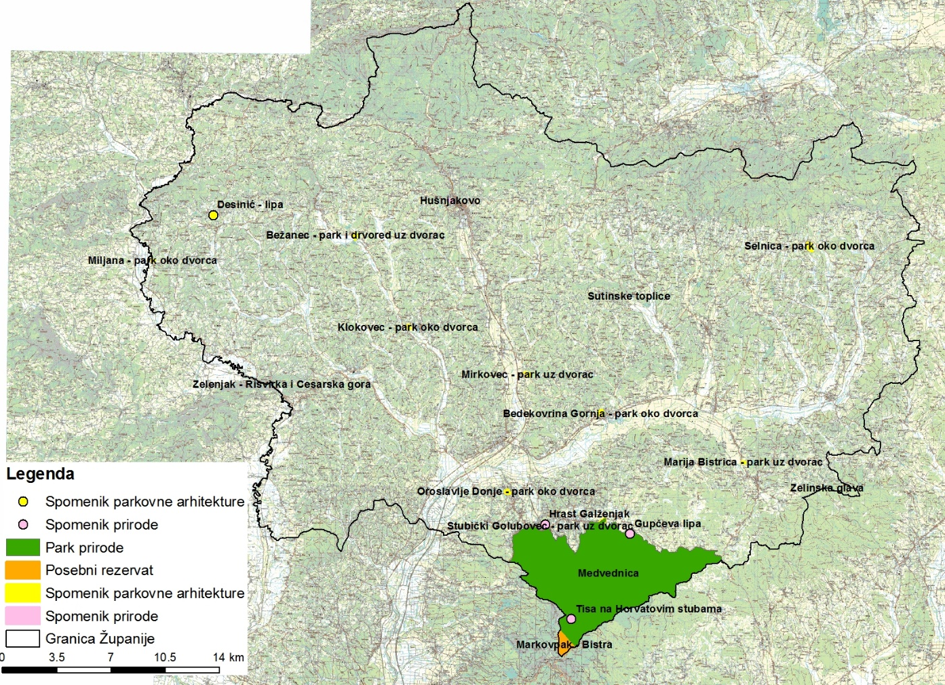
Slika 3.2 Zaštićena područja u KZŽ (Izrađivač: IRES EKOLOGIJA d.o.o.)
U kategoriji Park prirode zaštićena je planina Medvednica koja u dijelu od 27 % ukupne površine pripada KZŽ. Ta površina iznosi 6052 ha, što je 97,4 % od ukupne površine zaštićenih prirodnih vrijednosti KZŽ. U kategoriji spomenik prirode zaštićena su 4 objekta (Hušnjakovo, Gupčeva lipa, Horvatove stube – tisa i Hrast kitnjak Galženjak) koji imaju malu površinu koja nije izražena u hektarima. U kategoriji značajni krajobraz zaštićena su 2 objekta: Zelenjak i Područje Sutinskih toplica. Kategorija spomenik parkovne arhitekture ima 9 objekata ukupne površine od 59,58 ha, što je 0,96 % od ukupne površine zaštićenih prirodnih vrijednosti na području KZŽ. Prvi objekt zaštićen na području KZŽ jest Hušnjakovo, zaštićeno u kategoriji spomenik prirode, 1948. godine.

Park prirode „Medvednica“ proglašen je 1981. godine, a njegov glavni fenomen su šume i šumske zajednice koje se prostiru na više od dvije trećine površine. Na području KZŽ, osim zaštićenih šuma Medvednice, nalaze se stabla koja su Zakonom o zaštiti prirode zaštićena kao Spomenik prirode - pojedinačno stablo. To su Gupčeva lipa (Tilia platyphyllos) u Gornjoj Stubici, stara tisa (Taxus baccata) na Šupljaku, stara tisa kod Horvatovih stuba i hrast kitnjak Galženjak.

Područje značajnog krajobraza „Zelenjak - Risvička i Cesarska gora“ stanište je mnogim zaštićenim i rijetkim biljkama kao što su hrvatska perunika (Iris croatica), hrvatski karanfil (Dianthus giganteus ssp. croaticus), kranjski ljiljan (Lilium carniolicum), kacigasti kaćun (Orchis militaris), grimizni kaćun (Orchis purpurea) i panonska djetelina (Trifolium pannonicum). Obronci Cesarske i Risvičke gore obrasli su šumom hrasta kitnjaka i običnog graba, termofilnom šumom hrasta kitnjaka s crnim grahorom, mješovitom šumom i šikarom medunca i crnoga graba, šumom bukve s volujskim okom i šumom bukve s crnim grabom. „Perivoj oko dvorca u Mariji Bistrici“ nastao je nakon gradnje dvorca, oko sredine 19. stoljeća. U perivoju se svojim habitusom i starošću ističe nekoliko stabala: lipa, crvena bukva, divlji kesten, platana i skupina smreka.
Budući da KZŽ posjeduje veliko prirodno bogatstvo, Prostornim planom KZŽ (Službeni glasnik KZŽ 4/02), planirane su lokacije za zaštitu prema Zakonu o zaštiti prirode (NN 80/13):
U kategoriji park-šuma:
- šuma Josipovac iznad Hušnjakovoga u Krapini
- područje oko staroga grada u Krapini.
U kategoriji značajni krajobraz:
- krajobraz Brezovice
- krajobraz Strahinjčice
- krajobraz oko crkve Sv. Jakoba na Strahinjčici (Gorjani Sutinski)
- vršni dio Ivanšćice te južni obronci i vrhovi sa starim gradovima uključujući i klanac Sv. Antuna i crkvu Marije Gorske u Loboru
- Strogača
- vršni dio s krajobrazom oko crkve Sv. Vida te klanac Sutinskih Toplica
- Cesargradskagora
- vršni dio sa starim gradom te krajobrazom oko kapele Majke Božje u Risvici
- Kunagora
- vršni dio sa starim gradom Kostelom te krajobraz oko crkve Sv. Lenarda i Sv. Emerika
- područje naselja Vinagora
- Hum Košnički
- krajobraz oko Velikoga Tabora te kapele Sv. Marije Magdalene
- Taborsko
- krajobraz oko crkve B. D. Marije
- Lenišće
- krajobraz oko kapele Sv. Margarete
- Završje Začretsko
- krajobraz oko kapele Sv. Ane
- Jezero Klanječko
- krajobraz oko kapele Sv. Jurja
- Velika Erpenja
- krajobraz oko kapele Sv. Tri Kralja
- borova šuma kod Mača
- doline svih potoka i rijeka s njihovim ekosustavima, posebno u gornjim tokovima, uključujući njihova izvorišta.
U kategoriji spomenik parkovne arhitekture:
- drvored divljega kestena te stabla kestena i lipe na Trškome Vrhu
- drvored divljega kestena u Maču
- stabla divljega kestena oko crkve Sv. Petra u Petrovskome
- drvored divljega kestena u Klanjcu
- stabla lipe u Zajezdi
- stabla lipe u Belcu
- lipa u Završju Začretskome
- parkovi uz dvorce i kurije: Bračak, Oroslavje Gornje, Poznanovec, Zajezda, ZavršjeBelečko, Gorica, Donja Bedekovčina, Sveti Križ Začretje, Loborgrad, Velika Horvatska, Trnovec, Novi Dvori Klanječki, Šćrbinec, Maretić, Zagorska Sela.

Ekološka mreža
U KZŽ se nalazi šest područja ekološke mreže (Slika 3.3) značajnih za očuvanje i ostvarivanje povoljnog stanja divljih vrsta i njihovih staništa, kao i prirodnih stanišnih tipova od interesa za EU. Područja očuvanja značajna za vrste i stanišne tipove (POVS) u KZŽ su sljedeća:
- HR2001115 Strahinjščica
- HR2000371 Vršni dio Ivanščice
- HR2001070 Sutla
- HR2001348 Dolina Sutle kod Razvora
- HR2000583 Medvednica
- HR2001190 Židovske jame.
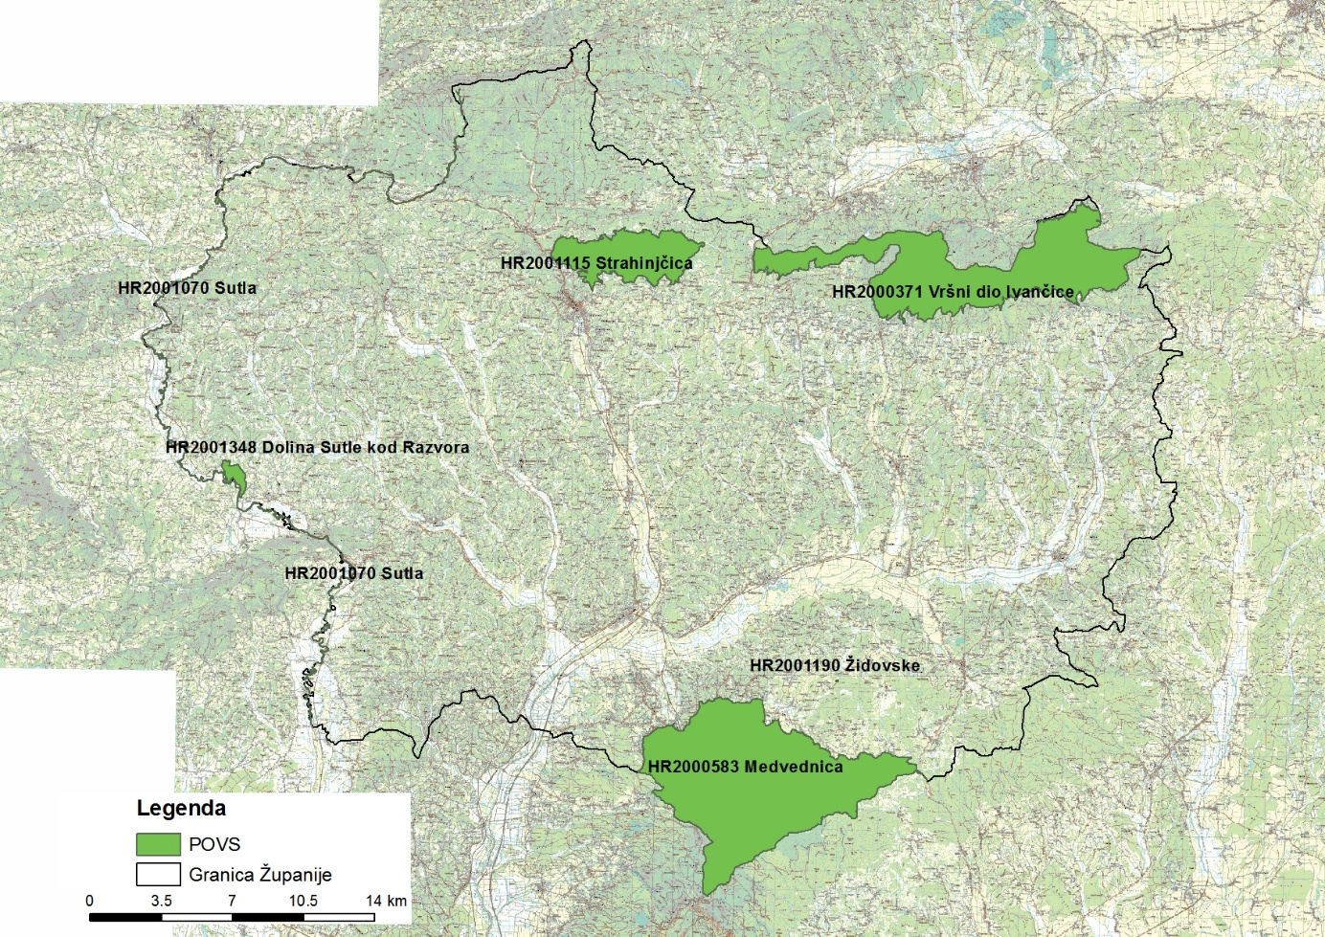
Slika 3.3 Područja ekološke mreže u KZŽ (Izrađivač: IRES EKOLOGIJA d.o.o.)

Georaznolikost
U geološkoj građi područja KZŽ prisutne su raznovrsne sedimentne, magmatske i metamorfne stijene koje su nastale u vremenskom rasponu duljem od 400 milijuna godina.
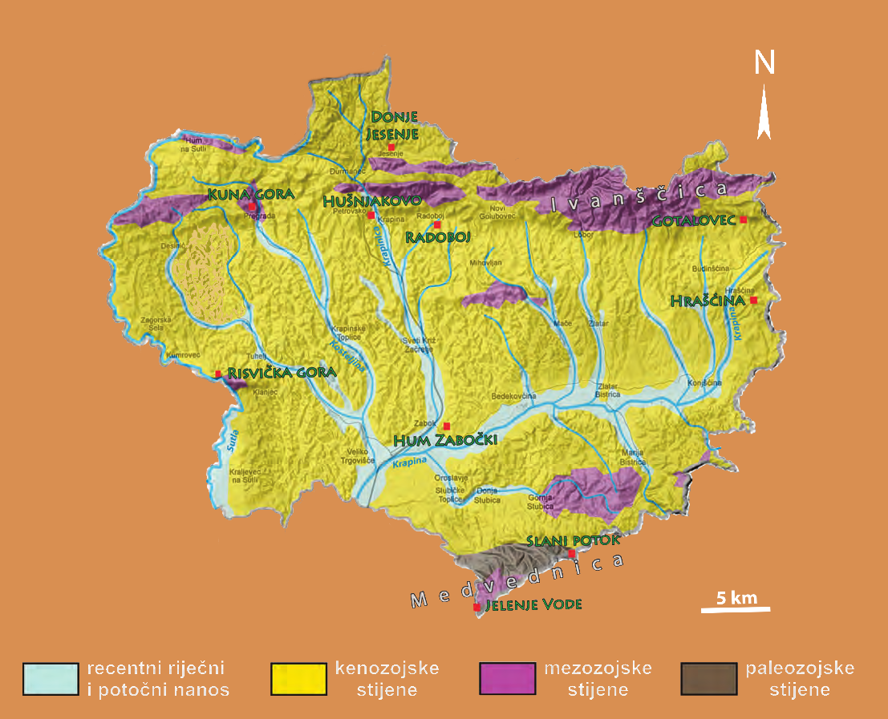
Slika 3.4 Geološka raznolikost KZŽ (Izvor: brošura Geološke zanimljivosti Krapinsko-zagorske županije, 2011.)
U KZŽ se nalazi 10 značajnijih geoloških lokaliteta prikazanih u tablici niže (Tablica 3.2).
Tablica 3.2 Značajni geološki lokaliteti KZŽ
Geološki lokalitet | Opis
Slani potok | Slani potok izvire na zagorskoj strani Medvednice, a ime mu dolazi od slanog okusa vode. Voda je mineralna i sadrži 1,56 % natrijevog klorida te ostale otopljene soli (magnezijev karbonat, kalcijev sulfat i magnezijev sulfat). U dolini Slanog potoka nekad se vadila sol iz bunara zvanih "šokoti" (od mađarske riječi sokut – slani bunar).
amoniti Kuna gore | Kuna gora nalazi se na sjeverozapadu KZŽ, sjeverno od Pregrade. Njen središnji izdignuti dio uglavnom je izgrađen od raznovrsnih sedimentnih stijena koje su nastale u doba trijasa, prije više od 200 milijuna godina. Najzanimljiviji amoniti Kuna gore su rodovi Ceratites, Judicarites, Balatonites i Celtites.
jastučaste lave u Gotalovcu | Jastučaste lave u Gotalovcu nastale su izlijevanjem lave u podmorskom okolišu, najčešće na dnu oceana, a velike su od nekoliko centimetara pa do nekoliko metara.
stijene oceanskog dna u Jelenjim vodama | U najjužnijem dijelu KZŽ nalazi se aktivni kamenolom Jelenje Vode u kojem su otkrivene bazične magmatske stijene mezozojske starosti, praćene vulkanoklastičnim materijalom i sedimentnim stijenama.
vulkanoklastiti Donjeg Jesenja | Vulkanoklasti Donjeg Jesenja najbolje su vidljivi u kamenolomu smještenom sjeverno od Donjeg Jesenja, u dolini potoka Ravninska, a rezultat su vulkanske aktivnosti koja se odvijala na prijelazu iz oligocena u miocen.
litotamnijski vapnenci Risvičke gore | Litotamnijski vapnenci Risvičke gore nalaze se na južnim i jugozapadnim padinama Risvičke gore. Njihova bijela boja potječe od mnogobrojnih fosilnih ostataka crvenih algi, među kojima je najbrojniji rod Lithothamnion.
fosili i minerali Radoboja | Radoboj i njegova okolica izrazito su bogati fosilnom florom i faunom te je u tom području nađeno oko 300 različitih biljnih vrsta, više stotina vrsta fosilnih kukaca te ribe, rakovi, puževi i školjkaši. Osim po fosilnim bogatstvima, Radoboj se ističe mineralnim nalazištima (elementarni sumpor i kristali barita).
fosili "Panonskog mora" u Humu Zabočkom | Fosili „Panonskog mora“ u Humu Zabočkom jedna su od najljepših i najbogatijih fosilnih zajednica. Sačuvani su u napuštenom pjeskokopu u Humu Zabočkom.
nalazište pračovjeka Hušnjakovo | Nalazište pračovjeka Hušnjakovo najpoznatije je svjetsko nalazište neandertalskog čovjeka, s najbogatijom i najraznovrsnijom fosilnom zbirkom. Godine 1948. zaštićeno je kao prvi paleontološki spomenik prirode u RH.
Hrašćinski meteorit | Hrašćinski meteorit je željezni meteorit iz skupine oktaedrita. Najvećim je dijelom izgrađen od legure željeza i nikla.

Tlo
Na slici ispod (Slika 3.5) dan je pregled pokrovnosti zemljišta u KZŽ. Zastupljenost poljoprivrednih i šumskih površina predočena je putem podataka iz baze podataka CORINE Land Cover (CLC). CLC predstavlja digitalnu bazu podataka o stanju i promjenama zemljišnog pokrova i namjeni korištenja zemljišta RH. Baza CLC je konzistentna i homogenizirana s podacima pokrova zemljišta cijele EU. Baza CLC izrađena je prema programu za koordinaciju informacija o okolišu i prirodnim resursima pod nazivom CORINE (COoRdination of INformation on the Environment), prihvaćenom od strane EU i na razini EU ocijenjena je kao temeljni referentni set podataka za prostorne i teritorijalne analize. Baza se ažurira svakih šest godina, a trenutno su najnoviji podaci iz 2012. godine. Prema CLC-u, najzastupljenije kategorije zemljišta u KZŽ su: Mozaik poljoprivrednih površina i Bjelogorična šuma.
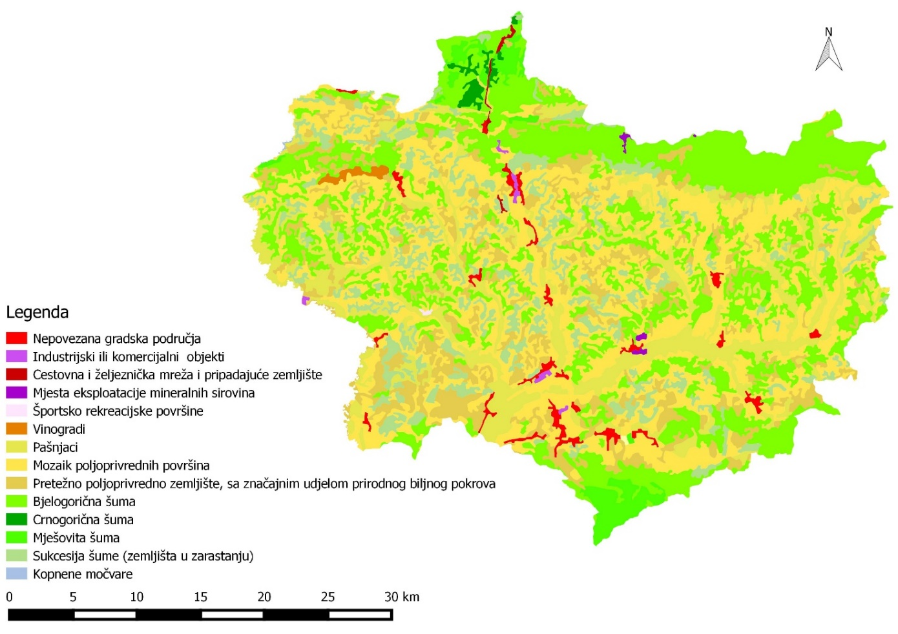
Slika 3.5 Pokrov zemljišta u KZŽ (Izrađivač: IRES EKOLOGIJA d.o.o.)

Površinske i podzemne vode
KZŽ se smjestila gotovo čitavim prostorom na slivu rijeke Krapine i rijeke Sutle. Rijeka Krapina predstavlja se kao glavni vodotok na području KZŽ. Manjim zapadnim dijelom područje KZŽ zahvaća lijevoobalni sliv rijeke Sutle koja se predstavlja kao granična rijeka između RH i Republike Slovenije. Obje rijeke ulijevaju se u rijeku Savu i svrstavaju se u njezin lijevoobalni srednji sliv.

Rijeka Krapina prihranjuje se desnoobalnim pritokama koje se dreniraju s južnih obronaka Ivanščice i lijevoobalnim pritokama koje se dreniraju sa sjevernih obronaka Medvednice. Najveće desnoobalne pritoke su Reka – koja izvire u Ivanščici, Krapinica – koja izvire u Maclju i Horvatska – koja drenira vode iz Kostelske gore, Kuna gore i Vina gore. Najveća lijevoobalna pritoka rijeke Krapine je Bistrica i Toplički potok koji dreniraju vode sa sjevernih obronaka Medvednice. Rijeka Sutla kao međudržavna rijeka na svojem toku kroz KZŽ nema većih lijevoobalnih pritoka. Slivovi rijeke Krapine i Sutle imaju pluvijalni režim.

Temeljna gorja Ivanščica, Strahinjčica, Macelj i Medvednica pretežno su izgrađena od mezozojskih karbonatnih stijena sekundarne pukotinske poroznosti s podzemnim vodama na različitim dubinama. Interesantnija akumulacija podzemne vode postoji u karbonatnome masivu Ivanščice, dok se u ostalim gorskim masivima javlja veći broj izvora manjih kapaciteta. U centralnome masivu Ivanščice javlja se najveće izvorište koje formira potok Reku. Tercijarni sedimentni kompleks prevladava u brežuljkastim pobrđima sa stijenama primarne poroznosti, bez značajne akumulacije podzemne vode.

Poplave su prirodni fenomeni koji se rijetko pojavljuju i čije se pojave ne mogu izbjeći, ali se poduzimanjem različitih preventivnih građevinskih i negrađevinskih mjera rizici od poplavljivanja mogu smanjiti na prihvatljivu razinu. One su među opasnijim elementarnim nepogodama i na mnogim mjestima mogu uzrokovati gubitke ljudskih života, velike materijalne štete, devastiranje kulturnih dobara i ekološke štete. Potencijalno plavljena područja na području KZŽ prikazana su na slici niže (Slika 3.6). Karta rizika od poplava za veliku vjerojatnost pojavljivanja prikazana je u prilogu 6, a karta opasnosti od poplava po vjerojatnosti pojavljivanja u prilogu 7.

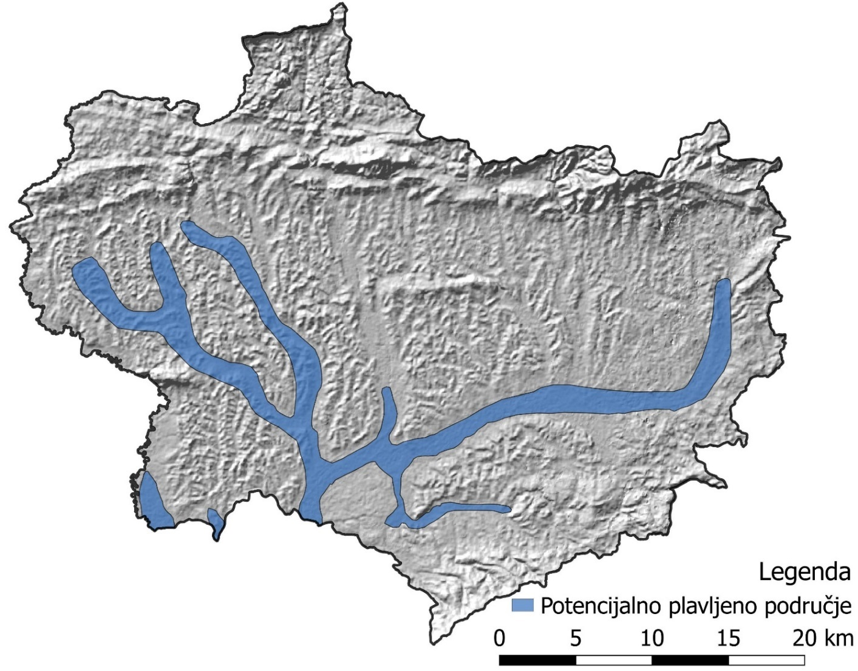
Slika 3.6 Potencijalno plavljena područja u KZŽ (Izvor: Hrvatske vode)

Površinske vode
Vode unutar teritorija Republike Hrvatske dio su crnomorskog ili jadranskog sliva, a razvodnica ta dva sliva pruža se kroz gorsko-planinsko područje. Prema Zakonu o vodama (NN 153/09, 130/11, 56/13, 14/14) teritorij Republike Hrvatske podijeljen je u dva vodna područja:
- Vodno područje rijeke Dunav i
- Jadransko vodno područje.
Vodno područje rijeke Dunav podijeljeno je na dva podsliva – podsliv rijeka Drave i Dunava, te podsliv rijeke Save. Područje KZŽ nalazi se najvećim dijelom unutar područja podsliva rijeke Save dok je manji dio sjevernog dijela unutar obuhvata područja podsliva rijeka Drave i Dunava. Unutar KZŽ postoji veći broj manjih vodotoka te dvije značajnije rijeke – rijeka Sutla i rijeka Krapina. Obje rijeke pripadaju podslivu rijeke Save te teku u smjeru juga odnosno jugozapada.

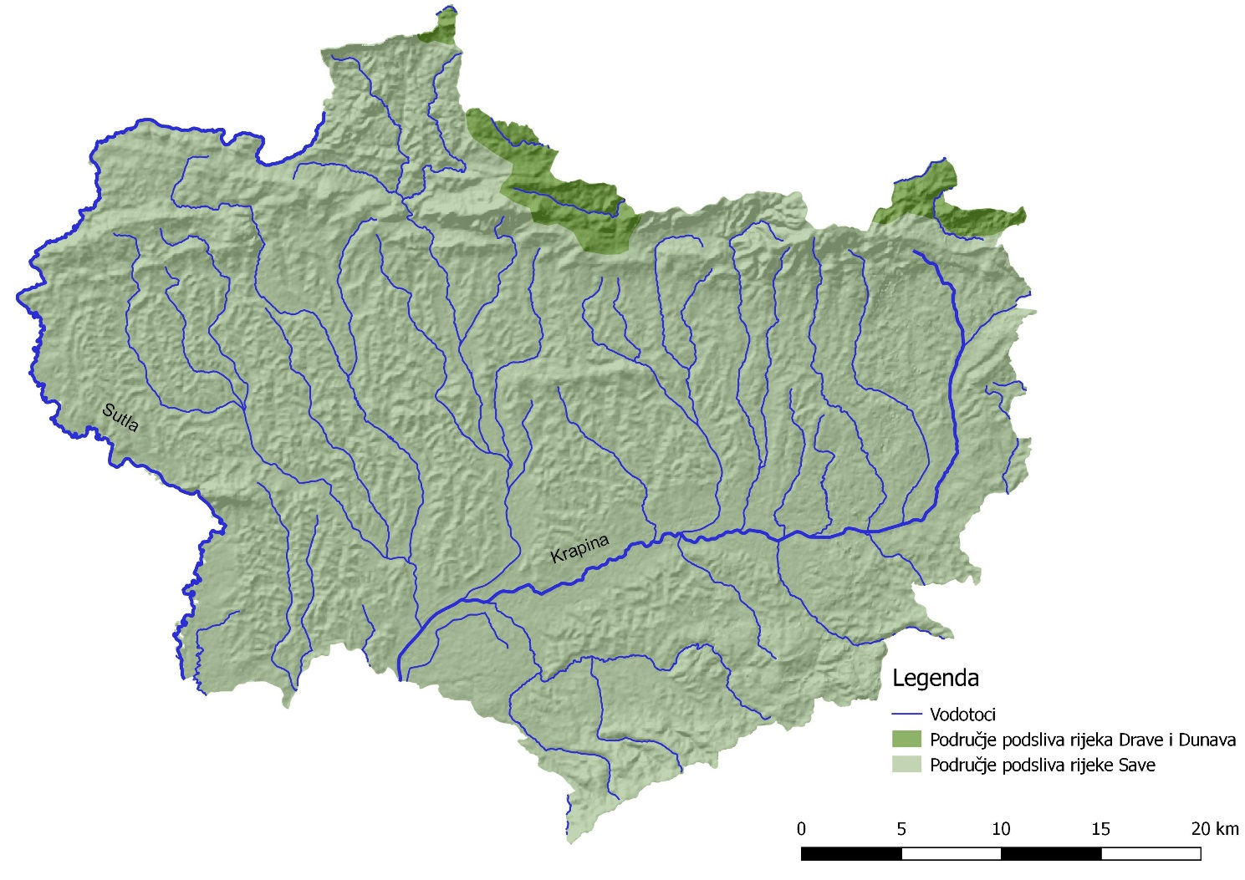
Slika 3.7 Vodotoci Krapinsko-zagorske županije (Izrađivač: IRES EKOLOGIJA d.o.o.)
Prema Uredbi o standardu kakvoće voda (NN 73/13, 151/14, 78/15) stanje površinskih voda određuje se na temelju ekološkog i kemijskog stanja tijela ili skupine tijela površinskih voda. Ekološko stanje površinskih voda ocjenjuje se biološkim, hidromorfološkim, osnovnim fizikalno-kemijskim elementima i kemijskim koji koji prate biološke elemente. Kemijsko stanje površinskih voda ocjenjuje se u odnosu na prioritetne i onečišćujuće tvari i to posebno za tekućice, a posebno za stajaćice. S obzirom na ekološko i kemijsko stanje daje se ukupna ocjena stanja tijela površinskih voda na način da se uzima lošija od dviju ocjena stanja.

Ekološko stanje površinskih voda razvrstava se na temelju rezultata ocjene elemenata kakvoće u pet kategorija ekološkog stanja: vrlo dobro, dobro, umjereno, loše i vrlo loše. Za svrstavanje u vrlo dobro ekološko stanje, pored bioloških moraju biti zadovoljeni i svi osnovni fizikalno-kemijski i kemijski te hidromorfološki standardi propisani za vrlo dobro stanje. O pripadnosti dobrom ekološkom stanju odlučuje se na temelju bioloških i osnovnih fizikalno-kemijskih i kemijskih elemenata kakvoće. Na slici u nastavku prikazana su ekološka stanja vodnih tijela u KZŽ.

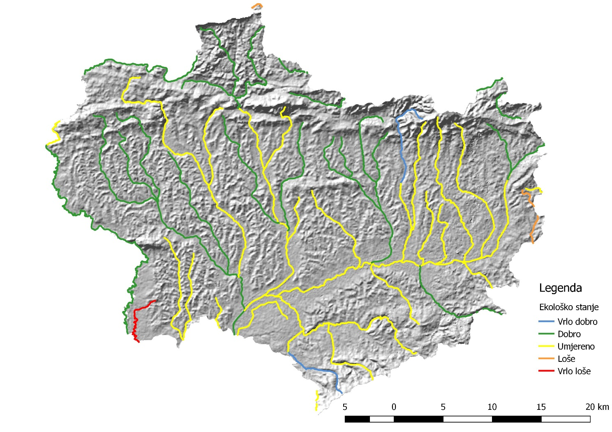
Slika 3.8 Ekološko stanje površinskih vodnih tijela na području KZŽ (Izrađivač: IRES EKOLOGIJA d.o.o.)

Na području KZŽ ekološko stanje vodnih tijela varira od vrlo dobrog do vrlo lošeg. Međutim, kao što je prikazano na slici iznad, najveći dio vodnih tijela je umjerenog i dobrog stanja dok je manji broj vodnih tijela vrlo dobrog ili lošeg stanja, a samo jedno vodno tijelo okarakterizirano je vrlo lošim ekološkim stanjem. Rijeke Sutla i Krapina dobrog su ili umjerenog ekološkog stanja. Rijeka Sutla najvećim je dijelom dobrog ekološkog stanja osim na kratkom dijelu toka u blizina naselja Stara Ves Kočnička, dok je rijeka Krapina najvećim dijelom umjerenog ekološkog stanja, osim u uzvodnom dijelu u blizini izvorišta, te u blizini granice Županije gdje je dobrog ekološkog stanja.

Kemijsko stanje tijela površinske vode izražava prisutnost prioritetnih tvari u površinskoj vodi, sedimentu i bioti te se razvrstava na temelju rezultata ocjene elemenata kakvoće u dvije kategorije kemijskog stanja – dobro stanje i nije postignuto dobro stanje. Površinsko vodno tijelo je u dobrom kemijskom stanju ako prosječna i maksimalna godišnja koncentracija svake prioritetne tvari ne prekoračuje propisane standarde kakvoće vodnoga okoliša. Na slici u nastavku prikazana su kemijska stanja vodnih tijela na području KZŽ prema navedenim kategorijama.

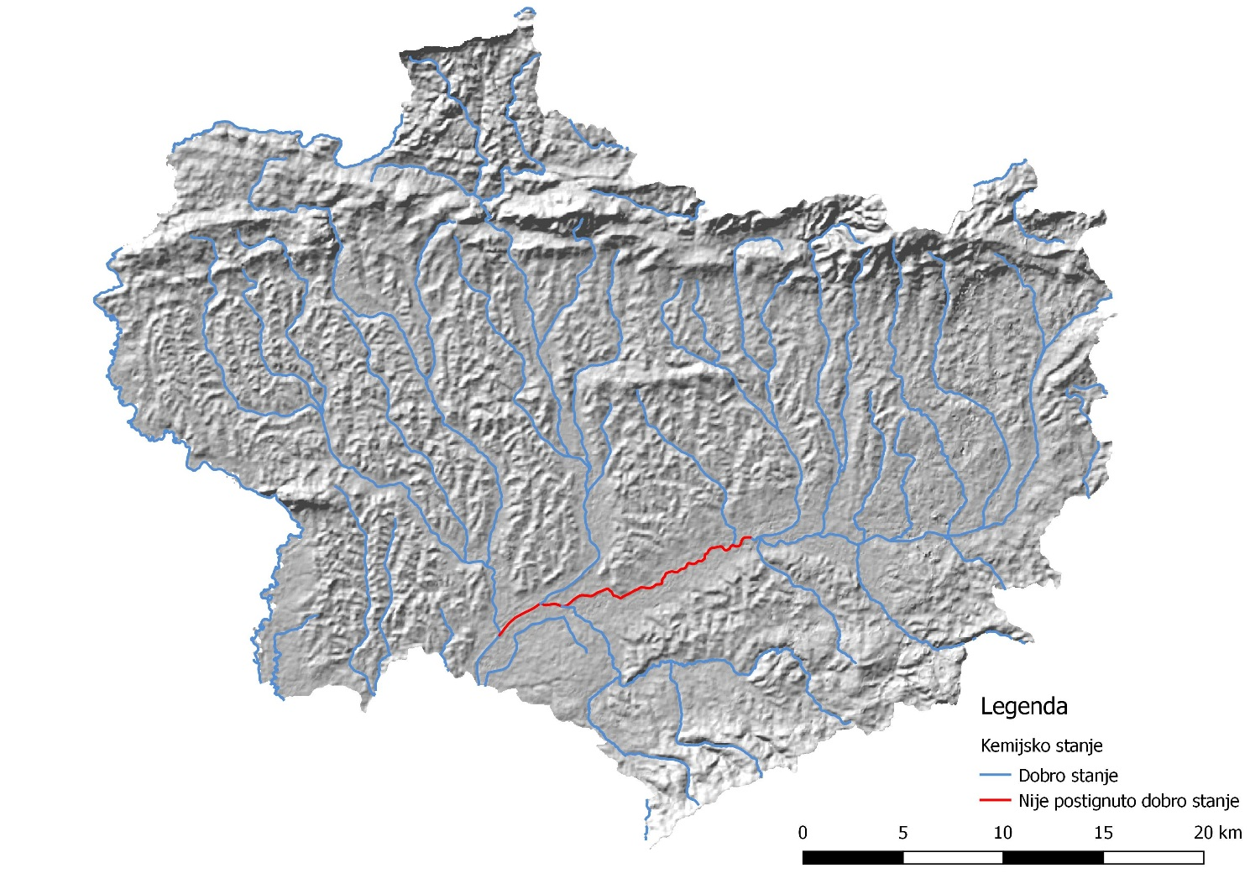
Slika 3.9 Kemijsko stanje površinskih vodnih tijela na području KZŽ (Izrađivač: IRES EKOLOGIJA d.o.o.)

Kao što je prikazano na slici iznad, gotovo sva površinska vodna tijela KZŽ ocijenjena su dobrim kemijskim stanjem. Jedina iznimka je rijeka Krapina na dionici uz Bedekovčinu i Grad Zabok.

Zone sanitarne zaštite
Pravilnikom o utvrđivanju zona sanitarne zaštite izvorišta (NN 66/11, 47/13) propisani su uvjeti za utvrđivanje zona sanitarne zaštite izvorišta koja se koriste za javnu vodoopskrbu te mjere i ograničenja koja se u njima provode, rokovi i postupak donošenja odluka o zaštiti izvorišta. Zone sanitarne zaštite, na području izvorišta, utvrđene su kako bi se održala dobra kvalitete vode za ljudsku potrošnju. Za izvorišta sa zahvaćanjem vode iz vodonosnika s međuzrnskom poroznošću, kao što je slučaj u Krapinsko-zagorskoj županiji, Pravilnikom se utvrđuju tri zone. Na slici u nastavku prikazane su zone sanitarne zaštite na području KZŽ.
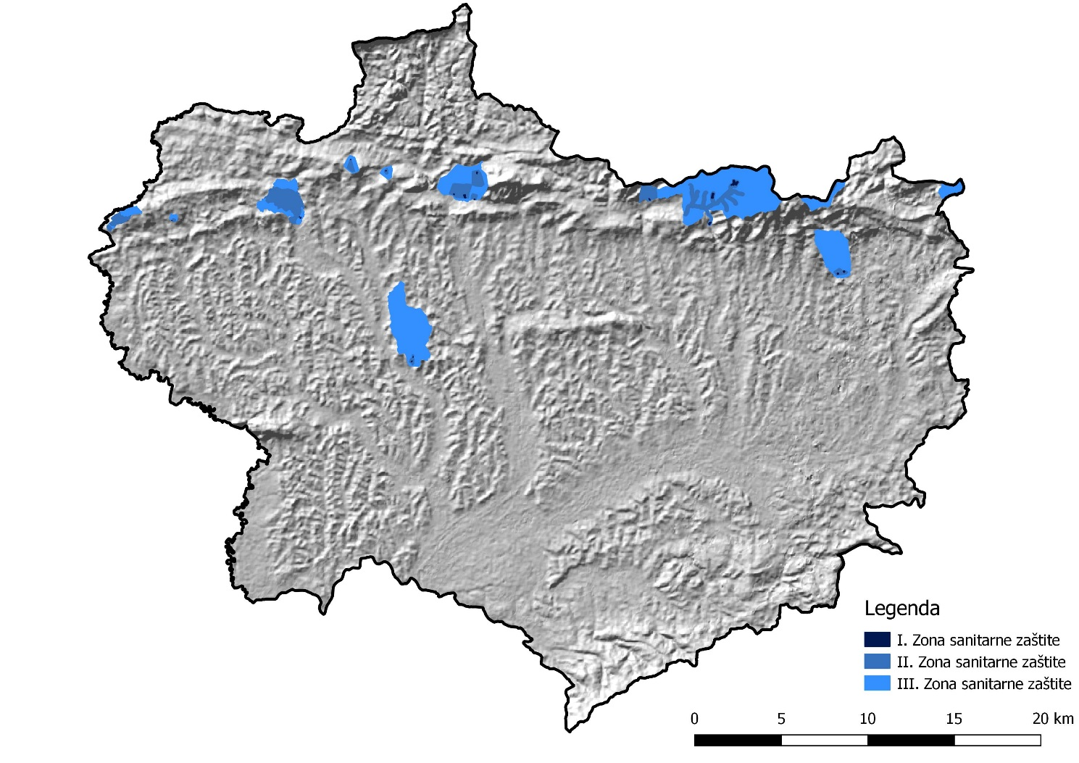
Slika 3.10 Zone sanitarne zaštite izvorišta na području KZŽ (Izrađivač: IRES EKOLOGIJA d.o.o.)

Podzemne vode
U Republici Hrvatskoj identificirana su 32 grupirana vodna tijela podzemne vode. Navedena grupirana vodna tijela podijeljena su u dva vodna područja – vodno područje rijeke Dunav te jadransko vodno područje. KZŽ nalazi se unutar vodnog područja rijeke Dunav te obuhvaća tri grupirana tijela podzemnih voda (u daljnjem tekstu: GTPV). GTPV unutar KZŽ su sljedeća:
- Sliv Sutle i Krapine
- Sliv Bednje
- Sliv Lonja – Ilova – Pakra.

Najveći dio KZŽ čini GTPV „Sliv Sutle i Krapine“ koje prekriva oko 94,9 %, GTPV „Sliv Bednje“ prekriva oko 3,9 %, a GTPV „Sliv Lonja – Ilova – Pakra“ oko 1,2 % KZŽ.

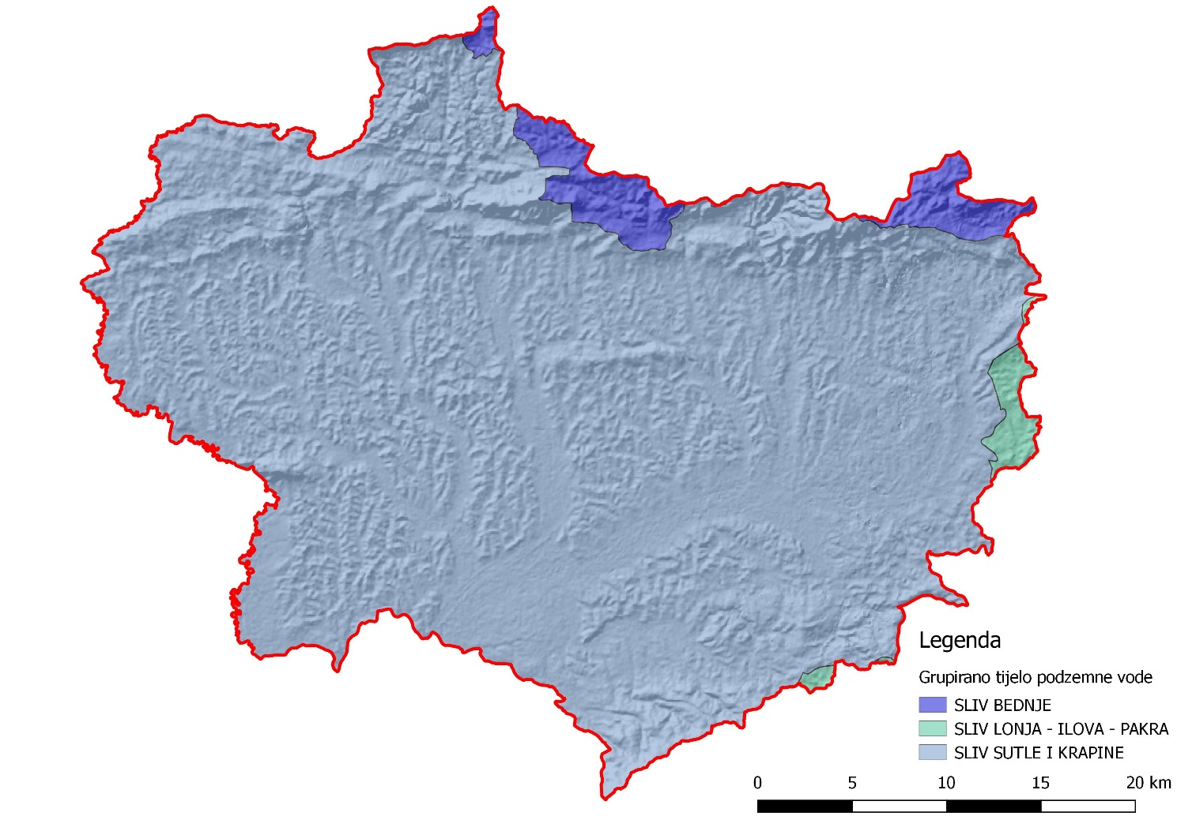
Slika 3.11 Grupirana tijela podzemne vode unutar županije (Izrađivač: IRES EKOLOGIJA d.o.o.)

U tablici u nastavku () prikazana su navedena vodna tijela, tip poroznosti područja na kojem se nalaze te njihova prirodna ranjivost. Poroznost može biti međuzrnska ili pukotinsko-kavernozna, dok se prirodna ranjivost, na temelju sedam hidrogeoloških parametara, dijeli na šest kategorija ranjivosti, u rasponu od vrlo niske do vrlo visoke.
Tablica 3.3 Grupirana tijela podzemne vode i njihova svojstva na području KZŽ (Izvor: Plan upravljanja vodnim područjima)
Kod | Ime grupiranog vodnog tijela podzemne vode | Poroznost | Prirodna ranjivost
CDGI_20 | Sliv Bednje | Dominantno međuzrnska | 74 % područja niske i vrlo niske ranjivosti
CSGI_24 | Sliv Sutle i Krapine | Dominantno međuzrnska | 70 % područja niske do vrlo niske ranjivosti
CSGN_25 | Sliv Lonja – Ilova - Pakra | Dominantno međuzrnska | 73 % područja umjerene do povišene ranjivosti

Tijela podzemne vode unutar granica KZŽ su dominantno međuzrnskog tipa poroznosti dok prirodna ranjivost vodonosnika varira. Kod GTPV „Sliv Bednje“ i „Sliv Sutle i Krapine“ ranjivost je uglavnom niska i vrlo niska dok je na području GTPV „Sliv Lonja – Ilova – Pakra“ uglavnom umjerena do povišena.

Ocjena stanja grupiranog vodnog tijela podzemne vode određena je njegovim količinskim i kemijskim stanjem. Na osnovu ova dva stanja daje se ukupna ocjena stanja grupiranog vodnog tijela podzemne vode na način da se uzima lošija ocjena između količinskog i kemijskog stanja.

Pretpostavka za pouzdano ocjenjivanje stanja podzemnih voda je sustavan monitoring količina i kakvoće koji po broju i rasporedu mjernih mjesta, sadržaju (pokazateljima koji se prate) i učestalosti, odgovara hidrogeološkoj i fizikalno-kemijskoj raznolikosti podzemnih voda.
Prema podacima Hrvatskih voda i na temelju nacrta Plana upravljanja vodnim područjem 2016. – 2021. dan je prikaz dostupnih podataka o stanju podzemnih voda na području KZŽ.

Tablica 3.4 Stanja grupiranih vodnih tijela podzemne vode (Izvor: Plan upravljanja vodnim područjima 2016. – 2021.)
CDGI_20 – SLIV BEDNJE |  | CSGI_24 – SLIV SUTLE I KRAPINE |  | CSGN_25 – SLIV LONJA - ILOVA - PAKRA
Stanje | Procjena stanja | Stanje | Procjena stanja | Stanje | Procjena stanja
Kemijsko stanje | Dobro | Kemijsko stanje | Dobro | Kemijsko stanje | Dobro
Količinsko stanje | Dobro | Količinsko stanje | Dobro | Količinsko stanje | Dobro
Ukupno stanje | Dobro | Ukupno stanje | Dobro | Ukupno stanje | Dobro

Kemijsko i količinsko stanje svih triju podzemnih vodnih tijela na području KZŽ ocijenjeno je kao dobro iz čega proizlazi da i ukupna ocjena svih triju podzemnih vodnih tijela pripada kategoriji dobrog stanja.

Šumsko područje
Šumsko područje predstavljaju šume manjih površina potisnute krčenjem i pretvaranjem u poljoprivredno zemljište, dok se jači šumski kompleksi nalaze na Ivanščici, Maceljskom Gorju i Medvednici. Prema podacima Hrvatskih šuma d.o.o. na području KZŽ postoji 43 718 ha šumskih površina od čega je 9960 ha državnih šuma, dok je 33 758 ha privatnih šuma. U rascjepkanom šumskom kompleksu dominantnu ulogu imaju općekorisne funkcije šuma koje mogu biti i do 30 puta veće i značajnije od njihove sirovinske vrijednosti (drvne mase). Šume gospodarske namjene (ŠGN) su šume kojima se gospodari, što treba provoditi primjereno stupnju zaštite područja. Zaštitne šume (ZŠ) služe prvenstveno za zaštitu zemljišta, voda, naselja, objekata i druge imovine. Od ekoloških funkcija šume najvažnija je hidrološka i vodozaštitna funkcija, zatim protuerozijska, klimatska i zaštitna u smislu zaštite staništa biljnih i životinjskih vrsta. Radi postizanja zaštite potrebno je provoditi skup mjera koje su dužne poduzimati osobe koje gospodare šumama radi zaštite šume od požara i drugih elementarnih nepogoda, štetnih organizama i štetnih antropogenih utjecaja. U zaštitnim šumama koje su u državnom vlasništvu nisu predviđeni radovi na sječama s izuzetkom sanitarnih sječa u slučaju potrebe.
Tablica 3.5 Odnos površina državnih i privatnih šuma (Izvor: Prostorni plan KZŽ)
Šumske površine (km²)
 | KZŽ | % u RH
Državne šume | 99,26 | 0,61
Privatne šume | 331,96 | 8,06
Šume ukupno | 431,22 | 2,1

Drvna zaliha
Djelatnost šumarstva ne predstavlja onaj dio gospodarskih djelatnosti koji mogu činiti osnovicu za određeni značajniji razvoj. KZŽ ne raspolaže takvom šumskom osnovom koja bi mogla biti podloga za značajniji industrijski razvoj u području drvne industrije, ali može poslužiti kao izvor obnovljivih energenata.
Najčešći oblici drvne biomase koji se koriste u energetske svrhe su ogrjevno drvo, sječka, kora, piljevina, blanjevna, briketi i peleti. Drvnu biomasu moguće je pretvoriti u toplinsku i električnu energiju te u tekuća i plinovita goriva koristeći različite termokemijske i biokemijske tehnologije. Ovisno o karakteristikama drvne biomase, tj. veličini, distribuciji veličine, vlažnosti, udjelu pepela i onečišćenja (npr. kamenje, zemlja i pijesak) ovisi i tehnologija njezinog iskorištavanja. Izgaranje je najrazvijenija i najčešće korištena tehnologija za energetsko iskorištavanje drvne biomase. U okviru Studije o potencijalu obnovljivih izvora energije KZŽ analizirane su raspoložive količine drvene biomase dobivene gospodarenjem šumama na osnovu podataka iz baze podataka WISDOM Croatia. Teoretski potencijal je ukupni raspoloživi energetski potencijal drvne biomase na određenom području koji se izračunava kao umnožak ukupne drvne biomase (kg) i ogrjevne vrijednosti biomase (MJ/kg).
Tablica 3.6 Teoretski potencijal proizvodnje energije iz drvne biomase u KZŽ (Izvor: Obnovljivi izvori energije KZŽ)
Ukupna drvna zaliha (m3) | Ukupni godišnji prirast (m3) | Godišnji etat prostornog drva (uključujući četinjače) (m3) |  | Teoretski energetski poptencijal godišnjeg etata prostornog drva (uključujući četinjače)
9 863 435 | 273 705 | Planirana sječa | Ostvarena sječa | Planirana sječa |  | Ostvarena sječa
9 863 435 | 273 705 | 58 854 | 14 681 | GWh | TJ | GWh | TJ
 |  |  |  | 138 | 497 | 36 | 127

Kao što je vidljivo iz gornje tablice (Tablica 3.6) energetski potencijal prostornog drva (industrijsko i ogrjevno drvo), koji je moguće iskorištavati za energetske potrebe iznosi 497 TJ godišnje. U 2007. godini ostvarena sječa prostornog drva iznosila je 14 681 m³ (127 TJ) što čini oko 25 % godišnjeg etata (dopuštene sječe). Udio prostornog drva koji će biti raspoloživ za iskorištavanje u energetske svrhe ovisi i o tržištu drvnih sortimenata odnosno cijenama sirovine potrebne za potrošače kao što su industrija ploča, celuloze i papira.
Potrebno je napomenuti da energetski potencijal prikazan u prethodnoj tablici predstavlja teoretski potencijal. Tehnički potencijal, odnosno razina praktičnog iskorištavanja ovog potencijala ovisit će o učinkovitosti postrojenja za proizvodnju korisne energije (peći, toplane, elektrane, odnosno kogeneracijskog postrojenja).

Funkcije i prirodnost šuma
Prema razdiobi na vegetacijske pojaseve, šumska vegetacija KZŽ pripada brežuljkasto-brdskom vegetacijskom pojasu. Ovaj vegetacijski pojas nastavlja se na nizinski i rasprostire se između 150 m i 500 m nadmorske visine. Ima vrlo povoljnu klimu i edafske uvjete za uspijevanje šumske vegetacije. Zbog toga su šumske zajednice bujna izgleda i bogate flornim sastavom. No to je i razlog da su te šume dosta iskrčene, jer rastu u uvjetima iznimno povoljnima za život čovjeka i svekoliku djelatnost. Kolinskom vegetacijskom pojasu pripadaju brežuljci i donji dijelovi panonskoga gorja. On poput prstena okružuje više gore, kao što su Medvednica, Ivančica ili Slavonsko gorje, zauzimajući sve rubne prostore ispod gorskog pojasa bukovih šuma. Glavnu vrstu drveća neosporno gradi hrast kitnjak (Quercus petraea), no vezano uz tip i sastav tla njegove zajednice međusobno se razlikuju. On pridolazi u acidofilnim, neutrofilno-mezofilnim i termofilno-bazofilnim zajednicama, na različitim geološkim podlogama i tlima. Od ostalih vrsta drveća značajni su obični grab (Carpinus betulus) i obična bukva (Fagus sylvatica) te pitomi kesten (Castanea sativa), obična breza (Betula pendula), hrast cer (Quercus cerris), hrast medunac (Quercus pubescens), klen (Acer campestre), trešnja (Prunus avium) i druge vrste. Ovisno o sinekološkim uvjetima, u kolinskom pojasu razlikuju se tri vegetacijske zone, kojima pripadaju zasebne sveze:
- Na silikatima je vegetacijska zona acidofilnih šuma u kojima prevladavaju zajednice sveza Casteneo - Quercion i Quercion roboris - petraeae, a temeljne vrste drveća su hrast kitnjak (Quercus petraea), pitomi kesten (Castanea sativa) i obična breza (Betula pendula).
- Na manje ili više neutrofilnim tlima temeljne su periilirske hrastovo - grabove šume podsveze Lonicero caprifoliae - Carpinenion betuli, u okviru sveze Carpinion betuli. U njima su glavne vrste hrast kitnjak (Quercus petraea), obični grab (Carpinus betulus), trešnja (Prunus avium), klen (Acer campestre), obična bukva (Fagus sylvatica) i druge.
- U srednjoeuropskoj vegetacijskoj zoni termofilnih šuma rastu fitocenoze koje pripadaju svezi Quercion pubescentis - petraeae unutar reda Quercetalia pubescentis. Uz hrast kitnjak (Quercus petraea) u toj zoni značajni su hrast medunac (Quercus pubescens), crni jasen (Fraxinus ornus), crni grab (Ostrya carpinifolia), brekinja (Sorbus torminalis) i druge termofilne vrste.
Privatne šume u vegetacijskom smislu pripadaju istim ili sličnim šumskim zajednicama. Uglavnom su slabije strukture i predstavljaju jače ili slabije degradacijske stadije (rijetke panjače ili šikare) uglavnom hrasta kitnjaka ili bagrema. Manjim su dijelom zastupljene sjemenjače.
Funkcije šuma razvrstane su u dvije osnovne skupine:
- proizvodne (gospodarske ili sirovinske funkcije) i
- općekorisne.
Proizvodne se šume uz očuvanje i unapređenje njihovih općekorisnih funkcija koriste za dobivanje drvnih proizvoda i drugih neproizvodnih sirovina te za ogrjev. Općekorisne funkcije šuma skup su svih korisnih blagodati šuma za čovjeka i okoliš. Dijele se na:
- društvene ili socijalne (rekreacijska, estetska, zdravstvena i turistička funkcija)
- zaštitne ili ekološke (pročišćavanje zraka, protuerozijska, hidrološka, vodozaštitna i klimatska funkcija).
U odnosu na prijašnje godine, u RH se bilježi kontinuirani prijelaz nižih šumskih oblika, odnosno degradiranih sastojina, u više uzgojne oblike. To je rezultat biološke obnove šuma, koju prema šumskogospodarskim planovima (sastavni dio šumskogospodarske osnove područja) provode Hrvatske šume d.o.o. Uzmu li se u obzir prirodnost šuma, njihova dobna struktura te mješovitost (omjer smjese glavnih i sporednih vrsta drveća), šume u Hrvatskoj su u vrlo dobrom stanju u usporedbi s drugim europskim šumama. Smanjenje površina pod panjačama uzrokovano je prijelazom u viši uzgojni oblik, čime je drvna zaliha unaprijeđena, s obzirom na to da je sječiva dob (ophodnja) za šume panjača kod nekih vrsta i dvostruko manja od regularne ophodnje.

Kvaliteta zraka i klimatske značajke

Kvaliteta zraka
Prema Uredbi o određivanju zona i aglomeracija prema razinama onečišćenosti zraka na teritoriju Republike Hrvatske (NN 1/14) KZŽ se nalazi u zoni HR 1 Kontinentalna Hrvatska. S obzirom na sumporov dioksid, dušikov dioksid, prizemni ozon, lebdeće čestice PM₁₀, teške metale: Pb, Cd i Hg, u HR 1 zoni nema prekoračenja donjeg praga procjene s obzirom na zdravlje ljudi (Tablica 3.7). U zoni HR 1 prekoračene su vrijednosti donjeg praga procjene za lebdeće čestice PM_{2.5.}
Tablica 3.7 Razina onečišćenosti zraka s obzirom na zaštitu zdravlja ljudi (Izvor: Godišnje izvješće o praćenju kvalitete zraka na području RH za 2014. godinu)
Oznaka zone | Razina onečišćenosti zraka po onečišćujućim tvarima s obzirom na zaštitu zdravlja ljudi
Oznaka zone | SO2 | NO2 | PM₁₀ | Benzen, benzo(a) piren | Pb, As, Cd, Ni | CO | O3 | Hg
HR 1 | < GPP | < DPP | < GPP | < DPP | < DPP | < DPP | > DC | < GV
Gdje je:
GPP Gornji prag procjene - razina onečišćenosti ispod koje se za procjenu kvalitete okolnog zraka može koristiti kombinacija mjerenja na stalnom mjestu i tehnika modeliranja i/ili indikativnih mjerenja.
DPP Donji prag procjene - razina onečišćenosti ispod koje se za procjenu kvalitete okolnog zraka može koristiti samo tehnika modeliranja ili tehnika objektivne procjene.
DC Dugoročni cilj - razina onečišćenosti koju treba postići u dužem razdoblju, osim kada to nije moguće postići razmjernim mjerama, s ciljem osiguranja učinkovite zaštite ljudskog zdravlja i okoliša.
GV Granična vrijednost - razina onečišćenosti koju treba postići u zadanom razdoblju, ispod koje, na temelju znanstvenih spoznaja, ne postoji ili je najmanji mogući rizik od štetnih učinaka na ljudsko zdravlje i/ili okoliš u cjelini.

Klimatske značajke
Područje KZŽ zbog specifičnog geografskog položaja te reljefnih karakteristika prostora karakterizira kontinentalna klima s nekoliko specifičnih podtipova. Opće priznata klasifikacija W. Koeppena prostor Hrvatskog zagorja smješta u C tip klime: umjereno topla kišna klima s toplim ljetom i s najmanje oborina u zimskoj polovini godine, označena tipom Cfwbx. Najmanje oborina ima zimi, a najviše u toplijoj polovici godine, tj. u vegetacijskome razdoblju. U mjesecu lipnju, srpnju i kolovozu zabilježene su najviše maksimalne, dok su u siječnju i veljači zabilježene najniže minimalne temperature. Prema raspodjeli percentila, toplinske prilike KZŽ u zadnje 3 godine opisane su dominantnom kategorijom vrlo toplo. KZŽ spada i u kategoriju vrlo kišno. Osim navedenog, usporedbom vrijednosti srednjih godišnjih temperatura zraka, u posljednje tri promatrane godine vidljivo je da temperatura zraka u RH pa tako i KZŽ i dalje prati trend globalnog zatopljenja s izvjesnim međugodišnjim kolebanjima.

Kulturno-povijesna baština

Povijest Krapinsko-zagorske županije
Pisana povijest današnjeg područja KZŽ započinje krajem 12. stoljeća. Tijekom 13. stoljeća pa do polovine 14. stoljeća trajao je proces oblikovanja strukture naselja, koji čine danas gradove i općinska središta KZŽ. U tom razdoblju stvorene su jezgre od kojih je krenuo povijesni, gospodarski, upravni i kulturni razvoj administrativnog područja.
Najstarije nalazište je Hušnjakovo u Krapini, jedan od svjetski najpoznatijih paleontoloških lokaliteta nalaza Neandertalca.
Temeljem arheoloških nalaza moguće je zaključiti da je na području KZŽ, postojao organizirani život još tijekom brončanog doba odnosno za vrijeme trajanja tzv. Kulture polja sa žarama. Populacija brončanog doba naseljavala je pred 3000 godina kameniti brijeg na kojem će se u srednjem vijeku stvoriti jezgra grada i trgovišta, današnjeg središta KZŽ, grada Krapine, te još nekoliko lokaliteta.
Dokaze o boravku Rimskog carstva na ovim prostorima pronađeni su u Mihaljekovom Jarku s južne strane Krapine. Na tom mjestu bila je vjerojatno oružnička postaja i raskrižje cesta od Bednje preko Radoboja i Lepoglave sa cestom na Krapinčici. Krak ceste od Ptuja (Poetovio) prema Savi, čini se da je prolazio tjesnacem kod Krapine, pa se ovdje zadržalo nekoliko značajnijih arheoloških nalaza, koji govore o postojanju rimskog naselja s vojničkim u putnim servisom, kakav je bio uobičajen u cestovnom sustavu starog vijeka u krajevima koje su kontrolirali predstavnici rimskog carstva.
Nakon propasti Rimskog carstva i naseljavanja područja slavenskim stanovništvom mijenja se i prostorna organizacija. Novopridošlo stanovništvo naseljava visinske položaje kasnoantičkih utvrda (Lobor) kao i niža pobrđa (Velika Horvatska). Najznačajniji lokalitet, naseljen od prapovijesti je plato uz crkvu Majke Božje Gorske u Loboru. Na strmom, prirodno zaštićenom brežuljku nalazilo se predpovijesno gradište, koje se koristilo i u srednjem vijeku. Između 9. i 11. stoljeća tu se nalazilo naselje s crkvom.
Obrambenom sustavu srednjovjekovnih plemenskih župa pripadaju utvrđenja na brdskom terenu s očuvanim toponimima: gradina, gradec, gradišće, koja su zauzimala strateški važne lokacije. Prvu etapu čini utvrđivanje županijskih središta, kao što su Krapina i Grebengrad. Prva gradska naselja nastaju kao trgovišta uz burgove, sjedišta kraljevskih županija (Krapina, Hrašćina, Prišlin).
Tijekom 13. i 14. st. kralj prepušta pravo podizanja utvrda pojedinim feudalcima, pa je to vrijeme intenzivne gradnje burgova i kaštela, koji postaju središta vlastelinstava. Ta je izgradnja generirana prodorom Tatara u Hrvatsku 1241. god. Zemljopisni smještaj utvrđenih gradova pokazuje da su sustavom utvrda bile izgrađene strateški važne lokacije na gorama: Ivančica, Macelj, Medvednica, štiteći doline rijeka: Krapine, Sutle i Krapinčice. Na južnim rubovima Ivančice smješten je niz većih ili manjih utvrda – burgova, od kojih se neki javljaju u 13. st.: Lobor i Belec, koji štite prilazni klanac u Lepoglavu; Oštrc, Grebengrad, Milengrad, Gotalovec, Židovina. Lokalitet u Martincima Zlatarskim (Gradina) upućuje na moguću utvrdu. Dolina rijeke Sutle kontrolirana je utvrdama: Cesargrad, Veliki Tabor i Mali Tabor, dok su na Maceljskoj gori smještene utvrde Vrbovec i Kostel. Na sjevernim padinama Medvednice podignute su utvrde u Donjoj i Gornjoj Stubici. U dolini riječice Krapinčice stajao je stari grad Bistrica. Prema pisanim izvorima postoje indicije da je i na području Zaboka, na lokaciji Grabrovec također stajala utvrda.
Nicanje srednjovjekovnih burgova na padinama brda na sjevernom dijelu KZŽ u 13. i 14. stoljeću te njihova pregradnja, inicira u vrijeme borbi s Turcima nije povukla sa sobom i jače grupiranje naseobina tj. današnjih općinskih središta i gradova. Stanovništvo je ostajalo u svojim drvenim kućama, a napuštalo ih je tek u krajnjim trenucima opasnosti, dakle u vrijeme turskih navala, sklanjajući se i braneći istovremeno. Zbog toga i nije bilo uvjeta za formiranje većih naseobina odnosno gradskih središta. Isto tako za ostvarivanje tog procesa nedostajale su intenzivne prometne veze, trgovina i specijalizirani obrti, što su sve temeljni uvjeti za stvaranje gradskih središta. Ovisnost seljaka u odnosu na plemstvo, u pravnom smislu – oni su bili vezani za svoje prebivalište, također je onemogućavalo da se broj stanovnika u pojedinim naseobinama povećava imigracijom. To su i osnovni razlozi, što su se u to vrijeme samo dva mjesta počela oblikovati kao gradska središta, tj. Krapina i Klanjec.
Povijesna Krapinska županija spominje se već 1222. godine u povelji Herceg Bele gdje se imenuje i Petar Knez iz Krapine kao glava Hrvatske plemenske župe. Hrvatsko-ugarski kralj Sigismund je 1399. godine uz posjed gradu Krapini (Castrum Carpone) dodijelio je poglavaru grada i titulu Velikoga župana zagorskog.
U doba najtežih turskih navala na Hrvatsku u krapinskoj je utvrdi održano pet Hrvatskih sabora (1598.,1599.,1600.,1605. i 1607. godine). Grad Krapina često je mijenjao svoje vlasnike. Najstariji vlasnici bili su ugarsko-hrvatski kraljevi, a osim njih gospodari su bili još knezovi Celjski, obitelji Keglević i Drašković, a posljednji gospodari grada bili su obitelji Lichtenberg i Ottenfels. U srednjem vijeku Krapina je bila važno razvijeno trgovište. Godine 1347. kralj Ljudevit dodijelio joj je povlasticu slobodnoga kraljevskoga grada. U to doba ona je bila središte KZŽ, kojoj su pripadali svi zagorski posjedi i dvorci. U 15. stoljeću pripojena je Varaždinskoj županiji.
Kraj 17. i cijelo 18. stoljeće u ovom kraju ostavilo je bogato naslijeđe dvoraca. Oni su obilježje zagorskoga kraja kao posljedica povijesnog i gospodarskog razvoja. Razvoj ukupnog područja KZŽ, kao i naselja koja čine današnja općinska središta i gradove, tijekom 19. stoljeća uglavnom je ostao po strani od glavnih gospodarskih zbivanja. Godine 1857. postojali su kotari: Klanjec, Krapina, Pregrada, Stubica, Toplice i Zlatar. Godine 1869. ustrojeno je osam kotara i to: Bistrica, Krapinske Toplice, Mihovljan, Novi dvori, Pregrada, Stubica, Sveti Križ Začretje i Zlatar. U razdoblju od 1869. do 1880. godine bilo je ponovno formirano pet kotara i to Donja Stubica, Klanjec, Krapina, Pregrada i Zlatar koji su uglavnom u neizmijenjenim granicama postojali do 1955. godine. Početkom 1960-ih godina stvoreno je pet općina i to Donja Stubica, Klanjec, Krapina, Zabok i Zlatar Bistrica, 1970-ih godina i općina Pregrada te se tako upravna struktura ovog područja sastojala od ukupno šest općina koje su sve do osamostaljenja Republike Hrvatske i stvaranja upravnog ustrojstva Krapinsko-zagorske županije, predstavljale temeljna administrativna središta na ovom području, s time da su ukinuti kotarevi.
Do današnjih dana očuvano je približno pedesetak dvoraca Hrvatskog zagorja. Najviše dvoraca sa obilježjima versailleskih i baroknih motiva nastalo je nakon prve polovice 17.st. te u 18.st. Kasnije su u gradnji bili prisutni klasicistički motivi, a početkom 20. st. u gradnji dvoraca Hrvatskog zagorja pojavljuju se romantičarski i historicistički motivi gradnje. Veličina dvoraca u odnosu na one koji se nalaze diljem Europe je malena jer se oni nisu gradili za kraljeve već za plemićke obitelji.
Prva desetljeća 19. stoljeća obilježena su većim interesom za iskorištavanjem termalnih vrela, tako god. 1806. zagrebački biskup Maksimilijan Vrhovec kupuje termalne izvore s pratećim zapuštenim građevinama i u Stubičkim Toplicama izgrađuje tada suvremeni kupališni sklop, sastavljen od kupališnih zgrada, llječilišta, kapelice, pratećih pomoćnih građevina te uređenog perivoja. Dotad slabo iskorištene termalne izvore u Krapinskim toplicama, 1857. godine kupuje poduzetnik Jakov Badl i izgrađuje lječilišni sklop koji obuhvaća kupališnu zgradu s hotelom, salone, restoran i veliki perivoj s glazbenim paviljonom. Na padini brda uređuje park šumu. Termalni izvori u Sutinskim Toplicama koriste se od 1809. godine kad grof Henrik Sermage podiže kupališnu zgradu, a potom gradi zgradu za goste ispred koje uređuje perivoj. Na suprotnoj padini brda uređuje park šumu u kojoj 1846. godine gradi kapelicu.

U KZŽ postoji veliki broj sakralnih spomenika arhitekture. Gotovo svako naselje ima crkvu ili kapelu koje su vrijedni spomenici kulturne baštine. Mnoštvo crkava, kapela, poklonaca i raspela temelj su za razvoj vjerskog turizma. Sakralni (vjerski) objekti pojavljuju se u turizmu kao objekti u kojima vjernici zadovoljavaju svoje religijske potrebe ali i kao objekti veće ili manje kulturne, povijesne ili umjetničke vrijednosti u koje turisti – vjernici, ali i turisti koji nisu vjernici posjećuju radi umjetničkih vrijednosti. Neki od najvažnijih primjera sakralne baštine KZŽ, poput proštenjarskih crkvi Majke Božje Jeruzalemske na Trškom vrhu ili crkve Majke Božje Snježne u Belcu, predstavljaju najdragocjenija ostvarenja baroknog Gesamtkunstwerka.
Krapinsko-zagorska županija je izdala brošuru hodočasničkog turizma, kao prvu i jedinstvenu takve vrste turističku publikaciju u Hrvatskoj u kojoj na jednom mjestu predstavlja pet višestoljetnih Marijanskih svetišta Zagorja: Mariju Bistricu, Belec, Lobor, Trški Vrh i Vinogoru, te još dvadeset i pet zagorskih gotičkih i baroknih crkvi izuzetne kulturne, vjerske, a danas i turističke vrijednosti.

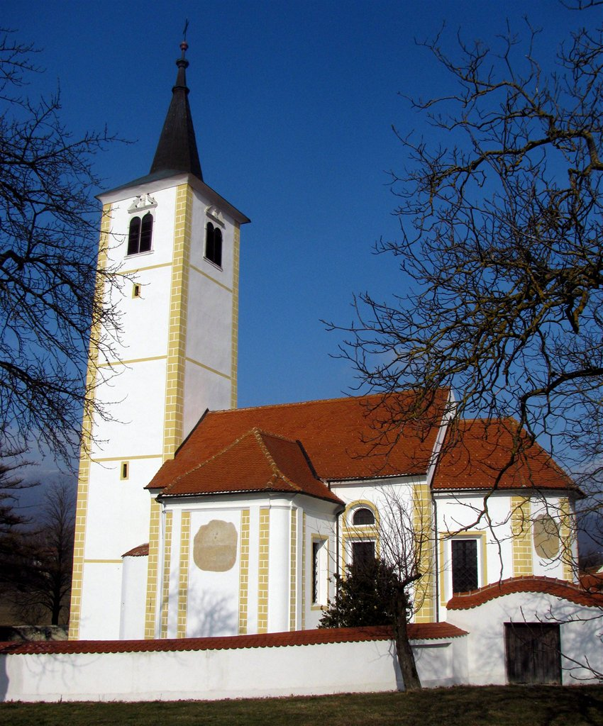  Slika 3.12 Belec, Župna crkva sv. Marije Snježne (izvor: KO Krapina) | 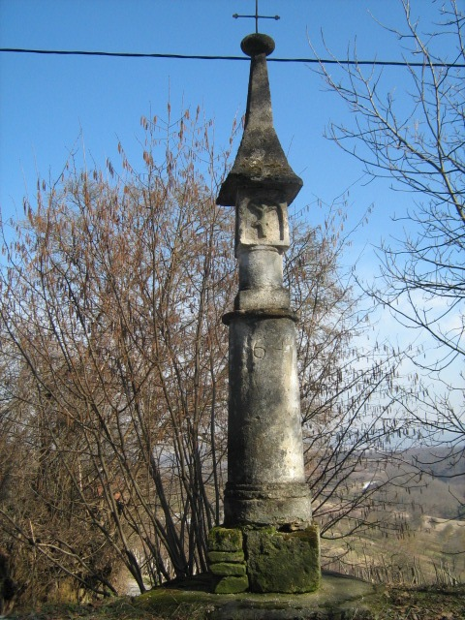  Slika 3.13 Domovec, pil sv. Marka (izvor: http://www.opcina-hrascina.hr/)

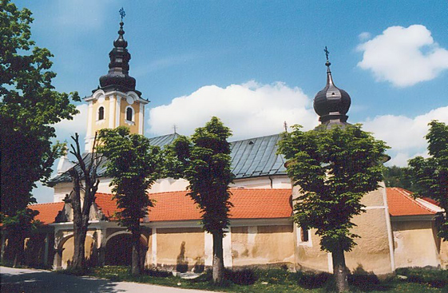 | 
Slika 3.14 Crkva Majke Božje Jeruzalemske na Trškom Vrhu (izvor http://www.sutla-zumberak.hr/hr/klaster/objekti)

Stanje kulturne baštine
Područje KZŽ zahvaljujući višetisućljetnom povijesnom kontunuitetu života i nastanjivanja bogato je kulturnom baštinom svih vrsta. Povoljni prirodni uvjeti, razvedenost pobrđa, vodeni tokovi te mogućnost komunikacije uvjetovali su naseljenost prostora od najranijih vremena, još od kamenog doba.
Sva povijesna razdoblja ostavila su materijalne tragove u prostoru koje prepoznajemo i vrednujemo kao baštinu, bilo da su arheološki lokaliteti, povijesne građevine, naselja ili kulturni krajolik.
Osnovno obilježje području KZŽ daje mnogobrojnost i raznovrsnost kulturne baštine te njezina koncentracija u pojedinim zonama, kao rezultat prostorno povijesnog konteksta. Kulturna baština obuhvaća kulturna dobra upisana u Registar kulturnih dobara. U nastavku je analizirana kulturne baštine koja obuhvaća sljedeće vrste kulturnih dobara:
- nematerijalno kulturno dobro - NEM
- nepokretno kulturno dobro – kulturno-povijesna cjelina - NEP (C)
- nepokretno kulturno dobro – pojedinačno - NEP P
- pokretno kulturno dobro - muzejska građa POK (M)
- pokretno kulturno dobro – pojedinačno POK (P)
- pokretno kulturno dobro – zbirka POK (Z)

Struktura podataka iz Registar kulturnih dobara (Prilog 5. ove strateške studije) pokazuje da je najveći broj kulturnih dobara u kategoriji NEP (P) (191) i POK (P) (39) dok je POK (Z) 24, a NEP (C) 10. Najmanji je broj POK (M) (6) i NEM (3).
Od ukupnog broja kulturnih dobara u KZŽ zaštićenih je 237 dok je preventivno zaštićenih 36.

Analizirani su podaci o stanju kulturne baštine KZŽ upisane u Registar kulturnih dobara RH. Najviše zaštićenih kulturnih dobara nalazi se u gradu Krapini dok je najmanji broj u općini Jesenje.

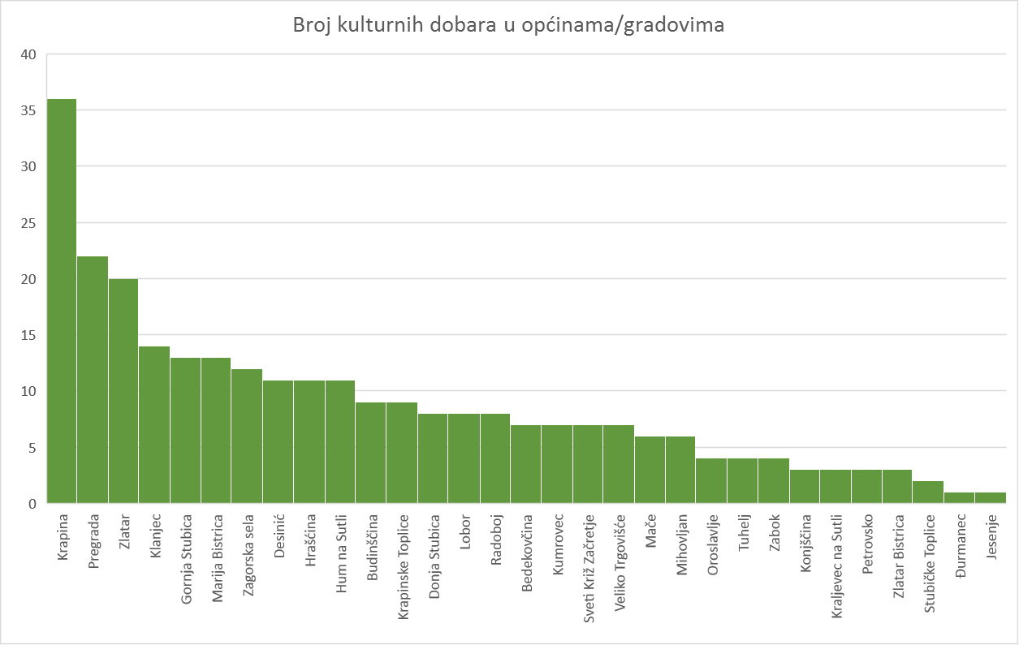
Slika 3.15 Broja kulturnih dobara po općinama/gadovima (izrađivač: IRES EKOLOGIJA d.o.o.)

Tablica 3.8 Odnos broja kulturnih dobara upisanih u Registar i stupnja osjetljivosti prostora izrađivač: IRES EKOLOGIJA d.o.o.)
ODNOS BROJA KULTURNIH DOBARA UPISANIH U REGISTAR RH I STUPNJA OSJETLJIVOSTI PROSTORA GRADOVA/OPĆINA
Broj KULT.DOB. | 0-5 | 6-10 | 11-15 | 16-20 | 21 <
OSJETLJIVOST | VRLO NISKA | NISKA | UMJERENA | VISOKA | VRLO VISOKA
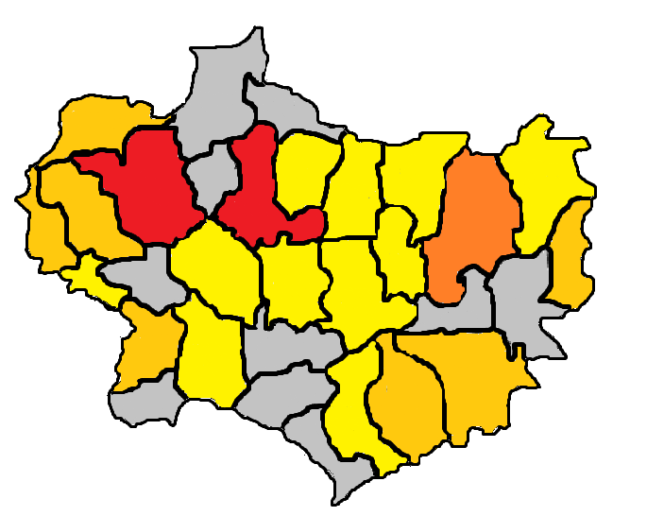
Slika 3.16 Stupanj osjetljivosti prostora KZŽ obzirom na broj kulturnih dobara upisanih u Registar izrađivač: IRES EKOLOGIJA d.o.o.)
Graditeljska baština je kao sastavni dio životne sredine izložena trajnom utjecaju i pritiscima razvoja, a zbog svog građevnog supstrata (drvena građa, kamen porozne stukture i male čvrstoće) naročito je osjetljiva i sklona propadanju. Osnovni činitelji fizičkog utjecaja na graditeljsku baštinu su: neodržavanje i zapuštanje, neriješeni vlasnički odnosi te neprimjerene namjene. Sve to rezultira lošim građevinskim stanjem, rušenjem i nestajanjem, a često i neodgovarajućim zahvatima na građevinama ili u njihovoj neposrednoj okolini. Nedovoljna ulaganja u održavanje povijesnih građevina, naročito stambenih, javnih i gospodarskih, ponekad loše odabrane namjene ili potpuno napuštanje i ostavljanje bez ikakve namjene uzroci su njihove degradacije i propadanja. Veliki stupanj adaptibilnosti, ali i osjetljivosti pokazuju civilne građevine, naročito dvorci i kurije. Mnogobrojni su bez namjene, izloženi propadanju, a rijetki su obnovljeni na način kojima su očuvana njihova kulturno-povijesna obilježja.
Etnološka baština, koju čine naselja s tradicijskom arhitekturom, tradicionalno oblikovani poljodjelski krajolici, način života i običaji, nije dovoljno istražena ni valorizirana, a prijeti joj nestajanje. Transformacija nekadašnjih sela i zaselaka naročito je izražena u zonama prometnih koridora i u blizini većih naselja. Područja tradicionalnih vinograda s klijetima ubrzano se mijenjaju. Karakteristični kulturni krajolici KZŽ su još uvijek nedovoljno prepoznati i zaštićeni, stoga su izloženi pritiscima i promjenama koje dovode do gubitka njihovih obilježja i vrijednosti. Sve to dovodi do gubitka prostornog identiteta.

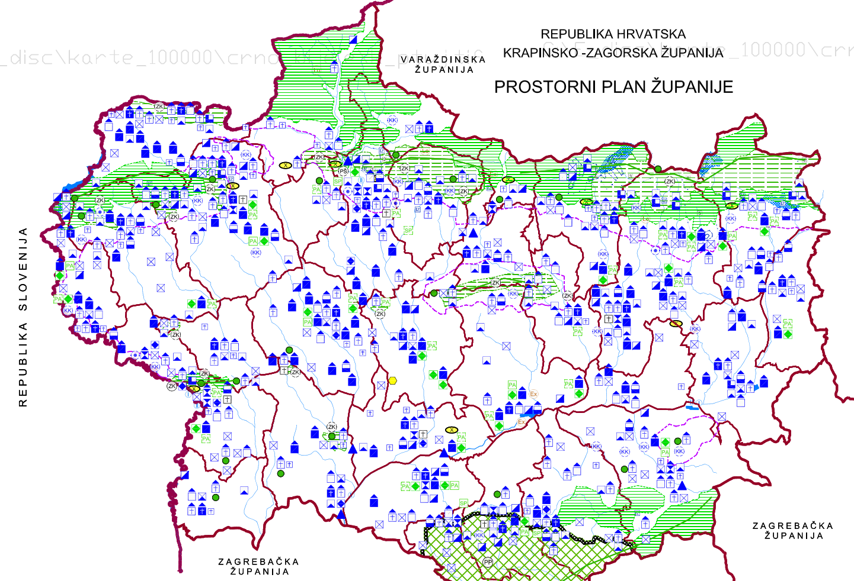
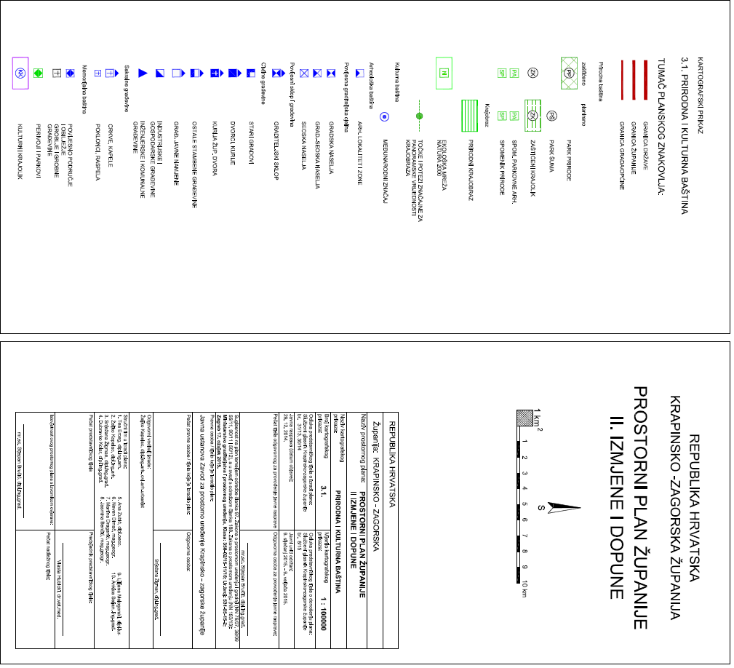
Slika 3.17 Kulturna i prirodna baština Krapinsko zagorske županije (Preuzeto iz Prostornog plana Krapinsko zagorske županije, Krapina, 2015.)

Kvaliteta života ljudi
Jednu od sveobuhvatnijih definicija kvalitete života iznose Felce i Perry 1993. godine, definirajući kvalitetu života kao sveukupno, opće blagostanje koje uključuje objektivne čimbenike i subjektivno vrednovanje fizičkog, materijalnog, socijalnog i emotivnog blagostanja, zajedno s osobnim razvojem i svrhovitom aktivnošću, a sve vrednovano kroz osobni skup vrijednosti određene osobe. Međutim, još uvijek ne postoji slaganje oko definicije kvalitete života, niti univerzalno prihvaćen "zlatni standard" mjerenja. Danas postoji slaganje da pojam kvalitete života podrazumijeva kombinaciju objektivnih i subjektivnih varijabli. Kvaliteta života ovisi o raznim faktorima, a neki od njih su:
- stambeno pitanje
- energetska i komunalna infrastruktura
- omogućavanje životnih i radnih uvjeta
- prometni sustav, osobito javni putnički prijevoz
- zdravlje.

Zdravlje
Analiza kvalitete zdravstvene usluge temelji se na nekoliko pokazatelja: broju ukupnih zdravstvenih ustanova, broju medicinskog osoblja, broju stanovnika po zdravstvenom radniku te broju postelja na 1000 stanovnika. Pokrivenost zdravstvenim ustanovama je zadovoljavajuća te KZŽ ima kvalitetno i dobro organiziranu zdravstvenu zaštitu.
Tablica 3.9 Broj zdravstvenih ustanova prema kategorijama na području KZŽ za 2014. godinu (Izvor: Strategija)
Zdravstvene ustanove prema kategorijama | Broj zdravstvenih ustanova 2014. godine
Bolnica | 6
Dom zdravlja | 1
Ambulanta | 199 timova/32 lokacije
Ljekarna | 13 ljekarni sa 33 ljekarničke jedinice
Zavod za javno zdravstvo KZŽ | 1
Zavod za hitnu medicinu KZŽ | 1
UKUPNO | 221

Od 2011. godine s radom je započeo Zavod za hitnu medicinu KZŽ, koji od tada obavlja djelatnost hitne medicine putem stalnih timova T1 hitne medicine u sjedištu Krapina, Ispostavama Donja Stubica, Zabok i Krapina te u dežurstvima Klanjec, Konjščina, Marija Bistrica i Pregrada.

Udio zdravstvenih radnika u zdravstvenim ustanovama u KZŽ iznosi 73 % u odnosu na ukupni broj radnika u tim ustanovama. Na razini RH taj udio iznosi 77 % čime je KZŽ blizu nacionalnog prosjeka. Gledajući strukturu zaposlenih, od 2010. do 2012. godine bilježen je porast broja doktora medicine, farmaceuta, administrativnog i tehničkog osoblja, nakon čega tijekom 2013. godine dolazi do njihovog smanjenja. S druge strane, u istom vremenskom razdoblju bilježi se kontinuirano smanjenje broja doktora dentalne medicine, nakon čega, dolazi do blagog porasta tijekom 2013. godine.

Broj doktora medicine na 10 000 stanovnika u KZŽ u 2013. godini iznosi 27. Na razini Kontinentalne Hrvatske, na 10 000 stanovnika dolazi 31 liječnik medicine, što je više od prosjeka RH u 2013. godini (30 liječnika). Istočne županije (Požeško-slavonska, Brodsko-posavska, Osječko-baranjska) te Karlovačka županija imaju više liječnika na 10 000 stanovnika od KZŽ pri čemu grad Zagreb ima najviše liječnika medicine na 10 000 stanovnika (53). Analizom broja postelja u zdravstvenim ustanovama na 1000 stanovnika u 2014. godini KZŽ (8,95) nalazi se iznad prosjeka RH (5,89). Na razini KZŽ u promatranim godinama vidljiv je pozitivan trend dok na razini RH broj postelja ostaje na istoj razini.

Najčešći uzroci umiranja stanovništva KZŽ su bolesti cirkulacijskog sustava, zatim novotvorine i kao treća skupina su bolesti probavnog sustava. Među pojedinačnim dijagnozama najčešće se bilježi smrt od kronične ishemične bolesti srca, infarkta miokarda, moždanog udara, raka pluća, insuficijencije srca, kronične opstruktivne bolesti pluća.

KZŽ je među prvim županijama u RH koja je donijela Plan za zdravlje. To je strateški dokument kojim se utvrđuju ciljevi, prioritetni zadaci, nosioci i izvršioci pojedinih zadataka, mogući izvori financiranja, kontrola provođenja aktivnosti te uključivanje stanovništva i medija u aktivnosti koje se provode na poboljšanju zdravlja i kvalitete života na području KZŽ.

Utvrđeni prioriteti zdravstva su povećanje kontrole vode za piće, smanjenje depopulacije, smanjenje broja konzumenata alkoholnih pića kod djece srednjoškolske i osnovnoškolske dobi, unaprjeđenje skrbi o starijim osobama te rad na prevenciji bolesti cirkularnog sustava.

U KZŽ djeluju 4 centra za socijalnu skrb (CZSS): Donja Stubica, Krapina, Zabok i Zlatar Bistrica i dvije podružnice: Klanjec i Zabok, s ukupno 71 zaposlenih djelatnika. Također, pri CZSS Krapina djeluje i Podružnica Obiteljski centar koja pruža usluge stanovništvu na cijelom području KZŽ. U KZŽ postoje četiri ustanove socijalne skrbi koje pružaju usluge smještaja starijih i nemoćnih osoba, sve osnovane od strane privatnih osnivača, s ukupnim kapacitetom od 265 korisnika. Na području KZŽ nije osnovana niti jedna ustanova za smještaj starijih i nemoćnih osoba u vlasništvu županije ili JLS, no KZŽ, gradovi i općine pružaju podršku putem izvan institucijskih oblika skrbi kao što je pomoć u kući i dostava obroka. Na području KZŽ djeluje i 7 obiteljskih domova koji pružaju usluge smještaja starijim i nemoćnim osobama, ukupnog smještajnog kapaciteta za 92 osobe.

Među ostalim vrstama domova nalaze se: Centar za odgoj i obrazovanje Zajezda, Odgojni dom Bedekovčina u području skrbi za djecu i mladež, domovi za psihički bolesne odrasle osobe: Lobor-grad, Bidružica i Zagreb - podružnica Mirkovec, koji trenutno smještaju gotovo 700 odraslih korisnika. Također, djeluje i privatna ustanova Centar za rehabilitaciju Varaždin koja trenutačno smješta 247 odraslih osoba s invaliditetom. U KZŽ djeluje i Obiteljski dom za osobe s tjelesnim, intelektualnim i osjetilnim oštećenjima u Humu na Sutli u kojem je smješteno 10 djece i mladih s teškoćama u razvoju. Premda u KZŽ postoje brojne organizacije civilnog društva, manji broj ih je uspio razviti kapacitete za pružanje socijalnih usluga, primjerice gradska društva Crvenog križa, društva Naša djeca. Aktivni su klubovi liječenih alkoholičara koji pružaju usluge bivšim ovisnicima, a Udruga za prevenciju ovisnosti o opojnim drogama, pomoć ovisniku i povremenom uzimatelju droge i obitelji „Moji dani“ iz Krapine osnovala je i Komunu Đurmanec, dom za rehabilitaciju ovisnika o drogama. Brojne udruge osoba s invaliditetom koje su usmjerene na zastupanje i zagovaranje prava osoba s invaliditetom pružaju usluge svojim članovima kroz pružanje pravnih savjeta, organiziranje grupa za samopomoć, organizaciju slobodnog vremena i sportskih događaja, nabavku tehničkih pomagala za osobe s tjelesnim i osjetilnim oštećenjima, prijevoz osoba s invaliditetom te provedbu programa za osobne asistente i asistente u nastavi. Od travnja 2015. godine pri Domu zdravlja KZŽ djeluje Mobilni palijativni tim s ciljem pomoći neizliječivo bolesnim pacijentima i njihovim obiteljima.

Gospodarenje otpadom
Na području KZŽ se unutar komunalnog otpada često nalazi otpad iz grupe opasnih otpada kao što su staro ulje, stare baterije, lijekovi, tekućine za čišćenje, boje i slično. Od ukupnog broja domaćinstava KZŽ, otpad se skuplja iz 17 303 domaćinstava (38,6 %). Postotak domaćinstava od kojih se skuplja otpad razlikuje se između JLS, a kreće se u rasponu od 4 % do 90 %. Najmanji postotak otpada sakupljen je u općinama Petrovsko i Zagorska Sela (4 %), a najveći u općini Sv. Križ Začretje (90 %).
Od ukupno proizvedenog otpada ostaje nesakupljeno 21 898 tona ili 59 %. Ovaj otpad najvećim dijelom nastaje u domaćinstvima ruralnog područja, a odlaže se na mjesta koja za to nisu određena i uređena (“divlja odlagališta”, u šumama, vodotocima, a nerijetko i na poljoprivrednim površinama). Količine prikupljenog komunalnog otpada od 2010. do 2013. godine nalaze se u rasponu između 20 000 i 30 000 tona godišnje.
Na području KZŽ komunalnom djelatnošću na sakupljanju otpada i njegovim odlaganjem bave se sljedeća komunalna poduzeća: “Humkom” – Hum na Sutli, “Zelenjak” – Klanjec, “Niskogradnja” – Pregrada, “Krakom” – Krapina, “Komunalac” – Konjščina, “Komus” – Donja Stubica, “Komunalno Zabok” – Zabok i općina Sv. Križ Začretje – Komunalni pogon.
Prema pregledu podataka o odlaganju otpada i odlagalištima otpada RH (AZO, 2012), na području KZŽ u 2010. godini bilo je aktivno 6 odlagališta otpada (Slika 3.18): Gorjak, Gubaševo, Lesičak, Medvedovjarek, Straža (Hum na Sutli) te Tugonica.
Svih šest službenih odlagališta su u postupku provedbe programa sanacije odlagališta. U 2013. godini na području KZŽ prema evidencijama postojale su 255 lokacije divljih odlagališta otpada koje je bilo potrebno sanirati. JLS sanirale su mnoga divlja odlagališta pa je prema evidenciji tijekom 2014. godine sanirano 105 divljih odlagališta otpada.
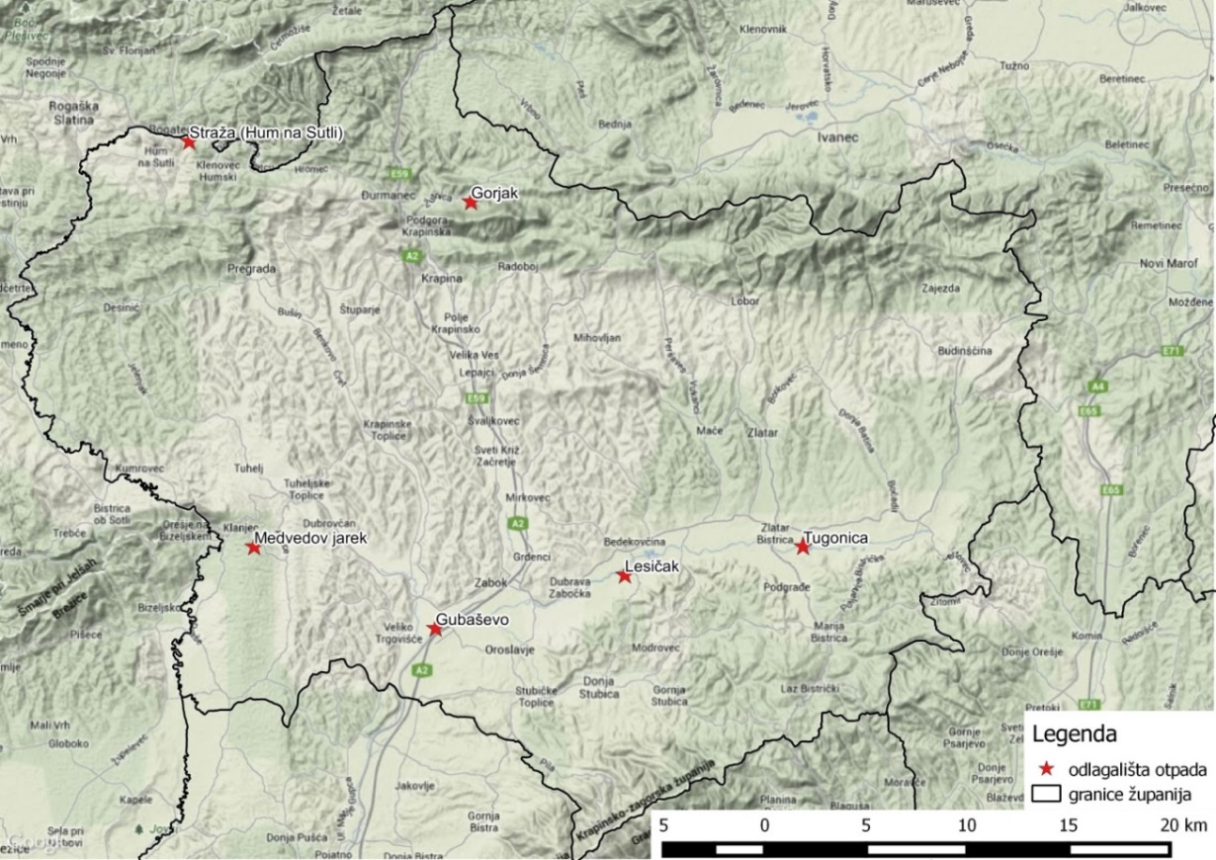
Slika 3.18 Kartografski prikaz odlagališta otpada u KZŽ (Izvor: IRES EKOLOGIJA d.o.o.)
Planom gospodarenja otpadom u KZŽ za razdoblje 2008. - 2015. procijenjeno je da će se na području KZŽ od 2015. do 2020. godine odlagati godišnje od 54 678 do 63 174 tona otpada (ukupno za komunalni i neopasni proizvodni otpad). U sklopu uspostave integriranog sustava gospodarenja otpadom u Sjeverozapadnoj Hrvatskoj predviđena je izgradnja regionalnog Centra za gospodarenje otpadom Piškornica, koji se nalazi na području općine Koprivnički Ivanec, te izgradnja šest pretovarnih stanica od čega četiri veće na lokacijama Gubaševo (Zabok), Motičnjak (Varaždin), Jerovec (Ivanec) i Totovec (Čakovec). Na lokacijama pretovarnih stanica nalazit će se reciklažna dvorišta odakle će se sakupljeni sortirani otpad specijalnim kamionima prevoziti u Piškornicu na daljnju mehaničko-biološku obradu. Projekt je apliciran na strukturne fondove EU u svrhu dobivanja sredstava za sufinanciranje izgradnje centra i sanacije postojećih.
Prema Izvješću o provedbi Plana gospodarenja otpadom KZŽ i objedinjenim izvješćima lokalne samouprave za 2014. godinu grad Zlatar i općine Bedekovčina, Budinšćina, Desinić, Hrašćina, Lobor, Mihovljan, Novi Golubovec, Veliko Trgovišće nemaju donesen plan gospodarenja otpadom JLS.
U 2012. godini je županijskim proračunom za sanaciju onečišćenog tla i neuređenih odlagališta osigurana su sredstva u iznosu od 100 000,00 kuna.
U 29 jedinica lokalne samouprave KZŽ oformljeni su „zeleni otoci“. KZŽ kontinuirano podiže svijest o sustavnom gospodarenju otpadom i smanjenju komunalnog otpada postavljanjem „zelenih otoka“ kojima se osiguravaju uvjeti za izdvajanje stakla, papira, PET ambalaže i metalne ambalaže, a za koje je KZŽ svake godine osigurala i doznačivala subvencijska sredstva za njihovu uspostavu.

Materijalna imovina

Prometna infrastruktura
Središnjim prostorom KZŽ prolaze cestovno-željeznički pravci šireg značaja preko kojih se prostor RH povezuje s europskim prometnim sustavom, što daje KZŽ važnu posredničku ulogu.

Cestovni prometni sustav
Pokrivenost cestovnom mrežom na području Krapinsko-zagorske županije je zadovoljavajuća. Mrežu cestovnih prometnica na području Krapinsko-zagorske županije čine razvrstane i nerazvrstane ceste ukupne dužine 3562,96 km (Slika 3.19).
Najznačajniji i najprometniji cestovni pravac koji prolazi KZŽ u smjeru sjever-jug je autocesta A2 koja se poklapa s međunarodnim cestovnim pravcem E-59 (dio Pyhrnske autoceste) Nürnberg – Graz – Maribor – Zagreb. Državni koridori koji se nadovezuju na taj osnovni pravac su cestovne poveznice s Varaždinskom i Zagrebačkom županijom, te Gradom Zagrebom i Republikom Slovenijom. Od tih koridora valja spomenuti dio „zagrebačkog prstena“ na trasi Mokrice (Zabok – Oroslavje) – Zlatar Bistrica (spoj na Breznički Hum) – Marija Bistrica – Laz – Popovec – Zagreb te koridor od Krapine prema Đurmancu – Jesenje – Lepoglava – Ivanec – sa spojem na autocestu Zagreb – Varaždin – Mađarska.

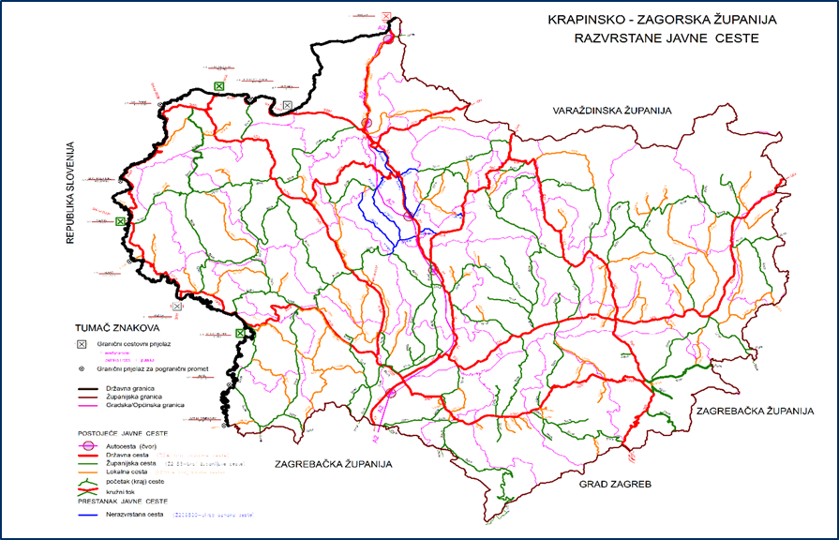
Slika 3.19 Mreža razvrstanih javnih cesta KZŽ u 2015. godini (Izvor: Zavod za prostorno uređenje Krapinsko-zagorsko županije)

Prema informacijama dobivenim od strane Županijske uprave za ceste KZŽ, u Županiji nema potrebe za izgradnjom novih koridora županijskih ili lokalnih cesta. Potrebno je ulagati sredstva u modernizaciju i rekonstrukciju postojeće mreže županijskih i lokalnih cesta.
Pregledom županijskih i lokalnih cesta KZŽ evidentirana su 52 aktivna klizišta, te još najmanje toliko lokacija potencijalnih klizišta. Najveći broj aktivnih klizišta je na području općine Hraščina (ukupno 7), na području općine Kumrovec ih ima 6, po 4 klizišta su na području općine Lobor te grada Zlatara i Donje Stubice, po 3 klizišta su na području općine Radoboj, Krapinske Toplice, Veliko Trgovišće i Desinić, po 2 klizišta na području grada Pregrade i općine Gornja Stubica, Đurmanec i Mihovljan, te po 1 klizište na području grada Klanjca i općinama Bedekovčina, Marija Bistrica, Maču, Jesenju, Kraljevcu na Sutli i Humu na Sutli. U 20 od 31 grada ili općine evidentirana je potreba sanacije klizišta i to na 19 županijskih i 13 lokalnih cesta. Od 52 klizišta, izrađeno je 19 projekata sanacije, novih 23 je već u planu za izradu ove godine, a od preostalih 10 očekuje se zatvaranje financijske konstrukcije za projektiranje do kraja 2014. godine. Cilj je ishoditi spremu projektnu dokumentaciju za sanaciju klizišta do kraja 2016. godine.

Javni prijevoz putnika u cestovnom prometu
Na području KZŽ javni prijevoz putnika organiziran je kao autobusni županijski, međužupanijski i međunarodni linijski prijevoz. Županijskim linijama povezuju se važniji gospodarski i administrativni centri s okolnim mjestima. Odredišta tih linija su Krapina, Pregrada, Zlatar, Zabok i općina Hum na Sutli koja je gospodarsko središte pograničnog područja KZŽ uz granicu s Republikom Slovenijom. Poseban linijski prijevoz, temeljen na sklopljenom ugovoru između prijevoznika i naručitelja, (koji isključuje druge putnike od prijevoza), namijenjen je učenicima osnovnih škola i radnicima određenih gospodarskih subjekata. Upravni odjel za promet i komunalnu infrastrukturu u 2014. godini KZŽ prijevoznicima je izdao ukupno 292 dozvola za obavljanje županijskog linijskog prijevoza. Na državnim cestama u KZŽ ima ukupno 69 autobusnih ugibališta, dok ih je na županijskim i lokalnim cestama izgrađeno 51.
Na području KZŽ relativno je dobra povezanost većih središta s susjednim područjima koja im gravitiraju, odnosno dobra je povezanost gradova Krapina, Zabok, Pregrada, Donja Stubica, Oroslavje i Zlatar sa susjednim područjima. Gotovo nikakva je povezanost rubnih dijelova KZŽ međusobno, te sa središtem u Krapini, osim na dijelu Krapina – Đurmanec i Krapina – Hum na Sutli. Sukladno tome, rubne dijelovi KZŽ trebalo bi se povezati međusobno na dijelovima Lobor – Budinšćina, Desinić – Kraljevec na Sutli i Pregrada – Klanjec, te sa sjedištem KZŽ. Također bi rubne dijelove KZŽ trebalo povezati sa sjedištem KZŽ u Krapini.
U cilju podizanje atraktivnosti javnog linijskog prijevoza putnika, KZŽ je, uz Grad Zagreb i Zagrebačku županiju, tijekom proteklih godina bila nositelj raznih aktivnosti, što je 2008. godine rezultiralo izradom Studije o integriranom prijevozu putnika u gradu Zagrebu, Zagrebačkoj županiji i KZŽ. Navedena Studija dala je prijedlog idejnog rješenja te je ono prihvaćeno kao temelj za detaljnu razradu projekta organizacije integriranog prijevoza putnika, utemeljenog prije svega na zajedništvu tarifno-prijevozne politike, tzv. tarifne unije kao i na zajedničkom razvoju prometne infrastrukture sustava.

Željeznički promet
Na području KZŽ postoji ukupno 102,4 km željezničkih pruga. Željeznički promet ima dugogodišnju tradiciju i to na sljedećim željezničkim prugama unutar KZŽ (Tablica 3.10).
Tablica 3.10 Duljina željezničkih pruga na području Krapinsko-zagorske županije (Izvor: Odluka o razvrstavanju željezničkih pruga)
Oznaka | Puni naziv željezničke pruge | Skraćeni naziv  željezničke pruge | Građevinska duljina (km) | Duljina u KZŽ (km)
R 106 | Zabok-Krapina-Đurmanec-DG-(Rogatec) | Zabok-Đurmanec-DG | 27,187 | 27,187
R 201 | Zaprešić-Zabok-Varaždin-Čakovec | Zaprešić-Čakovec | 100,722 | 45,173
L 102 | Savski Marof-Kumrovec-DG- (Imeno) | Savski Marof-Kumrovec-DG | 38,552 | 16,783
L 201 | Varaždin-Ivanec-Golubovec | Varaždin-Golubovec | 34,582 | 2,449
L 202 | Hum Lug odvojnica-Gornja Stubica | Hum Lug -Gornja Stubica | 10,823 | 10,823
UKUPNO |  |  | 211,866 | 102,415

Prostor KZŽ i Varaždinske županije povezuje i željeznička pruga Novi Golubovec–Varaždin koja ulazi u prostor KZŽ u dužini oko 2,5 km. Najjače čvorište u KZŽ je kolodvor Zabok sa značajnim radom u cjelokupnoj mreži HŽ-a.

U širem gravitacijskom području željezničkih pruga u KZŽ živi oko 85 000 stanovnika (oko 55 % stanovništva KZŽ) u 150 naseljenih mjesta, od čega je 5 gradova. Promet se odvija na 36 službenih mjesta (kolodvori, postaje), a međusobni razmaci su od 1,8 do 6,8 km (prosjek 2,87 km). Tako mali međusobni razmaci ukazuju na dobru opsluženost KZŽ prometom, a s druge strane znatno smanjuju komercijalnu brzinu i njegovu kvalitetu. Unatoč nepovoljnim uvjetima, na prugama sjeverozapadne Hrvatske i nadalje će „Zagorske željeznice”, a posebno „Zagorska magistrala“ (Zaprešić–Zabok–Varaždin–Čakovec) imati veliki značaj za sveukupni boljitak RH.

Komunalna infrastruktura

Vodoopskrba
Prosječna opskrbljenost primarnim i sekundarnim mrežama upravljanih komunalnim poduzećima u KZŽ iznosi 75 %. Javna poduzeća koja su registrirana za obavljanje djelatnosti vodoopskrbe su: Zagorski vodovod d.o.o. Zabok, „Krakom – vodoopskrba i odvodnja“ d.o.o. Krapina, „VIO Pregrada“ d.o.o. Pregrada i „HUMVIO“ d.o.o. Hum na Sutli. Zagorski vodovod, Vodoopskrba i odvodnja Hum na Sutli (HUMVIO) i Vodoopskrba i odvodnja Pregrada (VIOP) bave se aktivnostima koje su vezane na smanjenje gubitka vode u sustavu.
U KZŽ postoji preko 300 lokalnih vodovoda putem kojih se provodi distribucija vode, od kojih je 11 većih. U takve se ubrajaju sljedeći sustavi: Belec, Budinščina, Donje Jesenje, Gornje Jesenje, Gotalovec, Marija Bistrica, Dobri Zdenci u G. Stubici, Novi Golubovec, Radoboj-Jazvine, Pece i Vinagora. Zadnjih godina neki lokalni vodovodi uključeni su u sustav javnog vodovoda. Do sada izgrađeni dijelovi regionalnog sustava vodoopskrbe županije, omogućuju priključenje većine preostalih lokalnih vodovoda u zajednički organiziranu distribuciju vode stanovništvu i gospodarskim subjektima KZŽ. Izgradnjom magistralnih i sekundarnih cjevovoda te ostalih hidrotehničkih građevina (izvorišta, vodosprema i pumpnih stanica) u proteklih 7 godina opskrbljenost je podignuta sa 60 % na cca 75 %, bez lokalnih vodovoda.
Na području KZŽ u sustav odvodnje otpadnih voda priključeno je tek oko 20 % stanovništva. Sustav se sastoji od mreže kanala i kolektora i samo dva uređaja za pročišćavanje otpadnih voda naselja. Spomenuti sustav izgrađene mreže otpadnih voda dug je oko 241,86 km te je uglavnom izgrađen u većim naseljima urbanog karaktera, a na istu je priključeno oko 28 000 stanovnika.

Opskrba plinom
Na području KZŽ ukupna dužina mreža iznosi 1981,74 km. Distribuciju plina obavlja 5 distributera. Plinom se opskrbljuje 30 377 potrošača. Prosječan broj priključaka na 100 stanovnika je 23. Postoje planovi za proširenje plinske mreže poticanjem provedbe plinofikacije naselja i opskrbu gospodarstva kroz lokalne razvojne programe te izgradnja magistralnih sustava uz objedinjavanje distribucijske mreže. Kao važan energent svakako valja spomenuti i ogrjevno drvo. Najniži stupanj plinofikacije, od 8 %, je u općini Hrašćina, dok je najveći stupanj, do 90 %, na području Zaboka. Na području KZŽ potrebno je još izgraditi planiranu plinsku mrežu na području pojedinih općina i gradova, te poticati provedbu plinofikacije naselja i opskrbu gospodarstva kroz lokalne razvojne programe.

Opskrba električnom energijom
KZŽ pripada sjevernom dijelu elektroenergetskog sustava RH koji se opskrbljuje električnom energijom iz hidroelektrana Dravskog sliva te termoelektrana na području Zagreba i Siska. Jedini proizvodni objekt HEP-a na području KZŽ je KTE Jertovec (kombinirana plinsko-parna termoelektrana) ukupne snage 88 MW u dva kombi bloka izgrađena 1956. i 1975. godine.
Područje KZŽ električnom energijom opskrbljuju tri distributera:
- DP Elektra Zabok,
- DP Elektra Varaždin,
- DP Elektra Zagreb.

Najveći dio područja KZŽ (cca 86 %) električnom energijom snabdijeva distributer Elektra Zabok. Glavne distributivne spojne točke su trafostanice TS 110/35/10 kV u Zaboku, Humu na Sutli i Jertovcu koje su sastavni dijelovi prijenosnog elektroenergetskog sustava RH.

Na području KZŽ tijekom 2013. godine djelovalo je ukupno 8 sunčanih elektrana ukupne snage postrojenja 7659,09 kW . Ti su solarni fotonaponski sustavi izravno priključeni na javnu elektroenergetsku mrežu i svu proizvedenu električnu energiju predaju u elektroenergetski sustav. Navedena postrojenja dio su sustava poticanja proizvodnje električne energije iz obnovljivih izvora energije i kogeneracije te imaju status povlaštenog proizvođača.

Geotermalna energija je prisutna, na višem ili nižem temperaturnom nivou, na skoro cijelom području KZŽ. Na području KZŽ provedena su istraživanja i postoji više bušotina i lokaliteta s različitim geotermalnim energetskim potencijalom. U sklopu istraživanja 1988. godine Geološki zavod Zagreb izradio je Elaborat na temelju kojega je, na krajnjem sjeverozapadnom dijelu Hrvatske, locirana i 1989. godine izrađena bušotina Kumrovec-1 (Kum-1), kao istražna sa svrhom otkrivanja geotermalnih resursa.

Na području KZŽ, trenutno najvažnija upotreba biomase u energetske svrhe odnosi se na ogrjevno drvo za grijanje domaćinstava. Prema podatcima Državnog zavoda za statistiku (Popis stanovništva 2011. godine), ukupno 25 870 nastanjenih kućanstava koristi drvo kao jedini ili primarni energent za grijanje odnosno oko 62 % ukupnog broja stanovnika.

Javna rasvjeta
Većina gradova i općina KZŽ prepoznala je važnost provođenja mjera energetske učinkovitosti u sustavima javne rasvjete te je izvršen određeni broj intervencija na postojećoj i izgradnji nove rasvjete. Projekt NEWLIGHT - master plan javne rasvjete KZŽ povezuje ukupno 62 jedinice lokalne samouprave na području KZŽ i Zagrebačke županije zajedničko djelovanje putem sustavnog i planskog provođenja rekonstrukcije na postojećoj i izgradnji dijela nove javne rasvjete uključujući provedbu svih faza projekta, od izrade projektne dokumentacije do same realizacije. Projekt Master plana javne rasvjete temelji se na najvišim tehničkim standardima po pitanju primjene mjera povećanja energetske učinkovitosti i smanjenja svjetloonečišćenja. Projekt NEWLIGHT temelji se na najvišim standradima po pitanju primjene mjera povećanja energetske učinkovitosti i smanjenja svjetloonečišćenja. Na ovaj način postići će se povećanje kvalitete rasvijetljenosti prometnica i pješačkih zona i time povećati sigurnost u prometu te postići značajne energetske i novčane uštede.

Pokrivenost širokopojasnom infrastrukturom
Prema podacima HAKOM-a, iako broj i gustoća širokopojasnih priključaka na području KZŽ kontinuirano rastu – značajan se skok primjerice, dogodio u 2012. godini, kada je evidentirani broj priključaka bio veći je za čak 81 % u odnosu na 2008. godinu, to je još uvijek ispod nacionalnog prosjeka. Pri kraju 2014. godine prosjek gustoće širokopojasnih priključaka u RH bio je 22,24 %, dok je u KZŽ to 16,10 %.

Odgojno-obrazovna i sportska infrastruktura
Obrazovna struktura u kojoj nema nepismenih osoba, a istodobno postoji mnogo stručne radne snage, pogotovo visokoobrazovane, temelj je za dobar gospodarski, kulturni i socijalni razvoj. Obrazovna struktura stanovništva KZŽ ukazuje na najveći udio osoba sa završenim trogodišnjim i četverogodišnjim tehničkim školama (47,60 %). Značajan udio čine osobe s čije je najveća razina obrazovanja osnovna škola (40,29 %) dok je 2,87 % ljudi sa završenom gimnazijom. Fakultetski obrazovane osobe čine samo 9,17 % stanovništva. U taj broj uključeni su i magistri i doktori znanosti. Spomenuti podaci pokazuju kako je u KZŽ malen broj visokoobrazovane radne snage te bi raznim obrazovnim reformama i mjerama stimuliranja visokog obrazovanja udio takvih osoba trebalo povećati.

Predškolsko obrazovanje
Mreža dječjih vrtića KZŽ u pedagoškoj godini 2014./2015. obuhvaća obuhvaća 21 dječji vrtić te 10 drugih pravnih osoba koje ostvaruju programe predškolskog odgoja (osnovne škole, igraonice u knjižnicama te druge zdravstvene kulturne, sportske ustanove i udruge koje su ostvarivale programe predškolskog odgoja). Dva su privatna vrtića u Krapini i jedan u Oroslavju. Problem predškolskog obrazovanja je njihov premali broj te prostorna ograničenost ustanova obzirom na broj djece. Prema podacima za 2014. godinu, u 19 vrtića postoje i jasličke grupe s ukupno 397 djece. Svi vrtići provode redoviti, 10-satni program, a od dodatnih programa provode se kraći programi ranog učenja jezika, programi ritmike, sportski programi i drugo. Osnivači – jedinice lokalne samouprave – sufinanciraju (u veći slučajeva riječ je o 50 % iznosu) ekonomsku cijenu redovnog programa vrtića.

U pedagoškoj godini 2014./2015. broj djece po dječjem vrtiću iznosi 118. Na razini Kontinentalne Hrvatske (ukupno 902 vrtića i drugih pravnih osoba koje se bave predškolskim odgojem), prosječan broj djece po dječjem vrtiću iznosi 99, a za RH taj pokazatelj iznosi 84.

Unatrag tri godine upis djece u predškolu je gotovo stopostotni. Prema evidenciji Ureda državne uprave u školskoj godini 2012/2013 tzv. malu školu prošlo je 1184 djece, školsku godinu 2013/2014 ukupno 1119 djece, a u narednoj školskoj godini je, prema popisu obveznih polaznika u prvi razred, riječ o 1328 djece.

Osnovnoškolsko obrazovanje
Osnovnoškolsko obrazovanje u KZŽ organizirano je kroz mrežu 33 osnovne i 54 područne škole. Na području KZŽ jedino u općini Zagorska Sela nema niti jedne škole. To može dovesti do negativnih posljedica budući da je škola jedan od glavnih centara aktivnosti i zbivanja, a što u konačnici utječe na daljnje iseljavanje stanovništva iz ovog kraja.
Kretanje broja učenika u osnovnim školama pokazuje trend opadanja što je u skladu i negativnim podatcima o natalitetu.

Slika 3.20 Broj učenika u osnovnim školama KZŽ, 2011. - 2015. godina (Izvor: Strategija)
Osnovno glazbeno obrazovanje organizirano je u Glazbenoj školi u sklopu Osnovne škole Augusta Cesarca u Krapini, Osnovne škole Ksavera Šandora Gjalskog u Zaboku, Osnovne škole Marija Bistrica, te u samostalnoj Glazbenoj školi u Pregradi.

Posebna ciljana skupina na koju je potrebno usmjeriti pozornost kod osnovnoškolskog obrazovanja su učenici s teškoćama te daroviti učenici kojima se u redovnom osnovnoškolskom obrazovnom sustavu u KZŽ ne pridaje dovoljno pažnje.

Analizom stanja vezanom uz darovite učenike utvrđeno je da ne postoji jedinstvena baza darovitih učenika niti se posebni programi izobrazbe tih učenika ne prvode u dovljnoj mjeri. Tek nekoliko škola u KZŽ provode izvannastavne programe za darovite učenike koje ovise o vanjskom financiranju programa (kroz razne natječaje i donacije na nacionalnoj razini) te bi na razini KZŽ trebalo osmisliti poseban obrazovni program (izvannastavna aktivnost) i sustav financiranja takvog programa. Stoga je potrebno izraditi detaljnu analizu stanja kojom je nužno obuhvatiti sve škole u KZŽ te iz koje će proizaći aktivnosti koje je potrebno pokrenuti.

Učenici s poteškoćama u redovnom se obrazovanju prate kroz prilagođene nastavne programe i kroz osiguravanje asistenata u nastavi. U školskoj godini 2014./2015. u 27 osnovnih škola i 4 srednje škole djelovalo je 69 pomoćnika u nastavi za 99 učenika s teškoćama. Program asistenata u nastavi bio je sufinanciran kroz ESF u iznosu od 81 % i od strane KZŽ od 19 %. Također je i nekoliko JLS sufinanciralo pomoćnike u nastavi iz svojih proračuna za učenike s teškoćama koji su prijavljeni u sustav naknadno. U školskoj godini 2015/16. se taj način financiranja pomoćnika u nastavi za učenike s teškoćama nastavlja i to: ESF u iznosu od 86 % te ostali partneri u projektu s 14 %. U školskoj godini 2015./2016. djeluje 83 pomoćnika na 121 učenika. Također, za ovu ciljanu u tijeku je izrada analize stanja koja će utvrditi broj djece s poteškoćama u učenju i razvoju te će se identificirati najnužniji oblici potpore djeci u obrazovnom sustavu.

Glavni razvojni problemi osnovnoškolskog obrazovanja su zapuštenost zgrada određenih škola, veličina škola obzirom na broj učenika te se nastava u većini škola provodi u dvije smjene (u 20 od ukupno 33) što nije u skladu s pedagoškim standardima, većina škola nema mogućnosti za organiziranje produženog boravka djece, oprema za rad administrativnog osoblja te oprema koja se koristi u nastavi ne odgovara propisanim pedagoškim standardima (uvode se e-dnevnici – još uvijek u manje škola, upravo zbog nedostatka financijskih sredstava potrebnih za provođenje modernizacije – u tom dijelu se nazire poboljšanje, obzirom na najavu CARnet-a i provedbe projekta e-škole u većini osnovnih i srednjih škola u KZŽ).

Kontinuirani problem je i organizirani prijevoza učenika u nekim školama KZŽ. Učenici osnovnih škola imaju pravo na besplatan organizirani prijevoz ako su udaljeni od škole više od 3 (razredna nastava, niži razredi), odnosno 5 km (predmetna nastava, viši razredi). Za učenike koji nemaju pravo na organizirani prijevoz, KZŽ sufinancira troškove prijevoza u iznosu od 50 % dogovorene cijene, a ostatak snose roditelji ili gradovi/općine. U školskoj godini tako pravo na besplatan prijevoz u punom iznosu ostvaruje 2800 učenika (27 %), dok je 15 % učenika uključeno u subvencionirani prijevoz u iznosu od 50 %. Osnovni problem kod organiziranog prijevoza je njegova relativno visoka cijena u strukturi obrazovnih troškova te sve manje fiskalne mogućnosti JLS da sufinanciraju isti u dijelu gdje se očekuje doplata roditelja (takozvani prijevoz po odredbama Državnog pedagoškog standarda). Pored financijskih prepreka, jedan od glavnih problema su i neosigurane prometnice za djecu koja stanuju unutar 3 km od škole (nepostojanje nogostupa, neobilježene trake za pješake, neodgovarajuća vertikalna i horizontalna signalizacija), neobilježena i neosigurana autobusna stajališta čime se ugrožavaju pješaci u prometu.

Srednjoškolsko obrazovanje
U KZŽ djeluje 10 srednjih škola koje provode programe trogodišnjeg, četverogodišnjeg i petogodišnjeg obrazovanja. Srednje škole su organizirane kao gimnazije, strukovne, umjetničke (glazbene, likovne) i gospodarske škole. Jedna srednja škola je isključivo samo gimnazija (u Zaboku), jedna je isključivo glazbena, a ostale imaju kombinirane programe u četverogodišnjem, trogodišnjem ili dvogodišnjem trajanju.

Uz srednje škole u Bedekovčini i Pregradi postoje učenički domovi u koje se može smjestiti do 290 učenika (svake školske godine popunjenost je oko 90 %). Iako postojeći kapaciteti učeničkih domova zadovoljavaju potrebu za istima, iz godine za godinom izražavaju se želje roditelja o otvaranju učeničkih domova u Krapini i Zaboku. Teritorijalno gledano srednje škole su dobro razmještene što je u skladu s prometnom povezanošću i uobičajenim gravitacijskim tokovima stanovništva.

Broj učenika u razdoblju od 2011. - 2014. godine kontinuirano raste, da bi se 2015. evidentirala stagnacija. Za 10 srednjih škola u KZŽ (osnivač njih 9 je KZŽ, te 1 Grad Pregrada) putem e-aplikacije odobrava se upis oko 1550 učenika. Taj broj je uvijek u skladu s brojem učenika koji završavaju 8 razred osnovne škole, uvećan za 200, obzirom da ima sve više primjera da se jedan dio učenika iz drugih županija upisuje u srednje škole KZŽ, kao što se jedan dio učenika iz županije, upisuje u srednje škole drugih županija (upisno područje za srednje škole nije ograničeno – jedinstveno je za cijelu državu).

Obzirom na program obrazovanja (strukovni, gimnazijski i umjetnički), vidljivo je da svaki od tih programa također bilježi porast broja upisanih učenika. Podaci o tome koliko učenika nastavlja sa studiranjem odnosno koliko ih se nakon srednje škole zaposli ne postoje.

Vrsta i programi obrazovanja koji se provode u srednjim školama KZŽ raznoliki su i obuhvaćaju gimnazije, umjetničke, strukovne te obrtničke škole u vremenskom trajanju od tri te dvije godine obrazovanja. Škole s gimnazijskim programima provode obrazovanje općeg, jezičnog te prirodoslovno-matematičkog smjera. Nadalje, provode se strukovni programi za zanimanja ekonomist, komercijalist, hotelijersko-turistički tehničar, turističko-hotelijerski komercijalist za koje obrazovni program traje četiri godine, kao i programi obrazovanja za tehničare za mehatroniku, tehničara za računalstvo, arhitektonskog te građevinskog tehničara.

Osim toga, srednjoškolske institucije obrazuju i za zanimanja agrotehničar, cvjećar, vrtlar, potom za zanimanje tehničara za logistiku i špediciju, upravnog referenta, za medicinske sestre, fizioterapeutske, farmaceutske tehničare te zubotehničare.
U srednjim školama na području Krapinsko-zagorske županije također se provode trogodišnji programi obrazovanja za zanimanja prodavač, grafičar pripreme, dorade i tiska, kuhar i konobar, zatim za zanimanja CNC operater, automehatroničar, bravar, elektrotehničar, elektroinstalater, elektromehaničar, instalater grijanja i klimatizacije, plinoinstalater, potom za zanimanja soboslikar, zidar, tesar, monter suhe gradnje, rukovatelj građevinskih i rudarskih strojeva, keramičar, klesar, strojobravar, tokar, stolar, kao i za zanimanja frizer i kozmetičar. U srednjim školama također se provode programi obrazovanja u sektoru umjetnosti (likovne, glazbene), sektoru grafičke tehnologije i audiovizualnog oblikovanja ( web dizajner, medijski tehničar, grafičar pripreme, dorade i tiska) te odjeći (šivač odjeće).

Od 2011. pri Školi za umjetnost, dizajn, grafiku i odjeću Zabok djeluje i srednja glazbena škola s odobrenim programima i zanimanjima deset glazbenih instrumenata te glazbene teorije. Škola može provoditi glazbeno obrazovanje kroz samostalni općeobrazovni glazbeni razredni odjel (koji uključuje općeobrazovni dio i stručni dio), kao i integracijom učenika u dijelu općeobrazovnih predmeta u postojeće razredne odjele likovne umjetnosti i dizajna ili programe medijski tehničar i web dizajner. Uz to, učenici srednje glazbene škole mogu pohađati gimnazije i druge srednje škole i upisati samo stručni dio glazbenog programa. Većina srednjih škola etablirane su obrazovne ustanove s brojnim uspjesima svojih učenika i nastavnika, nizom provedenih projekata sufinanciranih s nacionalne i europske razine te bogatim izvanškolskim programima.

Od kolovoza 2013. godine, može se reći da je prijevoz srednjoškolaca besplatan. Vlada RH od tog dana svojim odlukama utvrđuje kriterije za subvenciju jednolinijskog srednjoškolskog prijevoza na način da država daje subvenciju od 75 %, a preostalih 25 %, popola sufinanciraju KZŽ i JLS. Tu subvenciju na godišnjoj razini koristi oko 4400 učenika (autobus i željeznica). Uz to, iz županijskog se proračuna sufinancira prijevoz učenicima koji od kuće do škole nemaju organizirani javno linijski prijevoz – njih oko 15 u školskoj godini.

Do 2013. Obrtnička komora KZŽ provodila je prezentaciju obrtničkih i ostalih srednjoškolskih zanimanja u svim osnovnim školama. Na taj su način, u suradnji s HZZ Područnom službom Krapina i srednjim školama s područja KZŽ svi učenici osmih razreda i njihovi roditelji dobivali uvid u različita zanimanja, posebno deficitarna, a provodilo se i anketiranje učenika vezano uz njihov interes za obrtnička zanimanja. Od 2014. godine ovakav način prezentacija provodi HZZ PU Krapina. Većina učenika na srednjoškolskoj razini uključena je u strukovno obrazovanje koje po definiciji karakterizira povezanost s gospodarskim kretanjima i potrebama tržišta rada. Strukovno obrazovanje predstavlja vrlo važnu sastavnicu odgoja i obrazovanja, stoga je nužno ulagati u razvoj učeničkih strukovnih kompetencija kroz uključivanje i izradu novih strukovnih kurikuluma kojima će se postojeći programi mijenjati i modernizirati. Naime, sadašnji sustav mreže strukovnih škola to ne omogućuje u potpunosti, jer se ne prate brze promjene tehnološkog razvoja u sustavu te nema usklađenosti s potrebama gospodarstva i tržišta rada. Nužno je provesti ozbiljniju analizu usklađenosti programa s gospodarskim razvojnim potrebama županije te osigurati optimalne uvjete rada svih odgojno-obrazovnih ustanova. Dugoročni razvoj resursa u sektoru turizma županija vidi i u projektu uspostave Regionalnog centra kompetencija za ugostiteljstvo i turizam u Zaboku koji se pokreće uz tehničku pomoć Ministarstva turizma.

Uz srednjoškolsko, jednako kao i visokoškolsko obrazovanje, ključno je spomenuti preporuke za obrazovnu upisnu politiku i politiku stipendiranja, odnosno Uredbu Vlade RH o praćenju, analizi i predviđanju potreba tržišta rada koja je na snazi od 2010. Analiza i prognoza potreba tržišta rada za pojedinim zvanjima provodi se na temelju statističkih podataka i relativnih pokazatelja o zapošljavanju nezaposlenih osoba prema obrazovnom programu koji su završile (brzina zapošljavanja, stopa zapošljavanja), podataka o nedostatku radnika pojedinih zanimanja dobivenih anketom poslodavaca, uvida dobivenih posredovanjem, te podacima iz strategija i planova gospodarskog razvoja, odnosno planova i najava investicija na regionalnoj i lokalnoj razini. Pri tome su u obzir uzeti i podaci o broju već upisanih učenika i studenata u pojedine obrazovne programe. U izradi preporuka za područje KZŽ sudjeluje i Tematska radna skupina za tržište rada KZŽ, sukladno Sporazumu regionalnog partnerstva za praćenje i procjenu potreba izrađuje se lista obrazovnih programa u kojima treba povećati broj upisanih i stipendiranih učenika ili studenata, odnosno smanjiti broj upisanih i stipendiranih učenika ili studenata. Preporuke imaju kvalitativni karakter. Preporuča se povećanje ili smanjenje broja upisanih i stipendiranih učenika i studenata u pojedinim obrazovnim programima, ali se ono ne određuje kvantitativno. Opetovanom pojavljivanju pojedinih obrazovnih programa trebat će pridavati sve veću težinu i uzimati ga u obzir sve ozbiljnije prilikom donošenja odluka. Prema tim Preporukama, vidljivo je da se unatrag 3 godine ponavljaju pojedini srednjoškolski programi u kojima treba povećati broj upisanih i stipendiranih učenika – poput CNC operatera, tokara, konobara, bravara ili tesara. Iako na tržištu rada na području KZŽ, u posljednje vrijeme postoje opravdane potrebe za zanimanjima u sektoru tekstila (šivač, krojač), zanimanje je potpuno ugašeno zbog nezaintereiranosti učenika i roditelja te nestimulativnim metodama gospodarstvenika (relativno slaba plaća, nema stipendija i slično). U istom razdoblju ponavljaju se i zanimanja za koje je predloženo da se smanji broj upisanih i stipendiranih učenika, a među njima su primjerice prodavač, automehaničar, frizer, komercijalist, upravni referent, hotelijersko-ugostiteljski tehničar te ekonomist. Županijska skupština KZŽ, u 2012. je donijela Pravilnik o utvrđivanju kriterija i postupka za dodjelu stipendija učenicima srednjih škola i studentima s područja Krapinsko-zagorske županije.

Glavni razvojni problemi kao i na osnovnoškolskoj razini obrazovanja odnose se na nedovoljno uređene prostorne kapacitete određenih škola, zastarjelu opremu, organizacijske probleme uslijed rada u dvije smjene što nije u skladu sa pedagoškim standardima. U nekoliko škola su uvedeni e-dnevnici, no, rješenje za cijeli sustav nazire se tek kroz provedbu najavljenog CARnet-ovog projekta e-škole.

Visoko obrazovanje
Visoka učilišta nalaze se u tri grada KZŽ, tj. u Krapini, Pregradi i Zaboku. Studiji u Pregradi i Zaboku organizirani su kao dislocirani odjeli visokih učilišta iz drugih županija. Također, u Zaboku djeluje dislocirani studij Fakulteta za menadžment u turizmu i ugostiteljstvu Opatija Sveučilišta u Rijeci, dislocirani studij Fakulteta organizacije i informatike u Varaždinu (voditeljstvo studija u sklopu Pučkog otvorenog učilišta Zabok), potom dislocirani studij Učiteljskog fakulteta Osijek te Visoke poslovne škole Višnjan. U akademskoj godini 2013/2014. na ovim je fakultetima ukupno 1601 student.

Posebno treba napomenuti da je samo određeni postotak studenata na ovim studijima iz KZŽ. Dok je na Veleučilištu Hrvatsko zagorje Krapina od ukupno 199 studenata u akademskoj godini 2013/2014. većina iz KZŽ, na dislociranom studiju Veleučilištu Lavoslav Ružička u Pregradi od 90 studenata njih 45 % je iz KZŽ, a 55 % od ukupno 112 studenata na studiju sestrinstva u Pregradi je iz KZŽ. Među 195 studenata dislociranog studija FOI Varaždin u Zaboku njih 44 % je iz KZŽ, od ukupno 845 studenata FMTU Opatija u Zaboku ih je 20 %, od ukupno 93 studenta na dislociranom studiju Učiteljskog fakulteta Osijek u Zabok ih je 46 %, a Visoke poslovne škole Višnjan u Zaboku 50 %.
Broj studenata u akademskoj godini 2013./2014 iznosio je 4158. Podaci o prolaznosti na studiju odnosno mogućnost zapošljavanja na području KZŽ ne postoje.
Prema dostupnim podacima Državnog zavoda za statistiku tijekom 2013. godine diplomiralo je 966 osoba s područja KZŽ. Ovo predstavlja povećanje od čak 33 % u odnosu na 2010. godinu kada je diplomiralo 724 osoba s područja KZŽ. Općenito, u promatranom vremenskom razdoblju od 2010. do 2013. godine, vidljiv je porast broja diplomiranih studenata, s izuzetkom 2012. godine kada je došlo do smanjenja u odnosu na godinu ranije. Ohrabrujuće je što je za razliku od državnog prosjeka tijekom većine navedenih godina došlo do povećanja broja diplomiranih studenata. Valja napomenuti kako je promatranom vremenskom razdoblju većina studenata bila ženskog spola.
Obzirom na prebivalište, najviše je diplomiranih studenata u gradu Krapini (114) te Zaboku (102), a od općina u Mariji Bistrici (51), Gornjoj Stubici (46), Bedekovčini (44) te Svetom Križu Začretju (44).

Broj magistara u 2012. godini iznosi 20 te bilježi povećanje od 80 % u odnosu na 2010. i 2011. godinu (11 magistara znanosti). Tijekom 2013. godine na području KZŽ evidentirano je 15 doktora znanosti, što predstavlja povećanje od čak 114 % u odnosu na prijašnju godinu kada je evidentirano 7 doktora znanosti na području KZŽ.

Prema Preporukama za obrazovnu upisnu politiku i politiku stipendiranja za KZŽ spomenutu i u prethodnom poglavlju, vidljivo je da se u razdoblju 2012.-2014. ponavljaju obrazovni programi u kojima treba povećati broj upisanih ili stipendiranih studenata. To su programi sestrinstva te medicina, anglistika, strojarstvo, elektrotehnika, matematika, informatika, edukacijska rehabilitacija te farmacija. Među programima za koje se u istom razdoblju predlaže smanjenje broja upisanih i stipendiranih studenata su primjerice ekonomija, politologija te promet – cestovni smjer.

KZŽ kontinuirano dodjeljuje studentske stipendije, sukladno Pravilniku o stipendiranju, koji među kriterijima – osim uspjeha, natjecanja, socijalnog statusa te otežavajućih okolnosti u obitelji - obuhvaća i dodatno bodovanje ako je riječ o školovanju za zanimanja od prioritetnog interesa za KZŽ. Stipendije se dodjeljuju za kalendarsku godinu, a za 2012. su odobrene 33 učeničke i 35 studentskih, 2013.godine 30 učeničkih i 35 studentskih te za 2014. godinu 28 učeničkih i 22 studentske stipendije. Već više godina učenička stipendija iznosi 400 kn, a studentska 600 kn na mjesec.

Ostalo obrazovanje
Verificirane programe osnovnoškolskog i srednjoškolskog obrazovanja odraslih, dokvalifikacije, prekvalifikacije, te stručna usavršavanja i tečajeve izvode, osim srednjih škola, i Pučka otvorena učilišta u Donjoj Stubici, Oroslavju, Krapini i Zaboku te dva privatna učilišta stranih jezika. Ponuda pučkih otvorenih učilišta uključuje tečajeve stranih jezika, razne oblike prekvalifikacija, osposobljavanja, usavršavanja i informatičkih tečajeva. Prema podacima navedena tri učilišta te tri srednje škole koje provode obrazovanje odraslih, u 2011. godini različite programe obrazovanja završilo je 477 osoba, godinu kasnije 399 osoba, a 2013. godine 359 osoba.

U okviru svojih mjera, na obrazovanje nezaposlene osobe upućuje i Hrvatski zavod za zapošljavanje (HZZ) Područni ured Krapina. Na slici koja slijedi kasnije u tekstu (Slika 3.) prikazan je broj osoba koje su prošle obrazovanje putem ovih mjera te udio onih koje su se nakon toga zaposlile u razdoblju od 2006. do 2014. godine. Tijekom 2011 .godine zamjetan je značajan porast broja osoba na obrazovanju, na što je izravno utjecao znatno veći iznos financijskih sredstava za ovu mjeru iz državnog proračuna, no u narednim godinama broj se vratio na uobičajene prosjeke, a mjere su usmjerene više prema poslodavcima. Nakon provedbe osposobljavanja u prosjeku se zaposli 77 % polaznika.

Slika 3.21 Broj osoba zaposlenih nakon obrazovanja (2006. – 2014.) (Izvor: HZZ PU Krapina)
Obzirom na turbulentno tržište rada i brze tehnološke promjene, poseban je osvrt na posljednjih nekoliko godina. Prema podacima HZZ PU Krapina vidljivo da je 2012. godine na obrazovanje upućeno 59 osoba. Radilo se o zanimanjima za CNC operatere, vozače motornih vozila, montere foto naponskih sustava, proizvođače tradicionalnih mesnih proizvoda, pekare, šivače i druge, a obrazovanje se provodilo putem pučkih otvorenih učilišta, srednjih škola i drugih obrazovnih ustanova na području KZŽ te u Zagrebu. U 2013. godini na ovaj je način obrazovanje završilo 37 osoba, u program je uvršteno i obrazovanje za zavarivače, zaštitare te slastičare. U 2014. planirano je obrazovanje za 64 osobe za zanimanja zavarivač, šivač, knjigovođa, računalni operater, monter suhe gradnje, njegovateljica, konobar i sobarica.
Osim ovih programa, na području KZŽ princip cjeloživotnog učenja, uključujući obrazovanje za verificirane programe, provodio se i kroz više projekata sufinanciranih iz fondova EU, a koji su djelomični odgovor na specifične ciljeve prethodne strategije. Riječ je o obrazovanju temeljenom na potrebama poslodavaca, no specifično dizajniranom za osobe s invaliditetom, potom obrazovnim aktivnostima u području turizma kao jedne od ključnih razvojnih područja, zatim razvoju novih kurikuluma u obrazovanju za poljoprivredu i drugo.
U veljači 2015. godine mrežna udruga Zagor pokrenula je projekt prvog volonterskog servisa na području KZŽ. Misija volonterskog servisa je promicanje volonterstva i volonterskih aktivnosti, jačanje kapaciteta volontera/ki i organizatora volontiranja, poticanje međusektorske suradnje, društvene solidarnosti te širenje svijesti o volontiranju kao vrijednom iskustvu dobivanja i prijenosa znanja i vještina.

Sportska infrastruktura
Zbog usklađivanja i sufinanciranja rada svih sportskih udruga i saveza s područja KZŽ, a sukladno Zakonu o sportu (NN 71/06), osnovana je Športska zajednica KZŽ. Unutar zajednice djeluju 3 udruge više razine osnovane u jedinicama lokalne samouprave (Krapinski športski savez, Športska zajednica Grada Zaboka, Zajednica športskih udruga općine Veliko Trgovišće), 15 saveza (Karate savez, Košarkaški savez, Kuglački savez, Motociklistička zajednica, Nogometni savez, Planinarski savez, Savate savez, Skijaški savez, Stolnoteniski savez, Šahovski savez, Športsko ribolovni savez, Teniski savez, Zagorski kickboxing savez, Županijski streljački savez i Županijski školski športski savez), koji objedinjuju rad 103 istovrsne udruge, te 19 samostalnih udruga (AK „Zagorje Oroslavje“, Atletski klub „R. Perešin“, Biciklistički klub „Stubaki“, Društvo športskih igara učenika, Društvo za borilačke sportove „Puntar“, Nanbudo klub „Marija Bistrica“, Rukometni klub „Bedekovčina“, Plivački klub „Olimp Terme Tuhelj“, Rukometni klub „Zabok“, Sportsko društvo Kukuriku, Streličarski klub „Grofovi Konjski“, Streličarski klub „Oroslavje“, Športska udruga slijepih „Zagorje“, Športsko društvo „Stubica“, Triatlon klub „H. Kurelja“, Triatlon klub „R. Perešin“, Udruga kineziologa KZŽ, Udruga za sportsku rekreaciju „Sport za sve“ i Ženski rukometni klub „Zagorec“). Školski športski savez broji 42 školska športska društva: 33 ŠŠD osnovnih škola i 9 ŠŠD srednjih škola. Aktivno se treniraju sportovi kao što su: cross, košarka, nogomet, odbojka, rukomet, stolni tenis, šah i streljaštvo te se za vrijeme školske godine organiziraju športska natjecanja za učenike osnovnih i srednjih škola.

Gospodarske djelatnosti

Turizam
KZŽ karakterizira razvijenost raznih oblika turizma koji su rezultat njezinih prirodno-geografskih i kulturno-povijesnih uvjeta, a najrazvijeniji su:
- Toplički (rekreacijsko-lječilišni) turizam
- Vjerski turizam
- Zdravstveni turizam
- Kulturni turizam
- Seoski turizam.
Preduvjet razvoja turizma u KZŽ su smještajni objekti. Najveći dio smještajnih kapaciteta lociran je u toplicama koji čine osnovicu turističke ponude. Turističku hotelsku infrastrukturu KZŽ čini 9 hotela, kategorizacije od 2 do 4 zvjezdice. Prirodni termalni izvori opskrbljuju vodom Stubičke, Krapinske, Tuheljske, Sutinske i Šemničke toplice. Navedeni termalni izvori predstavljaju osnovicu turističke ponude KZŽ. Budući da su i najveći smještajni kapaciteti smješteni upravo u toplicama, važnu ulogu u atrakcijskom smislu imaju vodeni sadržaji. Ukupno 7 hotela u KZŽ raspolaže s vodenim sadržajima kapaciteta za 5938 kupača.
Svetište Marija Bistrica centar je vjerskog turizma od međunarodnog značaja, a u turističke programe uključene su i crkve Marije Gorske u Loboru, Snježne Gospe u Belcu te Marije Jeruzalemske na Trškom Vrhu.

Geomorfološka obilježja kao što su slikoviti zagorski bregi, vinogradi, stare šume Medvednice, Ivančice, Maceljskog gorja i pobrđa, kultivirani perivoji te kulturno-povijesni spomenici dodatno nadopunjuju turističku ponudu. To su prije svega srednjovjekovni burgovi te kasniji, pretežito barokni, ladanjski dvorci. Osim dvoraca i plemićkih obitelji što su ih gradile, uz KZŽ se vežu i mnogi povijesni događaji, znamenitosti ili poznate osobe važne na nacionalnoj i međunarodnoj razini (Josip Broz Tito, Matija Gubec, Ljudevit Gaj, Franjo Tuđman).

Sportsko-rekreacijska ponuda koncentrirana je u Krapinskim, Tuheljskim i Stubičkim toplicama te Donjoj Stubici. Uglavnom se radi o rekreacijskim sadržajima vezanim uz bazene s termalnom vodom te sportskim sadržajima uobičajeno traženim u sklopu turističkog boravka poput tenisa, trim-staza, kuglanja, minigolfa i sl. Projekt KZŽ „Mreža biciklističkih turističkih ruta“, u suradnji s udrugom Ruralni tandem, osim lokalnih biciklističkih ruta, predlaže mrežu od 21 biciklističke rute ukupne dužine 688 km. Zamišljene su s namjenom i prilagodbom za rekreativne bicikliste (pojedince i grupe) te obitelji s djecom, a prolazile bi uz turističke atrakcije i ostale kulturno-povijesne i prirodne znamenitosti na području KZŽ.
Prema postojećim podacima broj posjetitelja, broj noćenja, kao i prihod od turizma bilježe rast iz godine u godinu.

Od 2002. godine KZŽ se želi pozicionirati kao destinacija za opuštajući odmor po mjeri posjetitelja kroz brendiranje županije te slogan „Bajka na dlanu“. Zabilježeni porast stranih gostiju od 2010. do 2014. godine ide u prilog tome da se kroz županijski brend „Bajku na dlanu“ osigura prepoznatljivost destinacije na europskom tržištu. Od 32 JLS njih 8 pokriveno je profesionalnim turističkim uredom sa zaposlenim osobama koje su na raspolaganju za pružanje turističke informacije, promociju i organizaciju turističke djelatnosti te statističko praćenje rezultata.

Za turističke svrhe u KZŽ, prema podacima županijskog Zavoda za prostorno uređenje, namijenjeno je ukupno 106 lokacija ukupne površine 608,72 ha od čega je trenutno izgrađeno 60,26 ha.

Poljoprivreda
Poljoprivredna djelatnost na području KZŽ uvjetovana je konfiguracijom terena, kvalitetom tla, razmještajem stanovnika i tradicionalnim načinom življenja na manjim posjedima. Za intenzivnije bavljenje poljoprivredom, prirodni uvjeti su slabi, teren je brdovit, manjim dijelom nizinski s neujednačenim režimom nadzemnih i podzemnih voda. Pored toga, nema većih melioracijskih zahvata u cilju privođenja tla za poljoprivrednu proizvodnju. Jedno od osnovnih obilježja poljoprivrednih gospodarstava je usitnjenost posjeda i njihova rascjepkanost.

Prema podacima Agencije za plaćanja u poljoprivredi, ribarstvu i ruralnom razvoju, na području KZŽ, u 2014. godini upisano je ukupno 8723 poljoprivrednih gospodarstava, od čega je 8571 obiteljskih poljoprivrednih gospodarstava. Značajan udio čine i obrti koji su bilježili znatan rast u do 2013. godine. Na području KZŽ 70 % je obiteljskih poljoprivrednih gospodarstava čiji su nositelji muškarci, dok je samo 30 % žena koje su nositeljice obiteljskih poljoprivrednih gospodarstava. Poljoprivredne površine obuhvaćaju gotovo 16 % ukupne površine KZŽ, a najveći udio poljoprivrednog zemljišta otpada na oranice (55,24 %) te livade (33,64 %). U promatranom razdoblju uočljiv je trend smanjenja površina pod vinogradima i miješanim višegodišnjim nasadima.
Tablica 3.11 Površina zemljišta prema vrsti uporabe (ha) (Izvor: Strategija)
Vrsta poljoprivrednog zemljišta | 2011. godina | 2012. godina | 2013. godina | 2015. godina
Vrsta poljoprivrednog zemljišta | Površina (ha) | Površina (ha) | Površina (ha) | Površina (ha)
Oranica | 9991 | 10 305 | 10 511 | 11 071
Staklenik/plastenik | 10 | 10 | 10 | 11
Livada | 6724 | 6705 | 6529 | 6743
Pašnjak | 390 | 391 | 392 | 320
Vinograd | 818 | 790 | 779 | 774
Voćnjak | 849 | 880 | 902 | 1.012
Orašasti plodovi | 86 | 92 | 93 | -
Miješani višegodišnji nasad | 71 | 72 | 67 | 61
Ostalo zemljište | 39 | 38 | 49 | 51
Ukupno | 18 978 | 19 283 | 19 332 | 20 043

Prema podacima iz 2014. godine, najveći broj kućanstava imao je veličinu posjeda 1-3 ha (53 %), zatim slijede kućanstva sa posjedima veličine do 1 ha površine – 17 %; dok je najmanje kućanstva koja imaju posjede veličine iznad 10 ha (0,3 %). Međutim, u promatranom razdoblju vidljiv je blagi rast površina poljoprivrednog zemljišta, što slijedi povećanje broja poljoprivrednih gospodarstava. Posebno je značajan porast udjela poljoprivrednog zemljišta površine od 2,01 do 10 ha što dovodi do zaključka da su poljoprivredna gospodarstva počela s okrupnjivanjem zemljišta.
Stočarstvo predstavlja značajan segment poljoprivrede u KZŽ. Prirodni uvjeti s relativno blagom klimom, bez ekstremno visokih ljetnih temperatura pogoduje uzgoju goveda. Voluminozna krmiva kao najvažnija komponenta u ishrani goveda imaju u KZŽ pogodne prirodne uvjete. Međutim, u promatranom razdoblju (2010. – 2014.) uočeno je da broj krava opada, te i s time se smanjuje broj uzgajivača krava (Tablica 3.). Budući da se temeljem trenutno važećim zakonskih odredbi, svinje, ovce i koze ne označavaju, ne postoje relevantni podaci o stvarnom stanju u stočarstvu.
Jedina je mljekara na području KZŽ jest mini mljekara Veronika d.o.o. Mlijeko dolazi u mljekaru na preradu od gotovo 500 kooperanata sa područja općina Desinić, Zagorska sela, Klanjec, Kumrovec, Hum na Sutli, Marije Magdalene, Lobora te gradova Pregrade i Zlatara. Od otprilike 500 kooperanata oko 100 je većih proizvođača dok su ostalo mala gospodarstva s 2 – 3 muzne krave.
Tablica 3.12 Podaci za uzgojno valjanu stoku sukladno evidenciji Hrvatske poljoprivredne agencije (Izvor: Strategija)
 | 2010. godina |  | 2011. godina |  | 2012. godina |  | 2013. godina |  | 2014. godina
 | Broj grla | Broj uzgajivača | Broj grla | Broj uzgajivača | Broj grla | Broj uzgajivača | Broj grla | Broj uzgajivača | Broj grla | Broj uzgajivača
Krave | 7 599 | 3.785 | 7.235 | 3.358 | 6.718 | - | 6.275 | - | 5.973 | -
Svinje | - | - | - | - | 11.974 | - | - | - | - | -
Ovce | 197 | 8 | 170 | 8 | 165 | 7 | 130 | 7 | 225 | 8
Koze | 207 | 4 | 203 | 4 | 162 | 3 | 92 | 2 | 0 | 0

Na području KZŽ uzgojem svinja za vlastite potrebe bavi se oko 90 % gospodarstava, dok je vrlo malo proizvođača koji se bave uzgojem tovljenika za potrebe tržišta i uzgajivača koji drže matične svinje. Kao što je slučaj i u stočarstvu, temeljem trenutno važećih zakonskih odredbi, perad se ne označava te iz tog razloga ne postoje relevantni podaci o stvarnom stanju u peradarstvu. Također, podaci o uzgoju Zagorskog purana ukazuju isključivo na podatke o uzgojno-selekcijskom odabiru.
Zagorski puran prvi je proizvod u kategoriji svježeg mesa koji je u RH dobio Oznaku zemljopisnog podrijetla „Meso zagorskog purana“, što je jedan od načina zaštite autohtonih proizvoda koji su specifični za određeno zemljopisno područje, a imaju posebna prehrambena i organoleptička svojstva te kvalitetu koja je kod Zagorskog purana postignuta tradicionalnim načinom uzgoja na otvorenom. Time je Zagorski puran kao visoko vrijedan proizvod postao vrlo važna karika u prepoznatljivosti zemlje i regije.
Poljoprivredna proizvodnja KZŽ većim je dijelom u funkciji samoopskrbe obiteljskih gospodarstava poljoprivrednim proizvodima. Najznačajnije tvrtke su peradarska tvrtka Perfa d.o.o. iz Donje Stubice te mljekara Veronika d.o.o. u Desiniću oko kojih se veže značajan dio poljoprivredne aktivnosti KZŽ.
Na području KZŽ djeluje Savez pčelarskih udruga koji okuplja 7 pčelarskih udruga s područja županije, te Savez trenutno broji 433 članova od kojih je 210 članova završilo pčelarsku školu. Od ukupnog broja pčelara, njih 34 upisani su u Upisnik registriranih objekata u poslovanju s hranom životinjskog podrijetla. U 2012. godini dobiveno je Rješenje za registraciju žiga „Bagrem med zagorskih brega“ od Državnog zavoda za intelektualno vlasništvo čime je zagorski bagremov med dobio potvrdu vrijednost kakvu i zaslužuje, a sama registracija doprinosi i komercijalnoj vrijednosti meda i mogućnosti prodaje, ali ne bilo kakve jer se radi o kontroliranoj proizvodnji. Višegodišnjem praćenjem botaničkog podrijetla bagremovog meda uočila se mogućnost njegove zaštite kao i kreiranja županijske robne marke. S ciljem isticanja i izdvajanja izvrsnosti meda, kao i marketinške promocije KZŽ je 2005. godine u suradnji s Agronomskim fakultetom u Zagrebu pokrenula projekt „Bagrem med zagorskih brega“. Tijekom tri godine provodile su se fizikalno-kemijske analize na Prehrambenom biotehnološkom fakultetu, te je utvrđeno da uzorci meda s područja KZŽ zadovoljavaju norme kemijskih i fizikalnih parametara prema istraživanjima provedenim od strane 15 vodećih europskih instituta za analitiku meda. Stoga su se rezultati provedenih fizikalnih i kemijskih parametara iskoristili za specifikaciju proizvoda potrebnog za pokretanje zaštite županijske robne marke bagremovog meda.
KZŽ, prema podjeli vinogradarskih područja, pripada podregiji Zagorje-Međimurje, a područje se smatra izrazito vinorodnim sa višestoljetnom tradicijom uzgoja vinove loze. Rezultati provedenih analiza ukazuju da zagorski vinogradari danas rade visoko kvalitetna bijela vina, koja pripremaju kao lagana do srednje jaka, suha ili srednje slatka. Sva su vina kristalno bistra ili bistra, a bijela su vina obilježena osobitim cvjetnim ili voćnim aromama. U proizvodnji vina prednjače chardonnay, pinot bijeli, pinot sivi, traminac, rizling rajnski i graševina. Svjetski poznata su i specijalna predikatna vina i ledene berbe. Vina proizvedena od crnih sorti vinove loze uglavnom su svježa, voćna i s niskim taninom.
Tablica 3.13 Vinogradarstvo u KZŽ (Izvor: Strategija)
Godina | Ukupna površina, ha | Ukupan broj trsova | Broj vinogradara
2010. | 667,49 | 4.122.782 | 4912
2011. | 671,86 | 4.146.507 | 4920
2012. | 677,25 | 4.178.402 | 4923
2013. | 686,03 | 4.225.397 | 4927

U usporedbi s ukupnom površinom pod nasadima vinove loze iz 2003. godine (521,81) odnosno broja trsova (3262,13) i ukupnog broja vinogradara (4462), uočen je porast navedenih usporednih parametara. U odnosu na 2010. godinu tijekom 2013. godine broj vinogradara bio je veći za 0,3 % što je ujedno dovelo do povećanja površina pod nasadima vinove loze (2,78 %) te broj trsova (2,5 %). Razlike u površini (ha) pod nasadima vinove loze u odnosu na površinu vinograda (ha) proizlaze iz različitih evidencija koje nas upućuju na aktivno bavljenje vinogradarstvo. Sukladno zakonskim odredbama, obveznici upisa u Vinogradarski registar su svi proizvođači koji posjeduju površinu zasađenu vinovom lozom od najmanje 0,1 ha ili imaju obvezu podnositi izjave o berbi, izjave o proizvodnji i izjave o zalihama, dok je upis u ARKOD obvezan za sva poljoprivredna zemljišta na poljoprivrednom gospodarstvu i/ili za sve poljoprivredne površine koje poljoprivredno gospodarstvo koristi. Dakle, iako na području KZŽ u 2013. godini ukupna površina pod vinogradima iznosi 778,76 ha, vinogradarstvom i vinarstvom aktivno se bavi 4927 vinogradara na ukupnoj površini 686,03 ha. Iako se ukupna površina pod vinogradima u promatranom razdoblju (2011.-2013.) smanjuje, kada govorimo o aktivnom vinogradarstvu, u istom razdoblju broj vinogradara, ukupna površina te ukupan broj trsova kontinuirano raste.
Tablica 3.14 Voćarstvo u KZŽ (Izvor: Agencija za plaćanja u poljoprivredi, ribarstvu i ruralnom razvoju)
2012. godina |  | 2013. godina |  | 2014. godina |  | 2015. godina
Površina pod nasadima (ha) | Broj uzgajivača | Površina pod nasadima (ha) | Broj uzgajivača | Površina pod nasadima (ha) | Broj uzgajivača | Površina pod nasadima (ha) | Broj uzgajivača
875,28 | 3786 | 888,88 | 3830 | 890,49 | 3839 | 1011,52 | 4017

KZŽ je tradicionalno voćarsko proizvodno područje u kojem prevladavaju klimatski uvjeti za intenzivnu proizvodnju jabuka, krušaka, šljiva, marelica, bresaka, trešanja, višanja, oraha, lijeske i jagodičastog voća. Posljednjih godina uočen je veliki interes za uzgojem egzotičnog voća kao što su goji bobice, tayberry i slično, no na području KZŽ svakako prednjači uzgoj aronije gdje je uočen porast od 117 % površina pod nasadima u razdoblju od dvije godine.

Posljednjih se godina velika pozornost usmjerava na poticanje integrirane i ekološke proizvodnje. U integriranoj proizvodnji tijekom godina dolazi do oscilacije broja poljoprivrednih gospodarstava, no one su gotovo zanemarive, budući da je zamijećen rast različitih kultura pod integriranom proizvodnjom. U ekološkoj proizvodnji u razdoblju 2011.-2014. uočen je kontinuirani rast kako poljoprivrednih gospodarstava i poljoprivrednih kultura sve do 2013. godine nakon čega u narednoj godini dolazi do smanjenja. Razlika između ukupnog broja poljoprivrednih gospodarstava i ukupnog broja poljoprivrednih kultura proizlazi iz činjenice da jedno gospodarstvo može uzgajati više različitih kultura što je posebno vidljivo u ekološkoj proizvodnji. Unatoč izuzetnim prirodnim preduvjetima za razvoj ekološke poljoprivrede i proizvodnje hrane, posebice agroekološkoj raznolikosti, RH je jedna od rijetkih europskih zemalja u kojima je taj oblik poljoprivredne proizvodnje još nerazvijen.
Tablica 3.15 Integrirana i ekološka proizvodnja (Izvor: Strategija)
Proizvodnja |  | Broj PG-a | Povrćarstvo | Voćarstvo | Vinogradarstvo | Ostalo | Ukupno
Integrirana | 2011. | 11 | - | 10 | 2 | - | 12
Integrirana | 2012. | 10 | - | 8 | 2 | - | 10
Integrirana | 2013. | 9 | - | 9 | 2 | - | 11
Integrirana | 2014. | 10 | - | 9 | 3 | - | 12
Ekološka | 2011. | 16 | 7 | 9 | 4 | 12 | 32
Ekološka | 2012. | 17 | 12 | 12 | 5 | 22 | 51
Ekološka | 2013. | 22 | 12 | 17 | 6 | 17 | 52
Ekološka | 2014. | 32 | 11 | 16 | 6 | 6 | 39

Kroz provedbu Mjera ruralnog razvoja nastoji se potpomagati zagorske poljoprivrednike, podići razinu kvalitete poljoprivrednih prehrambenih i šumskih proizvoda te osigurati konkurentnost na tržištu. Riječ je o sklopu mjera usmjerenih na edukacije za korisnike mjera ruralnog razvoja, potpore za pripremu projekata, poticanje komercijalizacije tradicionalnih poljoprivredno-šumskih prehrambenih proizvoda i tradicionalnih zagorskih jela, promociju tradicionalno poljoprivredno-šumskih prehrambenih i obrtničkih proizvoda i tradicionalne zagorske kuhinje, uspostavu i jačanje proizvođačkih grupa i proizvođačkih organizacija, potporu samoopskrbnim gospodarstvima koja proizvode za vlastite potrebe i tržišta, razvoj turističkih djelatnosti te na poticanje i promicanje integrirane i ekološke proizvodnje te održivog gospodarenja šumama. Navedene mjere provodile su se u razdoblju 2012.-2013. godini putem Javnih poziva. Izrađena je i analiza temeljem koje je utvrđeno da je po Javnim pozivima u 2012. i 2013. godini zaprimljeno ukupno 411 prijava, od kojih je odobreno 347 te isplaćena su sredstva u iznosu od 3 622 668,30 kuna. Najviše prijava je pristiglo na Javni poziv za potporu za samoopskrbna gospodarstva koja proizvode za vlastite potrebe i tržište, te i ta mjera ima najveći broj korisnika potpore, njih 185 u 2012. i 2013. godini. Kroz potporu za investicijska ulaganja u poljoprivredi u posljednje dvije godine isplatila su se sredstva u iznosu od 1 214 892,43 kune te je samim time navedena potpora u odnosu na ostale isplaćena u najvećem iznosu. Poticanje komercijalizacije tradicionalnih poljoprivredno-šumskih prehrambenih proizvoda i tradicionalnih zagorskih jela je mjera putem koje je zabilježen slabi interes, ali su se planirana sredstva preusmjerila na podmjeru Potpora za investicijska ulaganja za koju je veliki interes poljoprivrednika. Mjera Uspostava i jačanje proizvođačkih grupa i proizvođačkih organizacija pokazala se kao najlošija mjera, jer u dvije godine njene provedbe nije zaprimljena niti jedna prijava.

Na području poljodjelstva primarni je zadatak prostornog uređenja racionalno korištenje poljoprivrednog zemljišta i smanjivanje korištenja kvalitetnog poljoprivrednog zemljišta za nepoljodjelske svrhe. Treba sprječavati degradaciju malih seoskih gospodarstava i depopulaciju ruralnog područja te poticati povećanje zemljišnog posjeda kao i bolje iskorištavati postojeće i privoditi svrsi do sada neobrađene i zapuštene poljodjelske površine osobito u pograničnom području. Kod korištenja poljodjelskih resursa potrebno je uzeti u obzir aspekte zaštite okoliša, demografsku i gospodarsku problematiku te donijeti propise i poticajne mjere kako bi se unaprijedilo „održivo" korištenje i upravljanje tlom.

Područje KZŽ karakterizira usitnjena i nespecijalizirana poljoprivredna proizvodnja te nerazvijeno tržište. Potrebno je u područje poljoprivrede ugraditi marketinški način razmišljanja i tržišnog nastupa. Istraživanje i izrada programa proizvodnje autohtonih i specifičnih tradicionalnih proizvoda te koncipiranje strateških proizvodnih programa koji će omogućiti razvoj obiteljskih gospodarstava treba biti kontinuirani zadatak.

Poduzetništvo i tehnološki razvoj
U KZŽ nalazi se ukupno 1,7 % od ukupnog broja poduzetnika u RH. U skladu s trendom na razini RH, disperziranost poduzetnika karakteristična je i za KZŽ. Najveći broj poduzetnika registriran je u gradovima Krapini (268) i Zaboku (204) te općinama Bedekovčina (93) i Sveti Križ Začretje (82). U prostornim planovima KZŽ registrirana je 61 poslovna zona. Krajem 2013. godine u funkciji je bila 21 poslovna zona. Najveći broj tvrtki nalazi se na području poslovne zone grada Zaboka (90 tvrtki), zatim slijedi Sveti Križ Začretje (otprilike 20 tvrtki) te poslovna zona Krapina Nova Zapad (12 tvrtki). Najviše je poduzetnika registrirano u djelatnostima trgovine na veliko i malo (24 %), u prerađivačkoj industriji (19 %) te građevinarstvu (15 %).

Kako bi se potaknuo daljnji razvoj poslovnih zona potrebno je dodatno uložiti u izgradnju infrastrukture samih zona, raditi na međusobnom povezivanju zona u jedinicama lokalne samouprave koje su susjedne te se strateški opredijeliti za djelatnosti koje se žele poticati u određenim dijelovima KZŽ i određenim gospodarskim zonama. Jedina registrirana poduzetnička potporna institucija u Registru poduzetničke infrastrukture Ministarstva poduzetništva i obrta jest Zagorska razvojna agencija d.o.o.. Pojedine općine i gradovi na području KZŽ nude usluge poduzetnicima prilikom osnivanja tvrtke ili uspostavljanja poslovanja u zoni, no ne postoji dovoljno operabilna podrška na regionalnoj razini. U pripremi je izgradnja poduzetničkog inkubatora u Krapini čiji bi cilj bio brži razvoj poduzetništva, a time i unapređenje lokalnog i regionalnog razvoja.

S obzirom na veličinu tržišta KZŽ, ali i veličinu domaćeg tržišta, nužno je da poduzetnički sektor KZŽ postane konkurentniji i da bude u mogućnosti svoje proizvode plasirati na domaće i inozemno tržište. Konkurentnost će se postići minimiziranjem troškova proizvodnje (materijala i proizvoda potrebnih za proizvodnju) te ulaganjem u modernizaciju proizvodnje – novu opremu i postrojenja. Najviše se iz KZŽ izvozi staklenih proizvoda, kotlova, strojeva i aparata, pokućstva, opreme za krevete, zatim umjetna i sintetička vlakna, odjeća i pribor za odjeću te sjemenje i plodovi, industrijsko i ljekovito bilje. To su proizvodi dominantnih industrija u KZŽ. Potrebno je poraditi na većem stupnju obrade proizvoda koji se izvoze kako bi se potaknuo izvoz gotovih proizvoda, a ne poluproizvoda ili sirovina. Hrvatska gospodarska komora razvila je uslugu „Poduzetnik izvoznik“ koja služi kao potpora tvrtkama u internacionalizaciji poslovanja te je prilagođena individualnim, konkretnim potrebama i zahtjevima pojedinačnih tvrtki.

U KZŽ broj poduzetnika u sektoru informacijske i komunikacijske tehnologije (ICT) raste sa 38 u 2010. godini na 58 u 2014. godini. Prihodi poduzetnika u ICT djelatnosti u KZŽ kreću se između 37 i 53 milijuna kuna godišnje (2011. – 2014. godina) što je više od Virovitičko-podravske županije, Požeško-slavonske, Brodsko-posavske i Vukovarsko-srijemske. Promatrajući izdatke za razvoj ICT djelatnosti, u KZŽ u promatranom razdoblju tvrtke nisu izdvajale za razvoj, premda su ulagale u koncesije, patente i licencije i to od 17 tisuća kuna (2011. godina) do 93 tisuće kuna u 2014. godini.

Što se tiče sektora istraživanja i razvoja patenata i inovacija, inovativna aktivnost koncentrirana je u Zagrebu i Zagrebačkoj županiji, Osječko-baranjskoj i Međimurskoj županiji što možemo povezati s činjenicom da su to ujedno i središta većih sveučilišnih obrazovnih institucija. KZŽ se nalazi na dnu ljestvice s malim brojem priznatih patenata. Najviše poduzeća u djelatnosti istraživanja i razvoja registrirano u gradu Zagrebu i Zagrebačkoj županiji. U KZŽ se prihodi od istraživanja i razvoja kreću na prosječnoj razini od 2 milijuna kuna godišnje uz ukupno 3 – 4 tvrtke koje se bave istraživanjem i razvojem. U KZŽ nisu zabilježena niti ulaganja u koncesije, patente i licence u razdoblju od 2010. – 2014. godine.

Socio-ekonomske značajke

Upravna podjela
KZŽ je podijeljena na 32 jedinice lokalne samouprave 7 gradova i 25 općina. Ukupan broj naselja iznosi 422 u 2012. Ukupno 5,51 % gradova te 5,82 % općina RH nalazi se na prostoru KZŽ.
Od 1. siječnja 2013. godine uspostavom nove statističke kvalifikacije prostornih jedinica RH, KZŽ uvrštena je u NUTS 2 statističku regiju Kontinentalna Hrvatska sa županijama: zagrebačkom, varaždinskom, koprivničko-križevačkom, bjelovarsko-bilogorskom, virovitičko-podravskom, požeško-slavonskom, brodsko-posavskom, osječko-baranjskom, vukovarsko-srijemskom, karlovačkom te sisačko-moslovačkom županijom i Gradom Zagrebom. BDP po stanovniku spomenute regije iznosi oko 64,1 % prosjeka EU te sukladno kohezijskoj politici spada u Cilj 1 - Konvergencija. Zadaća kohezijske politike i spomenutog cilja je smanjivanje nejednake razvijenosti regija u Europi čiji je bruto domaći proizvod (BDP) po stanovniku manji od 75 % prosjeka EU. Regije koje na ovaj način zaostaju u razvoju bi na taj način trebale sustići one koje su više razvijene.

U administrativne svrhe u RH razlika između ruralnih i urbanih područja temelji se na teritorijalnoj podjeli gdje se manje administrativne jedinice, općine, smatraju ruralnim, dok se gradovi smatraju urbanim područjima. Na temelju takvog administrativnog kriterija, od ukupnog stanovništva KZŽ 36,79 % (48 897) stanovnika smatra se urbanim stanovništvom, a 63,21 % (83 995) smatra se ruralnim stanovništvom. Usporedbe radi, u RH 70,4 % ljudi živi u gradovima, a 29,6 % u općinama.

Kao najčešći međunarodno priznat i korišten kriterij za razlikovanje ruralnih i urbanih područja koristi se definicija OECD-a, koja se temelji na gustoći naseljenosti stanovništva. Na lokalnoj razini područja se klasificiraju kao ruralna ili urbana temeljem praga od 150 stanovnika na km². Sukladno toj podjeli 31,47 % stanovništva KZŽ živi u urbanim područjima, a 68,53 % u ruralnim područjima.

Tablica 3.16 Urbana i ruralna područja, stanovništvo i jedinice lokalne samouprave prema kriteriju OECD-a i izvorni prihodi jedinica lokalnih samouprava u 2013. godini (Izvor: Zavod za prostorno uređenje KZŽ, DZS, Popis stanovništva, kućanstava i stanova 2011., FINA)
GRADOVI/ OPĆINE | Broj stanovnika | Površina u km² | Gustoća naseljenosti | Tip zajednice | Izvorni prihodi JLS (kune, 2013. godina) | Izvorni prihodi po stanovniku (kune, 2013. godina)
GRADOVI/ OPĆINE | Broj stanovnika | Površina u km² | Stanovnik/km² | Tip zajednice | Izvorni prihodi JLS (kune, 2013. godina) | Izvorni prihodi po stanovniku (kune, 2013. godina)
Donja Stubica | 5680 | 43,48 | 130,6 | ruralno | 7.690.785 | 1.354,01
Klanjec | 2915 | 25,52 | 114,22 | ruralno | 4.820.202 | 1.653,59
Krapina | 12 480 | 47,54 | 262,51 | urbano | 23.659.975 | 1.895,83
Oroslavje | 6138 | 31,2 | 196,73 | urbano | 10.321.152 | 1.681,52
Pregrada | 6594 | 67,25 | 98,05 | ruralno | 8.863.876 | 1.344,23
Zabok | 8994 | 34,88 | 257,85 | urbano | 23.711.264 | 2.636,34
Zlatar | 6096 | 75,78 | 80,44 | ruralno | 8.295.721 | 1.360,85
UKUPNO GRADOVI | 48 897 | 325,65 | 162,91 | urbano | 87.362.975 | 1.703.77
Bedekovčina | 8041 | 51,76 | 155,35 | urbano | 9.135.526 | 1.136,12
Budinščina | 2503 | 55,18 | 45,36 | ruralno | 2.934.344 | 1.172,33
Desinić | 2933 | 45,04 | 65,11 | ruralno | 2.255.321 | 768,95
Đurmanec | 4235 | 58,43 | 72,47 | ruralno | 6.674.959 | 1.576,14
Gornja Stubica | 5284 | 49,31 | 107,15 | ruralno | 5.239.507 | 991,58
Hraščina | 1617 | 27,05 | 59,77 | ruralno | 1.186.936 | 734,04
Hum na Sutli | 5060 | 36,83 | 137,38 | ruralno | 11.368.044 | 2.246,65
Jesenje | 1560 | 23,84 | 65,43 | ruralno | 2.216.088 | 1.420,57
Konjščina | 3790 | 44,17 | 85,8 | ruralno | 4.679.540 | 1.234,71
Kraljevec na Sutli | 1727 | 26,78 | 64,48 | ruralno | 2.715.200 | 1.572,21
Krapinske Toplice | 5367 | 48,46 | 110,75 | ruralno | 11.108.797 | 2.069,83
Kumrovec | 1588 | 17,57 | 90,38 | ruralno | 1.748.382 | 1.101,00
Lobor | 3188 | 42,98 | 74,17 | ruralno | 3.355.430 | 1.052,52
Mače | 2534 | 27,88 | 90,88 | ruralno | 1.738.134 | 685,93
Marija Bistrica | 5976 | 71,38 | 83,72 | ruralno | 9.723.461 | 1.627,09
Mihovljan | 1938 | 24,43 | 79,32 | ruralno | 1.670.801 | 862,13
Novi Golubovec | 996 | 15,44 | 64,5 | ruralno | 1.523.943 | 1.530,06
Petrovsko | 2656 | 18,84 | 140,97 | ruralno | 1.974.294 | 743,33
Radoboj | 3387 | 33,21 | 101,98 | ruralno | 5.369.411 | 1.585,30
Stubičke Toplice | 2805 | 27,52 | 101,92 | ruralno | 9.678.343 | 3.450,39
Sveti Križ Začretje | 6165 | 40,37 | 152,71 | urbano | 8.178.337 | 1.326,58
Tuhelj | 2104 | 23,97 | 87,77 | ruralno | 3.420.656 | 1.625,79
Veliko Trgovišće | 4945 | 46,65 | 106 | ruralno | 7.238.650 | 1.463,83
Zagorska Sela | 996 | 24,68 | 40,35 | ruralno | 1.321.945 | 1.327,25
Zlatar Bistrica | 2600 | 24,91 | 104,37 | ruralno | 4.379.609 | 1.684,47
UKUPNO OPĆINE | 83 995 | 906,68 | 91,52 | ruralno | 120.835.658 | 1.399,55
UKUPNO ŽUPANIJA | 132 892 | 1232,33 | 107,14 | ruralno | 208.198.633 | 1.566,67

Iz navedenih podataka vidljivo je da je prosječni izvorni prihod po stanovniku u gradovima i općinama u KZŽ 1.566,67 kuna. Prosječni izvorni prihod viši je u gradovima nego u općinama. Najviši izvorni prihod imaju jedinice: Stubičke Toplice, Krapinske Toplice, Hum na Sutli te grad Zabok. Sve navedene općine te grad Zabok bilježe porast izvornog prihoda po stanovniku u odnosu na 2012. godinu, osim Stubičkih Toplica.
Administrativno sjedište KZŽ nalazi se u gradu Krapini. Najveći grad prema površini je grad Zlatar (75,78 km²), a najmanji grad je grad Klanjec (površina 25,52 km²). Od općina najveću površinu ima općina Đurmanec (58,43 km²), a najmanju općina Kumrovec (17,57 km²). Prema popisu stanovništva iz 2011. godine, najveći broj stanovnika živi na području grada Krapine (12 480), a najmanji broj stanovnika živi na području općina Novi Golubovec i Zagorska Sela (996 stanovnika).
Slika 3.22 Političko-teritorijalni ustroj KZŽ (Izvor: Zavod za prostorno uređenje KZŽ)

Demografska obilježja i ljudski resursi
Prema Popisu stanovništva iz 2011. godine u KZŽ živi 132 892 stanovnika. Uspoređujući s 2001. godinom uočava se negativan trend kretanja broja stanovnika (-6,6 %) uzrokovan prvenstveno negativnim prirodnim prirastom (-668 za 2011. godinu), a manjim dijelom i negativnim migracijskim saldom. Gustoća naseljenosti KZŽ iznosi 107 stanovnika/km² te je ona veća od prosjeka RH (76 stanovnika/km²).

Slika 3.23 Kretanje broja stanovnika KZŽ od 1971. do 2011. godine (Izvor: Strategija)
Biodinamičko kretanje populacije KZŽ u novijoj demografskoj prošlosti karakterizira smanjenje broja živorođene djece te stabiliziranje broja umrlih. Bitan pokazatelj prirodne dinamike stanovništva je vitalni indeks. Godine 2011. vrijednost tog indeksa za županiju bio je 63,1 koji govori o nepovoljnom demografskom stanju jer na 63 živorođena djeteta dolazi 100 umrlih stanovnika. Demografsko starenje intenzivirat će se kroz povećanje udjela starijih i smanjenje udjela mladih koje će pak utjecati na apsolutno i relativno smanjenje stanovništva radno aktivne dobi.

Indeks starenja stanovništva u KZŽ iznosi 112,6 % što je gotovo identično indeksu RH (115 %). Spomenuti postoci govore kako KZŽ ima velik udio stanovnika starijeg od 60 godina te se može uočiti sužavanje mladih dobnih skupina koje pak uzrokuju dugotrajno smanjivanje rodnosti te proširenje u starijim dobnim skupinama. Smanjenje stanovništva kroz proces starenja utječe na sve segmente društva te slijedom toga i na veličinu potencijalnih radnih resursa. Dobno spolna struktura stanovništva KZŽ veoma je slična strukturi stanovništva RH.

Na području KZŽ, demografske promjene pokazuju pad nataliteta i sve starije stanovništvo. Prosječna starost stanovništva je porasla s 39,6 godina u popisu stanovništva iz 2001. na 41,7 prema popisu stanovništva iz 2011.godine. Udio starijih od 60 godina u ukupnom stanovništvu porastao je u 2011.g. na 49 % prema 44,5 % iz 2001.g. Vitalni indeks (živorođeni na 100 umrlih) je sve manji što znači da više ljudi umire nego se rađa.

KZŽ s prosječnom gustoćom naseljenosti od 107 stanovnika/km² iznad je prosjeka RH (76 stanovnika/km²). Europski prosjek (EU 27) iznosi 115 stanovnika/km². KZŽ se dakle nalazi ispod europskog prosjeka. U odnosu na Kontinentalnu Hrvatsku (prosjek 90 stanovnika/km²) KZŽ je gušće naseljena. Ako promatramo Sjeverozapadnu Hrvatsku (Grad Zagreb, Zagrebačka županija, KZŽ, Varaždinska županija, Koprivničko-križevačka županija te Međimurska županija) čija gustoća naseljenosti iznosi 189 stanovnika/km², KZŽ spada u rjeđe naseljene županije sa Zagrebačkom županijom (103 stanovnika/km²) te Koprivničko-križevačkom županijom (66,12 stanovnika/ km²).

Cijeli teritorij KZŽ je nejednoliko naseljen, od vrlo rijetkih do gusto naseljenih prostora u odnosu na prosjek KZŽ. Ispod prosječnu naseljenost bilježe jedinice Budinščina, Desinić, Hraščina, Jesenje, Kraljevec na Sutli, Novi Golubovec i Zagorska Sela sa gustoćom manjom od 70 stanovnika/km². Gradska područja Krapine, Oroslavja i Zaboka bilježe najveću gustoću naseljenosti (veća od 195 stanovnika/km²).
Slika 3.24 Gustoća naseljenosti KZŽ (Izvor: Strategija)

Radna snaga
Radnu snagu čine ukupno zaposlene i nezaposlene osobe. Sukladno evidenciji Državnog zavoda za statistiku, ukupno je u pravnim osobama 2013. godine bilo zaposleno 25 611 osoba. U slobodnim profesijama i obrtima bilo je zaposleno prosječno 6748 osoba u 2013. godini. Prosječan broj nezaposlenih iste godine iznosio je 8548 osoba. Ukupna radna snaga na području KZŽ iznosila je u 2013. godini ukupno 40 907 osoba što iznosi ukupno 45,72 % ukupno radno sposobnog stanovništva (Slika 3.25).

Slika 3.25 Kretanje radne snage od 2011. - 2013. godine (Izvor: Strategija)
Analiza svih komponenti radne snage ukazuje da je porast radne snage između 2011. godine i 2012. rezultat porasta broja zaposlenih uz smanjenje zaposlenih u pravnim osobama i zaposlenim u obrtima i slobodnim zanimanjima. Ukupan broj nezaposlenih u 2013. godini u odnosu na 2012. godinu se smanjuje, raste broj ukupno zaposlenih u pravnim osobama, ali se smanjuje broj zaposlenih u obrtima i slobodnim zanimanjima. Ovi podaci rezultat su zatvaranja velikog broja obrta i većih trgovačkih društava u KZŽ (npr. Tvornica glinenih crjepova u Bedekovčini), no i posljedica osnivanja takozvanih jednostavnih društva s ograničenom odgovornošću u 2013. godini.

Djelatnost koja određuje kretanja na razini ukupnoga gospodarstva KZŽ je prerađivačka industrija, koja ostvaruje 43 % ukupnog županijskog prihoda i zapošljava 49 % ukupno zaposlenih u pravnim osobama u 2012. godini. Unutar te djelatnosti poslovala su 332 poduzetnika, koji su zapošljavali 8.104 osoba u 2012. godini.
Prema podacima koje je objavio Hrvatski zavod za mirovinsko osiguranje (HZMO) iz 2011. godine, najveći udio u ukupnoj strukturi zaposlenih su zaposleni u pravnim osobama (77,81 %), nakon čega slijede radnici kod fizičkih osoba (13,09 %), zaposleni u obrtima (6,52 %). Samo 0,28 % osoba odlučuje se na plaćanje doprinosa za produženo osiguranje, a da nisu zaposleni. To je pravna opcija koja bi mogla biti korisna onima koji moraju plaćati doprinose tijekom kraćeg vremenskog razdoblja kako bi ostvarili uvjete za mirovinu, dok za druge nezaposlene osobe ta opcija nije isplativa.

Slika 3.26 Struktura zaposlenih u pravnim osobama prema djelatnosti, 2012. godina (Izvor: Strategija)
Ako se usporede plaće zaposlenih u RH s plaćama zaposlenih u KZŽ, dolazi se do izračuna da zaposleni u KZŽ imaju plaće prosječno manje za 770,00 kuna, odnosno 16,15 %, što predstavlja smanjenje razlike u odnosu na 2010. godinu kada su prosječne bruto plaće u KZŽ bile niže 18,12 %. Promatra li se odnos plaća muškaraca i žena, dolazi se do zaključka kako žene na državnoj razini imaju 10,2 %, a u KZŽ 12,4% manju bruto plaću u odnosu na muškarce

Prema podacima Hrvatskog zavoda za zapošljavanje (HZZ), Područnog ureda u Krapini, u većini slučajeva zapošljavane su osobe s prethodnim radnim iskustvom, a samo 14,8 % osoba zaposleno je prvi puta, dok je najveći broj osoba, njih 86,3 % zaposleno na određeno vrijeme.

Negativan trend porasta broja nezaposlenih osoba vidljiv od 2010. do 2013 godine konačno je prekinut 2014. godine. Prema podacima HZZ-a, tijekom 2014. godine evidentirano je prosječno 7893 nezaposlenih osoba što je smanjenje od 8,30 % u odnosu na prethodnu godinu, ali je manje od prosjeka za RH koji iznosi 6,4%, pri čemu je veći udio muškaraca. Prethodnih godina KZŽ imala je značajno više stope rasta registrirane nezaposlenosti u odnosu na prosjek RH.

Krajem 2014. godine prema razini obrazovanja najviše je nezaposlenih osoba zabilježeno sa završenom srednjom školom za trogodišnja zanimanja, KV i VKV zanimanja (2618 osoba ili 35,88 %), zatim slijede osobe sa završenom četverogodišnjom srednjom školom (1732 osobe ili 23,74 %) i osobe sa završenom osnovnom školom (1700 osoba ili 23,30 %) te osobe bez škole i sa nezavršenom osnovnom školom (449 ili 6,15 %). Najmanje je nezaposlenih osoba sa završenom gimnazijom (139 osoba ili 1,91 %), osoba sa završenim fakultetom, akademijom, magisterijem i doktoratom (272 osobe ili 3,73 %), te osoba sa završenim prvim stupnjem fakulteta, stručnim studijem i višom školom (386 osoba ili 5,29 %).

Usporedbom broja nezaposlenih osoba krajem 2014. g. u odnosu na kraj 2010. godine primjetno je smanjenje nezaposlenosti među skupinama bez škole i nezavršene osnovne škole (-25,29 % u odnosu na 2010. g.), sa završenom osnovnom školom (-6,95 %), sa srednjoškolskim obrazovanjem u trajanju od 3 godine (-5,56 %), sa završenom gimnazijom (-5,44 %). S druge strane, porast nezaposlenosti zabilježen je kod skupina s višom školom, I. stupnjem fakulteta i stručnim studijem (+93,97 % u odnosu na 2010. g.), sa završenim fakultetom, akademijom, magisterijem i doktoratom (+71,07 %) i sa srednjoškolskim obrazovanjem u trajanju od 4 i više godina (+11,24 %).

Promatrano prema spolu, pretežiti udio nezaposlenih čine muškarci u nižim razinama obrazovanja (bez škole i nezavršena osnovna škola, završena osnovna škola i srednja škola za trogodišnja zanimanja, KV i VKV zanimanja), dok je pretežiti udio nezaposlenih žena u višim razinama obrazovanja (završena četverogodišnja srednja škola, gimnazija, prvi stupanj fakulteta, stručni studij i viša škola te fakultet, akademija, magisterij i doktorat).
Vezano uz fluktuaciju aktivnih zaposlenika prema osnovama osiguranja, krajem prosinca 2014. godine prisutan je rast zaposlenih kod pravnih osoba za 4,64 % u odnosu na kraj prosinca 2013. godine, dok broj zaposlenih kod fizičkih osoba bilježi porast od 2,01 %. Istodobno, zabilježen je pad broja registriranih obrtnika za 3,91 %, dok je kod poljoprivrednika došlo do smanjenja od čak 11,41 %, a kod samostalnih profesionalnih djelatnosti za 3,18 %.

Stopa nezaposlenosti krajem prosinca 2014. godine u KZŽ iznosila je 17,7 %, što je smanjenje stope za 3,1 postotnih bodova u odnosu na stanje krajem prosinca 2013. godine. U odnosu na stopu nezaposlenosti krajem prosinca 2014. godine na razini RH razlika iznosi -0,9 postotna boda. Najmanje stope nezaposlenosti u RH krajem 2014. godine su u Gradu Zagrebu (8,8 %), Istarskoj (10,1 %) i Varaždinskoj županiji (12,6 %), a najveće stope nezaposlenosti su u Sisačko-moslavačkoj (34,4 %), Virovitičko-podravskoj (33,4 %) i Vukovarsko-srijemskoj županiji (33,0 %).

U KZŽ osnovano je Partnersko vijeće za tržište rada koje služi za kreiranje i razvoj regionalnih politika zapošljavanja te je aktivno uključeno u razvoj i primjenu modela za identifikaciju deficitarnih zanimanja. Partnersko vijeće aktivno djeluje već 3 godine te okuplja širok krug dionika iz privatnog, javnog i nevladinog sektora. Vijeće je aktivno u provođenju projekata Europske unije putem kojeg financira svoje redovne djelatnosti te provodi edukaciju svojih članova, zainteresiranih zaposlenih i nezaposlenih osoba te osmišljava nove mehanizme utjecaja na tržište rada.

Međusektorska suradnja
Civilno društvo (građanski sektor) posljednjih se godina sve više razvija u KZŽ. Civilno društvo okupljanjem građana te njihovim organiziranjem doprinosi razvoju građanskog (civilnog) sektora te je pokretač zajednice u svim sferama. Iako svojim mnogim aktivnostima rade na rješavanju problema u lokalnoj zajednici i regiji, još uvijek je njihov utjecaj, bez obzira što je porastu, na društvene promjene premali. Udruge djeluju na mnogim područjima: mladi, djeca, socijalna skrb, ekologija, kultura, zaštita ranjivih skupina i rade na jačanju kapaciteta organizacija civilnoga društva te drugim neformalnim edukacijama i na promociji i radu na cjeloživotnom učenju. U KZŽ još uvijek ne postoje udruge koje se bave potrošačkim pravima, pružanjem pomoći žrtvama nasilja te nedostaju udruge koje bi se bavile promicanjem demokracije, ljudskih prava, tolerancije, poštivanja osobnosti i ljudskog dostojanstva. Podrška razvoju organizacijama civilnoga društva omogućena je kroz besplatne usluge informiranja, savjetovanja i izobrazbe u sklopu Programa JAKO kojeg u KZŽ provodi Mreža udruga Žagor. Program JAKO je jedan od pet programa regionalnog razvoja civilnoga društva i lokalnih zajednica u RH kojeg financira Nacionalna zaklada za razvoj civilnoga društva (u sjeverozapadnoj Hrvatskoj to su Autonomni centar-ACT, regionalni centar podrške, za područje Međimurske županije, Pučko otvoreno učilište Varaždin, za područje Varaždinske županije te Udruga za održivi razvoj Hrvatske, za područje Koprivničko-križevačke županije).
U KZŽ djeluje 1205 registriranih udruga čiji je rad većinom volonterski te je tek manje od 20 udruga sa zaposlenim profesionalcima. Udruge se financiraju iz raznih izvora: lokalna i regionalna samouprava, regionalne zaklade, Ministarstva, donacije poslovnog sektora, putem prihoda od vlastitih djelatnosti u skladu sa Zakonom, putem drugih domaćih i stranih natječaja, ali sve više i iz fondova EU. Najveći izazovi s kojima se udruge susreću svakako su nedostatak prostora za djelovanje, nedostatak materijalnih i kadrovskih kapaciteta te izazovi pisanja prijedloga projekata te i provođenje istih. Za kvalitetan rad i provođenje projekata posljednjih se godina radi na razvoju međusektorske suradnje. OCD-ovima su pruženi temelji za povezivanje, suradnju i partnerstvo kroz međusektorsku suradnju. Povezivanje je omogućeno kroz Partnersko vijeće za tržište rada, kroz Lokalne akcijske grupe, ali potrebno je raditi na samoinicijativnosti OCD-a te promociji mogućnosti za međusektorsku suradnju.

Slika 3.27 Registrirane udruge prema djelatnosti u KZŽ (Izvor: Strategija)
Za financiranje projekata i programa udruga potrebno je primjenjivati „Kodeks pozitivne prakse, standarda i mjerila za ostvarivanje financijske potpore programima i projektima udruga“ a u KZŽ postoji tek nekoliko JLS-ova koji to primjenjuju. KZŽ u 2014. godini po prvi je puta kroz javno savjetovanje sa zainteresiranom javnošću predstavila novi natječaj za udruge te se po prvi puta otvoreno i transparentno odvija natječaj koji može služiti kao i primjer dobre prakse za JLS-ove. Kako bi se bolje osigurala potpora za OCD-ove, potrebno je osnovati Savjet za razvoj civilnoga društva u županiji koji bi bio poveznica regionalne samouprave i OCD-ova te strateški, horizontalno promišljao razvoj OCD-a i zajednice.
U 2013. godini Mreža udruga Zagor (kroz Program JAKO) provela je istraživanje nad 100 predstavnika/ca OCD-a u KZŽ na temu njihove uloge u sustavima odlučivanja. Uloga OCD-a u procesima odlučivanja od iznimne je važnosti. Osim civilnog nadzora nad javnom upravom, OCD-i mogu vršiti nadzor i nad raspodjelom sredstava. Na takav, konstruktivan a ne nužno samo kritički način, može se uvelike doprinijeti povećanju kvalitete, transparentnosti i otvorenost ne samo JLRS-a već i društva općenito. Mnogo je mogućnosti za suodlučivanje, suradnju, partnerstvo ili neku drugu vrstu participacije u sustavima odlučivanja koji omogućuju da OCD-i budu organizatori zagovaranja i pokretači promjena.
Lokalna akcijska grupa (LAG) je partnerstvo predstavnika javnog, gospodarskog i civilnog sektora određenog ruralnog područja koje je osnovano s namjerom izrade i provedbe lokalne razvojne strategije tog područja, a čiji članovi mogu biti fizičke i pravne osobe. Objedinjuje predstavnike malih i srednjih poduzeća, lokalne samouprave, neprofitnih organizacija i drugih dionika iz različitih područja, koji se zajedno dogovaraju o zajedničkom pristupu u cilju razvoja njihove regije. LAG predstavlja ruralno područje s više od 5000 i manje od 150 000 stanovnika uključujući manje gradove, te gradove s manje od 25 000 stanovnika. Ista lokacija ne smije pripadati više od jednom LAG-u što se tiče partnerstva, strategije i teritorija. Na području KZŽ postoji 5 LAG-ova: Zeleni Bregi, Srce Zagorja, Sutla, Zagorje te međužupanijski LAG Prizag koji sveukupno obuhvaćaju 25 jedinica lokalne samouprave (gradovi i općine). Od spomenutih LAG-ova, akreditiran je LAG Prizag koji obuhvaća dijelove KZŽ. Realno stanje LAG-ova (onih koji su u potpunosti na području KZŽ) je da se aktivnosti u okviru djelokruga rada ne provode. Razlog tome su nedostatna financijska sredstva za rad pa se zato provode tek osnovne aktivnosti (organizacija vlastitih sjednica/sastanci upravnih odbora, Skupštine) i radionice u okviru izrade Lokalnih razvojnih strategija. Kako bi se aktivno primijenio LEADER pristup u KZŽ potrebno je pristupiti analizi okrupnjivanja LAG-ova te uspostavi jednog LAG-a na području cijele KZŽ. Ukoliko se okrupnjivanje ne provede odlukom voditelja i skupština LAG-ova, potrebno je redefinirati razvojne ciljeve LAG-ova, uskladiti strukturu članova sukladno odredbama LEADER pristupa te pronaći alternativne izvore financiranja aktivnosti.

Mogući razvoj okoliša bez provedbe Strategije
Kako je predmetna Strategija dokument multisektorskog prikaza gospodarske i društvene situacije, demografskog stanja te stanja u okolišu koja predlaže razvojne potrebe KZŽ, njenom neprovedbom nastavili bi se sadašnji trendovi koji su detaljnije opisani u prethodnom poglavlju. Nedostaci i okolišni problemi navedeni su u poglavlju 5. Potojeći okolišni problemi koji su važni za Strategiju. SWOT analizom ustanovljene su sljedeće slabosti KZŽ:

GOSPODARSTVO
Slaba prohodnost i kapaciteti telekomunikacijske infrastrukture (nema optičkih kablova) ograničava razvoj gospodarstva.
Poslovne zone predviđene u prostornim planovima uglavnom su u privatnom vlasništvu i nemaju infrastrukturu potrebnu za investiranje.
Sektor vinarstva nedostatnih kapaciteta.
Nepostojanje komercijalne poljoprivredne proizvodnje u svim sektorima.
Nedovoljna mobilnost radne snage.
Loša povezanost javnim prijevozom lokalno i s drugim lokacijama u RH i EU.
Nedostatak ex-ante analize socijalnih i gospodarskih trendova, sposobnosti predviđanja promjena i budućih potreba te nedovoljna prilagodba radnika, poduzeća i poduzetnika promjenjivim gospodarskim okolnostima.
Niska razina tehnologije, zastarjeli procesi proizvodnje u poduzećima.
Proizvodi s niskom dodanom vrijednošću, uglavnom poluproizvodi.
Nerazvijen sektor socijalnog poduzetništva koji bi osigurao lakši pristup zapošljavanju osobama kojima prijeti socijalna isključenost.
Prosjek plaća u industriji ispod prosjeka RH.
Neravnomjeran razvoj svih područja koncentracijom gospodarskih zbivanja na pojedinim lokacijama.
Neodrživo upravljanje objektima kulturne baštine i slabo korištenje kulturne baštine u turističkoj ponudi.
Nerazvijeno tržište autohtonih i ekoloških proizvoda.
Nepovezanost malih poljoprivrednih proizvođača.
Nedovoljni financijski kapaciteti javne uprave za provedbu razvijenih instrumenata potpore gospodarskoj i tehnološkoj infrastrukturi.
Odljev stručnih i visokoobrazovanih kadrova u svim sektorima osim u zdravstvu.
Socijalna neodgovornost i neosjetljivost poslodavaca (poput neisplate plaća i neplaćanja doprinosa za radnike).
Rad i poslovanje na crno.

DRUŠTVENE DJELATNOSTI
Veliki udio stanovništva s nezavršenom osnovnom i završenom osnovnom školom u ukupnom stanovništvu.
Školski programi nisu usmjereni na zapošljavanje, nema interesa za pojedine programe, te nedostaje programa tehničke struke.
Starija populacija (iznad 50) ne traži posao.
Trajni odlazak kvalificiranih i visokokvalificiranih osoba u druge sredine zbog nemogućnosti zapošljavanja.
Pučka otvorena učilišta i ustanove za obrazovanje odraslih premalo se uključuju u obrazovne procese za gospodarstvo.
Stanovništvo nedovoljno uključeno u procese cjeloživotnog učenja.
Nedovoljno razvijena svijest o važnosti volontiranja (svaki rad za opće dobro bez naplate).
Nedovoljno ulaganje privatnog sektora u razvoj ljudskih potencijala te istraživanje i razvoj.
Nedostatak određenih liječnika – specijalista.
Slabo razvijen sustav profesionalne rehabilitacije uključujući slabe mogućnosti zapošljavanja osoba s invaliditetom.
Otežan pristup tržištu rada socijalno ugroženim osobama te osobama s posebnim potrebama.
Visoka prosječna starost stanovništva i druga negativna demografska kretanja.
Nedovoljno razvijeni izvaninstitucionalni oblici skrbi za starije stanovništvo.
Nedostatak stručne radne snage specifičnih kompetencija (npr. tehničke struke) koja odgovara potrebama gospodarstva.
Nedovoljno razvijeni mehanizmi privlačenja stručnih kadrova potrebnih gospodarstvu.
Neadekvatna infrastrukturna i tehnička opremljenost školskih ustanova.
Objekti i sadržaji kulturno-povijesne baštine nedovoljno iskorišteni u turističke svrhe.
Odumiranje stare zagorske arhitekture.
Polagani gubitak lokalnog (zagorskog) identiteta.

UPRAVLJANJE RAZVOJEM
Nedovoljno razrađeni gospodarski prioriteti.
Političko i stručno osoblje u regionalnoj i lokalnoj samoupravi nedovoljno educirano za upravljanje razvojem.
Određeni broj malih jedinica lokalne samouprave ima ograničene ljudske i financijske resurse.
Nedostatna suradnja i koordinacija, te nezadovoljavajuća i nestandardizirana komunikacija i protok informacija na vertikalnoj (država, županija, JLS) i horizontalnoj razini (između JLS).
Civilno društvo nedovoljno zainteresirano za sudjelovanje u upravljanju razvojem.

POLOŽAJ, PRIRODNI RESURSI, OKOLIŠ
Sustav odvodnje otpadnih voda kao zaštita kod poplava i zagađenja nije u potpunosti razvijen na cijelom području.
Nesanirana odlagališta otpada, divlji deponiji i kamenolomi imaju negativan utjecaj na okoliš.
Nepovezanost lokalnih vodovoda s javnim sustavom vodoopskrbe.
Loša kvaliteta lokalnih cesta.
Nepostojanje cjelovitog sustava gospodarenja otpadom i samo djelomično provođenje selektivnog sakupljanja otpada.
Niski stupanj korištenja obnovljivih izvora energije
Zapuštenost obradivih poljoprivrednih površina.
Usitnjenost i rascjepkanost poljoprivrednog i šumskog zemljišta nije povoljna za komercijalnu poljoprivrednu proizvodnju.
Neriješeni imovinsko-pravni odnosi
Nedovoljna informiranost o vrijednostima prirodne baštine, nedostatak organizirane ponude, te slaba iskorištenost potencijala za razvoj sportsko-rekreativnih sadržaja.
Slabo stanje zaštićenih dijelova prirode, posebno spomenika parkovne arhitekture (imovinsko-pravni odnosi, devastacija, uzurpiranje, loše vođene revitalizacije i dr.) koji traže značajna ulaganja u studijske poslove i samu obnovu
Izostanak holističkog pristupa i integralnog vrednovanja bioloških i krajobrazne kvaliteta okoliša i potencijala prirodnih dobara (izostanak krajobrazne osnove županije).

Okolišne značajke područja na koja provedba Strategije može utjecati
U nastavku se daje pregled onih komponenti okoliša na koje provedba Strategije može imati utjecaj.
Komponenta okoliša | Analiza provedbe Strategije na pojedinu komponentu okoliša
Priroda | Provedba Strategije može imati pozitivne učinke na prirodu u vidu unapređenja zaštite i očuvanja prirode. Revitalizacijom ekološki važnih područja te različitim istraživačkim projektima pozitivno se utječe na prirodne vrijednosti i njihovo očuvanje. Otpad predstavlja jedan od pritisaka na prirodu, odnosno divlje vrste i staništa. To se ogleda u zauzimanju staništa i njihovom onečišćenju uslijed odloženog otpada na divljim odlagalištima, ali i legalinim ali nesanitarnim odlagalištima. Onečišćenjem tla i vode ugrožava se i divlja flora i fauna. Sanacijom divljih odlagališta te samim uređenjem sustava za gospodarenje otpadom uvođenjem recikliranja, doprinosi se smanjenju negativnih pritisaka na prirodu.
Tlo | Odvojenim skupljanjem te recikliranjem otpada smanjuju se količine otpada koje se odlažu na odlagališta, čime se doprinosi smanjenju pritisaka na tlo. Također, sanacijom divljih odlagališta poboljšat će se stanje tla koje je bilo kontaminirano otpadom. Uspostavom sustava za praćenje stanja tla moguće je dobivanje informacija o degradiranosti tla, stvarnom riziku od erozije i onečišćenosti tla što omogućava pravovremenu sanaciju tla i dobivene informacije se mogu koristiti prilikom prostornog planiranja u vidu neplaniranja izgradnje objekata na potencijalnim klizištima.
Površinske i podzemne vode | Sanacijom odlagališta otpada (posebno divljih odlagališta), koja mogu uzrokovati onečišćenje površinskih i podzemnih voda, doprinosi se smanjenju pritiska otpada na kakvoću voda.  Priključenjem većeg broja stanovnika na sustav odvodnje i pročišćavanja otpadnih voda doprinosi se smanjenju opterećenja na površinske i podzemne vode KKŽ. Recikliranje i odvojeno sakupljanje otpada moglo bi pozitivno utjecati na površinske i podzemne vode kroz smanjenje nastalog otpada. Na taj se način smanjuje potrošnja sirovina i energije čime se indirektno utječe na navedenu sastavnicu.  Izgradnja fotonaponskih elektrana može predstavljati potencijalnu opasnost vodotocima jer postoji mogućnost da se okoliš elektrana održava pesticidima i da se solarni paneli peru kemijskim sredstvima koja će završiti u tlu i da se na taj način onečiste površinske i podzemne vode.
Šumsko područje | Recikliranje i odvojeno sakupljanje otpada moglo bi pozitivno utjecati na šumsko područje kroz smanjenje nastalog otpada. Na taj se način smanjuje potrošnja sirovina i energije čime se indirektno utječe na navedenu sastavnicu. Kroz kontrolirano održavanje i iskorištavanje šumskih površina, uređivanje šumskih puteva i očuvanje bioraznolikosti šuma očekuje se pozitivan utjecaj na šumsko područje i njegovo očuvanje kao i na očuvanje vrsti koje se nalaze na šumskih staništima.
Kvaliteta zraka i klimatološke značajke | Pozitivno djelovanje na zrak očituje se u vidu poboljšanja gospodarenja otpadom jer bolja obrada otpada dovodi do manjih emisija u okoliš. Uspostavom sustava za mjerenje kakvoće zraka dobio bi se jasniji uvid u stanje onečišćenosti zraka i moguće je pravovremeno reagiranje na povećanje količine onečišćujućih tvar u KZŽ. Poticanjem korištenja sustava OIE na javnim objektima smanjuje se korištenje fosilnih goriva i emisija CO₂.
Kulturno-povijesna baština | Prema podacima KZŽ potrebna je nova sistematizacija zaštićenih i evidentiranih kulturnih dobara, budući da su mnogi devastirani, ruševni ili potpuno nestali te izgubili svojstva po kojima su bili proglašeni zaštićenima, preventivno zaštićenima ili evidentiranima za zaštitu temeljem prostorno-planske dokumentacije. Obnovom kulturne infrastrukture doprinosi se očuvanju kulturno-povijesne baštine KZŽ.
Kvaliteta života ljudi | Provedbom Strategije planiraju se poboljšanja u sektoru gospodarstva, energetike, poljoprivrede, prometa, kućanstva, gospodarenja otpadom, industrije, a koja imaju pozitivan učinak na zdravlje i kvalitetu života ljudi. Pozivni učinci očituju se u vidu poboljšanja energetske učinkovitosti u kućanstvima i industriji, potom smanjivanjem odloženih količina otpada na odlagališta te razvojem ljudskih potencijala. Također, KZŽ će utvrditi prioritete u zdravstvu, te na taj način djelovati. Što se tiče podizanja kvalitete života i pružanja socijalnih usluga, razvit će se kapaciteti za pružanje socijalnih usluga. To se konkretno odnosi na osnivanje ustanova za smještaj starijih i nemoćnih osoba.
Ostalo | Provedbom mjera gospodarski će sektor KZŽ postati konkurentniji te biti u mogućnosti svoje proizvode plasirati na domaće i inozemno tržište. Povećan izvoz će dovesti do povećanja profitabilnosti, zaposlenosti i podizanju kvalitete života općenito. Konkurentnost će se postići minimiziranjem troškova proizvodnje (materijala i proizvoda potrebnih za proizvodnju) te ulaganjem u modernizaciju proizvodnje – novu opremu i postrojenja. Unaprijediti će se pristup financiranja za gospodarstvo i to kroz povećanje dostupnog kapitala, unapređenje kvantitete i kvalitete investicijskih i kreditnih ponuda za sektor poduzetništva i obrtništva. Poljoprivredu u KZŽ karakterizira nepovezanost malih poljoprivrednih proizvođača i nerazvijeno tržište autohtonih i ekoloških proizvoda. Ruralna privreda treba se bazirati na tradiciji, autohtonosti i ekologiji, te proizvodima visoke dodane vrijednosti. Daljnji razvoj turizma potrebno je usmjeriti na razvijanje turističkog identiteta i bolje upravljanje turističkom ponudom.

Postojeći okolišni problemi koji su važni za Strategiju
Priroda
Veliki broj biljnih i životinjskih vrsta u KZŽ je ugroženo zbog različitih prirodnih čimbenika koji utječu na smanjenje veličine populacije vrsta ili antropogenog učinka koji uzrokuje sve veći pritisak na prirodu. Pokazalo se da je oko 60 % uzročnika ugroženosti biljnih vrsta povezano s gubitkom staništa. Promjene koje su rezultirale negativnim posljedicama su odvodnjavanje močvarnog staništa, razvoj brojnih naselja i gospodarskih djelatnosti, promjene vodnog režima, promjene u poljoprivredi i gradnja infrastrukture.
Strategija kao jedan od problema prepoznaje i dosadašnju neodgovarajuću skrb o zaštićenim dijelovima prirode te nedovoljno razvijenu svijest o važnosti očuvanja prirodnih vrijednosti KZŽ. Javna ustanova za upravljanje zaštićenim prirodnim vrijednostima provodi aktivnosti edukacije, istraživačke projekte, praćenje stanja i dr. te na taj način omogućuje bolju skrb i podizanje svijesti o važnosti očuvanja zaštićenih prirodnih vrijednosti.
Veliki broj biljnih i životinjskih vrsta u KZŽ je ugroženo zbog različitih prirodnih čimbenika koji utječu na smanjenje veličine populacije vrsta ili antropogenog učinka koji uzrokuje sve veći pritisak na prirodu. Pokazalo se da je oko 60 % uzročnika ugroženosti biljnih vrsta povezano s gubitkom staništa. Promjene koje su rezultirale negativnim posljedicama su odvodnjavanje močvarnog staništa, razvoj brojnih naselja i gospodarskih djelatnosti, promjene vodnog režima, promjene u poljoprivredi i gradnja infrastrukture.

Šumsko područje
Krapinsko-zagorska županija ne raspolaže šumskom osnovom koja bi mogla biti podloga za značajniji industrijski razvoj u području drvne industrije, ali može poslužiti kao izvor obnovljivih energenata. Pored gospodarske vrijednosti šuma, potrebno je voditi računa i o rekreacijskoj, lovnoj i turističkoj vrijednosti koja je značajna, ali nedovoljno iskorištena. Rascjepkanost šuma i vrlo mala površina po vlasniku i parceli te slabije gospodarenje u odnosu na državne šume osnovna je karakteristika privatnih šuma. Jedan od razloga slabog gospodarenja šumama je loša edukacija vlasnika, a nedostatak podataka je problem vezan uz upravljanje šumama. Posljedica toga je loše ukupno stanje privatnih šuma, a to se negativno odražava na njihovu biološku raznolikost i gospodarsku vrijednost.

Kulturno-povijesna baština
Usmena i nematerijalna kulturna baština međunarodno je prepoznata kao bitna i vitalna odrednica očuvanja kulturnog identiteta. U današnjem globaliziranom svijetu mnogi izričaji nematerijalne kulturne baštine su u opasnosti od nestajanja, ugroženi standardizacijom, oružanim sukobima, turizmom, industrijalizacijom, ruralnim egzodusom, migracijama i uništenjem okoliša. Preventivno zaštićena dobra zaštićena su temeljem Zakona o zaštiti i očuvanju kulturnih dobara. Za njih nadležni Konzervatorski odjel donosi rješenje o preventivnoj zaštiti koje dostavlja vlasniku te, nadležnom sudu i katastru radi upisa u zemljišne knjige.
Donošenje rješenja o preventivnoj zaštiti temelji se na stručnoj procjeni nadležnog tijela, a za donošenje rješenja o trajnoj zaštiti potrebno je još i pozitivno mišljenje Povjerenstva za utvrđivanje svojstva kulturnog dobra, koje djeluje kao savjetodavno tijelo Ministarstva kulture. Registar kulturnih dobara RH dostupan je na mrežnim stranicama Ministarstva kulture (http://www.min-kulture.hr/default.aspx?id=31).
Prostorni planovi također su mrežno dostupni na stranicama Ministarstva graditeljstva i prostornog uređenja (http://www.mgipu.hr/default.aspx?id=14581) odnosno na mrežnim stranicama jedinica lokalne uprave i samouprave.
Osnovni problem zaštite nepokretnih kulturnih dobara zasigurno nije nedonošenje rješenja o njihovoj zaštiti nego niska razina svijesti i znanja o kulturnoj baštini općenito (bez obzira na njen pravni status) te nebriga i nemar imatelja (što zbog neimaštine što zbog neznanja) te, u slučaju zaštićenih kulturnih dobara, nepridržavanje propisa, jer se održavanje kulturne baštine sukladno konzervatorskim načelima smatra neopravdano skupim i ekonomski neisplativim.
Kvaliteta života ljudi
Gospodarenje otpadom
Početkom 2013. godine na području KZŽ prema evidencijama postojale su 154 lokacije divljih odlagališta otpada koje je bilo potrebno sanirati. Jedinice lokalne samouprave sanirale su mnoga divlja odlagališta pa je prema evidenciji iz travnja 2014. godine za sanaciju ostalo 93 lokacije.
Podaci o proizvedenom biorazgradivom komunalnom otpadu temelje se na prijavama skupljača komunalnog otpada, skupljača proizvodnog otpada (biorazgradivi komunalni otpad iz uslužnog sektora) i posjednika otpada. Prema podacima iz 2013. godine, ukupno je prikupljeno 17 167 tona biorazgradivog otpada (udio u RH 1,6 %), a od toga je 9,1 % poslano na daljnju uporabu, što je manje od nacionalnog prosjeka (15,6 %). Ohrabrujuće je što je u odnosu na 2012. godinu došlo do povećanja količine biorazgradivog otpada proslijeđenog na daljnju uporabu (s 600 tona odnosno 3,35 % tijekom 2012. godine na 1567 tona odnosno 9,1 % tijekom 2013. godine).

Materijalna imovina
Prometna infrastruktura
Prije nekoliko godina cestovna infrastruktura u KZŽ bila je jedna od najlošijih u RH. To je posljedica neulaganja u modernizaciju postojećih prometnica, ali i sporu izgradnju planiranih prometnica zbog nedostatka financijskih sredstava i nekih drugih razloga. Također je problem i to što se većina cesta nalazi na lošem položaju po pitanju konfiguracije terena (velike strmine, usjeci), a dodatne problema stvaraju i klizišta, što sve zajedno uzrokuje potrebu za većim ulaganjima u održavanje.
Preko 65 % županijskih i 84 % lokalnih cesta na području KZŽ nedovoljne je širine kolnika, a i potrebnih tehničkih karakteristika kolnika koje bi trebale zadovoljavati, čime je ugroženo sigurno odvijanje prometa. Najveći dio nedovoljno širokih cesta nalazi se u istočnom dijelu KZŽ. Prema analizi stanja kolnika iz 2013. godine na način da se izvrši bodovanje cesta prema oštećenjima, mrežastim pukotinama, ulegnućima i naravnostima na kolniku, 45 % županijskih i i lokalnih cesta ocjenjeno je ocjenama koje označavaju pretežno nezadovoljajuće stanje kolnika.
Većina JLS, pogotovo one s manjim raspoloživim proračunskim sredstvima imaju problem da ne mogu održavati i modernizirati nerazvrstane ceste sukladno potrebama, već to ovisi o raspoloživim sredstvima, pa stanovništvo u nekim dijelovima KZŽ nema adekvatni pristup do svojih domaćinstava.
Pregledom županijskih i lokalnih cesta KZŽ evidentirana su 52 aktivna klizišta, te još najmanje toliko lokacija potencijalnih klizišta. Klizišta na prometnicama na području KZŽ stvaraju velike poteškoće u odvijanju prometovanja motornim vozilima, a sanacija istih predstavlja veliko financijsko opterećenje za institucije koje upravljaju cestama.
Kvaliteta i izgrađenost prometne infrastrukture u željezničkom prometnom sustavu nisu zadovoljavajući. Stanje mobilnih i stabilnih kapaciteta te mala brzina putovanja ima negativan utjecaj na kvalitetu prijevoza. Problem predstavlja i velik broj željezničko-cestovnih prijelaza te mali broj istih koji posjeduju uređaje za siguran prijelaz cestovnih vozila i pješaka preko željezničke pruge. Osim toga uočen je i problem nepostojanja sigurne pješačke komunikacije preko prijelaza, s obzirom da na prijelazima nisu postavljene mimoilazne zaštitne ograde za usmjeravanje pješaka. Oko 55 % stanovnika KZŽ živi u širem gravitacijskom području željezničkih pruga i to u 150 naseljena mjesta (od toga 5 gradova). Mala međusobna udaljenost kolodvora/postaja ukazuje na dobru opsluženost KZŽ prometom, a to s druge strane smanjuje njegovu kvalitetu i komercijalnu brzinu. Problem željezničkog prometa je i neelektrificiranost te jednokolosiječnost pruga koje uvelike utječu na kvalitetu i brzinu putovanja.
Mreža županijskih i međužupanijskih autobusnih linija, kao i vozni redovi linija, nije definirana na osnovu rezultata analize stvarnih prijevoznih potreba, što rezultira neracionalnom mrežom linija i voznim redovima koji ne zadovoljavaju u potpunosti razinu prijevozne potražnje. Vozna vremena su djelomično prilagođena potrebama korisnika autobusnog prijevoza, a usklađivanje autobusnih voznih redova s voznim redovima željeznice nije u potpunosti ostvareno.
Na području KZŽ relativno je dobra povezanost većih središta sa susjednim područjima koja im gravitiraju, odnosno dobra je povezanost gradova Krapina, Zabok, Pregrada, Donja Stubica, Oroslavje i Zlatar sa susjednim područjima ali je gotovo nikakva povezanost rubnih dijelova KZŽ međusobno te sa središtem u Krapini, osim na dijelu Krapina – Đurmanec i Krapina – Hum na Sutli. Sukladno tome, rubne dijelove KZŽ trebalo bi se povezati međusobno na dijelovima Lobor – Budinšćina, Desinić – Kraljevec na Sutli i Pregrada – Klanjec te sa sjedištem KZŽ. Također bi rubne dijelove KZŽ trebalo povezati sa sjedištem KZŽ u Krapini.
Unatrag posljednjih 10-ak godina prisutan je pad kvalitete pri obavljanju JPP, koji se očituje u zastarjelom voznom parku, premalom broju polazaka u danu, neoznačenim autobusnim stajalištima te trajanju putovanja, što je za posljedicu imalo porast broja osobnih vozila koja se koriste za svakodnevno zadovoljavanje prijevozne potražnje. S obzirom na sustavno neulaganje u infrastrukturu i vozila, javni prijevoz ispod je razine koja bi zadovoljila korisnike prijevoza.

Komunalna infrastruktura
Jedan od važnijih problema vodoopskrbe u KZŽ jest brdovita konfiguracija terena koja otežava izgradnju sustava i priključivanje manjih naselja i pojedinačnih kuća koje koriste sabirne jame ili uopće nemaju riješenu odvodnju otpadnih voda. Zbog konfiguracije terena čak i nakon izgradnje cjelovitog sustava odvodnje i pročišćavanja otpadnih voda KZŽ na mrežu za prikupljanje otpadnih voda u sustavu biti će priključeno oko 60 % stanovništva KZŽ.
Relativno loša kvaliteta u opskrbi električnom energijom značajan je problem u sjeveroistočnom dijelu KZŽ u općinama Mihovljan, Novi Golubovec, Lobor, Zlatar i Budinščina radi dugih radijalnih vodova 10 kV sa nedovoljnim presjecima vodiča. U ostalom dijelu osjeća se nedostatak magistralnih vodova 10 (20) kV sa presjekom 95 mm² . Na cijelom području KZŽ postoji značajan broj naselja sa nezadovoljavajućim naponskim prilikama u niskonaponskim mrežama, tzv. sive zone. Problem elektroenergetskog sustava KZŽ leži u činjenici malog prijenosnog kapaciteta srednjenaponskih vodova. U niskonaponskim mrežama vladaju nezadovoljavajuće naponske prilike i prisutno je veliko nezadovoljstvo, svakodnevne pritužbe i peticije potrošača i jedinica lokalne samouprave.
Postoje mnoge instalacije javne rasvjete koje ne zadovoljavaju osnovne kriterije i norme svjetlotehnike sa velikim energetskim potencijalom ušteda koji će biti moguće ostvariti tijekom njihove rekonstrukcije ili izgradnje.

Odgojno-obrazovna infrastruktura
Na području KZŽ u Općini Zagorska Sela nema niti jedne škole. To može dovesti do negativnih posljedica budući da je škola jedan od glavnih centara aktivnosti i zbivanja, što u konačnici utječe na daljnje iseljavanje stanovništva iz ovog kraja. Problem predškolskog obrazovanja je premali broj ustanova te njihova prostorna ograničenost obzirom na broj djece. Naime, neusklađenost se javlja zbog propisanih standarda prema Državnom pedagoškom standardu predškolskog odgoja i naobrazbe koji propisuje maksimalan broj djece po odgojnim skupinama, a zbog prostorne ograničenosti vrlo često je te standarde teško ispuniti.
Analizom stanja vezanom uz darovite učenike utvrđeno je da ne postoji jedinstvena baza darovitih učenika niti se posebni programi izobrazbe tih učenika provde u dovoljnoj mjeri. Samo dvije škole u KZŽ osmislile su izvannastavne programe za darovite učenike koji ovise o vanjskom financiranju programa (kroz razne natječaje i donacije na nacionalnoj razini) te bi na razini KZŽ trebalo osmisliti poseban obrazovni program (izvannastavna aktivnost) i sustav financiranja takvog programa.
Većina učenika na srednjoškolskoj razini uključena je u strukovno obrazovanje koje po definiciji karakterizira povezanost s gospodarskim kretanjima i potrebama tržišta rada. Strukovno obrazovanje predstavlja vrlo važnu sastavnicu odgoja i obrazovanja, stoga je nužno ulagati u razvoj učeničkih strukovnih kompetencija kroz uključivanje i izradu novih strukovnih kurikuluma kojima će se postojeći programi mijenjati i modernizirati. Naime, sadašnji sustav mreže strukovnih škola to ne omogućuje u potpunosti, jer se ne prate brze promjene tehnološkog razvoja u sustavu te nema usklađenosti s potrebama gospodarstva i tržišta rada. Nužno je provesti ozbiljniju analizu usklađenosti programa s gospodarskim razvojnim potrebama županije te osigurati optimalne uvjete rada svih odgojno-obrazovnih ustanova. Dugoročni razvoj resursa u sektoru turizma županija vidi i u projektu uspostave Regionalnog centra kompetencija za ugostiteljstvo i turizam u Zaboku koji se pokreće uz tehničku pomoć Ministarstva turizma.

Gospodarske djelatnosti
Turizam
Turizam u KZŽ važna je i rastuća gospodarska djelatnost. Najvažniji problemi vezani za turizam su nedovoljna prepoznatljivost i diverzifikacija zagorskoga turističkog proizvoda (prvenstveno toplica) kao i nepostojanje integralne razvojne strategije turizma. Zagorske toplice međunarodno su nekonkurentne zbog zastarjele infrastrukture, pomanjkanja kvalitetnih kadrova kao i općenito slabe marketinške strategije. Kreditne linije i državni poticaji prilagođeni su većinom potencijalnim korisnicima na moru. Bez obzira na pozitivne promjene s aspekta prepoznatljivosti i percepcije javnosti, tijekom implementacije brenda KZŽ „Bajka na dlanu“, zasad nije uspostavljena vertikalna i horizontalna usklađenost promocije turističkog brenda KZŽ na regionalnoj i lokalnoj razini.
Provedba nekoliko EU projekata i sufinanciranje omogućilo je izradu kvalitetne smeđe signalizacije turističkih atrakcija i infrastrukturnih putokaza. Međutim, zbog prezasićenosti smeđe signalizacije, odnosno prevelikog broja tabli na pojedinim lokacijama, teško je percipirati sve table i sve na tablama pozicionirane objekte. S druge strane manje atrakcije lokalnog karaktera, zbog nedostatka financija, ostaju neobilježene i nepoznate. Na nekim lokacijama smeđa signalizacija ne odgovara postojećem stanju, na tablama se nalaze i objekti koji su zatvoreni ili neaktivni.
Poprilično ograničena turistička infrastruktura KZŽ u pogledu turističko-informativnih centara ili centara za posjetitelje jedan je od važnijih problema. Nedostatan broj turističko-informativnih centara smanjuje pružanje kvalitetne turističke informacije posjetiteljima i promociju sadržaja. Analiza dolazaka u muzeje u KZŽ ukazuje da trenutni muzejski programi nisu dovoljno atraktivni tj. ukazuje na nedostatak atrakcija i muzejskih programa. Broj posjetitelja kulturnih atrakcija kontinuirano opada zbog nedostatnih dodatnih turističkih sadržaja i nedovoljno zanimljivih programa turistima.
Vezano uz smještajne kapacitete i hotelsku infrastrukturu, u KZŽ nalazi se 9 hotela kategorizacije od 2 do 3 zvjezdice, dok hoteli s 5 zvjezdica nedostaju u ponudi.
Poljoprivreda
Poljoprivredno stanovništvo KZŽ čini 12,34 % ukupnog stanovništva. Poljoprivredno zemljište je gotovo u stopostotnom privatnom posjedu obiteljskih gospodarstava (98,7 %), osim vrlo malog dijela koji je u posjedu poljoprivrednih zadruga. Poljoprivredna proizvodnja KZŽ većim je dijelom u funkciji proizvodnje za vlastite potrebe. Voćarstvo je slabije razvijeno, a prevladavaju ekstenzivni voćnjaci. Među osnovnim slabostima ruralnog područja KZŽ prepoznati su nizak stupanj inicijative na lokalnoj razini, manjak znanja i vještina u programima ruralnog razvitka, slaba cestovna povezanost unutar KZŽ, zapuštene i uglavnom usitnjene poljoprivredne i šumske površine, slabo razvijena fizička i društvena infrastruktura te nekonkurentna poljoprivreda. Najveći prepoznati problemi i prepreke ekološke poljoprivredne proizvodnje su neorganizirano tržište, problem plasmana proizvoda (pretežno na lokalnom tržištu i preko ekoloških udruga) te nedovoljno razvijena ekološka svijest u društvu.
Poduzetništvo i tehnološki razvoj
Problem predstavljaju poslovne zone KZŽ u kojima se ne posluje pa ostaju prazne. Prvenstveno razlog tome jest neatraktivnost prostora samih zona, udaljenost od frekventnih prometnica, nedovoljno privlačenje investitora od strane jedinica lokalnih samouprava te općenito neadekvatna procjena potrebe izgradnje tih poslovnih zona.
Ograničena poslovna ulaganja te istraživanje i razvoj pridonose proizvodnji proizvoda niže vrijednosti. Proizvodnja tih proizvoda temeljena je na sektorima niske i srednje – niske tehnologije stoga je potrebno aktivnosti usmjeriti na preobrazbu strukture proizvodnje i izvoza prema proizvodima koji intenzivno koriste tehnologiju i visoko-obrazovanu radnu snagu.
Na razini KZŽ, osim kreditnih linija za poticanje malog i srednjeg poduzetništva te lokalnog jamstvenog fonda koji izdaje jamstva za kredite u prerađivačkoj industriji, ne postoji sveobuhvatan sustav mjera za poticanje malih i srednjih poduzeća te obrta. KZŽ za sada nema jedinstven sustav podrške za promicanje ulaganja tj. poduzetnički inkubator. Ne postoje niti financijski poticaji za inovativna rješenja i potrebno ih je uvesti. Također, potrebno je uvesti posredovanje u povezivanju u inovativna partnerstva, administrativno-pravne savjete, pomoć u prijavljivanju inovativnih projekata na natječaje i direktno financiranje proizvoda i usluga.

Socio-ekonomske značajke
Civilno društvo (građanski sektor) posljednjih se godina sve više razvija u KZŽ. U KZŽ još uvijek ne postoje udruge koje se bave potrošačkim pravima, pružanjem pomoći žrtvama nasilja te nedostaju udruge koje bi se bavile promicanjem demokracije, ljudskih prava, tolerancije, poštivanja osobnosti i ljudskog dostojanstva. Podrška razvoju organizacijama civilnoga društva omogućena je kroz besplatne usluge informiranja, savjetovanja i izobrazbe u sklopu Programa JAKO kojeg u KZŽ provodi Mreža udruga Žagor.
Najveći izazovi s kojima se udruge u KZŽ susreću svakako su nedostatak prostora za djelovanje, nedostatak materijalnih i kadrovskih kapaciteta te izazovi pisanja prijedloga projekata i provođenje istih. Za kvalitetan rad i provođenje projekata posljednjih se godina radi na razvoju međusektorske suradnje. Iako u usponu, još je uvijek nedovoljna suradnja među OCD-ovima te je potrebno raditi na podizanju svijesti o potrebi međusobne suradnje radi ostvarivanja kvalitetnih projekata, projekata sa sinergijskim/multiplicirajućim učincima posebice projekata financiranih iz Europskih fondova. Nedostaje podrška, i na lokalnoj i na nacionalnoj razini, koja bi osigurala sredstva za predfinanciranje, sufinanciranje i među financiranje projekata udruge te je to jedan od razloga financijske nelikvidnosti i nestabilnosti OCD-ova. Također, nedostaju institucionalne potpore različitih financijskih kategorija za rad OCD-a koje bi dodatno osigurale konstantnost rada i financijsku stabilnost.

Ciljevi zaštite okoliša uspostavljeni po zaključivanju međunarodnih ugovora i sporazuma, koji se odnose na Strategiju
Konvencije i protokoli su međunarodni ugovori čije odredbe potpisnice dokumenata moraju poštivati. Njihovim ratificiranjem države se formalno obvezuju na provedbu odredbi, zakonom i u praksi. U ovom poglavlju daje se pregled međunarodnih dokumenata čije su odredbe usklađene s ciljevima Strategije.

Međunarodna konvencija/strategija | Ciljevi i svrha dokumenta
Bečka konvencija o zaštiti ozonskog omotača, 1985. | Cilj Konvencije je zaštita ljudskog zdravlja i životne okoline od štetnih posljedica do kojih dolazi ili može doći od aktivnosti čovjeka koje modificiraju ili vjerojatno mogu modificirati ozonski omotač.
Deklaracija o očuvanju povijesnih urbanih krajolika, UNESCO, 2005. | Zaštita urbane baštine treba biti dio politike planiranja koje obuhvaća širi prostorni kontekst nove funkcije. Sadržaji, posebno turizam, trebaju omogućiti očuvanje baštine.
Europska povelja o prostornom planiranju, Barcelona, 2013. | Ciljevi planiranja su:  - čuvati kulturno bogatstvo i raznolikosti nasliijeđene iz prošlosti  - integrirani pristup – stvaranje gradskih mreža, povezivanje izgrađenih i prirodnih teritorija, briga za ruralne prostore  - očuvanje prostornog, kulturnog i socijalnog identiteta te krajolika.
Izmjena iz Dohe Kyotskog protkola uz Okvirnu konvenciju UN-a o promjeni klime | Izmjenom iz Dohe uspostavlja se drugo obvezujuće razdoblje Kyotskog protokola koje počinje 1. siječnja 2013. godine, a završava 31. prosinca 2020. godine s pravno obvezujućim obvezama smanjenja emisija za stranke navedene u Prilogu B Kyotskog protokola.
Konvencija o biološkoj raznolikosti (CBD) | Tri cilja Konvencije:  - očuvanje sveukupne biološke raznolikosti  - održivo korištenje komponenata biološke raznolikosti  - pravedna i ravnomjerna raspodjela dobrobiti koje proizlaze iz korištenja genetskih izvora.
Konvencija o zaštiti europskih divljih vrsta i prirodnih staništa (Bernska konvencija) | Cilj Konvencije je očuvati divlje životinje i biljke te njihova prirodna staništa i poticati europsku suradnju na tom polju, a osobiti naglasak stavlja se na potrebu zaštite ugroženih staništa i osjetljivih vrsta, uključujući migratorne vrste.
Konvencija o zaštiti migratornih vrsta divljih životinja (CMS) | Cilj Konvencije je očuvanje migratornih vrsta divljih životinja u čitavom području njihova rasprostranjenja.
Kyotski protokol uz Okvirnu konvenciju UN-a o promjeni klime, 1997. | Protokol predstavlja međunarodni sporazum kojim se države potpisnice obvezuju na ispunjenje ciljeva smanjenja emisija stakleničkih plinova, s tim da su za razvijene države te obveze kvantificirane.  Ciljevi za pojedine države su različiti: od 8 % smanjenja do 10 % povećanja emisije. Obveze smanjenja emisije mogu se postići primjenom domaćih mjera ili u drugim državama korištenjem tzv. mehanizama Kyotskog protokola. Kyotski protokol polazi od činjenice da je s gledišta globalnog zatopljenja svejedno gdje je geografski došlo do emisije, odnosno gdje je emisija smanjena. Kyotskim protokolom uspostavlja se sustav koji omogućava smanjenje emisije uz minimalne troškove, a ujedno dolazi do transfera tehnologija i financijskih sredstava u nerazvijene države gdje je primjena mjera najjeftinija. Kyotski se protokol odnosi na emisije šest stakleničkih plinova: CO₂, CH₄, N₂O, klorofluorougljikovodike i sumporov heksafluorid.
Okvir za klimatsku i energetsku politiku u razdoblju do 2030. | Glavni elementi klimatsko-energetskog okvira su:  Obvezujući cilj smanjenja emisija stakleničkih plinova Europskoj uniji za najmanje 40 % do 2030. u odnosu na emisije iz bazne 1990. godine provedbom nacionalnih mjera što uključuje:  - ograničenje emisija u EU ETS sektorima za 43 %, a u sektorima izvan ETS-a smanjenje emisija za 30 % do 2030. godine u odnosu na emisije iz 2005. godine  - obvezujući cilj za obnovljive izvore energije za 28 EU članica do 2030. godine najmanje 27 %  - energetska učinkovitost – indikativni cilj energetskih ušteda 27 % do 2030. godine  - reforma ETS sustava Europske unije, što uključuje stvaranje rezerve emisijskih jedinica stakleničkih plinova za stabilnost tržišta.
Okvirna konvencija UN o klimatskim promjenama (UNFCCC), 1992. | Cilj Konvencije je ograničiti utjecaj svih aktivnosti (promet, određene tehnologije itd.) koje na neki način izazivaju emisiju stakleničkih plinova, odnosno utječu na klimatske promjene.  Vlada treba poduzeti mjere zaštite kako bi se predvidjele i spriječile ili smanjile klimatske promjene i nepovoljni utjecaji koji uzrokuju promjene.
Protokol Energetske povelje o energetskoj učinkovitosti i pripadajućim problemima okoliša, Lisabon, 1994. | Protokol određuje načela politike za promoviranje energetske učinkovitosti kao značajnog energetskog izvora te načela za dosljedno smanjivanje negativnih utjecaja energetskih sustava na okoliš. Nadalje, on osigurava smjernice za razvoj programa energetske učinkovitosti, ukazuje na područja suradnje i osigurava okvir za stvaranje usklađenih akcija suradnje. Takva akcija može uključivati traženje, vađenje, proizvodnju, pretvorbu, skladištenje, transport, distribuciju i potrošnju energije i može se odnositi na bilo koji energetski sektor.  Ciljevi Protokola su:  - promicanje politike energetske učinkovitosti dosljedno održivom razvoju  - stvaranje okvirnih uvjeta koji potiču proizvođače i potrošače da što ekonomičnije koriste energiju u pogledu ekonomičnosti, učinkovitosti i pogodnosti za okoliš, posebice kroz organizaciju učinkovitog energetskog tržišta i kroz potpunije odražavanje troškova i dobiti zaštite okoliša  - pospješivanje suradnje na području energetske učinkovitosti.
Strategija održivog razvoja EU, 2001. | Cilj Strategije za održivi razvoj je poboljšati kvalitetu života na Zemlji u sadašnjim i budućim generacijama. Konkretno, namjera je osigurati da gospodarski rast, zaštita okoliša i socijalna integracija budu usklađeni.  Strategija je zamišljena kao dopuna planu Europske unije za ekonomsku i socijalnu obnovu.  Strategija održivog razvoja na samom početku obrađuje četiri teme od ključne važnosti za održivi razvoj: klimatske promjene, promet, zdravlje i prirodne resurse.
Međunarodni pakt o gospodarskim, socijalnim i kulturnim pravima, UN, 1966. | Pakt obavezuje države da rade na ostvarivanju ekonomskih, socijalnih i kulturnih prava za pojedince. Ova prava uključuju prava na rad i pravo na zdravstvenu njegu, pravo na obrazovanje i pravo na adekvatan standard življenja.
Konvencija protiv diskriminacije u odgoju i obrazovanju, UNESCO, 1960. | Cilj Konvencije je uspostavljanje suradnje među narodima u cilju promicanja općeg poštivanja ljudskih prava i jednakih odgojnoobrazovnih mogućnosti za sve.
Konvencija o zaštiti svjetske kulturne i prirodne baštine, Pariz, 1972. | Osnovni ciljevi ove Konvencije su:  - potaknuti zemlje potpisnice na praćenje i izvještavanje o stanju očuvanja područja svjetske baštine  - pružanje stručne pomoći i profesionalnog usavršavanja za poslove očuvanja područja svjetske baštine  - u slučaju potrebe, pružanje žurne pomoći područjima svjetske baštine koja se nalaze u neposrednoj opasnosti.
Konvencija o zaštiti nematerijalne kulturne baštine, Pariz, 2003. | Svrha ove Konvencije jest:  - zaštititi nematerijalnu kulturnu baštinu  - osigurati poštivanje nematerijalne kulturne baštine zajednica, skupina i pojedinaca kojih se to tiče  - na lokalnoj, nacionalnoj i međunarodnoj razini podići svijest o važnosti nematerijalne kulturne baštine, kao i o osiguravanju uzajamnog uvažavanja te baštine  - osigurati međunarodnu suradnju i pomoć.
Europska konvencija o zaštiti arheološke baštine (revidirana) iz 1992. godine | U cilju očuvanja arheološke baštine i priskrbljivanja znanstvenog značenja arheološkog istraživačkog rada, stranke se obvezuju:  1.na primjenu postupaka za izdavanje dozvola i obavljanja nadzora nad iskopavanjima i drugim arheološkim radovima na način koji bi:  a) spriječio svako protuzakonito iskopavanje ili premještanje dijelova arheološke baštine,  b) osigurao da se arheološka iskopavanja i istraživanja provode znanstvenim metodama i osiguravaju:  – da se uvijek kad je moguće primjenjuju nedestruktivne metode istraživanja,  – da predmeti arheološke baštine ne ostanu nepokriveni ili ostavljeni izloženi za vrijeme ili nakon iskopavanja bez odgovarajućih mjera zaštite, očuvanja i upravljanja.  2. da će osigurati da iskopavanja i druge potencijalno destruktivne tehnike provode samo stručne, posebno ovlaštene osobe,  3. da će zahtijevati, sukladno nacionalnom zakonodavstvu, posebna prethodna odobrenja za uporabu metalnih detektora i druge detekcijske opreme ili postupka arheološkog istraživanja.
Konvencija Vijeća Europe o zaštiti arhitektonskog blaga Europe, Granada 1985 | Da bi se precizno identificirali spomenici i arhitektonske cjeline pogodne za zaštitu, potpisnica konvencije dužna je izvršiti odgovarajući popis, a u slučaju ugroženosti određenih dobara pripremiti odgovarajuću dokumentaciju.  Država potpisnica konvencije dužna je:  - Primjenjivati zakonski režim zaštite arhitektonske baštine  - Osigurati zaštitu spomenika, arhitektonskih cjelina i integralne baštine
Okvirna konvencije Vijeća Europe o vrijednosti kulturne baštine za društvo, 2005 | Ciljevi konvencije su:  a. priznati da su prava vezana uz kulturnu baštinu sastavni dio prava na sudjelovanje u kulturnom životu u skladu s definicijom iz Opće deklaracije o ljudskim pravima,  b. priznati pojedinačnu i zajedničku odgovornosti prema kulturnoj baštini;  c. naglasiti da očuvanje kulturne baštine i njezino održivo korištenje imaju za cilj ljudski razvoj i kvalitetu života,  d. poduzeti potrebne korake na primjeni odredaba ove Konvencije glede:  – uloge kulturne baštine u izgradnji miroljubivog i demokratskog društva te u procesima održivog razvoja i unapređenja kulturne raznolikosti,  – višeg stupnja sinergije u nadležnostima između svih zainteresiranih javnih, institucionalnih i privatnih subjekata.
Konvencija o europskim krajobrazima, Florence, 2000 | Kao potpisnica konvencije republika Hrvatska se obavezuje:  a. da će krajobraze zakonom priznati kao bitnu sastavnicu čovjekovog okruženja, izraz raznolikosti zajedničke kulturne i prirodne baštine, te temelj identiteta područja;  b. da će uspostaviti i provoditi krajobrazne politike koje imaju za cilj zaštitu krajobraza, upravljanje i planiranje, donošenjem posebnih mjera određenih člankom 6.;  c. da će uspostaviti postupke sudjelovanja javnosti, lokalnih i regionalnih vlasti te drugih strana koje su zainteresirane za određivanje i provedbu krajobraznih politika navedenih u stavku b. ovoga članka;  d. da će ugraditi krajobraz u svoje politike regionalnog i urbanističkog planiranja te u svoje politike u vezi s kulturom, zaštitom okoliša, poljoprivredom, socijalnom i gospodarskom politikom, kao i u sve druge politike koje bi mogle izravno ili neizravno utjecati na krajobraz.

Utjecaji Strategije na okoliš

Metodologija procjene utjecaja
Prilikom procjene utjecaja polazi se od činjenice da će se prilikom realizacije mjera Strategije poštivati sve zakonske odredbe. Za ovu Studiju od posebne važnosti je legislativa iz sektora koji se preklapaju s glavnim ciljevima Strategije (1. Konkurentno gospodarstvo, 2. Razvoj ljudskih potencijala i unapređenje kvalitete života i 3. Održivi razvoj prostora, okoliša i prirode), stoga se Studija oslanja na predmetne zakone i u svojoj procjeni ne analizira utjecaje koji podliježu zakonskim obavezama.
Procjena utjecaja temelji se na strateškoj razini, koja isključuje pojedinačne zahvate i specifičnu projektno vezanu procjenu utjecaja na okoliš. Sukladno metodološkim preporukama za izradu strateških studija koje analiziraju strategije, planove i programe na krovnoj razini, nastalima u okviru projekta „Jačanje kapaciteta za provedbu strateške procjene utjecaja na okoliš na regionalnoj i lokalnoj razini“ iz 2014. godine, procjena utjecaja izvršena je putem odabira strateškog cilja. Strateški cilj na koji se procjenjuje utjecaj je „Usuglašenost mjera Strategije sa zahtjevima okoliša i prirode“. Iz odabira cilja vidljivo je da glavna metodološka smjernica za procjenu utjecaja predstavlja analizu prihvatljivosti mjera koje predlaže Strategija u odnosu na relevantne komponente okoliša i prirode.
Metodologija procjene utjecaja uključuje analizu i ocjenu utjecaja mjera predloženih Strategijom u odnosu na komponente okoliša, kao i u odnosu na strateški cilj Studije. Uz analizu svih mjera daje se ocjena njihove opravdanosti u odnosu na ekološke zahtjeve komponenti okoliša i prirode te se procjenjuju mogući neposredni, posredni, kratkoročni, srednjoročni, trajni, kumulativni i prekogranični utjecaji na okoliš. Analiza utjecaja predloženih mjera provedena je za svaku mjeru pojedinačno te su kasnije detaljnije anlizirani utjecaji razvojnih prioriteta.

Završno, procjenjuje se utjecaj na ispunjenost strateškog cilja „Usuglašenost mjera Strategije sa zahtjevima okoliša i prirode“. Svrha završne procjene je provjera uspješnosti Strategije u propisivanju mjera u odnosu na zahtjeve i potrebe svih relevantnih komponenti okoliša i prirode kako bi se utjecaj mjera na strateškoj razini sveo na najmanju moguću i okolišno prihvatljivu mjeru.

Za pojedine mjere na ovoj razini propisane su mjere poboljšanja. Ove mjere propisuju se sa svrhom ublažavanja posljedica provedbe Strategije te poboljšanja njenih mjera.

Kriteriji za procjenu utjecaja
Prilikom procjene utjecaja mjera predloženih Strategijom, koriste se četiri kategorije utjecaja:
Pozitivan utjecaj (+): Utjecaj je pozitivan ako predložena mjera poboljšava postojeće stanje komponenti okoliša u odnosu na sadašnje stanje ili trend. Do poboljšanja može doći uslijed rješavanja nekog od postojećih okolišnih problema ili uslijed pozitivne promjene postojećeg negativnog trenda.
Negativan utjecaj (-): Utjecaj se ocjenjuje kao negativan ako se procijeni da se provedbom mjera značajno negativan utjecaj ne može isključiti. Za ovu kategoriju utjecaja definiraju se mjere zaštite okoliša koje mogu isključiti/umanjiti mogućnost značajno negativnog utjecaja.
Pozitivan/negativan utjecaj (+/-): Utjecaj je pozitivan/negativan ako mjera djeluje i pozitivno i negativno na komponentu okoliša, odnosno utjecaj ima značajke pozitivnog i negativnog utjecaja (opisano u tekstu iznad). Za ovu kategoriju utjecaja također se definiraju mjere zaštite okoliša.
Neutralan utjecaj (/): Utjecaj je neutralan ukoliko mjere na strateškom nivou na komponente okoliša ne generiraju ni pozitivne niti negativne utjecaje. Za ovu kategoriju utjecaja mogu se definirati mjere poboljšanja.
Prilikom opisa utjecaja predloženih mjera na okoliš i prirodu, koriste se sljedeći termini koji služe za detaljnije definiranje vrste i opsega pojedinačnih utjecaja:
Neposredan utjecaj – ako je predložena mjera direktni izvor opisanog utjecaja
Posredan utjecaj –ako predložena mjera generira promjenu koja je izvor opisanog (budućeg) utjecaja
Kratkoročan utjecaj – ako djelovanje utjecaja na okoliš/prirodu prestaje unutar 5 godina
Srednjoročan utjecaj – ako djelovanje utjecaja na okoliš/prirodu prestaje između 5. i 10. godine od početka razvoja utjecaja
Trajan utjecaj – ako utjecaj ima trajne posljedice po okoliš/prirodu te ne prestaje ni nakon 10 godina
Kumulativan utjecaj – ako predložena mjera može međudjelovati s drugim predloženim mjerama Strategije ili postojećim ili planiranim aktivnostima, trendovima i zahvatima u prostoru, što generira utjecaje čije je zajedničko djelovanje veće od sume djelovanja pojedinačnih utjecaja
Prekograničan utjecaj – ako predložena mjera može utjecati na okoliš/prirodu drugih država.

Procjena utjecaja na okoliš

Analiza mjera Strategije i procjena njihova utjecaja na okoliš i prirodu
Prilikom procjene utjecaja identificirani su utjecaji koji su detaljnije opisani u poglavlju 6.2.1. Opis utjecaja razvojnih prioriteta na komponente okoliša.
CILJ 1. KONKURENTNO GOSPODARSTVO
Razvojni prioritet 1.1. Razvoj i unapređenje gospodarske i poduzetničke infrastrukture
Mjere | Komponente okoliša na koje je moguć utjecaj (kategorija utjecaja) | Neposredan (N), Posredan (P) | Kratkoročan (K), Srednjoročan (S), Trajan (T) | Kumulativan (K)  Prekograničan (P)
1.1.1. Razvoj poduzetničke i gospodarske infrastrukture za podršku tehnološkom razvoju | Kroz razvoj gospodarske i poduzetničke mreže očekuje se poboljšanje gospodarske klime u KZŽ. Poduzetnička i gospodarska infrastruktura obuhvaća poduzetničke zone i poduzetničke potporne institucije (gospodarski subjekti usmjereni na stvaranje kvalitetnog, korisnički orijentiranog poduzetničkog okruženja). Kako su poduzetničke zone područja namijenjena obavljanju određenih vrsta poduzetničkih, odnosno gospodarskih aktivnosti te je njihov smještaj definiran prostornim planovima, njihovim razvojem i unaprijeđenjem ne očekuje se negativan utjecaj na komponente okoliša. Realizacijom aktivnosti planiranih mjerama razvojnog prioriteta 1.1. neće se zadirati u netaknute dijelove okoliša već će se razvijati i unaprijeđivati postojeća gospodarska i poduzetnička infrastruktura te poticati obrazovanje poduzetnika, umrežavanje gospodarskih subjekata i povećanje konkurentnosti proizvoda što će za rezultat imati pozitivne posljedice na gospodarstvo KZŽ. Poticanjem cjeloživotnog obrazovanja i izobrazbe poduzetnika te razvoja društvenog poduzetništva i socijalnih inovacija poboljšavaju se kvalifikacije ljudi za određene poslove što ima pozitivan učinak na kvalitetu života stanovništva. S obzirom da socijalno poduzetništvo nije primarno usmjereno prema stvaranju profita i da njegov interdisciplinarni pristup uključuje rješavanje društvenih problema, kao što su obrazovanje, nejednaka pristupačnost tehnologije, onečišćenje okoliša, realizacijom navedenih mjera očekuje se višenamjenska korist za KZŽ. To se odnosi na poboljšanje kvalitete života stanovništva kroz gospodarski razvoj uz istovremeno poboljšanje stanja njihove okoline.  Realizacijom projekta Poslovno-tehnološki inkubator Krapinsko-zagorske županije jačat će se konkurentnost te rast i razvoja sektora malog gospodarstva. | N | T | /
Projekt Poslovno-tehnološki inkubator Krapinsko-zagorske županije |  | N | T | /
1.1.2. Proaktivno ulaganje u izgradnju i međusobno povezivanje poduzetničkih zona |  | N | T | /
1.1.3. Unapređenje kvantitete i kvalitete investicijskih i kreditnih ponuda za poduzetništvo |  | N | T | /
1.1.4. Poticanje cjeloživotnog obrazovanja i izobrazbe poduzetnika |  | N  P | T | /
1.1.5. Poticanje međusobnog povezivanja gospodarskih subjekata i suradnje s lokalnim vlastima |  | P | T | /
1.1.6. Poticanje razvoja društvenog poduzetništva i socijalnih inovacija |  | N | T | /
1.1.7. Povećanje razine konkurentnosti i izvoza proizvoda |  | N | T | /

Razvojni prioritet 1.2. Tehnološka modernizacija i jačanje uloge istraživanja i razvoja
Mjere | Komponente okoliša na koje je moguć utjecaj (kategorija utjecaja) | Neposredan (N), Posredan (P) | Kratkoročan (K), Srednjoročan (S), Trajan (T) | Kumulativan (K)  Prekograničan (P)
1.2.1. Poticanje sektora istraživanja i razvoja patenata i inovacija | Provođenjm mjera ovog prioriteta poboljšat će se uloga istraživanja i razvoja, te primjena znanja u tehnologiji. Uvođenjem poticaja za inovativna rješenja, posredovanjem u povezivanju u inovativna partnerstva, te pomaganjem u prijavljivanju inovativnih projekata na natječaje ojačat će se svijest lokalne zajednice o koristima inovacija. Umrežavanjem poslovnog sektor s istraživačkim institucijama i drugim potpornim institucijama bolje će se iskoristiti postojeći razvojni resursi i potencijali za gospodarski razvoj. Provedbom navedenim mjera modernizirat će se i osnažiti kapaciteti istraživanja i razvoja, potaknuti suradnja između istraživačkih institucija i privatnih poduzeća, te potencijalno ostvariti veća ulaganja u ovaj sektor što će imati pozitivan utjecaj na gospodarstvo KZŽ. | P | T | /
1.2.2. Modernizacija tehnoloških kapaciteta i poslovnih procesa |  | P  P  N | T | /
1.2.3. Poticanje ulaganja u istraživanje i razvoj, te primjenu znanja |  | N | T | /

Razvojni prioritet 1.3. Razvoj turizma
Mjere | Komponente okoliša na koje je moguć utjecaj (kategorija utjecaja) | Neposredan (N), Posredan (P) | Kratkoročan (K), Srednjoročan (S), Trajan (T) | Kumulativan (K)  Prekograničan (P)
1.3.1. Razvoj selektivnih oblika turizma | Kroz definiranje razvojnih planova za svaki od selektivnih oblika turizma omogućit će se jasniji uvid u potencijal za razvoj turizma KZŽ kroz mogućnost segregiranog pristupa određenoj problematici te poboljšanju svakog plana pojedinačno. Redovitim organiziranjem kulturnih događaja radi se na brendiranju turističkog proizvoda KZŽ. S obzirom na navedeno, realizacijom ovih mjera očekuje se pozitivan utjecaj na turizam, odnosno tercijarne djelatnosti gospodarstva KZŽ. Prenamjenom zapuštenih infrastrukturnih objekata u turističke svrhe te ulaganjem u kapacitete turističko-informativnih centara očekuje se poboljšanje turističke ponude kroz bolju opremljenost prostora potrebnom infrastrukturom za turistički razvoj, što pozitivno djeluje na gospodarstvo KZŽ. Provedbom odredbi Master plana razvoja turizma očekuje se pozitivan iskorak k sveobuhvatnom pristupu razvoja turizma u KZŽ što će pozitivno djelovati na brendiranje i promociju KZŽ kao poželjne turističke destinacije. | P  N | T | /
1.3.2. Razvoj turističke infrastrukture* |  | N | T | /
1.3.3. Poboljšanje usluga i kapaciteta postojećih turističko-informativnih centara |  | N | T | /
1.3.4. Brendiranje i promocija Krapinsko-zagorske županije kao poželjne turističke destinacije |  | P | T | /
*Razvojem turističke infrastrukture zahtijevat će se izgradnja i/ili unapređenje postojeće infrastrukture što potencijalno može imati negativan utjecaj na prirodu, šumsko područje i kulturno-povijesnu baštinu ukoliko će se turistička infrastruktura razvijati kroz izgradnju nove. Iako su planirane aktivnosti kojima se mjera 1.3.2. želi ostvariti unaprjeđenje postojeće infrastrukture te prenamjena zapuštenih infrastrukturnih objekata u turističke svrhe, potencijalno negativan utjecaj u vidu prenamjene staništa te promjene vizura ne može se zanemariti. Također, prilikom izgradnje turističke infrastrukture i popratne komunalne infrastrukture (cesta, vodovod, plinovod..) potencijalno može doći do negativnog utjecaja na kulturno-povijenu baštinu ukoliko se ona nalazi na području palniranom za prenamjenu/unaprijeđenje/izgradnju.

Razvojni prioritet 1.4. Razvoj poljoprivredne proizvodnje
Mjere | Komponente okoliša na koje je moguć utjecaj (kategorija utjecaja) | Neposredan (N), Posredan (P) | Kratkoročan (K), Srednjoročan (S), Trajan (T) | Kumulativan (K)  Prekograničan (P)
1.4.1. Usklađivanje poljoprivredne infrastrukture za tržište EU | Kroz usklađivanje poljoprivredne infrastrukture otvara se mogućnost unaprijeđenja gospodarske infrastrukture u KZŽ. Okrupnjivanjem poljoprivrednih posjeda smanjuje se cijena proizvodnje zbog mogućnosti efektivnog korištenja mehanizacije u poljoprivrednoj proizvodnji. Okupljanjem poljoprivrednih proizvođača u udruge otvara se mogućnost boljeg plasmana na tržištu kroz konkurentnije cijene s obzirom na količinu ponuđenog proizvoda. Kroz ulaganja u izgradnju objekata i nabavku opreme za poljoprivredne djelatnosti voćarstva, vinogradarstva i povrćarstva te stočarstva i mljekarstva omogućava se poljoprivrednicima olakšana proizvodnja i manja osobna ulaganja. Promocijom i poticanjem ekološke poljoprivredne proizvodnje očekuje se poboljšanje uvjeta proizvodnje i plasmana ekoloških proizvoda na tržištu te povećanje broja proizvođača ekoloških proizvoda, koji je u KZŽ u 2014. godini bio manji nego u 2013. i 2012. godini. Sve navedene mjere pozitivno će utjecati na razvoj poljoprivredne proizvodnje i gospodarstva općenito. | N | T | /
1.4.2. Poticanje okrupnjivanja poljoprivrednih posjeda |  | P | T | /
1.4.3. Povećanje proizvodne učinkovitosti voćarstva, vinogradarstva i povrćarstva |  | P | T | /
1.4.4. Poticanje razvoja stočarstva i mljekarstva |  | P | T | /
1.4.5. Promocija i poticanje ekološke poljoprivredne proizvodnje |  | P | T | /

CILJ 2. RAZVOJ LJUDSKIH POTENCIJALA I UNAPREĐENJE KVALITETE ŽIVOTA
Razvojni prioritet 2.1. Izvrsnost u odgojno-obrazovnom sustavu
Mjere | Komponente okoliša na koje je moguć utjecaj (kategorija utjecaja) | Neposredan (N), Posredan (P) | Kratkoročan (K), Srednjoročan (S), Trajan (T) | Kumulativan (K)  Prekograničan (P)
2.1.1. Poboljšanje kvalitete usluga sustava odgoja i obrazovanja | Modernizacijom, izgradnjom i obnovom odgojno-obrazovnih ustanova pozitivno će se utjecati na društvenu infrastrukturu te posljedično na odgojno-obrazovne djelatnike (javni/privatni sektor) dok će se podizanjem kvalitete odgojno-obrazovnog sustava pozitivno utjecati na korisnike navedenog sustava (djeca predškolske dobi, učenici i studenti). Pedagoškom standardizacijom prilagodit će se odgojno-obrazovni i nastavni oblici pojedinačnim potrebama svakog učenika. Provedba navedene mjere imat će pozitivan utjecaj na sve skupine odgojno-obrazovnih korisnika – od djece predškolske dobi do učenika srednjih škola. Mjere 2.1.3. i 2.1.4. obuhvaćaju poboljšanje sustava obrazovanja kako bi se poboljšala njegova relevantnost na tržištu rada - mlade je potrebno informirati o prilikama na tržištu rada i usmjeriti ih prema deficitarnim zanimanjima. Sve navedene mjere pozitivno će utjecati na kvalitetu života ljudi dok će mjere 2.1.1. i 2.1.3. pozitivno utjecati na razvoj gospodarstva (privatni i javni sktor).  Izgradnjom Regionalnog centar izvrsnosti za turizam i ugostiteljstvo poboljšat će se kvaliteta pružanja turističko-ugostiteljskih usluga, unaprijediti vještine polaznika programa iz područja turizma i ugostiteljstva.  Rekonstrukcijom i nadogradnjom postojeće zgrade Srednje škole Bedekovčina i izgradnjom poligona za nastavu poljoprivrednih usmjerenja doprinijet će kvalitetnijoj provedbi praktične nastave, svladavanju novih tehnologija u poljoprivredi za srednjoškolske programe i izlazak kvalitetnog i konkurentskog kadra na tržište rada u skladu s potrebama gospodarstva. | N  P | T | /
Projekt Regionalni centar izvrsnosti za turizam i ugostiteljstvo |  | N | T | /
Projekt Rekonstrukcija i nadogradnja postojeće zgrade Srednje škole Bedekovčina i izgradnja poligona za nastavu poljoprivrednih usmjerenja |  | N | T | /
2.1.2. Pedagoška standardizacija uvjeta rada i kurikuluma u odgojno-obrazovnim ustanovama |  | P | T | /
2.1.3. Sustavno ulaganje u ljudske potencijale u obrazovanju |  | N  N | T | /
2.1.4. Usklađivanje mreže srednjoškolskih i visokoškolskih programa s potrebama tržišta rada |  | N | T | /

Razvojni prioritet 2.2. Dostupno i otvoreno zdravstvo i socijalna skrb
Mjere | Komponente okoliša na koje je moguć utjecaj (kategorija utjecaja) | Neposredan (N), Posredan (P) | Kratkoročan (K), Srednjoročan (S), Trajan (T) | Kumulativan (K)  Prekograničan (P)
2.2.1. Unapređenje kvalitete i uvjeta rada u zdravstvenim ustanovama | Povećanje kvalitete zdravstvenih ustanova izravno utječe na građane i potrebno je razviti stabilne temelje njegovog funkcioniranja. Obnovom i izgradnjom ustanova za skrb i njegovanje ranjivih skupina utjecat će pozitivno na društvenu infrastrukturu kao i na zaposlenike u navedenim ustanovama (javni i privatni sektor) te život ranjivih skupina bez adekvatne skrbi (starije i nemoćne osobe, osobe s invaliditetom, osobe s posebnim potrebama, djeca i mladi bez odgovarajuće skrbi). Sve mjere ovog prioriteta utjecat će pozitivno na kvalitetu života ljudi u KZŽ | N | T | /
2.2.2. Povećanje konkurentnosti i otvorenosti zdravstvenih ustanova |  | N | T | /
2.2.3. Razvoj institucija i mreže za brigu o ranjivim skupinama |  | N | T | /
2.2.4. Razvoj izvaninstitucionalnih i novih oblika socijalne podrške osobama kojima prijeti socijalna isključenost |  | N | T | /
2.2.5. Borba protiv siromaštva i socijalne isključenosti |  | N | T | /

Razvojni prioritet 2.3. Razvoj ljudskih potencijala
Mjere | Komponente okoliša na koje je moguć utjecaj (kategorija utjecaja) | Neposredan (N), Posredan (P) | Kratkoročan (K), Srednjoročan (S), Trajan (T) | Kumulativan (K)  Prekograničan (P)
2.3.1. Integracija osoba u nepovoljnoj poziciji na tržište rada | Pružanjem financijske podrške za realizaciju poduzetničkih ideja, poticanjem samozapošljavanja nezaposlenih osoba te financijskim potporama poslodavcima za zapošljavanje istih pozitivno će se utjecati na osobe u nepovoljnoj poziciji na tržištu rada dok će se drugom mjerom kroz poticanje cjeloživotnog učenje utjecati na povećanje mogućnosti samozapošljavanja i zapošljavanja općenito. Cilj mjera 2.3.3. i 2.3.4. je da se kadrovski potencijali pravilno i pravodobno informiraju o potrebama tržišta rada i usmjere prema deficitarnim zanimanjima koja su aktualna na tržištu. Mjera 2.3.5. je usmjerena jačanju kapaciteta javne službe kroz podizanje razine znanja i kompetencija osoba zaposlenih u javnim djelatnostima. Provođenjem mjere 2.3.6. postigla bi se veća razina znanja o EU fondovima i projektima kod osoba zaposlenih u javnim i privatnim djelatnostima kao i razina znanja o apliciranju projekata na različite natječaje. Provedba mjera iz ovog razvojnog prioriteta pozitivno će utjecati na kvalitetu života ljudi dok će provedba mjera 2.3.3., 2.3.5. i 2.3.6. utjecati pozitivno i na gospodarstvo KZŽ. | N | T | /
2.3.2. Jačanje kompetencija stanovništva kroz cjeloživotno učenje |  | N | T | /
2.3.3. Razvoj sustava poticanja upisa u deficitarna zanimanja |  | N | T | /
2.3.4. Razvoj programa za mlade |  | N | T | /
2.3.5. Jačanje kompetencija djelatnika u javnim djelatnostima |  | N  P | T | /
2.3.6. Organizacija edukacija ljudskih resursa o EU fondovima i projektima |  | N  P | T | /

Razvojni prioritet 2.4. Povećanje kvalitete stanovanja i sigurnosti stanovništva
Mjere | Komponente okoliša na koje je moguć utjecaj (kategorija utjecaja) | Neposredan (N), Posredan (P) | Kratkoročan (K), Srednjoročan (S), Trajan (T) | Kumulativan (K)  Prekograničan (P)
2.4.1. Poticanje nastanjivanja postojećih napuštenih stambenih kapaciteta | Mjere iz prioriteta 2.4. odnose se na povećanje kvalitete stanovanja i sigurnosti stanovništva KZŽ. Izrada plana zaštite i intervencija omogućit će bolje djelovanje institucija za spašavanje u opasnim situacijama. Mjere 2.4.2. i 2.4.3. su usmjerene na razvoj sustava zaštite i spašavanja čime će se podići kvaliteta i sigurnost života stanovništva dok se provedbom mjere 2.4.1. ne očekuje utjecaj na sastavnice okoliša. Izgradnja i ustrojavanje Vatrogasnog vježbališta omogućit će osposobljavanje i usavršavanje vatrogasnih kadrova. | / | / | /
2.4.2. Razvoj sustava civilne zaštite |  | P  N | T | /
2.4.3. Promocija i jačanje kapaciteta vatrogasnih službi i udruga |  | P  N | T | /
Projekt Vatrogasno vježbalište |  | N | T | /

Razvojni prioritet 2.5. Jačanje kapaciteta organizacija civilnog društva i civilnih inicijativa
Mjere | Komponente okoliša na koje je moguć utjecaj (kategorija utjecaja) | Neposredan (N), Posredan (P) | Kratkoročan (K), Srednjoročan (S), Trajan (T) | Kumulativan (K)  Prekograničan (P)
2.5.1. Unapređenje sposobnosti organizacija civilnog društva za sudjelovanje u upravljanju lokalnim razvojem | Mjere iz ovog prioriteta usmjerene su jačanju civilnog sektora i kapaciteta organizacija civilnog društva u KZŽ. Mjerama 2.5.1. i 2.5.2. potiče se partnerstvo između sektora, a izradom plana njihovo daljnje djelovanje i suradnju. Volonterstvo predstavlja odgoj mladih kojima ih se priprema za aktivnu građansku ulogu čime će oni stvoriti društvenu solidarnost te se mjerom 2.5.3. potiče na ovakav tip aktivnosti. Organizacije civilnog društva će preuzeti na sebe odgovornost promicanja nediskriminacije i osvještavati će lokalno stanovništvo o njenoj važnosti za boljitak cjelokupne zajednice. Mjera 2.5.4. potiče nediskriminaciju i uključivanje osoba u nepovoljnom položaju u civilno društvo što će pozitivno djelovati na kvalitetu života stanovništva. | P  P | T | /
2.5.2. Jačanje međusektorske suradnje na svim razinama (civilnog, privatnog i javnog sektora) |  | P  P | T | /
2.5.3. Poticanje razvoja volonterstva |  | P | T | /
2.5.4. Promicanje uključivanja osoba u nepovoljnom položaju u djelovanje OCD-a |  | P | T | /

CILJ 3. ODRŽIVI RAZVOJ PROSTORA, OKOLIŠA I PRIRODE
Razvojni prioritet 3.1. Očuvanje biološke i krajobrazne raznolikosti u funkciji razvoja
Mjere | Komponente okoliša na koje je moguć utjecaj (kategorija utjecaja) | Neposredan (N), Posredan (P) | Kratkoročan (K), Srednjoročan (S), Trajan (T) | Kumulativan (K)  Prekograničan (P)
3.1.1. Zaštita, očuvanje i jačanje svijesti o prirodnim vrijednostima i bioraznolikosti | Edukacija i poticanje lokalnog stanovništva na pomoć u planiranim akcijama zaštite okoliša uvelike mogu utjecati na očuvanje bioraznolikosti i zaštićenih područja KZŽ. Revitalizacijom uništenih i degradiranih staništa obnovit će se karakteristični prirodni uvjeti te približiti stanje prvotnom stanju staništa. Očekuje se pozitivan utjecaj revitalizacije na prirodu i na očuvanje prirodnosti područja te kvalitetu života lokalnih zajednica, s obzirom da se kroz zaštitu okoliša štiti i životni prostor ljudi. S obzirom da površina Natura 2000 područja u KZŽ iznosi 10 % te predstavlja mrežu posebnih stanišnih tipova i osmišljena je za njihovo očuvanje te očuvanje rijetkih, ugroženih i endemičnih vrsta divljih životinja i biljaka, važno je prepoznati ova područja kao područja iznimne vrijednosti KZŽ i kao takve ih prezentirati turistima i izletnicima kako bi i oni pridonijeli zaštiti i očuvanju. Informiranjem i edukacijom ukazalo bi se na važnost pravilnog gospodarskog korištenja unutar mreže Natura 2000 kako bi se izbjegle štetne aktivnosti koje bi mogle značajno uznemiriti vrste ili narušiti staništa zbog kojih je to područje odabrano.  Uređivanje šumskih tematskih puteva u KZŽ, održivim gospodarenjem i iskorištavanje šumskih površina moglo bi se pozitivno odraziti, osim na bioraznolikost, i na razvoj turističke ponude u KZŽ čime bi se povećao gospodarski doprinos turizma. Valorizacijom prirodnih resursa stekao bi se jasan uvid u kvantitetu i kvalitetu prirodnih resursa, a pametnim i optimalnim korištenjem očuvat će se dobro stanje okoliša. Sukladno tome, provedba ove mjere imat će pozitivan utjecaj na sastavnice okoliša šumsko područje i turizam. | N  P | T | /
3.1.2. Promocija pravilnog gospodarskog korištenja područja pod Natura 2000 |  | N | T | /
3.1.3. Održivo upravljanje i korištenje prirodnih resursa |  | N  P | T | /

Razvojni prioritet 3.2. Očuvanje okoliša i održivi razvoj
Mjere | Komponente okoliša na koje je moguć utjecaj (kategorija utjecaja) | Neposredan (N), Posredan (P) | Kratkoročan (K), Srednjoročan (S), Trajan (T) | Kumulativan (K)  Prekograničan (P)
3.2.1. Povećanje energetske učinkovitosti u sektoru zgradarstva i javne rasvjete | Kroz ulaganje u energetsku obnovu zgradarstva i provođenje projekata za energetsku učinkovitost u KZŽ smanjit će se nepotreban gubitak energije, a time i poboljšati kvaliteta života lokalnog stanovništva smanjenjem troškova stanovanja. Zamjenom neučinkovitih rasvjetnih tijela energetski učinkovitim smanjit će se troškovi održavanja osvjetljenih javnih gradskih površina i razina svjetlosnog zagađenja, što će pozitivno utjecati na kvalitetu života u KZŽ. Poticanjem korištenja sustava OIE na javnim objektima smanjuje se korištenje fosilnih goriva i emisija CO₂.  Realizacijom mjere 3.2.3. dobio bi se jasniji uvid u stanje tla, kakvoću zraka, zdravstvenu ispravnost vode te razinu buke u KZŽ. Uspostavom sustava za praćenje stanja i promjene svojstava tla u KZŽ ostvario bi se prvi korak u zaštiti i očuvanju prirodnih funkcija tla te sprečavanju degradacijskih procesa. Pravovremeno otkrivanje povećanih koncentracija teških metala i potencijalno toksičnih elemenata te mjerenje postojanih organskih onečišćivača (pesticidi, herbicidi) u poljoprivrednim tlima, potaknulo bi poduzimanje određenih mjera i sanaciju tla prije nego postane ozbiljna prijetnja za okoliš i počne negativno utjecati na kvalitetu života ljudi. Također, identifikacijom degradiranih tla i tla kojima prijeti opasnost od nastanka klizišta spriječilo bi se buduće prostorno planiranje i izgradnja objekata na područjima potencijalnih klizišta i erozivnim područjima, čime se direktno smanjuje mogućnost nesreća i novčanih gubitaka. Suzbijanje ovih problema moguće je uz razvoj i primjenu sustava za kontinuirano praćenje kakvoće tla pa se provedbom ove mjere očekuje pozitivan utjecaj na sastavnicu tlo.  Provedbom mjere 3.2.3. očekuje se pozitivan utjecaj na kvalitetu zraka i klimatske značajke. Poboljšanjem ispitivanja i mjerenjem dodatnih parametara i indikatora očekuje se konkretniji prikaz stanja kakvoće vode te pozitivan utjecaj na površinske i podzemne vode pravovremenim saniranjem potencijalnih onečišćenja. Izradom karata buke KZŽ olakšala bi se identifikacija prekoračenja dozvoljene razine buke te bi se provedbom ove mjere poboljšala kvaliteta života ljudi na području KZŽ.  Realizacijom projekta NEWLIGHT - Masterplan javne rasvjete povećat će se sigurnost u prometu (povećanje kvalitete rasvijetljenosti prometnica i pješačkih zona), smanjiti svjetloonečišćenje te postići energetske i novčane uštede.  Drugi projekt povezan s ovim prioritetom je uspostava Energetskog centra Bračak kao regionalnog centra izvrsnosti i znanja za energetsku učinkovitost i obnovljive izvore energije. Energetski centar bio bi stručna potpora svim županijama, gradovima i općinama u realizaciji energetskih i razvojnih strategija. Neke od aktivnosti u okviru Energetskog centra su poticanje razvoja malog i srednjeg poduzetništva kroz edukativno-prezentacijski centar i poduzetnički inkubator za mlade tvrtke iz područja energetike i održive gradnje. | P | T | /
Projekt NEWLIGHT - Masterplan javne rasvjete |  | N | T | /
Projekt Energetski centar Bračak |  | N | T | /
3.2.2. Korištenje energije iz obnovljivih izvora |  | / | / | /
3.2.3. Izrada i implementacija programa zaštite i poboljšanje kvalitete zraka, vode, tla, buke i ostalih sastavnica okoliša |  | P  P  P  P | T | /

Razvojni prioritet 3.3. Razvoj komunalne, prometne infrastrukture i uređenje prostora
Mjere | Komponente okoliša na koje je moguć utjecaj (kategorija utjecaja) | Neposredan (N), Posredan (P) | Kratkoročan (K), Srednjoročan (S), Trajan (T) | Kumulativan (K)  Prekograničan (P)
3.3.1. Unaprjeđenje sustava gospodarenja otpadom | Odvojenim skupljanjem te recikliranjem otpada smanjuju se količine otpada koje se odlažu na odlagališta, čime se smanjuje pritisak na tlo. Sanacijom divljih odlagališta u KZŽ poboljšat će se opće stanje tla koje je bilo kontaminirano otpadom. Provedbom mjere očekuje se pozitivan utjecaj na sastavnicu tlo, ali i na sastavnicu priroda. Sanacijom odlagališta otpada (posebno divljih odlagališta), koja mogu uzrokovati onečišćenje voda, doprinosi se smanjenju pritiska otpada na kakvoću površinskih i podzemnih voda.  Na području KZŽ na sustav odvodnje otpadnih voda priključeno je tek oko 20 % stanovništva. Većina naselja i kućanstava nema riješenu odvodnju te svoje otpadne vode ispuštaju u sabirne jame ili na druge načine dovode do prirodnih recipijenata. Time se ugrožava i mijenja kakvoća površinskih i podzemnih voda. Provedbom mjere 3.3.2. i priključenjem većeg broja stanovnika na sustav odvodnje i pročišćavanja otpadnih voda doprinosi se smanjenju opterećenja na površinske i podzemne vode KKŽ, što pozitivno utječe na iste. Mjera 3.3.3. predlaže identifikaciju potencijalnih kritičnih područja klizišta. Omogućit će se pravovremena reakcija te izbjegavanje gradnje objekata i prometnica na rizičnim područjima, što će kao posljedicu imati smanjenje troškova KZŽ. Sanacijom klizišta povećat će se sigurnost na prometnicama, kako za sudionike u prometu, tako i za samu očuvanost infrastrukture.  Modernizacijom i obnovom prometne infrastrukture pozitivno se utječe na sastavnicu okoliša ostala materijalna dobra. Realizacijom mjere 3.3.5., identifikacijom kritičnih područja u KZŽ i sanacijom područja pogođenih elementarnim nepogodama, doprinosi se poboljšanju kvalitete života stanovništva u tim područjima. Provedbom mjere 3.3.6. i modernizacijom ove infrastrukture može se doprinijeti efikasnijem korištenju usluga koje nude elektroenergetski i komunikacijski sustavi.  Izgradnjom brze ceste Popovec – Marija Bistrica – Zlatar Bistrica – Zabok (Mokrice) sa spojem na Breznički Hum podići će se kvaliteta prometne infrastrukture jugoistočnog dijela KZŽ, rasterećenje prometnica u Zagrebu i povezanost autocesta A2 Zagreb – Macelj i A3 Zagreb – Varaždin – Goričan. Osigurat će se brža i sigurnija vožnja za korisnike uz Brzu cestu te za razvoj gospodarstva ovog područja KZŽ. | P  P  P | T | /
3.3.2. Izgradnja i unapređenje sustava vodoopskrbe i sustava odvodnje* |  | N | T | /
3.3.3. Zaštita i saniranje klizišta |  | N  N | T | /
3.3.4. Poboljšanje prometne infrastrukture* |  | N | T | /
Projekt Brza cesta Popovec – Marija Bistrica – Zlatar Bistrica – Zabok (Mokrice)  sa spojem na Breznički Hum |  | N | T
3.3.5. Zaštita od elementarnih nepogoda (poplava, tuče, suše) |  | N  P | T | /
3.3.6. Poboljšanje energetskog i komunikacijskog sustav* |  | P  N | T | /
*Aktivnosti predložene mjerama Izgradnja i unapređenje sustava vodoopskrbe i sustava odvodnje, Poboljšanje prometne infrastrukture te Poboljšanje energetskog i komunikacijskog sustava najvjerojatnije će zahtijevati izgradnju i/ili proširenje infrastrukture što vjerojatno u kasnijim fazama projekta može imati negativan utjecaj na prirodu, šumsko područje, vode, tlo, krajobrazne značajke i kulturno-povijesnu baštinu ali se njegov značaj na razini strateške procjene ne može odrediti.

Razvojni prioritet 3.4. Održivo upravljanje prirodnom i kulturnom baštinom
Mjere | Komponente okoliša na koje je moguć utjecaj (kategorija utjecaja) | Neposredan (N), Posredan (P) | Kratkoročan (K), Srednjoročan (S), Trajan (T) | Kumulativan (K)  Prekograničan (P)
3.4.1. Unaprjeđenje sustava planiranja i upravljanja u zaštiti i održivom korištenju prirodne i kulturne baštine | Provedba mjera Unaprjeđenje sustava planiranja i upravljanja u zaštiti i održivom korištenju prirodne i kulturne baštine, Podizanje razine svijesti stanovništva o važnosti očuvanja prirodne i kulturne baštine i Održavanje kulturne baštine i razvoj kulturnih i kreativnih djelatnosti pozitivno će utjecati na prirodnu i kulturnu baštinu kroz aktivnosti kao što su -uspostava sustava praćenja ugroženosti prirodne i kulturne baštine, ubrzavanje donošenja planova upravljanja za navedenu baštinu, unaprjeđenje mehanizama financiranja, uspostava mehanizma za regionalno i lokalno sufinanciranje projekata za održivo upravljanje prirodnom i kulturnom baštinom, edukacija lokalnih i regionalnih vlasti o važnosti prirodne i kulturne baštine, podizanje razine svijesti učenika i studenata o temi održivog korištenja prirodne i kulturne baštine, poduzimanje mjera i radova nužnih za očuvanje prirodne i kulturne baštine te obnova i opremanje postojeće objekte kulturne infrastrukture. | P  P | T | /
3.4.2. Podizanje razine svijesti stanovništva o važnosti očuvanja prirodne i kulturne baštine |  | P  P | T | /
3.4.4. Održavanje kulturne baštine i razvoj kulturnih i kreativnih djelatnosti |  | N  P | T | /

Opis utjecaja mjera na komponente okoliša

Priroda (Bioraznolikost, Krajobrazna raznolikost, Zaštićena područja, Ekološka mreža, Georaznolikost)

Pozitivan utjecaj
Mjera 3.1.1. Zaštita, očuvanje i jačanje svijesti o prirodnim vrijednostima i bioraznolikosti
Provedba mjere može doprinjeti podizanju kvalitete zaštite i očuvanja prirode. To se prije svega odnosi na revitalizaciju staništa koja su ugrožena i devastirana.

Mjera 3.1.2. Promocija pravilnog gospodarskog korištenja područja pod Natura 2000
Natura 2000 područja su od iznimne važnosti za dobro stanje prirode KZŽ. Informiranje javnosti o važnosti područja pod Naturom 2000 može pozitivno djelovati na očuvanje biljnog i životinjskog svijeta i staništa unutar navedenih područja.

Mjera 3.2.2. Korištenje energije iz obnovljivih izvora
Poticanjem korištenja sustava OIE na javnim objektima smanjuje se korištenje fosilnih goriva i emisija CO₂.

Mjera 3.3.1. Unaprjeđenje sustava gospodarenja otpadom
Otpad predstavlja jedan od pritisaka na prirodu, odnosno divlje vrste i staništa. To se ogleda u zauzimanju staništa i njihovom onečišćenju uslijed odloženog otpada na divljim odlagalištima, ali i službenim ali nesaniranim odlagalištima. Onečišćenjem tla i vode ugrožava se i divlja flora i fauna. Sanacijom divljih odlagališta te samim uređenjem sustava za gospodarenje otpadom uvođenjem recikliranja, doprinosi se smanjenju negativnih pritisaka na prirodu.

Mjera 3.4.1. Unaprjeđenje sustava planiranja i upravljanja u zaštiti i održivom korištenju prirodne i kulturne baštine
Mjera 3.4.2. Podizanje razine svijesti stanovništva o važnosti očuvanja prirodne i kulturne baštine
Provedba mjera može doprinjeti podizanju kvalitete zaštite i očuvanja prirode.

Negativan utjecaj
Mjera 3.3.2. Izgradnja i unapređenje sustava vodoopskrbe i sustava odvodnje
Mogući negativan utjecaj uslijed izgradnje i/ili proširenja infrastrukturnih sustava vodoopskrbe i odvodnje prvenstveno u slučaju zauzimanja zaštićenih staništa.

Mjera 1.3.2. Razvoj turističke infrastrukture
Potencijalno nepovoljan utjecaj moguć je u vidu prenamjene staništa te promjena prirodnih krajobraznih vizura.

Mjera 3.3.4. Poboljšanje prometne infrastrukture
Mjera 3.3.6. Poboljšanje energetskog i komunikacijskog sustava
Mogući negativan utjecaj koji se može očitovati u fragmentaciji staništa i utjecaju na vizualne karakteristike prostora te prirodni krajolik.

Tlo (zemljina kamena kora i tlo)

Pozitivan utjecaj
Mjera 3.2.3. Izrada i implementacija programa zaštite i poboljšanje kvalitete zraka, vode, tla, buke i ostalih sastavnica okoliša
Uspostavom sustava za praćenje stanja tla moguće je dobivanje informacija o degradiranosti tla, stvarnom riziku od erozije i onečišćenosti tla što omogućava pravovremenu sanaciju tla. Dobivene informacije se mogu koristiti prilikom prostornog planiranja u vidu neplaniranja izgradnje objekata na potencijalnim klizištima.

Mjera 3.3.1. Unaprjeđenje sustava gospodarenja otpadom
Odvojenim skupljanjem te recikliranjem otpada smanjuju se količine otpada koje se odlažu na odlagališta, čime se doprinosi smanjenju pritisaka na tlo. Također, sanacijom divljih odlagališta poboljšat će se stanje tla koje je bilo kontaminirano otpadom.

Negativan utjecaj
Mjera 3.3.2. Izgradnja i unapređenje sustava vodoopskrbe i sustava odvodnje
Mogući negativan utjecaj uslijed izgradnje i/ili proširenja infrastrukturnih sustava vodoopskrbe i odvodnje pri čemu može doći do onečišćenja tla.

Mjera 3.3.4. Poboljšanje prometne infrastrukture
Mjera 3.3.6. Poboljšanje energetskog i komunikacijskog sustava
Mogući negativan koji se može očitovati u onečišćenju tla.

Površinske i podzemne vode

Pozitivan utjecaj
Mjera 3.3.1. Unaprjeđenje sustava gospodarenja otpadom
Sanacijom odlagališta otpada (posebno divljih odlagališta), koja mogu uzrokovati onečišćenje površinskih i podzemnih voda, doprinosi se smanjenju pritiska otpada na kakvoću voda.

Mjera 3.2.3. Izrada i implementacija programa zaštite i poboljšanje kvalitete zraka, vode, tla, buke i ostalih sastavnica okoliša
Zavod za javno zdravstvo Krapinsko-zagorske županije provodi ispitivanje vode za piće, rekreaciju i rehabilitaciju. Intenziviranjem ispitivanja očekuje se konkretnije praćenje parametara kakvoće vode. Nadzor nad stanjem površinskih i podzemnih voda provodi se i sustavnim praćenjem stanja voda (monitoring)

Mjera 3.3.2. Izgradnja i unapređenje sustava vodoopskrbe i sustava odvodnje
Na području KZŽ na sustav odvodnje otpadnih voda priključeno je tek oko 20 % stanovništva. Većina naselja i kućanstava nema riješenu odvodnju te svoje otpadne vode ispuštaju u sabirne jame ili na druge načine dovode do prirodnih recipijenata. Time se ugrožava kakvoća površinskih i podzemnih voda. Priključenjem većeg broja stanovnika na sustav odvodnje i pročišćavanja otpadnih voda doprinosi se smanjenju opterećenja na površinske i podzemne vode KKŽ.

Negativan utjecaj
Mjera 1.3.2. Razvoj turističke infrastrukture
Prilikom izgradnje turističke infrastrukture i popratne komunalne infrastrukture (cesta, vodovod, plinovod..) potencijalno može uslijed onečišćenja doći do negativnog utjecaja na površinske i podzemne vode.

Mjera 3.3.4. Poboljšanje prometne infrastrukture
Mjera 3.3.6. Poboljšanje energetskog i komunikacijskog sustava
Mogući negativan utjecaj koji se može očitovati u onečišćenju površinskih i podzemnih voda.

Šumsko područje

Pozitivan utjecaj
Mjera 3.1.3. Održivo upravljanje i korištenje prirodnih resursa
Kroz kontrolirano održavanje i iskorištavanje šumskih površina, uređivanje šumskih puteva i očuvanje bioraznolikosti šuma očekuje se pozitivan utjecaj na šumsko područje i njegovo očuvanje kao i na očuvanje vrsti koje se nalaze na šumskih staništima.

Negativan utjecaj
Mjera 3.3.2. Izgradnja i unapređenje sustava vodoopskrbe i sustava odvodnje
Mogući negativan utjecaj uslijed izgradnje i/ili proširenja infrastrukturnih sustava vodoopskrbe i odvodnje ukoliko se odvija na šumskim područjima.

Mjera 3.3.4. Poboljšanje prometne infrastrukture
Mjera 3.3.6. Poboljšanje energetskog i komunikacijskog sustava
Mogući negativan utjecaj zbog fragmentacije šumskih područja i otvaranja novih rubova šuma.

Kvaliteta zraka i klimatske značajke

Pozitivan utjecaj
Mjera 3.2.2. Korištenje energije iz obnovljivih izvora
Poticanjem korištenja sustava OIE na javnim objektima smanjuje se korištenje fosilnih goriva i emisija CO₂.

Mjera 3.2.3. Izrada i implementacija programa zaštite i poboljšanje kvalitete zraka, vode, tla, buke i ostalih sastavnica okoliša
Uspostavom sustava za mjerenje kakvoće zraka dobio bi se jasniji uvid u stanje onečišćenosti zraka i moguće je pravovremeno reagiranje na povećanje količine onečišćujućih tvar u KZŽ.

Kulturno-povijesna baština

Pozitivan utjecaj
Mjera 1.3.1. Razvoj selektivnih oblika turizma
S povećanjem broja kulturnih programa i događaja u KZŽ može se očekivati povećanje broja dolazaka turista i izletnika. Razvojem planova za selektivne oblike turizma dobiva se jasnija slika o potencijalima KZŽ. S obzirom na navedeno, provedbom mjere očekuje se pozitivan utjecaj na kulturno-povijesnu baštinu.

Mjera 3.4.1. Unaprjeđenje sustava planiranja i upravljanja u zaštiti i održivom korištenju prirodne i kulturne baštine
Mjera 3.4.2. Podizanje razine svijesti stanovništva o važnosti očuvanja prirodne i kulturne baštine
Mjera 3.4.3. Održavanje kulturne baštine i razvoj kulturnih i kreativnih djelatnosti
Prema podacima KZŽ potrebna je nova sistematizacija zaštićenih i evidentiranih kulturnih dobara, budući da su mnogi devastirani, ruševni ili potpuno nestali te izgubili svojstva po kojima su bili proglašeni zaštićenima, preventivno zaštićenima ili evidentiranima za zaštitu temeljem prostorno-planske dokumentacije. Obnovom kulturne infrastrukture doprinosi se očuvanju kulturno-povijesne baštine KZŽ.

Negativan utjecaj
Mjera 1.3.2. Razvoj turističke infrastrukture
Prilikom izgradnje turističke infrastrukture i popratne komunalne infrastrukture (cesta, vodovod, plinovod..) može doći do negativnog utjecaja na kulturno-povijenu baštinu ukoliko se ona nalazi na području planiranom za prenamjenu/unaprjeđenje/izgradnju.

Mjera 3.3.2. Izgradnja i unapređenje sustava vodoopskrbe i sustava odvodnje
Mogući negativan utjecaj uslijed izgradnje i/ili proširenja infrastrukturnih sustava vodoopskrbe i odvodnje ukoliko se u zoni utjecaja nalaze lokaliteti kulturno-povijesne baštine.

Mjera 3.3.4. Poboljšanje prometne infrastrukture
Mjera 3.3.6. Poboljšanje energetskog i komunikacijskog sustava
Mogući negativan utjecaj ukoliko se u zoni utjecaja nalaze lokaliteti kulturno-povijesne baštine te mogući utjecaj na kulturni krajolik.

Gospodarstvo i ostala materijalna dobra

Pozitivan utjecaj
Mjera 1.1.1. Razvoj poduzetničke i gospodarske infrastrukture za podršku tehnološkom razvoju
Realizacijom mjere moguće je poboljšanje uvjeta poslovanja lokalnih poduzetnika u vidu dostupnosti standardizirane i modernizirane infrastrukture. Ova mjera indirektno može utjecati i na poboljšanje obavljanja gospodarskih djelatnosti u KZŽ. Realizacijom projekta Poslovno-tehnološki inkubator Krapinsko-zagorske županije jačat će se konkurentnost te rast i razvoj sektora malog gospodarstva.
Poduzetnička i gospodarska infrastruktura obuhvaća poduzetničke zone i poduzetničke potporne institucije (gospodarski subjekti usmjereni na stvaranje kvalitetnog, korisnički orijentiranog poduzetničkog okruženja). Kako su poduzetničke zone područja namijenjena obavljanju određenih vrsta poduzetničkih, odnosno gospodarskih aktivnosti te je njihov smještaj definiran prostornim planovima, njihovim razvojem koji obuhvaća aktivnosti kao što su usustavljivanje i standardizacija infrastrukture, planiranje i pravodobna izgradnja poduzetničke infrastrukture te stvaranje u potpunosti infrastrukturno opremljenih poduzetničkih područja ne očekuje se negativan utjecaj na komponente okoliša. Realizacijom aktivnosti planiranih ovom mjerom neće se zadirati u netaknute dijelove okoliša već će se razvijati i unaprjeđivati postojeće poduzetničke zone definirane prostornim planovima.

Mjera 1.1.2. Proaktivno ulaganje u izgradnju i međusobno povezivanje poduzetničkih zona
Međusobno povezivanje zona, kao i međusobno povezivanje gospodarskih i drugih subjekata u poduzetničku zonu, može doprinijeti konkurentnosti na tržištu, što posljedično može imati pozitivan utjecaj na razvoj gospodarstva u KZŽ.

Mjera 1.1.3. Unapređenje kvantitete i kvalitete investicijskih i kreditnih ponuda za poduzetništvo
Kroz povećanje investicijskih ponuda i kreditnih shema dostupnih poduzetnicima potiče se i olakšava poslovanje poduzetnika, zadruga i obrta. Nadalje, pružanjem tehničke potpore prilikom izrade projekata pozitivno se utječe na konkurentnost poduzetničkog kadra u KZŽ.

Mjera 1.1.4. Poticanje cjeloživotnog obrazovanja i izobrazbe poduzetnika
Za usmjeravanje na strateški bitne djelatnosti u KZŽ nužno je imati educiranu radnu snagu. Cjeloživotno obrazovanje, odnosno prekvalifikacija stanovništva, jedan je od preduvjeta za jačanje gospodarstva te realizacija ove mjere može pozitivno djelovati na razvoj gospodarstva u KZŽ.

Mjera 1.1.5. Poticanje međusobnog povezivanja gospodarskih subjekata i suradnje s lokalnim vlastima
Međusobno informiranje i suradnja između poduzetnika te suradnja poduzetnika i lokalnih vlasti otvara dodatne mogućnosti za razvoj gospodarstva kroz prepoznavanje i otklanjanje prepreka što može uvelike doprinjeti razvoju lokalnih proizvođačkih tvrtki.

Mjera 1.1.7. Povećanje razine konkurentnosti i izvoza proizvoda
Jedan od glavnih aspekata izvoza na koje treba staviti naglasak je povećanje stupnja kvalitete proizvoda. Ulaganjem u kvalitetu proizvoda te poticanjem poduzetnika na izvoz može se pozitivno djelovati na konkurentnost gospodarstva KZŽ.

Mjera 1.2.1. Poticanje sektora istraživanja i razvoja patenata i inovacija
KZŽ jedna je od najlošije rangiranih županija što se tiče broja prijavljenih patenata, priznatih patenata, konsensualnih patenata, priznatih žigova i priznatog dizajna u Hrvatskoj. Provedbom ove mjere moguća je promjena ovog negativnog stanja, što može pozitivno djelovati na gospodarstvo KZŽ, ponajviše umrežavanjem poslovnog sektora s istraživačkim institucijama čime se otvara mogućnost direktne implementacije rezultata istraživanja u poslovanje tvrtki i obrta.

Mjera 1.2.2. Modernizacija tehnoloških kapaciteta i poslovnih procesa
Modernizacija proizvodne tehnologije, poticanje korištenja informacijskih tehnologija, jačanje znanja i vještine poslovnog sektora u cilju modernizacije i diversifikacije proizvodnje zajedno smanjuju cijenu tehnološkog procesa, a time povećavaju konkurentnost tvrtki u nacionalnom i internacionalnom kontekstu što može imati pozitivan utjecaj na gospodarstvo.

Mjera 1.2.3. Poticanje ulaganja u istraživanje i razvoj te primjenu znanja
Izradom baze podataka o istraživačkom sektoru dobiva se jasniji uvid u sadašnje stanje ove problematike. Nadalje, podržavanjem poslovnih ulaganja u istraživanje, razvoj i inovacije kao i uvođenjem povoljnih oblika financiranja i poticanja primjene istraživanja očekuje se pozitivno djelovanje na gospodarstvo KZŽ.

Mjera 1.3.1. Razvoj selektivnih oblika turizma
S povećanjem broja kulturnih programa i događaja u KZŽ može se očekivati povećanje broja dolazaka turista i izletnika. Razvojem planova za selektivne oblike turizma dobiva se jasnija slika o potencijalima KZŽ. S obzirom na navedeno, provedbom mjere očekuje se pozitivan utjecaj na turizam.

Mjera 1.3.2. Razvoj turističke infrastrukture
Turistička hotelska infrastruktura KZŽ broji 9 hotela od 2 do 4 zvjezdice dok hotela s pet zvjezdica nedostaje. S druge strane, prema izgrađenosti turističkih zona u županiji od ukupno 106 lokacija površine 608,72 ha iskorišteno je manje od 10 % (60,26 ha). Slijedom navedenog primjetna je potreba investicija u razvoj širokog spektra turističke infrastrukture te se provedbom mjere očekuje pozitivan utjecaj na turizam.

Mjera 1.3.3. Poboljšanje usluga i kapaciteta postojećih turističko-informativnih centara
Turistička infrastruktura KZŽ u pogledu turističko-informativnih centara ili centara za posjetitelje poprilično je ograničena. Od 32 jedinice lokalne samouprave njih 8 pokriveno je profesionalnim turističkim uredom sa stručnim zaposlenim osobama što nije dostatan broj ako se želi pružiti kvalitetna turistička informacija, promovirati i organizirati turističke djelatnosti te statistički pratiti rezultati. Uz suradnju lokalne samouprave s turističko-informativnim centrima, provedbom mjere očekuje se pozitivan utjecaj na turizam.

Mjera 1.3.4. Brendiranje i promocija Krapinsko-zagorske županije kao poželjne turističke destinacije
Poticanjem izrade prepoznatljivih suvenira, provedbom odredbi Master plana razvoja turizma vezano za vizualni identitet te promocijom slogana Zagorje – bajka na dlanu na regionalnom i međunarodnom tržištu očekuje se pozitivan utjecaj na turizam KZŽ.

Mjera 1.4.1. Usklađivanje poljoprivredne infrastrukture za tržište EU
Realizacijom ove mjere veliku korist mogli bi imati lokalni poljoprivredni proizvođači jer im se kroz usklađenu tržišnu infrastrukturu omogućuje konkurentnost na domaćem i inozemnom tržištu. Iako je prema Strategiji, poljoprivredna proizvodnja okarakterizirana kao nespecijalizirana to ne treba nužno gledati na negativan način jer se diverzifikacijom ponude osigurava veće pokrivanje tržišta.

Mjera 1.4.2. Poticanje okrupnjivanja poljoprivrednih posjeda
Okrupnjavanjem poljoprivrednih posjeda smanjuje se cijena proizvodnje zbog mogućnosti efektivnijeg korištenja mehanizacije u poljoprivrednoj proizvodnji što pozitivno utječe na razvoj gospodarstva. Prema Strategiji, u 2014. godini zamijećeno je povećanje količine posjeda veličine 2 – 10 ha, što upućuje na provođenje okrupnjavanja zemljišta (najviše kućanstava imaju veličinu posjeda od 1 – 3 ha). Okupljanjem poljoprivrednih proizvođača u udruge otvara se mogućnost boljeg plasmana na tržištu kroz konkurentnije cijene s obzirom na količinu ponuđenog proizvoda.

Mjera 1.4.3. Povećanje proizvodne učinkovitosti voćarstva, vinogradarstva i povrćarstva
Kroz ulaganja u izgradnju objekata i nabavu opreme za poljoprivredne djelatnosti voćarstva, vinogradarstva i povrćarstva poljoprivrednicima se omogućava olakšana proizvodnja i manja osobna ulaganja. Organizacijom distribucije i prodajnih mjesta poboljšava se plasman proizvoda na tržištu. U KZŽ se, prema Strategiji, povećao broj vinogradara u periodu od 2010. do 2013. godine, odnosno broj uzgajivača voća od 2012. do 2015. godine te se realizacijom ove mjere može očekivati još veće povećanje broja uzgajivača u narednim godinama.

Mjera 1.4.4. Poticanje razvoja stočarstva i mljekarstva
S obzirom na negativan trend u broju krava i broju uzgajivača krava, realizacijom ove mjere može se očekivati zaustavljanje negativnog trenda. Nadalje, s povećanjem ulaganja u mljekarstvo očekuje se poboljšanje uvjeta za konkurentnost mljekara na nacionalnom i internacionalnom tržištu.

Mjera 1.4.5. Promocija i poticanje ekološke poljoprivredne proizvodnje
Prema istraživanju 40,6 % ekoloških proizvoda u Hrvatskoj plasirano je na lokalnom tržištu (tržnice i sajmovi). Nadalje, isto istraživanje pokazalo je da su najveće prepreke s kojima su ekološki proizvođači suočeni neorganizirano tržište i plasman robe te nedovoljno razvijena ekološka svijest. Realizacijom ove mjere očekuje se poboljšanje uvjeta proizvodnje i plasmana ekoloških proizvoda na tržištu i povećanje broja proizvođača ekoloških proizvoda, koji je u KZŽ u 2014. godini bio manji nego u 2013. i 2012. godini.

Mjera 2.1.1. Poboljšanje kvalitete usluga sustava odgoja i obrazovanja
Provedba mjere može pozitivno utjecati na društvenu infrastrukturu (odgojno-obrazovne ustanove) te posljedično na odgojno-obrazovne djelatnike (javni/privatni sektor).

Mjera 2.1.3. Sustavno ulaganje u ljudske potencijale u obrazovanju
Dodatnim osposobljavanjem i edukacijom odgojno-obrazovnog kadra moglo bi se pozitivno utjecati na javni/privatni sektor.

Mjera 2.2.1. Unapređenje kvalitete i uvjeta rada u zdravstvenim ustanovama
Provedbom mjere omogućila bi se edukacija i unapređenje rada zaposlenika u javnom sektoru (zdravstvenim ustanovama).

Mjera 2.2.2. Povećanje konkurentnosti i otvorenosti zdravstvenih ustanova
Poboljšanjem koordinacije između zdravstvenih ustanova povezao bi se i uredio rad bolnica, lječilišta, domova zdravlja i dr. Naglašavanjem lječilišne ponude u turizmu te obogaćivanjem zdravstveno-turističke ponude poboljšala bi se konkurentnost zdravstvenog turizma KZŽ na tuzemnom i inozemnom tržištu.

Mjera 2.2.3. Razvoj institucija i mreže usluga za brigu o ranjivim skupinama
Obnova i izgradnja ustanova za socijalnu skrb te opremanje i modernizacija istih utjecat će pozitivno na društvenu infrastrukturu kao i na zaposlenike u navedenim ustanovama (javni sektor). Provedba edukacije i usavršavanje kadra za rad u ustanovama za socijalnu skrb doprinjelo bi jačanju javnog sektora zaposlenog u ustanovama za socijalnu skrb.

Mjera 2.2.4. Razvoj izvaninstitucionalnih i novih oblika socijalne podrške osobama kojima prijeti socijalna isključenost
Izgradnja izvaninstitucionalnih ustanova doprinijet će razvoju društvene infrastrukture.

Mjera 2.3.3. Razvoj sustava poticanja upisa u deficitarna zanimanja
Provedbom mjere moglo bi se pozitivno utjecati na osposobljenost nastavničkog kadra (javni sektor).

Mjera 2.3.5. Jačanje kompetencija djelatnika u javnim djelatnostima
Provedbom mjere omogućila bi se edukacija kadra u tijelima javne uprave čime bi se unaprijedio javni sektor.

Mjera 2.3.6. Organizacija edukacija ljudskih resursa o EU fondovima i projektima
Svaka dodatna edukacija o fondovima Europske unije i projektima koje ona financira mogla bi poboljšati poslovanje i povećati zaradu privatnog i javnog sektora.

Mjera 2.4.2. Razvoj sustava civilne zaštite
Mjera 2.4.3. Promocija i jačanje kapaciteta vatrogasnih službi i udruga
Provedbom mjera omogućila bi se edukacija i unapređenje javnog i civilnog sektora u sustavu zaštite i spašavanja.

Mjera 2.5.1. Unapređenje sposobnosti organizacija civilnog društva za sudjelovanje u upravljanju lokalnim razvojem
Mjera 2.5.2. Jačanje međusektorske suradnje na svim razinama (civilnog, privatnog i javnog sektora)
Provedba određenih aktivnosti planiranih provedbu mjera pozitivno će utjecati na razvoj civilnog sektora.

Mjera 3.1.3. Održivo upravljanje i korištenje prirodnih resursa
Korištenjem infrastrukture u funkciji turizma, odnosno uređivanjem tematskih puteva, moguć je pozitivan utjecaj na razvoj turističke ponude u KZŽ. Nadalje, provedbom ove mjere moguće je povećanje prihoda iz sektora turizma. Kroz valorizaciju prirodnih resursa stječe se jasniji uvid u kvantitetu i kvalitetu prirodnih resursa i omogućava njihovo optimalnije iskorištavanje, te se provedbom ove mjere očekuje pozitivan utjecaj na ovu okolišnu temu.

Mjera 3.3.3. Zaštita i saniranje klizišta
Klizišta na prometnicama na području KZŽ stvaraju velike poteškoće u odvijanju prometovanja motornim vozilima, a sanacija istih predstavlja veliko financijsko opterećenje za institucije koje upravljaju cestama. Sanacijom klizišta povećat će se sigurnost na prometnicama, kako za sudionike u prometu, tako i za samu očuvanost infrastrukture.

Mjera 3.3.4. Poboljšanje prometne infrastrukture
Modernizacijom i obnovom prometne infrastrukture pozitivno se utječe na sastavnicu okoliša ostala materijalna dobra.
Izgradnjom brze ceste Popovec – Marija Bistrica – Zlatar Bistrica – Zabok (Mokrice) sa spojem na Breznički Hum podići će se kvaliteta prometne infrastrukture jugoistočnog dijela KZŽ, rasterećenje prometnica u Zagrebu i povezanost autocesta A2 Zagreb – Macelj i A3 Zagreb – Varaždin – Goričan. Osigurat će se brža i sigurnija vožnja za korisnike uz Brzu cestu te za razvoj gospodarstva ovog područja KZŽ.

Mjera 3.3.5. Zaštita od elementarnih nepogoda (poplava, tuče, suše)
Uvođenjem novih sustava za zaštitu kao i sanacijom područja pogođenih elementarnim nepogodama doprinosi se razvoju gospodarstva.

Mjera 3.3.6. Poboljšanje energetskog i komunikacijskog sustava
Dogradnjom i modernizacijom energetskog i komunikacijskog sustava poboljšava se stanje infrastrukture.

Mjera 3.4.3. Održavanje kulturne baštine i razvoj kulturnih i kreativnih djelatnosti
Poticanjem razvoja kulturnog turizma pozitivno se djeluje na ovu gospodarsku granu.

Kvaliteta života ljudi

Pozitivan utjecaj
Mjera 1.1.4. Poticanje cjeloživotnog obrazovanja i izobrazbe poduzetnika
Ulaganjem u ljudske resurse doprinosi se poboljšanju kvalitete života ljudi zbog unaprjeđenja znanja koje se može koristiti i u drugim aspektima života.

Mjera 1.1.6. Poticanje razvoja društvenog poduzetništva i socijalnih inovacija
Jedna od osnovnih premisa socijalnog poduzetništva je da svojim poslovanjem pomaže u rješavanju društvenih problema. Za razliku od drugih vrsta poduzetništva, socijalno poduzetništvo osim što je usmjereno prema stvaranju profita, pomaže socijalno osjetljivim kategorijama. Sukladno navedenom, poticanjem socijalnog poduzetništva može se pozitivno djelovati na kvalitetu života ljudi zbog zapošljavanja kroz novoosnovane modele.

Mjera 2.1.1. Poboljšanje kvalitete usluga sustava odgoja i obrazovanja
Podizanjem kvalitete odgojno-obrazovnog sustava pozitivno bi se utjecalo na korisnike navedenog sustava (djeca predškolske dobi, učenici i studenti).
Izgradnjom Regionalnog centar izvrsnosti za turizam i ugostiteljstvo poboljšat će se kvaliteta pružanja turističko-ugostiteljskih usluga, unaprijediti vještine polaznika programa iz područja turizma i ugostiteljstva.
Rekonstrukcijom i nadogradnjom postojeće zgrade Srednje škole Bedekovčina i izgradnjom poligona za nastavu poljoprivrednih usmjerenja doprinijet će kvalitetnijoj provedbi praktične nastave, svladavanju novih tehnologija u poljoprivredi za srednjoškolske programe i izlazak kvalitetnog i konkurentskog kadra na tržište rada u skladu s potrebama gospodarstva.

Mjera 2.1.2. Pedagoška standardizacija uvjeta rada i kurikuluma u odgojno-obrazovnim ustanovama
Provedbom navedene mjere moglo bi se pozitivno utjecati na sve skupine odgojno-obrazovnih korisnika – od djece predškolske dobi do učenika srednjih škola. Razvojem programa za učenike s posebnim potrebama, unaprijeđenjem sustava za identificiranje i poticanje sposobnosti i potencijala pojedinaca te ulaganjem u obrazovne centre kompetencija i izvrsnosti pozitivno bi se utjecalo na učenike s različitim potrebama, kako na djecu s poteškoćama, tako i na darovitu djecu.
Jačanje matematičko-logičkih i informatičkih kompetencija neophodno je jer se one smatraju jednima od ključnih kompetencija za osobni razvoj, aktivno građanstvo, socijalnu uključivost i zapošljivost u društvu znanja.

Mjera 2.1.3. Sustavno ulaganje u ljudske potencijale u obrazovanju
Dodatnim osposobljavanjem i edukacijom odgojno-obrazovnog kadra moglo bi se pozitivno utjecati na javni/privatni sektor te posredno na kvalitetu života ljudi.

Mjera 2.1.4. Usklađivanje mreže srednjoškolskih i visokoškolskih programa s potrebama tržišta rada
Usklađivanjem školskog programa s potrebama tržišta rada te savjetovanjem i informiranjem učenika o karijeri i profesionalnom putu omogućila bi se bolja zapošljivost nakon završenog školovanja što za rezultat ima poboljšanje kvalitete života među mladima.

Mjera 2.2.1. Unapređenje kvalitete i uvjeta rada u zdravstvenim ustanovama
Poticanje preventivnih programa, nabava opreme te edukacija zaposlenika u zdravstvenim ustanovama doprinijela bi učinkovitijoj zaštiti ljudskih života te povećanju razine zadovoljstva među korisnicima.

Mjera 2.2.2. Povećanje konkurentnosti i otvorenosti zdravstvenih ustanova
Poticanje stanovništva na kontrolne i preventivne preglede uvelike pridonosi zdravlju stanovništva KZŽ. Preventiva i rano otkrivanje dokazano su najuspješnije metode u borbi protiv mnogih bolesti.

Mjera 2.2.3. Razvoj institucija i mreže usluga za brigu o ranjivim skupinama
Aktivnosti na izgradnji, obnovi i opremanju objekata za socijalnu skrb kao i usavršavanje kadra zaposlenog u toj domeni doprinijelo bi poboljšanju kvalitete života ranjivih skupina bez adekvatne skrbi (starije i nemoćne osobe, osobe s invaliditetom, osobe s posebnim potrebama, djeca i mladi bez odgovarajuće skrbi).

Mjera 2.2.4. Razvoj izvaninstitucionalnih i novih oblika socijalne podrške osobama kojima prijeti socijalna isključenost
Uvođenje mobilnih timova i suvremenih oblika podrške za osobe kojima prijeti socijalna isključenost te poboljšanje pružanja usluga palijativne skrbi pozitivno će utjecati na osobe kojima prijeti socijalna isključenost. Edukacija i usavršavanje kadra za palijativnu skrb pozitivno će djelovati na kvalitetu života oboljelih osoba KZŽ koje zahtijevaju posebnu skrb.

Mjera 2.2.5. Borba protiv siromaštva i socijalne isključenosti
Različitim oblicima potpora socijalno isključenim obiteljima pozitivno će se djelovati na kvalitetu života ljudi kojima prijeti socijalna isključenost.

Mjera 2.3.1. Integracija osoba u nepovoljnoj poziciji na tržište rada
Pružanje financijske podrške za realizaciju poduzetničkih ideja, poticanje samozapošljavanja nezaposlenih osoba te financijska potpora poslodavcima za zapošljavanje istih pozitivno će utjecati na kvalitetu života osoba u nepovoljnoj poziciji na tržištu rada.

Mjera 2.3.2. Jačanje kompetencija stanovništva kroz cjeloživotno učenje
U KZŽ ne postoji CISOK (najbliži se nalazi u Varaždinu) te bi otvaranje spomenute institucije, kao i unaprjeđenje programa cjeloživotnog obrazovanja, moglo pozitivno djelovat na povećanje mogućnosti za samozapošljavanje i poduzetništvo.

Mjera 2.3.3. Razvoj sustava poticanja upisa u deficitarna zanimanja
Provedbom mjere omogućila bi se bolja zapošljivost nakon završenog školovanja što za rezultat ima poboljšanje kvalitete života među mladima.

Mjera 2.3.4. Razvoj programa za mlade
Usmjeravanje mladih prema deficitarnim zanimanjima, informiranje isith o pravom stanju tržišta rada te poticanje neformalnog obrazovanja i razvoja različitih programa za mlade moglo bi pozitivno utjecati na kvalitetu života polaznika kroz povećanu mogućnost zapošljavanja.

Mjera 2.3.5. Jačanje kompetencija djelatnika u javnim djelatnostima
Provedbom mjere omogućila bi se edukacija kadra u tijelima javne uprave čime bi se unaprijedio javni sektor.

Mjera 2.3.6. Organizacija edukacija ljudskih resursa o EU fondovima i projektima
Svaka dodatna edukacija o fondovima Europske unije i projektima koje ona financira mogla bi poboljšati poslovanje i povećati zaradu privatnog i javnog sektora čime bi se posredno utjecalo na kvalitetu života ljudi.

Mjera 2.4.2. Razvoj sustava civilne zaštite
Mjera 2.4.3. Promocija i jačanje kapaciteta vatrogasnih službi i udruga
Provedba navedene mjere mogla bi utjecati na poboljšanje kvalitete života ljudi učinkovitijom zaštitom i spašavanjem. Nabava opreme te edukacija pripadnika specijalnih postrojbi, vatrogasaca i pripadnika HGSS-a uvelike bi doprinijela učinkovitijoj zaštiti ljudskih života.
Izgradnja i ustrojavanje Vatrogasnog vježbališta omogućit će osposobljavanje i usavršavanje vatrogasnih kadrova.

Mjera 2.5.1. Unapređenje sposobnosti organizacija civilnog društva za sudjelovanje u upravljanju lokalnim razvojem
Mjera 2.5.2. Jačanje međusektorske suradnje na svim razinama (civilnog, privatnog i javnog sektora)
Mjera 2.5.3. Poticanje razvoja volonterstva
Mjera 2.5.4. Promicanje uključivanja osoba u nepovoljnom položaju u djelovanje OCD-a
Kako utjecaj organizacija civilnog društva još uvijek nije u potpunosti prepoznat, povećanje njegove transparentnosti i uloge u lokalnoj i regionalnoj zajednici te jačanje suradnje s privatnim i javnim sektorom uvelike bi pridonio njegovom razvoju. Ove četiri mjere usmjerene su na unapređenje sposobnosti OCD-a za sudjelovanje u lokalnom razvoju. Navedene mjere te poticanje vololontiranja i nediskriminacije pozitivno će utjecati na kvalitetu života ljudi u lokalnoj i regionalnoj zajednici.

Mjera 3.1.1. Zaštita, očuvanje i jačanje svijesti o prirodnim vrijednostima i bioraznolikosti
Kroz zaštitu okoliša štiti se i životni prostor ljudi te provedba mjere može pozitivno djelovati na ovu okolišnu temu. Edukacijom i informiranjem podiže se svijest ljudi što može pozitivno utjecati na kvalitetu života ljudi.

Mjera 3.2.1. Povećanje energetske učinkovitosti u sektoru zgradarstva i javne rasvjete
Ulaganjem u energetsku obnovu zgradarstva i provođenje projekata za energetsku učinkovitost poboljšava se kvaliteta života stanovništva kroz manje troškove stanovanja kao i manje troškove održavanja osvjetljenih gradskih površina.
Realizacijom projekta NEWLIGHT - Masterplan javne rasvjete povećat će se sigurnost u prometu (povećanje kvalitete rasvijetljenosti prometnica i pješačkih zona), smanjiti svjetloonečišćenje te postići energetske i novčane uštede.
Drugi projekt povezan s ovom mjerom je uspostava Energetskog centra Bračak kao regionalnog centra izvrsnosti i znanja za energetsku učinkovitost i obnovljive izvore energije. Energetski centar bio bi stručna potpora svim županijama, gradovima i općinama u realizaciji energetskih i razvojnih strategija. Neke od aktivnosti u okviru Energetskog centra su poticanje razvoja malog i srednjeg poduzetništva kroz edukativno-prezentacijski centar i poduzetnički inkubator za mlade tvrtke iz područja energetike i održive gradnje.

Mjera 3.2.3. Izrada i implementacija programa zaštite i poboljšanje kvalitete zraka, vode, tla, buke i ostalih sastavnica okoliša
Praćenjem razine buke moguće je utvrditi prekoračenja propisana zakonom kao i utvrditi njihov izvor, trajanje i intenzitet te je moguće prilikom planiranja novih zahvata u prostoru popisati adekvatne mjere zaštite od buke što djeluje pozitivno na kvalitetu života ljudi.

Mjera 3.3.5. Zaštita od elementarnih nepogoda (poplava, tuče, suše)
Uvođenjem novih sustava za zaštitu kao i sanacijom područja pogođenih elementarnim nepogodama doprinosi se poboljšanju kvalitete života stanovništva u tim područjima.

Opis utjecaja strateških projekata na komponente okoliša
Tablica 6.1 Projekti planirani Strategijom i procjena utjecaja na okoliš
Naziv projekta 1: | Poslovno-tehnološki inkubator Krapinsko-zagorske županije
Naziv nositelja projekta i partnera | Krapinsko-zagorska županija
Cilj projekta | Jačanje konkurentnosti, rast i razvoj tehnološko usmjerenih i  na znanju temeljenih MPS-a, rast i razvoja sektora malog gospodarstva, internacionalizacija poslovanja te podizanje razine poduzetničkog znanja, funkcionalna uspostava inkubatora i jačanje kapaciteta nove institucije
Indikativni popis aktivnosti | Izgradnja i opremanje poduzetničkog inkubatora, razvoj vještina djelatnika i suradnika poduzetničkog inkubatora, edukacija poduzetnika, razvoj poslovnog plana i sustava kvalitete poduzetničkog inkubatora, uspostava virtualnog inkubatora, marketing i promocija.
Ciljano područje | Krapinsko-zagorska županija
Tip projekta | Infrastrukturni projekt
Pripremljenost projekta | „2” – Projekt realizacije u srednjoročnom planskom razdoblju
Utjecaj | Realizacijom projekta Poslovno-tehnološki inkubator Krapinsko-zagorske županije jačat će se konkurentnost te rast i razvoja sektora malog gospodarstva.
Naziv projekta 2: | Regionalni centar izvrsnosti za turizam i ugostiteljstvo
Naziv nositelja projekta i partnera | Nositelj: Krapinsko – zagorska županija  Partneri:  1. Srednja škola Zabok  2. Zagorska razvojna agencija d.o.o.  3. Trgovačko –ugostiteljska škola, Karlovac  4. Srednja škola Prelog  5. Hotelijersko – turistička škola, Zagreb  6. Šolski center Šentjur (SLO)  7. Pučko otvoreno učilište Zabok  8. Fakultet za menadžment u turizmu i ugostiteljstvu, Opatija
Cilj projekta | Poboljšanje kvalitete pružanja turističko-ugostiteljskih usluga, unapređenje vještina polaznika edukativno obrazovnih programa iz područja turizma i ugostiteljstva. Unapređenje vještina ljudskih resursa kroz cjeloživotno učenje
Indikativni popis aktivnosti | Priprema i izrada projektno - tehničke dokumentacije  Razvoj vještina nastavnog osoblja kroz organizaciju tematskih treninga, studijskih putovanja te stručnih edukacija  Kreiranje sustava praćenja potreba i zahtjeva tržišta rada  Izrada novih nastavnih programa/kurikuluma u skladu sa novinama i zahtjevima realnog sektora  Nabava opreme sukladno tehnološkim inovacijama i trendovima  Izrada kurikuluma za usavršavanje osobnih, komunikacijskih, prodajnih i upravljačkih vještina za niži, srednji i viši menadžment te zaposlene u javnom sektoru povezanom s turizmom  Izgradnja i opremanje Centra  trening centar - objekt sa dostatnim prostorom za održavanje obrazovno edukativnih programa, kabinetima, multimedijskim centrom sa knjižnicom te ostalim adekvatnim prostorijama, praktikum za kuharstvo, praktikum za slastičarstvo, praktikum za posluživanje, multifunkcionalna dvorana za prezentacije, stručna predavanja i radionice te pripadajući kabineti i oprema, pokazni hotel i restoran otvorenog tipa  podzemna garaža
Ciljano područje | Krapinsko-zagorska županija
Tip projekta | Infrastrukturni projekt
Pripremljenost projekta | „2” – Projekt realizacije u srednjoročnom planskom razdoblju
Utjecaj | Izgradnjom Regionalnog centar izvrsnosti za turizam i ugostiteljstvo poboljšat će se kvaliteta pružanja turističko-ugostiteljskih usluga, unaprijediti vještine polaznika programa iz područja turizma i ugostiteljstva.
Naziv projekta 3: | Rekonstrukcija i nadogradnja postojeće zgrade Srednje škole Bedekovčina i izgradnja poligona za nastavu poljoprivrednih usmjerenja
Naziv nositelja projekta i partnera | Srednja škola Bedekovčina
Cilj projekta | Prijelaz s rada u dvije smjene na rad u jednoj smjeni (djelomično)  Povećanje vještina i kompetencija polaznika u strukovnom obrazovanju kako bi mogli konkurirati novim izazovima na tržištu rada u Hrvatskoj pa i europskoj uniji  Bolji uvjeti školovanja učenika i radnog prostora za sve učitelje  Izgradnja poligona za praktičnu nastavu poljoprivrednih usmjerenja  Formiranje centra izvrsnosti koji će doprinijeti kvalitetnijoj provedbi praktične nastave, svladavanju novih tehnologija u poljoprivredi kako za srednjoškolske programe i izlazak kvalitetnog i konkurentskog kadra na tržište rada u skladu s potrebama gospodarstva.  Proširenje i utvrđivanje opsega znanja kroz teorijski i praktični rad
Indikativni popis aktivnosti | Rekonstrukcija 14 učionica, laboratorija, informatičkih kabineta, knjižnice, ulaznog prostora i krovne konstrukcije objekta  Radovi, nabava opreme, ugovori o uslugama (nadzor) za koje će biti formirani timovi sa voditeljima svakog tima  Financijsko praćenje izgradnje i opremanje objekta
Ciljano područje | Općina Bedekovčina
Tip projekta | Infrastrukturni projekt
Pripremljenost projekta | „2” – Projekt realizacije u srednjoročnom planskom razdoblju
Utjecaj | Rekonstrukcijom i nadogradnjom postojeće zgrade Srednje škole Bedekovčina i izgradnjom poligona za nastavu poljoprivrednih usmjerenja doprinijet će kvalitetnijoj provedbi praktične nastave, svladavanju novih tehnologija u poljoprivredi za srednjoškolske programe i izlazak kvalitetnog i konkurentskog kadra na tržište rada u skladu s potrebama gospodarstva.
Naziv projekta 4: | Vatrogasno vježbalište
Naziv nositelja projekta i partnera | Nositelj: Hrvatska vatrogasna zajednica  Partneri: Krapinsko-zagorska županija  Zagorska razvojna agencija d.o.o.  Vatrogasna zajednica Zagrebačke županije  Vatrogasna zajednica Krapinsko-zagorske županije
Cilj projekta | Izgradnja i ustrojavanje Vatrogasnog vježbališta što će omogućiti osposobljavanje i usavršavanje vatrogasnih kadrova
Indikativni popis aktivnosti | Identifikacija i parcelacija dijela prostora Vatrogasnog vježbališta  Izgradnja nove građevine za smještaj 30 polaznika s učionicom, kabineta za nastavnike i ostalom logističkom infrastrukturom  Opremanje vatrogasnom tehnikom, vatrogasnom opremom, sredstvima za gašenje i namještajem, opremom i nastavnim pomagalima za zgradu.
Ciljano područje | Grad Oroslavje
Tip projekta | Infrastrukturni projekt
Pripremljenost projekta | „2” – Projekt realizacije u srednjoročnom planskom razdoblju
Utjecaj | Izgradnja i ustrojavanje Vatrogasnog vježbališta omogućit će osposobljavanje i usavršavanje vatrogasnih kadrova što će utjecati pozitivno na razvoj civilne zaštite.
Naziv projekta 5: | Izgradnja državnih cesta na području Krapinsko-zagorske županije  - Brza cesta Popovec – Marija Bistrica – Zlatar Bistrica – Zabok (Mokrice) sa spojem na Breznički Hum  - Spojna cesta Zabok – Krapina
Naziv nositelja projekta i partnera | Hrvatske ceste d.o.o.
Cilj projekta | Podizanje kvalitete prometne infrastrukture jugoistočnog i zapadnog dijela KZŽ-a, rasterećenje prometnica u Zagrebu, poboljšanje povezanosti autocesta A2 Zagreb – Macelj i A3 Zagreb – Varaždin – Goričan, brža i sigurnija vožnja za korisnike uz Brzu cestu te za razvoj gospodarstva ovog područja.
Indikativni popis aktivnosti | - listopada 2015. godine otvorena je I. dionica Brze ceste Mokrice – Andraševec (Bračak) dužine 5,2 km ukupne vrijednosti 254 milijuna kuna. U tijeku su i radovi na drugoj fazi Brze ceste na dionici od Andraševca do Zlatar Bistrice vrijednoj 142 milijuna kuna; dio do Bedekovčine je u čitavom svojem dijelu već probijen, zajedno s čvorom Bedekovčina. Također je u tijeku postupak javne nabave za odabir izvođača Brze ceste i to za fazu III (dionica Bedekovčina – Zlatar Bistrica) i fazu VI. (PUO Špičkovina) ukupne vrijednosti 248 milijuna kuna. Dionica do Bedekovčine trebala bi biti dovršena do ljeta 2016. godine; a do Zlatar Bistrice ovisno o provođenju natječaja, unutar dvije i pol godine.  - 2016. godine planira se puštanje u promet I. faze dionice Zabok – Krapina (izlaz Sveti Križ Začretje) duljine 6,1 km u vrijednosti 43,7 milijuna kuna. Ujedno, planirano je pokretanje postupaka javne nabave za odabir izvođaća za II. Fazu dionica Sveti Križ Začretje – Krapina duljine 13,1 km, vrijednosti 59,7 milijuna kuna
Ciljano područje | Krapinsko-zagorska županija
Tip projekta | Infrastrukturni projekt
Pripremljenost projekta * | Faza I– Andraševac – Zlatar Bistrica - „1” – projekt neposredne realizacije  Faza II - Zabok – Sveti Križ Začretje - „1” – projekt neposredne realizacije  Faza III – Zlatar Bistrica – Popovec – „2” - projekt realizacije u srednjoročnom planskom razdoblju  Faza IV – Sveti Križ Začretje – Krapina - 2” - projekt realizacije u srednjoročnom planskom razdoblju  Faza - V Zlatar Bistrica – Breznički Hum - „3” - projekt realizacije u dugoročnom planskom razdoblju
Utjecaj | Izgradnjom državnih cesta podići će se kvaliteta prometne infrastrukture jugoistočnog i zapadnog dijela KZŽ, rasterećenje prometnica u Zagrebu i povezanost autocesta A2 Zagreb – Macelj i A3 Zagreb – Varaždin – Goričan. Osigurat će se brža i sigurnija vožnja te razvoj gospodarstva ovog područja KZŽ.  Realizacija projekta zahtijevat će izgradnju i/ili proširenje infrastrukture što može u kasnijim fazama imati negativan utjecaj na prirodu, šumsko područje, vode, tlo, krajobraz i kulturno-povijesnu baštinu. Kako je izrada projektne dokumentacije u tijeku (Hrvatske ceste nositelj zahvata), detaljna analiza utjecaja kao i odgovarajuće mjere zaštite bit će propisane tim postupkom.
Naziv projekta 6: | NEWLIGHT - Masterplan javne rasvjete
Naziv nositelja projekta i partnera | Nositelj: Regionalna energetska agencija Sjeverozapadne Hrvatske  Partneri: Krapinsko-zagorska županija  Zagrebačka županija
Cilj projekta | Povećanje sigurnosti u prometu - povećanje kvalitete rasvijetljenosti prometnica i pješačkih zona  Smanjenja svjetloonečišćenja  Postizanje energetskih i novčanih ušteda
Indikativni popis aktivnosti | Provedba otvorenog postupka javne nabave za energetske preglede sustava javne rasvjete za gradova i općina na području Zagrebačke i Krapinsko-zagorske županije  Izrada energetskih pregleda sustava javne rasvjete i izrada Akcijskih planova rekonstrukcije sustava javne rasvjete za svaku uključenu JLS  Provedba otvorenog postupka javne nabave za rekonstrukciju postojećih sustava javne rasvjete za gradove i općine na području Zagrebačke i Krapinsko-zagorske županije  Izrade glavnog projekta gradnje sustava javne rasvjete  Rekonstrukcija sustava javne rasvjete na području uključenih JLS
Ciljano područje | Krapinsko-zagorska županija
Tip projekta | infrastrukturni
Pripremljenost projekta * | „2” - projekt realizacije u srednjoročnom planskom razdoblju
Utjecaj | Realizacijom projekta NEWLIGHT - Masterplan javne rasvjete povećat će se sigurnost u prometu (povećanje kvalitete rasvijetljenosti prometnica i pješačkih zona), smanjiti svjetloonečišćenje te postići energetske i novčane uštede.
Naziv projekta 7: | Integrirani prijevoz putnika na području Grada Zagreba, Zagrebačke i Krapinsko-zagorske županije
Naziv nositelja projekta i partnera | Nositelj: Integrirani promet zagrebačkog područja d.o.o.  Partneri: Krapinsko-zagorska županija 15%  Zagrebačka županija 25%  Grad Zagreb 60%
Cilj projekta | Podizanje kvalitete i atraktivnosti javnog gradskog i prigradskog prijevoza uspostavljanjem integriranog prijevoza (autobus, tramvaj, željeznica) te uvođenje jedinstvene prijevozne karte.
Indikativni popis aktivnosti | Izrada projektne dokumentacije:  Izrada 1. faze Master plana prometnog sustava za područje Grada Zagreba, Zagrebačke i KZŽ; 2. faza Master plana prometnog sustava  Izrada 2. faze projekata IPP-a : Idejni projekt automatizacije naplate i kontrole voznih karata, Idejni projekt informiranja putnika, Elaborat prilagodbe organizacijske strukture operatera modelu integriranog prijevoza putnika; Analiza postojećeg načina financiranja i subvencioniranja javnog gradskog i prigradskog prijevoza putnika na prometno funkcionalnom Zagrebačkom području i prijedlog novog modela sa komparativnom analizom stanja u EU zemljama Izvedbeni prijedlog tarifnog sustava IPP-a; Plan prilagodbe prometne infrastrukture sustavu IPP-a; ITS (Inteligentno upravljanje prometom) za područje Grada Zagreba, Zagrebačke županije i KZŽ; Glavni i izvedbeni projekt Sustava za automatsku naplatu i kontrolu karata (ticketing sustav); Glavni i izvedbeni projekt Sustava informiranja putnika u IPP-u; Opremanje sustava, izgradnja ili rekonstrukcija infrastrukturnih objekata (terminala i stajališta, pruga i dr); uspostavljanje IPP-a-zajednička tarifa, usklađeni vozni red, zajedničko informiranje putnika)
Ciljano područje | Grad Zagreb, Zagrebačka i Krapinsko-zagorska županija
Tip projekta | infrastrukturni
Pripremljenost projekta * | „2” - projekt realizacije u srednjoročnom planskom razdoblju
Utjecaj | Aktivnosti predložene projektom najvjerojatnije će zahtijevati izgradnju i/ili proširenje infrastrukture što moe u kasnijim fazama imati negativan utjecaj na prirodu, šumsko područje, vode, tlo, krajobraz i kulturno-povijesnu baštinu ali se njegov značaj na razini strateške procjene ne može odrediti.
Naziv projekta 8: | Energetski centar Bračak
Naziv nositelja projekta i partnera | Nositelj: Krapinsko-zagorska županija  Partner: Regionalna energetska agencija Sjeverozapadne Hrvatske
Cilj projekta | Uspostava Energetskog centra Bračak kao regionalnog centra izvrsnosti i znanja za energetsku učinkovitost i obnovljive izvore energije
Indikativni popis aktivnosti | Energetska obnova dvorca Bračak po niskoenergetskom standardu.  Opremanje dvorca Bračak.  Demonstracija elektromobilnosti.  Sanacija sustava odvodnje.  Rekonstrukcija interne prilazne ceste.  Uređenje perivoja.  Provedba planiranih aktivnosti u okviru Energetskog centra Bračak:  pokretanje i sudjelovanje u investicijskim projektima samostalno ili kao podrška javnom sektoru  stručna potpora svim županijama, gradovima i općinama u realizaciji energetskih i razvojnih strategija  poticanje razvoja malog i srednjeg poduzetništva kroz edukativno-prezentacijski centar i poduzetnički inkubator za mlade tvrtke iz područja energetike i održive gradnje  energetska obnova javnih zgrada i zgrada pod spomeničkom zaštitom  pružanje energetske usluge i sklapanje ugovora o energetskom učinku  akademija za korištenje energije biomase  uspostavljanje suradnje s gospodarskim subjektima i interesnim udruženjima iz europskih regija  referentni centar znanja za energetsku učinkovitost u području javne rasvjete
Ciljano područje | Krapinsko-zagorska županija
Tip projekta | infrastrukturni
Pripremljenost projekta * | „1” – projekt neposredne realizacije
Utjecaj | Energetski centar bio bi stručna potpora svim županijama, gradovima i općinama u realizaciji energetskih i razvojnih strategija. Neke od aktivnosti u okviru Energetskog centra su poticanje razvoja malog i srednjeg poduzetništva kroz edukativno-prezentacijski centar i poduzetnički inkubator za mlade tvrtke iz područja energetike i održive gradnje.
Naziv projekta 9: |  | Prikupljanje, odvodnja i pročišćavanje otpadnih voda na području Krapinsko-zagorske županije
Naziv nositelja projekta i partnera |  | Zagorski vodovod d.o.o. Zabok  Hrvatske vode, Zagreb
Cilj projekta |  | Zaštita okoliša – zaštita vodnih resursa
Indikativni popis aktivnosti |  | Izrada studijske i projektne dokumentacije  Apliciranje prema fondovima EU  Izgradnja sustava prikupljanja i odvodnje otpadnih voda  Izgradnja uređaja za pročišćavanje otpadnih voda
Ciljano područje |  | Krapinsko-zagorska županija – Aglomeracije Zabok i Zlatar
Tip projekta |  | Infrastrukturni
Pripremljenost projekta * |  | - Aglomeracija Zabok / Zlatar (Izrada studijske i projektne dokumentacije, Apliciranje prema fondovima EU, Izgradnja sustava prikupljanja i odvodnje otpadnih voda, Izgradnja uređaja za pročišćavanje otpadnih voda)  - IZGRADNJA SUSTAVA ODVODNJE I PROČIŠĆAVANJA OTPADNIH VODA AGLOMERACIJE KRAPINA - 1 ) GLAVNI KOLEKTORI: GORNJA PAČETINA – KRAPINA I DONJA ŠEMNICA - KRAPINA, 2 ) GLAVNI KOLEKTOR 2.1 OD RETENCIJSKOG BAZENA KRAPINA DO UPOV-a, 3 ) RETENCIJSKI BAZEN KRAPINA I SPOJNI CJEVOVOD, 4 ) SEKUNDARNA MREŽA GRADA KRAPINE – I DIO, 5 ) SEKUNDARNA MREŽA GRADA KRAPINE – II DIO, 6 ) UPOV - UREĐAJ ZA PROČIŠĆAVANJE OTPADNIH VODA  - Prikupljanje, odvodnja i pročišćavanje otpadnih voda Aglomeracije Krapinske Toplice  - Prikupljanje, odvodnja i pročišćavanje otpadnih voda Aglomeracije Pregrada
Utjecaj |  | Aktivnosti predložene projektom najvjerojatnije će zahtijevati izgradnju i/ili proširenje infrastrukture što može u kasnijim fazama imati negativan utjecaj na prirodu, šumsko područje, vode, tlo, krajobraz i kulturno-povijesnu baštinu ali se njegov značaj na razini strateške procjene ne može odrediti. S druge strane, provedba ovog projekta pozitivno će utjecati na vode i posljedično na prirodu jer će se sustavom odvodnje smanjiti opterećenje okoliša otpadnim vodama.

Prekogranični utjecaj
Provođenjem mjera definiranih unutar ciljeva i razvojnih prioriteta kao i prilikom realizacije strateških projekata ne očekuje se prekogranični utjecaj.

Mjere zaštite okoliša
Analizirane mjere pozitivno će djelovati na komponente okoliša, dok su za manji broj mjera mogući potencijalno negativni utjecaji u kasnijoj provedbi. To su mjere cilja Konkurentno gospodarstvo – 1.3.2. Razvoj turističke infrastrukture te cilja Održivi razvoj prostora, okoliša i prirode – 3.3.2. Izgradnja i unapređenje sustava vodoopskrbe i sustava odvodnje, 3.3.4. Poboljšanje prometne infrastrukture i 3.3.6. Poboljšanje energetskog i komunikacijskog sustava te se za njih predlažu mjere ublažavanja mogućeg nepovoljnog utjecaja.

- Planirati korištenje već postojećih putova i cesta za pristup gradilištima kako bi se umanjila degradacija tla i postojećeg vegetacijskog pokrova. U slučaju potrebe probijanja novih cesta, raditi to u prostorima gdje je vegetacija rjeđe zastupljena. Korištenu mrežu puteva nakon završetka građevinskih radova sanirati. Prilikom izvođenja radova gradilišta prostorno ograničiti samo na nužno potrebne površine.

- Za vrijeme izgradnje prometnica posebnu pažnju usmjeriti pravilnoj organizaciji gradilišta te izraditi projekt privremene regulacije prometa s jasno definiranim točkama na postojeći prometni sustav i osiguranjem svih kolizionih točaka tijekom izvođenja zahvata.

- Na površinama koje neće biti neposredno zahvaćene građevinskim radovima zadržati postojeću vegetaciju, posebno autohtono drveće i grmlje, kao staništa gmazova, gnjezdilišta ptica i skloništa malih sisavaca, te zbog vizualne barijere prema predmetnom zahvatu. Za iste predvidjeti sanaciju u fazi biološke rekultivacije ukoliko dođe do oštećenja na širem području obuhvata.

- Nadzemne dijelove pripadajućih objekata prilagoditi prostoru uvažavajući elemente tradicionalne arhitekture kako bi što manje odudarali od okoline, a pozicioniranje zahvata maksimalno prilagoditi reljefnim karakteristikama područja kako bi se promjene svele na najmanju moguću mjeru. Teren oko predviđenih zahvata urediti u skladu s lokalnim, krajobraznim obilježjima, koristeći autohtonu vegetaciju. Za rekultivaciju koristiti tlo prikupljeno s lokacije zahvata.

- Gradnju infrastrukturnih i gospodarskih objekata u šumskim područjima usmjeravati na manje vrijedne zone a eventualno zauzimanje šumskih područja treba ići na račun neobraslih te djelomično obraslih šumskih zemljišta, šikara i lošijih panjača.

- Lovno gospodarske osnove gospodarenja lovištima uskladiti s novonastalim lovnoproduktivnim površinama i s pripadajućim bonitetima za sve vrste divljači.

- Zaštititi sva tla bez obzira na način korištenja i bonitetnu vrijednost.

- Radi izbjegavanja potencijalno negativnih utjecaja na nepokretnu kulturnu baštinu, prilikom odabira lokacije za zahvate u prostoru zatražiti mišljenje nadležnog Konzervatorskog odjela. Infrastrukturne zahvate planirati izvan prostornih međa kulturnog dobara, a unutar prostornih međa u postojećim koridorima. Nadzemne dijelove planiranih objekata uskladiti s obilježjima zatečenih povijesnih građevina i neposredne okoline, kulturno-povijesnih cjelina i krajobraza, kako bi se umanjile vizualno konfliktne situacije.

- Radi prevencije negativnog učinka čl. 45. Zakona o zaštiti i očuvanja kulturnih dobara na provedbu Strategije, prije poduzimanja planiranih zahvata u prostoru potrebno je za svaki zahvat provesti arheološki pregled terena i po potrebi probna arheološka istraživanja kojima će se odrediti opseg zaštitnih arheoloških istraživanja, dokumentiranja i konzervacija nalaza i nalazišta.

- Radi osiguranja opstojnosti nematerijalne kulturne baštine, potrebno je osigurati njeno poštivanje i uvažavanje te podizanje svijesti o njenoj važnosti.

- Prilikom izgradnje i unapređenja sustava vodoopskrbe i sustava odvodnje koristiti koridore postojećih prometnica i drugih infrastrukturnih vodova te preferirati izgradnju u izgrađenom građevinskom području.

- Za svaki planirani zahvat ishoditi vodopravne uvjete.

- Predvidjeti praćenje sastava i kvalitete otpadnog mulja iz uređaja za pročišćavanje otpadnih voda te u skladu s rezultatima predložiti njegovo zbrinjavanje.

Zaključak
Nakon provedene procjene utjecaja, kako svake mjere posebno, tako i grupiranih unutar razvojnih prioriteta, ustanovljeno je da je predmetna Strategija dokument koji uključuje predložene razvojne potrebe KZŽ i područja prirodnih i demografskih resursa, zaštite okoliša, gospodarstva, poslovne i tehnološke infrastrukture, tržišta rada, društvenih djelatnosti i upravljanja razvojem bez konkretnih intervencija u okolišu. Zbog svega navedenog, u ovoj fazi za većinu od 56 predloženih mjera možemo isključiti mogućnost značajnih negativnih utjecaja na komponente okoliša. Za 4 mjere (1.3.2. Razvoj turističke infrastrukture, 3.3.2. Izgradnja i unapređenje sustava vodoopskrbe i sustava odvodnje, 3.3.4. Poboljšanje prometne infrastrukture i 3.3.6. Poboljšanje energetskog i komunikacijskog sustava ne može se isključiti nepovoljan utjecaj na okoliš, ali se njegov značaj na strateškoj razini ne može procijeniti s obzirom da nisu poznate lokacije aktivnosti koje će se provoditi realizacijom navedenih mjera.

Varijantna rješenja
Studija ne obrađuje varijantna rješenja, budući da Strategija, kao polazni dokument koji je predmet analize, ne predviđa druge pogodne mogućnosti za realizaciju pojedinih mjera.

Praćenje stanja okoliša
U Republici Hrvatskoj uspostavljeni su sustavi za praćenje stanja pojedinih sastavnica okoliša. Kako bi se pratio mogući utjecaj provedbe Strategije na okoliš ne zahtjeva se uspostava novih sustava praćenja stanja okoliša, već je potrebno prikupljati podatke iz postojećih. Pri tome je potrebno pratiti sljedeće pokazatelje:

Klimatske promjene
• Emisije stakleničkih plinova (CO₂) uslijed izgaranja goriva- postrojenja za proizvodnju i transformaciju energije
• Emisije stakleničkih plinova uslijed izgaranja goriva - cestovni promet
• Emisije stakleničkih plinova uslijed Izgaranja goriva - necestovni promet

Zrak
• Emisije onečišćujućih tvari u zrak (SO2, NOx, NH3, H2S, CO, PM 10)
• Koncentrat je onečišćujućih tvari u zraku (S02, NOx, NH3, H2S, CO, PM10, PM2.5, dim, UTT, 03)

Tlo i poljoprivreda
• Bilježiti i evidentirati količinu biomase iz poljoprivredne proizvodnje isporučene krajnjim korisnicima.

Šume i šumarstvo
• Na razminiranim šumskim područjima koja su vraćena u sustav gospodarenja uspostaviti monitoring zdravstvenog stanja u skladu s postojećim ICP-forests (International Cooperative Programme) programom

Vode
• Ekološko stanje rijeka
• Kemijsko stanje rijeka i jezera
• Količinsko stanje podzemne vode
• Kemijsko stanje podzemne vode
Monitoring je potrebno provoditi u svim grupiranim tijelima podzemne vode koja su u roku i vjerojatno u riziku, te na taj način pratiti kemijsko i količinsko stanje podzemnih voda.
istraživanjima locirati područja s utvrđenim točkastim izvorima onečišćenja, te uspostavi! nove mjerne postaje za praćenje kakvoće podzemnih voda.
Istraživanjima / monitoringom utvrditi područja koja pokazuju najveću propusnost sustava vodoopskrbe i javne odvodnje, te prioritetno ulagati u obnovu/izgradnju vodoopskrbe i odvodnje na tim područjima.

Biološka raznolikost i zaštićena područja prirode
• BR 3 Zastupljenost pojedinu klasa stanišnih tipova
• BR 4 Zastupljenost ugroženih stanišnih tipova RH
• BR 5 Zastupljenost stanišnih tipova od interesa za EU
• BR 6 Stanje očuvanja ugroženih divljih svojti iz Crvenog popisa RH
• BR 7 Abundancija i rasprostranjenost odabranu vrsta
• BR 9 Invazivne strane vrste
• BR 15 Fragmentacija prirodnih i poluprirodnih područja
• BR17 Financiranje zaštite i očuvanja biološke raznolikosti
• ZPV 1 Zaštićena područja temeljem Zakona o zaštiti prirode

Kulturna baština
• Broj prijavljenih oštećivanja elemenata kulturne baštine
• Broj novootkrivenih elemenata arheološke baštine

Stanovništvo
• Indeks popisne promjene (<,>, = 1)
• Koeficijent starosti
• Udio visokoobrazovanog stanovništva
• Trend nezaposlenosti
• Broj useljenih u depopulacijska područja

Zdravlje ljudi
• Očekivano trajanje života
• Broj epidemija uzrokovanu kontaminiranom vodom za piće ili rekreacijskim vodama prema vrsti uzročnika i broju oboljelih na području Hrvatske
• Udio zdravstveno neispravnih uzoraka vode za piće pregledanih na kemijske i mikrobiološke parametre u Republici Hrvatskoj
• Broj oboljelih od vektorskih prenosivih bolesti u jednoj godini, a koje se pojavljuju uslijed globalnih klimatskih promjena

Izvori podataka

Internetske baze podataka
- Bioportal - http://www.bioportal.hr/gis/Državni hidrometeorološki zavod - http://meteo.hr
- Državni zavod za statistiku - http://www.dzs.hr
- Javna ustanova za upravljanje zaštićenim dijelovima prirode Krapinsko-zagorske županije - http://www.zagorje-priroda.hr
- Krapinsko-zagorska županija – službene web stranice, http://www.kzz.hr
- Ministarstvo kulture - http://www.min-kulture.hr
- Registar kulturnih dobara RH - http://www.min-kulture.hr/default.aspx?id=31
- Zagorska razvojna agencija - http://www.zara.hr

Zakoni, pravilnici, direktive
- Direktivom 92/43/EEZ o zaštiti prirodnih staništa i divljih biljnih i životinjskih vrsta (SL L 206,22.07.1992.)
- Direktiva 2001/42/EZ Europskoga parlamenta i Vijeća o procjeni učinaka određenih planova i programa na okoliš
- Direktiva europskog parlamenta i vijeća o energetskoj učinkovitosti (2012/27/EU)
- Direktiva 2000/60/EC Europskog parlamenta i Vijeća od 23. listopada 2000. kojom se uspostavlja okvir za djelovanje zajednice na području politike voda
- Pravilnik o dobroj poljoprivrednoj praksi u korištenju gnojiva (Narodne novine, br. 56/08)
- Pravilnik o graničnim vrijednostima emisija otpadnih voda (Narodne novine, br. 80/13, 43/14)
- Pravilnik o parametrima sukladnosti i metodama analize vode za ljudsku potrošnju (Narodne novine, br. 125/13, 141/13)
- Pravilnik o popisu stanišnih tipova, karti staništa te ugroženim i rijetkim stanišnim tipovima (Narodne novine, br. 88/14).
- Pravilnik o posebnim uvjetima za obavljanje djelatnosti javne odvodnje (Narodne novine, br. 28/11, 16/14)
- Pravilnik o posebnim uvjetima za obavljanje djelatnosti javne vodoopskrbe (Narodne novine, br. 28/11, 16/14)
- Pravilnik o povjerenstvu za stratešku procjenu (Narodne novine, br. 70/08)
- Pravilnik o praćenju kvalitete zraka (Narodne novine 03/13),
- Pravilnik o strogo zaštićenim vrstama (Narodne novine, br. 144/13)
- Pravilnik o uvjetima za utvrđivanje zona sanitarne zaštite izvorišta (Narodne novine, br. 66/11, 47/13)
- Pravilnik o zaštiti poljoprivrednog zemljišta od onečišćenja štetnim tvarima (Narodne novine, br. 9/14)
- Pravilnik o obveznom sadržaju, metodologiji izrade i načinu vrednovanja županijskih razvojnih strategija (NN 53/10)
- Pravilnik o povjerenstvu za stratešku procjenu (NN 70/08)
- Uredba o ekološkoj mreži (NN 124/13)
- Uredba izmjeni uredbe o ekološkoj mreži (NN 105/15)
- Uredba o emisijskim kvotama za određene onečišćujuće tvari u zraku u Republici Hrvatskoj, (Narodne novine br. 108/13)
- Uredba o određivanju zona i aglomeracija prema razinama onečišćenosti zraka na teritoriju Republike Hrvatske (NN 1/14)
- Uredba o procjeni utjecaja zahvata na okoliš (Narodne novine, br. 61/14)
- Uredba o standardu kakvoće voda (Narodne novine, br. 73/13, 151/14)
- Uredba o standardu kakvoće voda (NN 89/10)
- Uredba o strateškoj procjeni utjecaja plana i programa na okoliš (Narodne novine, br. 64/08)
- Uredba o tvarima koje oštećuju ozonski sloj i fluoriranim stakleničkim plinovima (NN 90/14)
- Uredba o uslužnim područjima (Narodne novine, br. 67/14)
- Uredbi o graničnim vrijednostima emisija onečišćujućih tvari u zrak iz nepokretnih izvora (NN 117/12)
- Zakon o financiranju vodnog gospodarstva (Narodne novine, br. 53/09, 90/11, 56/13, 154/14 )
- Zakon o komunalnom gospodarstvu (NN 36/95, 70/97, 128/99, 57/00, 129/00, 59/01, 26/03, 82/04, 110/04, 178/04, 38/09, 79/09, 153/09, 49/11, 84/11, 90/11, 144/12, 94/13, 153/13, 147/14, 36/15)
- Zakon o poljoprivrednom zemljištu (Narodne novine, br. 39/13 )
- Zakon o prostornom uređenju (Narodne novine, br. 76/07, 38/09, 55/11, 90/11, 50/12, 55/12, 80/13)
- Zakon o regionalnom razvoju Republike Hrvatske (NN 153/09)
- Zakon o šumama (Narodne novine, br. 140/05, 82/06, 129/08, 80/10, 124/10, 25/12, 68/12, 148/13, 94/14)
- Zakon o vodama (Narodne novine, br. 153/09, 63/11, 130/11, 56/13 i 14/14)
- Zakon o vodi za ljudsku potrošnju (Narodne novine, br. 56/13)
- Zakon o zaštiti i očuvanju kulturnih dobara (Narodne novine, br. 69/99, 151/03, 157/03; Ispravak Narodne novine, br. 87/09, 88/10, 61/11, 25/12, 136/12, 157/13)
- Zakon o zaštiti okoliša (NN 80/13, 78/15)
- Zakon o zaštiti prirode (NN 80/13)
- Zakon o zaštiti zraka (Narodne novine 130/11, 47/14)

Konvencije, protokoli, sporazumi
- Deklaracija o očuvanju povijesnih urbanih krajolika, UNESCO, 2005.
- Europska povelja o prostornom planiranju, Barcelona, 2013.
- Izmjena iz Dohe Kyotskog protkola uz Okvirnu konvenciju UN-a o promjeni klime
- Konvencija o biološkoj raznolikosti (CBD)
- Konvencija o zaštiti europskih divljih vrsta i prirodnih staništa (Bernska konvencija)
- Konvencija o zaštiti migratornih vrsta divljih životinja (CMS)
- Kyotski protokol uz Okvirnu konvenciju UN-a o promjeni klime, 1997.
- Okvir za klimatsku i energetsku politiku u razdoblju do 2030.
- Okvirna konvencija UN o klimatskim promjenama (UNFCCC), 1992.
- Protokol Energetske povelje o energetskoj učinkovitosti i pripadajućim problemima okoliša, Lisabon, 1994.
- Strategija održivog razvoja EU, 2001.
- Međunarodni pakt o gospodarskim, socijalnim i kulturnim pravima, UN, 1966.
- Konvencija protiv diskriminacije u odgoju i obrazovanju, UNESCO, 1960.
- Konvencija o zaštiti svjetske kulturne i prirodne baštine, Pariz, 1972.
- Konvencija o zaštiti nematerijalne kulturne baštine, Pariz, 2003.

Planovi, programi, strategije
- Dugoročna strategija za poticanje ulaganja u obnovu nacionalnog fonda zgrada Republike Hrvatske, NN 74/14
- Nacionalna strategija razvoja zdravstva 2012.-2020., NN 116/12
- Nacionalna strategija zaštite od požara za razdoblje od 2013. do 2022. godine, NN 68/13
- Nacionalna strategija zaštite okoliša, NN 46/02
- Nacionalna šumarska politika i strategija, NN 120/03
- Plan gospodarenja otpadom Republike Hrvatske 2015.-2021., Nacrt
- Plan gospodarenja otpadom u KZŽ za razdoblje 2008. - 2015.
- Plan zaštite zraka, ozonskog sloja i ublažavanja klimatskih promjena u Republici Hrvatskoj za razdoblje od 2013. do 2017. godine, NN 139/13
- Plan upravljanja vodnim područjima, Nacrt
- Program energetske obnove višestambenih zgrada za razdoblje od 2014. do 2020. godine s detaljnim planom za razdoblje od 2014. do 2016. godine, NN 78/14
- Program ruralnog razvoja Republike Hrvatske za razdoblje 2014. – 2020., Ministarstvo poljoprivrede, 2015.
- Razvoj ljudskih potencijala i unapređenje kvalitete života
- Strategija energetskog razvoja Republike Hrvatske, NN 130/09
- Strategija gospodarenja otpadom Republike Hrvatske, NN 130/05
- Strategija i akcijski plan zaštite biološke i krajobrazne raznolikosti Republike Hrvatske, NN 70/05
- Strategija i nacionalni plan djelovanja na okoliš, NN 46/02
- Strategija obrazovanja, znanosti i tehnologije, NN 124/14
- Strategija održivog razvitka Republike Hrvatske, NN 30/09
- Strategija prometnog razvoja Republike Hrvatske za razdoblje od 2014. do 2030. godine, NN 131/14
- Strategija razvoja društvenog poduzetništva u Republici Hrvatskoj za razdoblje od 2015. do 2020. godine, Ministarstvo rada i mirovinskoga sustava, 2015.
- Strategija razvoja javne uprave za razdoblje od 2015. do 2020. godine, NN 70/15
- Strategija razvoja klastera u Republici Hrvatskoj 2011. – 2020., Ministarstvo gospodarstva, rada i obrtništva, 2011.
- Strategija razvoja ljudskih potencijala Krapinsko-zagorske županije, 2014.
- Strategija razvoja poduzetništva u Republici Hrvatskoj 2013. - 2020., NN 136/13
- Strategija razvoja ranog i predškolskog, osnovnoškolskog i srednjoškolskog odgoja i obrazovanja, Nacionalno operativno tijelo za izradu Strategije obrazovanja, znanosti i tehnologije, 2013
- Strategija razvoja turizma Republike Hrvatske do 2020.g., NN 55/13
- Strategija stručnog usavršavanja za profesionalni razvoj odgojno-obrazovnih radnika 2014.-2020.
- Strategija razvoja Krapinsko-zagorske županije do 2020. godine
- Strateške odrednice za razvoj zelenog gospodarstva – „Zeleni razvoj Hrvatske“, Ministarstvo zaštite okoliša i prirode, 2011.
- Strategija upravljanja vodama, Hrvatske vode 2009

Publikacije i izvješća
- Antolović, J., Flajšman, E., Frković, A., Grgurev, M., Grubešić, M., Hamidović, D., Holcer, D., Pavlinić, I., Vuković, M., Tvrtković, N. (2006): Crvena knjiga sisavaca Hrvatske. Državni zavod za zaštitu prirode, Ministarstvo kulture, Zagreb
- Belančić, A., Bogdanović, T., Franković, M., Ljuština, M., Mihoković, N., Vitas, B. (2008): Crvena knjiga vretenaca Hrvatske. Državni zavod za zaštitu prirode, Ministarstvo kulture, Zagreb
- Bralić, I. (1999): Krajobrazno diferenciranje i vrednovanje s obzirom na prirodna obilježja, Krajolik: Sadržajna i metodska podloga Krajobrazne osnove Hrvatske, Agronomski fakultet Sveučilišta u Zagrebu – Zavod za ukrasno bilje i krajobraznu arhitekturu, Ministarstvo prostornog uređenja, graditeljstva i stanovanja – Zavod za prostorno planiranje, Zagreb, str. 101-109
- Janev Hutinec, B., Kletečki, E., Lazar, B., Podnar Lešić, M., Skejić, J., Tadić, Z., Tvrtković, N. (2006): Crvena knjiga vodozemaca i gmazova Hrvatske. Državni zavod za zaštitu prirode, Ministarstvo kulture, Zagreb
- Jurković, S. (1999): Perceptivne vrijednosti krajobraza Hrvatske – Studija za vizualno determiniranje krajobraza, Krajolik: Sadržajna i metodska podloga Krajobrazne osnove Hrvatske, Agronomski fakultet Sveučilišta u Zagrebu – Zavod za ukrasno bilje i krajobraznu arhitekturu, Ministarstvo prostornog uređenja, graditeljstva i stanovanja – Zavod za prostorno planiranje, Zagreb
- Koščak, V., Aničić, B., Bužan, M. (1999): Opći okviri zaštite krajobraza za krajobraznu osnovu Hrvatske – Poljodjelski krajobrazi, Krajolik: Sadržajna i metodska podloga Krajobrazne osnove Hrvatske, Agronomski fakultet Sveučilišta u Zagrebu – Zavod za ukrasno bilje i krajobraznu arhitekturu, Ministarstvo prostornog uređenja, graditeljstva i stanovanja – Zavod za prostorno planiranje, Zagreb
- Martinić I., Španjol Ž. (2007): Zaštićene prirodne vrijednosti Krapinsko-zagorske županije, Vodič kroz zaštitu prirode, Javna ustanova za upravljanje zaštićenim prirodnim vrijednostima na području Krapinsko-zagorske Županije, Krapina
- Nikolić, T., Topić, J., ur. (2005): Crvena knjiga vaskularne flore Hrvatske. Ministarstvo kulture Republike Hrvatske, Državni zavod za zaštitu prirode, Zagreb
- Ortolano, L. (1997): Environmental Regulation and Impact Assessment
- Porteus, J. D. (1996): Environmental Aesthetics, Routledge
- Porteus, J. D. (1996): Environmental Aesthetics, Wiley&Sons
- Smjernice za izradu županijskih razvojnih strategija, praćenje i vrednovanje njihove provedbe, 2015., Ministarstvo regionalnoga razvoja i fondova Europske Unije
- Škorić, A. (1986): Postanak, razvoj i sistematika tla. Fakultet poljoprivrednih znanosti Sveučilišta u Zagrebu
- Škorić, A. (1991): Sastav i svojstva tla. Fakultet poljoprivrednih znanosti, Zagreb
- Topić, J., Vukelić, J. (2009): Priručnik za određivanje kopnenih staništa u Hrvatskoj prema Direktivi o staništima EU. Državni zavod za zaštitu prirode, Zagreb
- Trinajstić, I. (2008): Biljne zajednice Republike Hrvatske. Akademija šumarskih znanosti
- Tutiš, V., Kralj, J., Radović, D., Ćiković, D., Barišić, S. (ur.) (2013): Crvena knjiga ptica Hrvatske. Ministarstvo zaštite okoliša i prirode, Državni zavod za zaštitu prirode, Zagreb, 258 str.
- Vukelić, J. (2012): Šumska vegetacija Hrvatske. Državni zavod za zaštitu prirode, Sveučilište u Zagrebu
- Vukelić, J., Rauš, Đ. (1998): Šumarska fitocenologija i šumske zajednice u Hrvatskoj, Sveučilište u Zagrebu, Šumarski fakultet, Zagreb

Sažetak

Uvod
Strateška procjena utjecaja na okoliš je postupak kojim se procijenjuju vjerojatno značajni utjecaji na okoliš koji mogu nastati provedbom strategije, plana ili programa. Strateškom procjenom stvara se osnova za promicanje održivog razvitka kroz objedinjavanje uvjeta za zaštitu okoliša u strategije, planove i programe pojedinog područja. Time se omogućava da se mjerodavne odluke o prihvaćanju strategija, plana i programa donose uz poznavanje mogućih značajnih utjecaja koje bi strategija, plan i program svojom provedbom mogao imati na okoliš, a nositeljima zahvata pružaju se okviri djelovanja i daje se mogućnost uključivanja bitnih elemenata zaštite okoliša u donošenju odluka (Zakon o zaštiti okoliša NN 80/13, 78/15).
Izrađivač i koordinator Strategije razvoja Krapinsko-zagorske županije do 2020. godine (u daljnjem tekstu: Strategija) je Zagorska razvojna agencija d.o.o. (u daljnjem tekstu: Naručitelj). Postupak strateške procjene utjecaja na okoliš za Strategiju provodi se temeljem odredbi Zakona o zaštiti okoliša (NN 80/13, 78/15), Uredbe o strateškoj procjeni utjecaja plana i programa na okoliš (NN 64/08) i Pravilnika o povjerenstvu za stratešku procjenu (NN 70/08). Ovim postupkom se procijenjuju, u najranijoj fazi izrade nacrta Strategije, vjerojatno značajni utjecaji na okoliš i zdravlje ljudi koji mogu nastati provedbom iste.
Za Strategiju je proveden postupak Ocjene prihvatljivosti za ekološku mrežu te je Rješenjem Ministarstva zaštite okoliša i prirode (KLASA: UP/I 612-07/15-71/199, URBROJ: 517-07-2-1-15-4) zaključeno da je Strategija prihvatljiva za ekološku mrežu. Iz tog razloga Strateška studija utjecaja na okoliš Strategije (u daljnjem tekstu: Studija) ne uključuje poglavlje koje utvrđuje utjecaje na ekološku mrežu, sukladno posebnim propisima kojima se uređuje zaštita prirode.
U slučaju postupka strateške procjene utjecaja na okoliš za Strategiju, za njezinu je provedbu, prema Zakonu o zaštiti okoliša (NN 80/13, 78/15), nadležan Upravni odjel za gospodarstvo poljoprivredu, promet, komualnu infrastrukturu i EU fondove Krapinsko-zagorske županije. Upravni odjel proveo je postupak analitičkog pregleda te je 28. listopada 2015. godine donio Odluku o započinjanju postupka strateške procjene utjecaja na okoliš Strategije razvoja Krapinsko-zagorske županije do 2020. godine (KLASA: 340-01/15-01/59; URBROJ: 2140/1-02-15-04).

MZOIP je postupkom prethodne ocjene prihvatljivosti Programa za ekološku mrežu 25. svibnja 2015. godine donijelo Rješenje (Klasa: 612-07/15-71/101, UrBroj: 517-07-2-1-1-15-4), da je Strategija razvoja Krapinsko-zagorske županije do 2020. godine prihvatljiva za ekološku mrežu te nije potrebno provesti Glavnu ocjenu Programa (Prilog 2).

U svrhu informiranja javnosti, informacija o provedbi postupka određivanja sadržaja Studije objavljena je na internetskoj stranici Krapinsko-zagorske županije (u daljnjem tekstu: KZŽ) u razdoblju od 29. listopada do 29. studenog 2015.
Tijekom izrade Studije provedene su u više navrata konzultacije s predstavnicima izrađivača Strategije s ciljem dodatne razrade i usuglašavanja mjera s ciljevima i prioritetima Strategije, očekivanim rezultatima provedbe Strategije te o metodologiji i opsegu pojedinih poglavlja Studije. Utvrđeni su i daljnji konzultativni sastanci s izrađivačem Studije kako bi se osigurala pravovremena i paralelna suradnja među izrađivačima tijekom izrade obaju dokumenata.

Za potrebe pripreme Studije identificirane su intervencije koje provedba Strategije predviđa. Zbog strateške razine dokumenta, koji je pripremljen na regionalnoj razini i predviđa sistemska i generalna rješenja za razvoj gospodarstva, ljudskih potencijala i unapređenje kvalitete života te održivi razvoj prostora, okoliša i prirode, za potrebe procjene utjecaja u tablicama ispod dan je pregled očekivanih utjecaja provedbe Strategijom propisanih mjera na pojedinačne komponenete okoliša (zeleno – pozitivan utjecaj, žuto – neutralan utjecaj, crveno – negativan utjecaj), dok je pregled potencijalnih utjecaja po razvojnim prioritetima obrađen u poglavlju 7. Utjecaji Strategije na okoliš. Nakon provedene analize uočeno je da je predmetna Strategija dokument općenitog karaktera (sadrži ocjenu stanja razvoja, SWOT analizu, ciljeve, prioritete i provedbene aktivnosti) s nedostatnom razinom definiranosti planiranih projekata/zahvata (njihova obilježja i prostorni smještaj). U skladu s navedenim zbog pojednostavljenja komponente okoliša grupirane su na sljedeći način:
- Priroda – Bioraznolikost, Krajobrazna raznolikost, Zaštićena područja, Ekološka mreža, Georaznolikost
- Tlo – Zemljina kamena kora i tlo
- Prirodna dobra - divljač
- Krajobrazne značajke
- Površinske i podzemne vode
- Šumsko područje
- Kvaliteta zraka i klimatske značajke
- Kulturno-povijesna baština
- Ostalo – gospodarstvo (javni, privatni i civilni sektor), turizam, poljoprivreda i ostala materijalna dobra (infrastruktura, gospodarenje otpadom i sl.)
- Kvaliteta života ljudi.

Okolišne značajke područja na koja provedba Strategije može utjecati
U nastavku se daje pregled onih komponenti okoliša na koje provedba Strategije može imati utjecaj.
Komponenta okoliša | Analiza provedbe Strategije na pojedinu komponentu okoliša
Priroda | Provedba Strategije može imati pozitivne učinke na prirodu u vidu unapređenja zaštite i očuvanja prirode. Revitalizacijom ekološki važnih područja te različitim istraživačkim projektima pozitivno se utječe na prirodne vrijednosti i njihovo očuvanje. Otpad predstavlja jedan od pritisaka na prirodu, odnosno divlje vrste i staništa. To se ogleda u zauzimanju staništa i njihovom onečišćenju uslijed odloženog otpada na divljim odlagalištima, ali i legalinim ali nesanitarnim odlagalištima. Onečišćenjem tla i vode ugrožava se i divlja flora i fauna. Sanacijom divljih odlagališta te samim uređenjem sustava za gospodarenje otpadom uvođenjem recikliranja, doprinosi se smanjenju negativnih pritisaka na prirodu.
Tlo | Odvojenim skupljanjem te recikliranjem otpada smanjuju se količine otpada koje se odlažu na odlagališta, čime se doprinosi smanjenju pritisaka na tlo. Također, sanacijom divljih odlagališta poboljšat će se stanje tla koje je bilo kontaminirano otpadom. Uspostavom sustava za praćenje stanja tla moguće je dobivanje informacija o degradiranosti tla, stvarnom riziku od erozije i onečišćenosti tla što omogućava pravovremenu sanaciju tla i dobivene informacije se mogu koristiti prilikom prostornog planiranja u vidu neplaniranja izgradnje objekata na potencijalnim klizištima.
Površinske i podzemne vode | Sanacijom odlagališta otpada (posebno divljih odlagališta), koja mogu uzrokovati onečišćenje površinskih i podzemnih voda, doprinosi se smanjenju pritiska otpada na kakvoću voda.  Priključenjem većeg broja stanovnika na sustav odvodnje i pročišćavanja otpadnih voda doprinosi se smanjenju opterećenja na površinske i podzemne vode KKŽ. Recikliranje i odvojeno sakupljanje otpada moglo bi pozitivno utjecati na površinske i podzemne vode kroz smanjenje nastalog otpada. Na taj se način smanjuje potrošnja sirovina i energije čime se indirektno utječe na navedenu sastavnicu.  Izgradnja fotonaponskih elektrana može predstavljati potencijalnu opasnost vodotocima jer postoji mogućnost da se okoliš elektrana održava pesticidima i da se solarni paneli peru kemijskim sredstvima koja će završiti u tlu i da se na taj način onečiste površinske i podzemne vode.
Šumsko područje | Recikliranje i odvojeno sakupljanje otpada moglo bi pozitivno utjecati na šumsko područje kroz smanjenje nastalog otpada. Na taj se način smanjuje potrošnja sirovina i energije čime se indirektno utječe na navedenu sastavnicu. Kroz kontrolirano održavanje i iskorištavanje šumskih površina, uređivanje šumskih puteva i očuvanje bioraznolikosti šuma očekuje se pozitivan utjecaj na šumsko područje i njegovo očuvanje kao i na očuvanje vrsti koje se nalaze na šumskih staništima.
Kvaliteta zraka i klimatološke značajke | Pozitivno djelovanje na zrak očituje se u vidu poboljšanja gospodarenja otpadom jer bolja obrada otpada dovodi do manjih emisija u okoliš. Uspostavom sustava za mjerenje kakvoće zraka dobio bi se jasniji uvid u stanje onečišćenosti zraka i moguće je pravovremeno reagiranje na povećanje količine onečišćujućih tvar u KZŽ. Poticanjem korištenja sustava OIE na javnim objektima smanjuje se korištenje fosilnih goriva i emisija CO₂.
Kulturno-povijesna baština | Prema podacima KZŽ potrebna je nova sistematizacija zaštićenih i evidentiranih kulturnih dobara, budući da su mnogi devastirani, ruševni ili potpuno nestali te izgubili svojstva po kojima su bili proglašeni zaštićenima, preventivno zaštićenima ili evidentiranima za zaštitu temeljem prostorno-planske dokumentacije. Obnovom kulturne infrastrukture doprinosi se očuvanju kulturno-povijesne baštine KZŽ.
Kvaliteta života ljudi | Provedbom Strategije planiraju se poboljšanja u sektoru gospodarstva, energetike, poljoprivrede, prometa, kućanstva, gospodarenja otpadom, industrije, a koja imaju pozitivan učinak na zdravlje i kvalitetu života ljudi. Pozivni učinci očituju se u vidu poboljšanja energetske učinkovitosti u kućanstvima i industriji, potom smanjivanjem odloženih količina otpada na odlagališta te razvojem ljudskih potencijala. Također, KZŽ će utvrditi prioritete u zdravstvu, te na taj način djelovati. Što se tiče podizanja kvalitete života i pružanja socijalnih usluga, razvit će se kapaciteti za pružanje socijalnih usluga. To se konkretno odnosi na osnivanje ustanova za smještaj starijih i nemoćnih osoba.
Ostalo | Provedbom mjera gospodarski će sektor KZŽ postati konkurentniji te biti u mogućnosti svoje proizvode plasirati na domaće i inozemno tržište. Povećan izvoz će dovesti do povećanja profitabilnosti, zaposlenosti i podizanju kvalitete života općenito. Konkurentnost će se postići minimiziranjem troškova proizvodnje (materijala i proizvoda potrebnih za proizvodnju) te ulaganjem u modernizaciju proizvodnje – novu opremu i postrojenja. Unaprijediti će se pristup financiranja za gospodarstvo i to kroz povećanje dostupnog kapitala, unapređenje kvantitete i kvalitete investicijskih i kreditnih ponuda za sektor poduzetništva i obrtništva. Poljoprivredu u KZŽ karakterizira nepovezanost malih poljoprivrednih proizvođača i nerazvijeno tržište autohtonih i ekoloških proizvoda. Ruralna privreda treba se bazirati na tradiciji, autohtonosti i ekologiji, te proizvodima visoke dodane vrijednosti. Daljnji razvoj turizma potrebno je usmjeriti na razvijanje turističkog identiteta i bolje upravljanje turističkom ponudom.

Utjecaji Strategije na okoliš

Analiza mjera Strategije i procjena njihova utjecaja na okoliš i prirodu
CILJ 1. KONKURENTNO GOSPODARSTVO
Razvojni prioritet 1.1. Razvoj i unapređenje gospodarske i poduzetničke infrastrukture
Mjere | Komponente okoliša na koje je moguć utjecaj (kategorija utjecaja) | Neposredan (N), Posredan (P) | Kratkoročan (K), Srednjoročan (S), Trajan (T) | Kumulativan (K)  Prekograničan (P)
1.1.1. Razvoj poduzetničke i gospodarske infrastrukture za podršku tehnološkom razvoju | Kroz razvoj gospodarske i poduzetničke mreže očekuje se poboljšanje gospodarske klime u KZŽ. Poduzetnička i gospodarska infrastruktura obuhvaća poduzetničke zone i poduzetničke potporne institucije (gospodarski subjekti usmjereni na stvaranje kvalitetnog, korisnički orijentiranog poduzetničkog okruženja). Kako su poduzetničke zone područja namijenjena obavljanju određenih vrsta poduzetničkih, odnosno gospodarskih aktivnosti te je njihov smještaj definiran prostornim planovima, njihovim razvojem i unaprijeđenjem ne očekuje se negativan utjecaj na komponente okoliša. Realizacijom aktivnosti planiranih mjerama razvojnog prioriteta 1.1. neće se zadirati u netaknute dijelove okoliša već će se razvijati i unaprijeđivati postojeća gospodarska i poduzetnička infrastruktura te poticati obrazovanje poduzetnika, umrežavanje gospodarskih subjekata i povećanje konkurentnosti proizvoda što će za rezultat imati pozitivne posljedice na gospodarstvo KZŽ. Poticanjem cjeloživotnog obrazovanja i izobrazbe poduzetnika te razvoja društvenog poduzetništva i socijalnih inovacija poboljšavaju se kvalifikacije ljudi za određene poslove što ima pozitivan učinak na kvalitetu života stanovništva. S obzirom da socijalno poduzetništvo nije primarno usmjereno prema stvaranju profita i da njegov interdisciplinarni pristup uključuje rješavanje društvenih problema, kao što su obrazovanje, nejednaka pristupačnost tehnologije, zagađenje okoliša realizacijom navedenih mjera očekuje se višenamjenska korist za KZŽ. To se odnosi na poboljšanje kvalitete života stanovništva kroz gospodarski razvoj uz istovremeno poboljšanje stanja njihove okoline.  Realizacijom projekta Poslovno-tehnološki inkubator Krapinsko-zagorske županije jačat će se konkurentnost te rast i razvoja sektora malog gospodarstva. | N | T | /
Projekt Poslovno-tehnološki inkubator Krapinsko-zagorske županije |  | N | T | /
1.1.2. Proaktivno ulaganje u izgradnju i međusobno povezivanje poduzetničkih zona |  | N | T | /
1.1.3. Unapređenje kvantitete i kvalitete investicijskih i kreditnih ponuda za poduzetništvo |  | N | T | /
1.1.4. Poticanje cjeloživotnog obrazovanja i izobrazbe poduzetnika |  | N  P | T | /
1.1.5. Poticanje međusobnog povezivanja gospodarskih subjekata i suradnje s lokalnim vlastima |  | P | T | /
1.1.6. Poticanje razvoja društvenog poduzetništva i socijalnih inovacija |  | N | T | /
1.1.7. Povećanje razine konkurentnosti i izvoza proizvoda |  | N | T | /
Razvojni prioritet 1.2. Tehnološka modernizacija i jačanje uloge istraživanja i razvoja
Mjere | Komponente okoliša na koje je moguć utjecaj (kategorija utjecaja) | Neposredan (N), Posredan (P) | Kratkoročan (K), Srednjoročan (S), Trajan (T) | Kumulativan (K)  Prekograničan (P)
1.2.1. Poticanje sektora istraživanja i razvoja patenata i inovacija | Provođenjm mjera ovog prioriteta poboljšat će se uloga istraživanja i razvoja, te primjena znanja u tehnologiji. Uvođenjem poticaja za inovativna rješenja, posredovanjem u povezivanju u inovativna partnerstva, te pomaganjem u prijavljivanju inovativnih projekata na natječaje ojačat će se svijest lokalne zajednice o koristima inovacija. Umrežavanjem poslovnog sektor s istraživačkim institucijama i drugim potpornim institucijama bolje će se iskoristiti postojeći razvojni resursi i potencijali za gospodarski razvoj. Provedbom navedenim mjera modernizirat će se i osnažiti kapaciteti istraživanja i razvoja, potaknuti suradnja između istraživačkih institucija i privatnih poduzeća, te potencijalno ostvariti veća ulaganja u ovaj sektor što će imati pozitivan utjecaj na gospodarstvo KZŽ. | P | T | /
1.2.2. Modernizacija tehnoloških kapaciteta i poslovnih procesa |  | P  P  N | T | /
1.2.3. Poticanje ulaganja u istraživanje i razvoj, te primjenu znanja |  | N | T | /
Razvojni prioritet 1.3. Razvoj turizma
Mjere | Komponente okoliša na koje je moguć utjecaj (kategorija utjecaja) | Neposredan (N), Posredan (P) | Kratkoročan (K), Srednjoročan (S), Trajan (T) | Kumulativan (K)  Prekograničan (P)
1.3.1. Razvoj selektivnih oblika turizma | Kroz definiranje razvojnih planova za svaki od selektivnih oblika turizma omogućit će se jasniji uvid u potencijal za razvoj turizma KZŽ kroz mogućnost segregiranog pristupa određenoj problematici te poboljšanju svakog plana pojedinačno. Redovitim organiziranjem kulturnih događaja radi se na brendiranju turističkog proizvoda KZŽ. S obzirom na navedeno, realizacijom ovih mjera očekuje se pozitivan utjecaj na turizam, odnosno tercijarne djelatnosti gospodarstva KZŽ. Prenamjenom zapuštenih infrastrukturnih objekata u turističke svrhe te ulaganjem u kapacitete turističko-informativnih centara očekuje se poboljšanje turističke ponude kroz bolju opremljenost prostora potrebnom infrastrukturom za turistički razvoj, što pozitivno djeluje na gospodarstvo KZŽ. Provedbom odredbi Master plana razvoja turizma očekuje se pozitivan iskorak k sveobuhvatnom pristupu razvoja turizma u KZŽ što će pozitivno djelovati na brendiranje i promociju KZŽ kao poželjne turističke destinacije. | P  N | T | /
1.3.2. Razvoj turističke infrastrukture* |  | N | T | /
1.3.3. Poboljšanje usluga i kapaciteta postojećih turističko-informativnih centara |  | N | T | /
1.3.4. Brendiranje i promocija Krapinsko-zagorske županije kao poželjne turističke destinacije |  | P | T | /
*Razvojem turističke infrastrukture zahtijevat će se izgradnja i/ili unapređenje postojeće infrastrukture što će potencijalno imati negativan utjecaj na prirodu, šumsko područje i kulturno-povijesnu baštinu ukoliko će se turistička infrastruktura razvijati kroz izgradnju nove. Iako su planirane aktivnosti kojima se mjera 1.3.2. želi ostvariti unaprjeđenje postojeće infrastrukture te prenamjena zapuštenih infrastrukturnih objekata u turističke svrhe, potencijalno negativan utjecaj u vidu prenamjene staništa te promjene vizura ne može se zanemariti. Također, prilikom izgradnje turističke infrastrukture i popratne komunalne infrastrukture (cesta, vodovod, plinovod..) potencijalno može doći do negativnog utjecaja na kulturno-povijenu baštinu ukoliko se ona nalazi na području palniranom za prenamjenu/unaprijeđenje/izgradnju.
Razvojni prioritet 1.4. Razvoj poljoprivredne proizvodnje
Mjere | Komponente okoliša na koje je moguć utjecaj (kategorija utjecaja) | Neposredan (N), Posredan (P) | Kratkoročan (K), Srednjoročan (S), Trajan (T) | Kumulativan (K)  Prekograničan (P)
1.4.1. Usklađivanje poljoprivredne infrastrukture za tržište EU | Kroz usklađivanje poljoprivredne infrastrukture otvara se mogućnost unaprijeđenja gospodarske infrastrukture u KZŽ. Okrupnjivanjem poljoprivrednih posjeda smanjuje se cijena proizvodnje zbog mogućnosti efektivnog korištenja mehanizacije u poljoprivrednoj proizvodnji. Okupljanjem poljoprivrednih proizvođača u udruge otvara se mogućnost boljeg plasmana na tržištu kroz konkurentnije cijene s obzirom na količinu ponuđenog proizvoda. Kroz ulaganja u izgradnju objekata i nabavku opreme za poljoprivredne djelatnosti voćarstva, vinogradarstva i povrćarstva te stočarstva i mljekarstva omogućava se poljoprivrednicima olakšana proizvodnja i manja osobna ulaganja. Promocijom i poticanjem ekološke poljoprivredne proizvodnje očekuje se poboljšanje uvjeta proizvodnje i plasmana ekoloških proizvoda na tržištu te povećanje broja proizvođača ekoloških proizvoda, koji je u KZŽ u 2014. godini bio manji nego u 2013. i 2012. godini. Sve navedene mjere pozitivno će utjecati na razvoj poljoprivredne proizvodnje i gospodarstva općenito. | N | T | /
1.4.2. Poticanje okrupnjivanja poljoprivrednih posjeda |  | P | T | /
1.4.3. Povećanje proizvodne učinkovitosti voćarstva, vinogradarstva i povrćarstva |  | P | T | /
1.4.4. Poticanje razvoja stočarstva i mljekarstva |  | P | T | /
1.4.5. Promocija i poticanje ekološke poljoprivredne proizvodnje |  | P | T | /

CILJ 2. RAZVOJ LJUDSKIH POTENCIJALA I UNAPREĐENJE KVALITETE ŽIVOTA
Razvojni prioritet 2.1. Izvrsnost u odgojno-obrazovnom sustavu
Mjere | Komponente okoliša na koje je moguć utjecaj (kategorija utjecaja) | Neposredan (N), Posredan (P) | Kratkoročan (K), Srednjoročan (S), Trajan (T) | Kumulativan (K)  Prekograničan (P)
2.1.1. Poboljšanje kvalitete usluga sustava odgoja i obrazovanja | Modernizacijom, izgradnjom i obnovom odgojno-obrazovnih ustanova pozitivno će se utjecati na društvenu infrastrukturu te posljedično na odgojno-obrazovne djelatnike (javni/privatni sektor) dok će se podizanjem kvalitete odgojno-obrazovnog sustava pozitivno utjecati na korisnike navedenog sustava (djeca predškolske dobi, učenici i studenti). Pedagoškom standardizacijom prilagodit će se odgojno-obrazovni i nastavni oblici pojedinačnim potrebama svakog učenika. Provedba navedene mjere imat će pozitivan utjecaj na sve skupine odgojno-obrazovnih korisnika – od djece predškolske dobi do učenika srednjih škola. Mjere 2.1.3. i 2.1.4. obuhvaćaju poboljšanje sustava obrazovanja kako bi se poboljšala njegova relevantnost na tržištu rada - mlade je potrebno informirati o prilikama na tržištu rada i usmjeriti ih prema deficitarnim zanimanjima. Sve navedene mjere pozitivno će utjecati na kvalitetu života ljudi dok će mjere 2.1.1. i 2.1.3. pozitivno utjecati na razvoj gospodarstva (privatni i javni sktor).  Izgradnjom Regionalnog centar izvrsnosti za turizam i ugostiteljstvo poboljšat će se kvaliteta pružanja turističko-ugostiteljskih usluga, unaprijediti vještine polaznika programa iz područja turizma i ugostiteljstva.  Rekonstrukcijom i nadogradnjom postojeće zgrade Srednje škole Bedekovčina i izgradnjom poligona za nastavu poljoprivrednih usmjerenja doprinijet će kvalitetnijoj provedbi praktične nastave, svladavanju novih tehnologija u poljoprivredi za srednjoškolske programe i izlazak kvalitetnog i konkurentskog kadra na tržište rada u skladu s potrebama gospodarstva. | N  P | T | /
Projekt Regionalni centar izvrsnosti za turizam i ugostiteljstvo |  | N | T | /
Projekt Rekonstrukcija i nadogradnja postojeće zgrade Srednje škole Bedekovčina i izgradnja poligona za nastavu poljoprivrednih usmjerenja |  | N | T | /
2.1.2. Pedagoška standardizacija uvjeta rada i kurikuluma u odgojno-obrazovnim ustanovama |  | P | T | /
2.1.3. Sustavno ulaganje u ljudske potencijale u obrazovanju |  | N  N | T | /
2.1.4. Usklađivanje mreže srednjoškolskih i visokoškolskih programa s potrebama tržišta rada |  | N | T | /
Razvojni prioritet 2.2. Dostupno i otvoreno zdravstvo i socijalna skrb
Mjere | Komponente okoliša na koje je moguć utjecaj (kategorija utjecaja) | Neposredan (N), Posredan (P) | Kratkoročan (K), Srednjoročan (S), Trajan (T) | Kumulativan (K)  Prekograničan (P)
2.2.1. Unapređenje kvalitete i uvjeta rada u zdravstvenim ustanovama | Povećanje kvalitete zdravstvenih ustanova izravno utječe na građane i potrebno je razviti stabilne temelje njegovog funkcioniranja. Obnovom i izgradnjom ustanova za skrb i njegovanje ranjivih skupina utjecat će pozitivno na društvenu infrastrukturu kao i na zaposlenike u navedenim ustanovama (javni i privatni sektor) te život ranjivih skupina bez adekvatne skrbi (starije i nemoćne osobe, osobe s invaliditetom, osobe s posebnim potrebama, djeca i mladi bez odgovarajuće skrbi). Sve mjere ovog prioriteta utjecat će pozitivno na kvalitetu života ljudi u KZŽ | N | T | /
2.2.2. Povećanje konkurentnosti i otvorenosti zdravstvenih ustanova |  | N | T | /
2.2.3. Razvoj institucija i mreže za brigu o ranjivim skupinama |  | N | T | /
2.2.4. Razvoj izvaninstitucionalnih i novih oblika socijalne podrške osobama kojima prijeti socijalna isključenost |  | N | T | /
2.2.5. Borba protiv siromaštva i socijalne isključenosti |  | N | T | /
Razvojni prioritet 2.3. Razvoj ljudskih potencijala
Mjere | Komponente okoliša na koje je moguć utjecaj (kategorija utjecaja) | Neposredan (N), Posredan (P) | Kratkoročan (K), Srednjoročan (S), Trajan (T) | Kumulativan (K)  Prekograničan (P)
2.3.1. Integracija osoba u nepovoljnoj poziciji na tržište rada | Pružanjem financijske podrške za realizaciju poduzetničkih ideja, poticanjem samozapošljavanja nezaposlenih osoba te financijskim potporama poslodavcima za zapošljavanje istih pozitivno će se utjecati na osobe u nepovoljnoj poziciji na tržištu rada dok će se drugom mjerom kroz poticanje cjeloživotnog učenje utjecati na povećanje mogućnosti samozapošljavanja i zapošljavanja općenito. Cilj mjera 2.3.3. i 2.3.4. je da se kadrovski potencijali pravilno i pravodobno informiraju o potrebama tržišta rada i usmjere prema deficitarnim zanimanjima koja su aktualna na tržištu. Mjera 2.3.5. je usmjerena jačanju kapaciteta javne službe kroz podizanje razine znanja i kompetencija osoba zaposlenih u javnim djelatnostima. Provođenjem mjere 2.3.6. postigla bi se veća razina znanja o EU fondovima i projektima kod osoba zaposlenih u javnim i privatnim djelatnostima kao i razina znanja o apliciranju projekata na različite natječaje. Provedba mjera iz ovog razvojnog prioriteta pozitivno će utjecati na kvalitetu života ljudi dok će provedba mjera 2.3.3., 2.3.5. i 2.3.6. utjecati pozitivno i na gospodarstvo KZŽ. | N | T | /
2.3.2. Jačanje kompetencija stanovništva kroz cjeloživotno učenje |  | N | T | /
2.3.3. Razvoj sustava poticanja upisa u deficitarna zanimanja |  | N | T | /
2.3.4. Razvoj programa za mlade |  | N | T | /
2.3.5. Jačanje kompetencija djelatnika u javnim djelatnostima |  | N  P | T | /
2.3.6. Organizacija edukacija ljudskih resursa o EU fondovima i projektima |  | N  P | T | /
Razvojni prioritet 2.4. Povećanje kvalitete stanovanja i sigurnosti stanovništva
Mjere | Komponente okoliša na koje je moguć utjecaj (kategorija utjecaja) | Neposredan (N), Posredan (P) | Kratkoročan (K), Srednjoročan (S), Trajan (T) | Kumulativan (K)  Prekograničan (P)
2.4.1. Poticanje nastanjivanja postojećih napuštenih stambenih kapaciteta | Mjere iz prioriteta 2.4. odnose se na povećanje kvalitete stanovanja i sigurnosti stanovništva KZŽ. Izrada plana zaštite i intervencija omogućit će bolje djelovanje institucija za spašavanje u opasnim situacijama. Mjere 2.4.2. i 2.4.3. su usmjerene na razvoj sustava zaštite i spašavanja čime će se podići kvaliteta i sigurnost života stanovništva dok se provedbom mjere 2.4.1. ne očekuje utjecaj na sastavnice okoliša. Izgradnja i ustrojavanje Vatrogasnog vježbališta omogućit će osposobljavanje i usavršavanje vatrogasnih kadrova. | / | / | /
2.4.2. Razvoj sustava civilne zaštite |  | P  N | T | /
2.4.3. Promocija i jačanje kapaciteta vatrogasnih službi i udruga |  | P  N | T | /
Projekt Vatrogasno vježbalište |  | N | T | /
Razvojni prioritet 2.5. Jačanje kapaciteta organizacija civilnog društva i civilnih inicijativa
Mjere | Komponente okoliša na koje je moguć utjecaj (kategorija utjecaja) | Neposredan (N), Posredan (P) | Kratkoročan (K), Srednjoročan (S), Trajan (T) | Kumulativan (K)  Prekograničan (P)
2.5.1. Unapređenje sposobnosti organizacija civilnog društva za sudjelovanje u upravljanju lokalnim razvojem | Mjere iz ovog prioriteta usmjerene su jačanju civilnog sektora i kapaciteta organizacija civilnog društva u KZŽ. Mjerama 2.5.1. i 2.5.2. potiče se partnerstvo između sektora, a izradom plana njihovo daljnje djelovanje i suradnju. Volonterstvo predstavlja odgoj mladih kojima ih se priprema za aktivnu građansku ulogu čime će oni stvoriti društvenu solidarnost te se mjerom 2.5.3. potiče na ovakav tip aktivnosti. Organizacije civilnog društva će preuzeti na sebe odgovornost promicanja nediskriminacije i osvještavati će lokalno stanovništvo o njenoj važnosti za boljitak cjelokupne zajednice. Mjera 2.5.4. potiče nediskriminaciju i uključivanje osoba u nepovoljnom položaju u civilno društvo što će pozitivno djelovati na kvalitetu života stanovništva. | P  P | T | /
2.5.2. Jačanje međusektorske suradnje na svim razinama (civilnog, privatnog i javnog sektora) |  | P  P | T | /
2.5.3. Poticanje razvoja volonterstva |  | P | T | /
2.5.4. Promicanje uključivanja osoba u nepovoljnom položaju u djelovanje OCD-a |  | P | T | /

CILJ 3. ODRŽIVI RAZVOJ PROSTORA, OKOLIŠA I PRIRODE
Razvojni prioritet 3.1. Očuvanje biološke i krajobrazne raznolikosti u funkciji razvoja
Mjere | Komponente okoliša na koje je moguć utjecaj (kategorija utjecaja) | Neposredan (N), Posredan (P) | Kratkoročan (K), Srednjoročan (S), Trajan (T) | Kumulativan (K)  Prekograničan (P)
3.1.1. Zaštita, očuvanje i jačanje svijesti o prirodnim vrijednostima i bioraznolikosti | Edukacija i poticanje lokalnog stanovništva na pomoć u planiranim akcijama zaštite okoliša uvelike mogu utjecati na očuvanje bioraznolikosti i zaštićenih područja KZŽ. Revitalizacijom uništenih i degradiranih staništa obnovit će se karakteristični prirodni uvjeti te približiti stanje prvotnom stanju staništa. Očekuje se pozitivan utjecaj revitalizacije na prirodu i na očuvanje prirodnosti područja te kvalitetu života lokalnih zajednica, s obzirom da se kroz zaštitu okoliša štiti i životni prostor ljudi. S obzirom da površina Natura 2000 područja u KZŽ iznosi 10 % te predstavlja mrežu posebnih stanišnih tipova i osmišljena je za njihovo očuvanje te očuvanje rijetkih, ugroženih i endemičnih vrsta divljih životinja i biljaka, važno je prepoznati ova područja kao područja iznimne vrijednosti KZŽ i kao takve ih prezentirati turistima i izletnicima kako bi i oni pridonijeli zaštiti i očuvanju. Informiranjem i edukacijom ukazalo bi se na važnost pravilnog gospodarskog korištenja unutar mreže Natura 2000 kako bi se izbjegle štetne aktivnosti koje bi mogle značajno uznemiriti vrste ili narušiti staništa zbog kojih je to područje odabrano.  Uređivanje šumskih tematskih puteva u KZŽ, održivim gospodarenjem i iskorištavanje šumskih površina moglo bi se pozitivno odraziti, osim na bioraznolikost, i na razvoj turističke ponude u KZŽ čime bi se povećao gospodarski doprinos turizma. Valorizacijom prirodnih resursa stekao bi se jasan uvid u kvantitetu i kvalitetu prirodnih resursa, a pametnim i optimalnim korištenjem očuvat će se dobro stanje okoliša. Sukladno tome, provedba ove mjere imat će pozitivan utjecaj na sastavnice okoliša šumsko područje i turizam. | N  P | T | /
3.1.2. Promocija pravilnog gospodarskog korištenja područja pod Natura 2000 |  | N | T | /
3.1.3. Održivo upravljanje i korištenje prirodnih resursa |  | N  P | T | /
Razvojni prioritet 3.2. Očuvanje okoliša i održivi razvoj
Mjere | Komponente okoliša na koje je moguć utjecaj (kategorija utjecaja) | Neposredan (N), Posredan (P) | Kratkoročan (K), Srednjoročan (S), Trajan (T) | Kumulativan (K)  Prekograničan (P)
3.2.1. Povećanje energetske učinkovitosti u sektoru zgradarstva i javne rasvjete | Kroz ulaganje u energetsku obnovu zgradarstva i provođenje projekata za energetsku učinkovitost u KZŽ smanjit će se nepotreban gubitak energije, a time i poboljšati kvaliteta života lokalnog stanovništva smanjenjem troškova stanovanja. Zamjenom neučinkovitih rasvjetnih tijela energetski učinkovitim smanjit će se troškovi održavanja osvjetljenih javnih gradskih površina i razina svjetlosnog zagađenja, što će pozitivno utjecati na kvalitetu života u KZŽ. Poticanjem korištenja sustava OIE na javnim objektima smanjuje se korištenje fosilnih goriva i emisija CO₂.  Realizacijom mjere 3.2.3. dobio bi se jasniji uvid u stanje tla, kakvoću zraka, zdravstvenu ispravnost vode te razinu buke u KZŽ. Uspostavom sustava za praćenje stanja i promjene svojstava tla u KZŽ ostvario bi se prvi korak u zaštiti i očuvanju prirodnih funkcija tla te sprečavanju degradacijskih procesa. Pravovremeno otkrivanje povećanih koncentracija teških metala i potencijalno toksičnih elemenata te mjerenje postojanih organskih onečišćivača (pesticidi, herbicidi) u poljoprivrednim tlima, potaknulo bi poduzimanje određenih mjera i sanaciju tla prije nego postane ozbiljna prijetnja za okoliš i počne negativno utjecati na kvalitetu života ljudi. Također, identifikacijom degradiranih tla i tla kojima prijeti opasnost od nastanka klizišta spriječilo bi se buduće prostorno planiranje i izgradnja objekata na područjima potencijalnih klizišta i erozivnim područjima, čime se direktno smanjuje mogućnost nesreća i novčanih gubitaka. Suzbijanje ovih problema moguće je uz razvoj i primjenu sustava za kontinuirano praćenje kakvoće tla pa se provedbom ove mjere očekuje pozitivan utjecaj na sastavnicu tlo.  Provedbom mjere 3.2.3. očekuje se pozitivan utjecaj na kvalitetu zraka i klimatske značajke. Poboljšanjem ispitivanja i mjerenjem dodatnih parametara i indikatora očekuje se konkretniji prikaz stanja kakvoće vode te pozitivan utjecaj na površinske i podzemne vode pravovremenim saniranjem potencijalnih onečišćenja. Izradom karata buke KZŽ olakšala bi se identifikacija prekoračenja dozvoljene razine buke te bi se provedbom ove mjere poboljšala kvaliteta života ljudi na području KZŽ.  Realizacijom projekta NEWLIGHT - Masterplan javne rasvjete povećat će se sigurnost u prometu (povećanje kvalitete rasvijetljenosti prometnica i pješačkih zona), smanjiti svjetloonečišćenje te postići energetske i novčane uštede.  Drugi projekt povezan s ovim prioritetom je uspostava Energetskog centra Bračak kao regionalnog centra izvrsnosti i znanja za energetsku učinkovitost i obnovljive izvore energije. Energetski centar bio bi stručna potpora svim županijama, gradovima i općinama u realizaciji energetskih i razvojnih strategija. Neke od aktivnosti u okviru Energetskog centra su poticanje razvoja malog i srednjeg poduzetništva kroz edukativno-prezentacijski centar i poduzetnički inkubator za mlade tvrtke iz područja energetike i održive gradnje. | P | T | /
Projekt NEWLIGHT - Masterplan javne rasvjete |  | N | T | /
Projekt Energetski centar Bračak |  | N | T | /
3.2.2. Korištenje energije iz obnovljivih izvora |  | / | / | /
3.2.3. Izrada i implementacija programa zaštite i poboljšanje kvalitete zraka, vode, tla, buke i ostalih sastavnica okoliša |  | P  P  P  P | T | /
Razvojni prioritet 3.3. Razvoj komunalne, prometne infrastrukture i uređenje prostora
Mjere | Komponente okoliša na koje je moguć utjecaj (kategorija utjecaja) | Neposredan (N), Posredan (P) | Kratkoročan (K), Srednjoročan (S), Trajan (T) | Kumulativan (K)  Prekograničan (P)
3.3.1. Unaprjeđenje sustava gospodarenja otpadom | Odvojenim skupljanjem te recikliranjem otpada smanjuju se količine otpada koje se odlažu na odlagališta, čime se smanjuje pritisak na tlo. Sanacijom divljih odlagališta u KZŽ poboljšat će se opće stanje tla koje je bilo kontaminirano otpadom. Provedbom mjere očekuje se pozitivan utjecaj na sastavnicu tlo, ali i na sastavnicu priroda. Sanacijom odlagališta otpada (posebno divljih odlagališta), koja mogu uzrokovati onečišćenje voda, doprinosi se smanjenju pritiska otpada na kakvoću površinskih i podzemnih voda.  Na području KZŽ na sustav odvodnje otpadnih voda priključeno je tek oko 20 % stanovništva. Većina naselja i kućanstava nema riješenu odvodnju te svoje otpadne vode ispuštaju u sabirne jame ili na druge načine dovode do prirodnih recipijenata. Time se ugrožava i mijenja kakvoća površinskih i podzemnih voda. Provedbom mjere 3.3.2. i priključenjem većeg broja stanovnika na sustav odvodnje i pročišćavanja otpadnih voda doprinosi se smanjenju opterećenja na površinske i podzemne vode KKŽ, što pozitivno utječe na iste. Mjera 3.3.3. predlaže identifikaciju potencijalnih kritičnih područja klizišta. Omogućit će se pravovremena reakcija te izbjegavanje gradnje objekata i prometnica na rizičnim područjima, što će kao posljedicu imati smanjenje troškova KZŽ. Sanacijom klizišta povećat će se sigurnost na prometnicama, kako za sudionike u prometu, tako i za samu očuvanost infrastrukture.  Modernizacijom i obnovom prometne infrastrukture pozitivno se utječe na sastavnicu okoliša ostala materijalna dobra. Realizacijom mjere 3.3.5., identifikacijom kritičnih područja u KZŽ i sanacijom područja pogođenih elementarnim nepogodama, doprinosi se poboljšanju kvalitete života stanovništva u tim područjima. Provedbom mjere 3.3.6. i modernizacijom ove infrastrukture može se doprinijeti efikasnijem korištenju usluga koje nude elektroenergetski i komunikacijski sustavi.  Izgradnjom brze ceste Popovec – Marija Bistrica – Zlatar Bistrica – Zabok (Mokrice) sa spojem na Breznički Hum podići će se kvaliteta prometne infrastrukture jugoistočnog dijela KZŽ, rasterećenje prometnica u Zagrebu i povezanost autocesta A2 Zagreb – Macelj i A3 Zagreb – Varaždin – Goričan. Osigurat će se brža i sigurnija vožnja za korisnike uz Brzu cestu te za razvoj gospodarstva ovog područja KZŽ. | P  P  P | T | /
3.3.2. Izgradnja i unapređenje sustava vodoopskrbe i sustava odvodnje* |  | N | T | /
3.3.3. Zaštita i saniranje klizišta |  | N  N | T | /
3.3.4. Poboljšanje prometne infrastrukture* |  | N | T | /
Projekt: Izgradnja državnih cesta na području Krapinsko-zagorske županije  1.Brza cesta Popovec – Marija Bistrica – Zlatar Bistrica – Zabok (Mokrice) sa spojem na Breznički Hum  2.Spojna cesta Zabok – Krapina |  | N | T
3.3.5. Zaštita od elementarnih nepogoda (poplava, tuče, suše) |  | N  P | T | /
3.3.6. Poboljšanje energetskog i komunikacijskog sustav* |  | P  N | T | /
*Aktivnosti predložene mjerama Izgradnja i unapređenje sustava vodoopskrbe i sustava odvodnje, Poboljšanje prometne infrastrukture te Poboljšanje energetskog i komunikacijskog sustava najvjerojatnije će zahtijevati izgradnju i/ili proširenje infrastrukture što će vjerojatno u kasnijim fazama imati negativan utjecaj na prirodu, šumsko područje, vode, tlo i kulturno-povijesnu baštinu ali se on u ovom trenutku ne može predvidjeti.
Razvojni prioritet 3.4. Održivo upravljanje prirodnom i kulturnom baštinom
Mjere | Komponente okoliša na koje je moguć utjecaj (kategorija utjecaja) | Neposredan (N), Posredan (P) | Kratkoročan (K), Srednjoročan (S), Trajan (T) | Kumulativan (K)  Prekograničan (P)
3.4.1. Unaprjeđenje sustava planiranja i upravljanja u zaštiti i održivom korištenju prirodne i kulturne baštine | Provedba mjera Unaprjeđenje sustava planiranja i upravljanja u zaštiti i održivom korištenju prirodne i kulturne baštine, Podizanje razine svijesti stanovništva o važnosti očuvanja prirodne i kulturne baštine i Održavanje kulturne baštine i razvoj kulturnih i kreativnih djelatnosti pozitivno će utjecati na prirodnu i kulturnu baštinu kroz aktivnosti kao što su -uspostava sustava praćenja ugroženosti prirodne i kulturne baštine, ubrzavanje donošenja planova upravljanja za navedenu baštinu, unaprjeđenje mehanizama financiranja, uspostava mehanizma za regionalno i lokalno sufinanciranje projekata za održivo upravljanje prirodnom i kulturnom baštinom, edukacija lokalnih i regionalnih vlasti o važnosti prirodne i kulturne baštine, podizanje razine svijesti učenika i studenata o temi održivog korištenja prirodne i kulturne baštine, poduzimanje mjera i radova nužnih za očuvanje prirodne i kulturne baštine te obnova i opremanje postojeće objekte kulturne infrastrukture. | P  P | T | /
3.4.2. Podizanje razine svijesti stanovništva o važnosti očuvanja prirodne i kulturne baštine |  | P  P | T | /
3.4.4. Održavanje kulturne baštine i razvoj kulturnih i kreativnih djelatnosti |  | N  P | T | /

Opis mogućih negativnih utjecaja mjera na komponente okoliša
U nastavku se prikazuju mogući negativni utjecaji mjera na komponente okoliša, dok su pozitivni utjecaji detaljno raspisani u prethodnom poglavlju.

Komponenta okoliša | Analiza provedbe Strategije na pojedinu komponentu okoliša
Priroda | Aktivnosti predložene mjerama Izgradnja i unapređenje sustava vodoopskrbe i sustava odvodnje, Poboljšanje prometne infrastrukture te Poboljšanje energetskog i komunikacijskog sustava najvjerojatnije će zahtijevati izgradnju i/ili proširenje infrastrukture što može u kasnijim fazama imati negativan utjecaj na prirodu ali se njegov značaj na strateškoj razini ne može predvidjeti. Razvojem turističke infrastrukture zahtijevat će se izgradnja i/ili unapređenje postojeće infrastrukture što će potencijalno imati negativan utjecaj na prirodu ukoliko će se turistička infrastruktura razvijati kroz izgradnju novih kapaciteta.
Tlo | Aktivnosti predložene mjerama Izgradnja i unapređenje sustava vodoopskrbe i sustava odvodnje, Poboljšanje prometne infrastrukture te Poboljšanje energetskog i komunikacijskog sustava najvjerojatnije će zahtijevati izgradnju i/ili proširenje infrastrukture što može u kasnijim fazama imati negativan utjecaj na tlo i vode ali se njegov značaj na strateškoj razini ne može predvidjeti.
Površinske i podzemne vode
Šumsko područje | Aktivnosti predložene mjerama Izgradnja i unapređenje sustava vodoopskrbe i sustava odvodnje, Poboljšanje prometne infrastrukture te Poboljšanje energetskog i komunikacijskog sustava najvjerojatnije će zahtijevati izgradnju i/ili proširenje infrastrukture što u kasnijim fazama može imati negativan utjecaj na šumsko područje (fragmentacija, otvaranje novih rubova šuma, onečišćenje) ali se njegov značaj na strateškoj razini ne može predvidjeti.. Razvojem turističke infrastrukture zahtijevat će se izgradnja i/ili unapređenje postojeće infrastrukture što će potencijalno imati negativan utjecaj na šumsko područje ukoliko će se turistička infrastruktura razvijati kroz izgradnju novih kapaciteta.
Krajobrazne značajke | Aktivnosti predložene mjerom Poboljšanje prometne infrastrukture može ovisno o lokaciji prometnica imati nepovoljan utjecaj na vizualni identitet prostora kojim prometnica prolazi, a time i utjecati na prirodni i kulturni krajolik.
Kulturno-povijesna baština | Razvoj turističke infrastrukture zahtijevat će se izgradnja i/ili unapređenje postojeće infrastrukture što će potencijalno imati negativan utjecaj na kulturno-povijesnu baštinu ukoliko će se turistička infrastruktura razvijati kroz izgradnju nove. Prilikom izgradnje turističke infrastrukture i popratne komunalne infrastrukture (cesta, vodovod, plinovod..) potencijalno može doći do negativnog utjecaja na kulturno-povijenu baštinu ukoliko se ona nalazi na području palniranom za prenamjenu/unaprijeđenje/izgradnju.

Opis utjecaja strateških projekata na komponente okoliša
Tablica 12.1 Projekti planirani Strategijom i procjena utjecaja na okoliš
Naziv projekta 1: | Poslovno-tehnološki inkubator Krapinsko-zagorske županije
Naziv nositelja projekta i partnera | Krapinsko-zagorska županija
Cilj projekta | Jačanje konkurentnosti, rast i razvoj tehnološko usmjerenih i  na znanju temeljenih MPS-a, rast i razvoja sektora malog gospodarstva, internacionalizacija poslovanja te podizanje razine poduzetničkog znanja, funkcionalna uspostava inkubatora i jačanje kapaciteta nove institucije
Indikativni popis aktivnosti | Izgradnja i opremanje poduzetničkog inkubatora, razvoj vještina djelatnika i suradnika poduzetničkog inkubatora, edukacija poduzetnika, razvoj poslovnog plana i sustava kvalitete poduzetničkog inkubatora, uspostava virtualnog inkubatora, marketing i promocija.
Ciljano područje | Krapinsko-zagorska županija
Tip projekta | Infrastrukturni projekt
Pripremljenost projekta | „2” – Projekt realizacije u srednjoročnom planskom razdoblju
Utjecaj | Realizacijom projekta Poslovno-tehnološki inkubator Krapinsko-zagorske županije jačat će se konkurentnost te rast i razvoja sektora malog gospodarstva.
Naziv projekta 2: | Regionalni centar izvrsnosti za turizam i ugostiteljstvo
Naziv nositelja projekta i partnera | Nositelj: Krapinsko – zagorska županija  Partneri:  1. Srednja škola Zabok  2. Zagorska razvojna agencija d.o.o.  3. Trgovačko –ugostiteljska škola, Karlovac  4. Srednja škola Prelog  5. Hotelijersko – turistička škola, Zagreb  6. Šolski center Šentjur (SLO)  7. Pučko otvoreno učilište Zabok  8. Fakultet za menadžment u turizmu i ugostiteljstvu, Opatija
Cilj projekta | Poboljšanje kvalitete pružanja turističko-ugostiteljskih usluga, unapređenje vještina polaznika edukativno obrazovnih programa iz područja turizma i ugostiteljstva. Unapređenje vještina ljudskih resursa kroz cjeloživotno učenje
Indikativni popis aktivnosti | Priprema i izrada projektno - tehničke dokumentacije  Razvoj vještina nastavnog osoblja kroz organizaciju tematskih treninga, studijskih putovanja te stručnih edukacija  Kreiranje sustava praćenja potreba i zahtjeva tržišta rada  Izrada novih nastavnih programa/kurikuluma u skladu sa novinama i zahtjevima realnog sektora  Nabava opreme sukladno tehnološkim inovacijama i trendovima  Izrada kurikuluma za usavršavanje osobnih, komunikacijskih, prodajnih i upravljačkih vještina za niži, srednji i viši menadžment te zaposlene u javnom sektoru povezanom s turizmom  Izgradnja i opremanje Centra  trening centar - objekt sa dostatnim prostorom za održavanje obrazovno edukativnih programa, kabinetima, multimedijskim centrom sa knjižnicom te ostalim adekvatnim prostorijama, praktikum za kuharstvo, praktikum za slastičarstvo, praktikum za posluživanje, multifunkcionalna dvorana za prezentacije, stručna predavanja i radionice te pripadajući kabineti i oprema, pokazni hotel i restoran otvorenog tipa  podzemna garaža
Ciljano područje | Krapinsko-zagorska županija
Tip projekta | Infrastrukturni projekt
Pripremljenost projekta | „2” – Projekt realizacije u srednjoročnom planskom razdoblju
Utjecaj | Izgradnjom Regionalnog centar izvrsnosti za turizam i ugostiteljstvo poboljšat će se kvaliteta pružanja turističko-ugostiteljskih usluga, unaprijediti vještine polaznika programa iz područja turizma i ugostiteljstva.
Naziv projekta 3: | Rekonstrukcija i nadogradnja postojeće zgrade Srednje škole Bedekovčina i izgradnja poligona za nastavu poljoprivrednih usmjerenja
Naziv nositelja projekta i partnera | Srednja škola Bedekovčina
Cilj projekta | Prijelaz s rada u dvije smjene na rad u jednoj smjeni (djelomično)  Povećanje vještina i kompetencija polaznika u strukovnom obrazovanju kako bi mogli konkurirati novim izazovima na tržištu rada u Hrvatskoj pa i europskoj uniji  Bolji uvjeti školovanja učenika i radnog prostora za sve učitelje  Izgradnja poligona za praktičnu nastavu poljoprivrednih usmjerenja  Formiranje centra izvrsnosti koji će doprinijeti kvalitetnijoj provedbi praktične nastave, svladavanju novih tehnologija u poljoprivredi kako za srednjoškolske programe i izlazak kvalitetnog i konkurentskog kadra na tržište rada u skladu s potrebama gospodarstva.  Proširenje i utvrđivanje opsega znanja kroz teorijski i praktični rad
Indikativni popis aktivnosti | Rekonstrukcija 14 učionica, laboratorija, informatičkih kabineta, knjižnice, ulaznog prostora i krovne konstrukcije objekta  Radovi, nabava opreme, ugovori o uslugama (nadzor) za koje će biti formirani timovi sa voditeljima svakog tima  Financijsko praćenje izgradnje i opremanje objekta
Ciljano područje | Općina Bedekovčina
Tip projekta | Infrastrukturni projekt
Pripremljenost projekta | „2” – Projekt realizacije u srednjoročnom planskom razdoblju
Utjecaj | Rekonstrukcijom i nadogradnjom postojeće zgrade Srednje škole Bedekovčina i izgradnjom poligona za nastavu poljoprivrednih usmjerenja doprinijet će kvalitetnijoj provedbi praktične nastave, svladavanju novih tehnologija u poljoprivredi za srednjoškolske programe i izlazak kvalitetnog i konkurentskog kadra na tržište rada u skladu s potrebama gospodarstva.
Naziv projekta 4: | Vatrogasno vježbalište
Naziv nositelja projekta i partnera | Nositelj: Hrvatska vatrogasna zajednica  Partneri: Krapinsko-zagorska županija  Zagorska razvojna agencija d.o.o.  Vatrogasna zajednica Zagrebačke županije  Vatrogasna zajednica Krapinsko-zagorske županije
Cilj projekta | Izgradnja i ustrojavanje Vatrogasnog vježbališta što će omogućiti osposobljavanje i usavršavanje vatrogasnih kadrova
Indikativni popis aktivnosti | Identifikacija i parcelacija dijela prostora Vatrogasnog vježbališta  Izgradnja nove građevine za smještaj 30 polaznika s učionicom, kabineta za nastavnike i ostalom logističkom infrastrukturom  Opremanje vatrogasnom tehnikom, vatrogasnom opremom, sredstvima za gašenje i namještajem, opremom i nastavnim pomagalima za zgradu.
Ciljano područje | Grad Oroslavje
Tip projekta | Infrastrukturni projekt
Pripremljenost projekta | „2” – Projekt realizacije u srednjoročnom planskom razdoblju
Utjecaj | Izgradnja i ustrojavanje Vatrogasnog vježbališta omogućit će osposobljavanje i usavršavanje vatrogasnih kadrova što će utjecati pozitivno na razvoj civilne zaštite.
Naziv projekta 5: | Izgradnja državnih cesta na području Krapinsko-zagorske županije  - Brza cesta Popovec – Marija Bistrica – Zlatar Bistrica – Zabok (Mokrice) sa spojem na Breznički Hum  - Spojna cesta Zabok – Krapina
Naziv nositelja projekta i partnera | Hrvatske ceste d.o.o.
Cilj projekta | Podizanje kvalitete prometne infrastrukture jugoistočnog i zapadnog dijela KZŽ-a, rasterećenje prometnica u Zagrebu, poboljšanje povezanosti autocesta A2 Zagreb – Macelj i A3 Zagreb – Varaždin – Goričan, brža i sigurnija vožnja za korisnike uz Brzu cestu te za razvoj gospodarstva ovog područja.
Indikativni popis aktivnosti | - listopada 2015. godine otvorena je I. dionica Brze ceste Mokrice – Andraševec (Bračak) dužine 5,2 km ukupne vrijednosti 254 milijuna kuna. U tijeku su i radovi na drugoj fazi Brze ceste na dionici od Andraševca do Zlatar Bistrice vrijednoj 142 milijuna kuna; dio do Bedekovčine je u čitavom svojem dijelu već probijen, zajedno s čvorom Bedekovčina. Također je u tijeku postupak javne nabave za odabir izvođača Brze ceste i to za fazu III (dionica Bedekovčina – Zlatar Bistrica) i fazu VI. (PUO Špičkovina) ukupne vrijednosti 248 milijuna kuna. Dionica do Bedekovčine trebala bi biti dovršena do ljeta 2016. godine; a do Zlatar Bistrice ovisno o provođenju natječaja, unutar dvije i pol godine.  2016. godine planira se puštanje u promet I. faze dionice Zabok – Krapina (izlaz Sveti Križ Začretje) duljine 6,1 km u vrijednosti 43,7 milijuna kuna. Ujedno, planirano je pokretanje postupaka javne nabave za odabir izvođaća za II. Fazu dionica Sveti Križ Začretje – Krapina duljine 13,1 km, vrijednosti 59,7 milijuna kuna
Ciljano područje | Krapinsko-zagorska županija
Tip projekta | Infrastrukturni projekt
Pripremljenost projekta * | Faza I– Andraševac – Zlatar Bistrica - „1” – projekt neposredne realizacije  Faza II - Zabok – Sveti Križ Začretje - „1” – projekt neposredne realizacije  Faza III – Zlatar Bistrica – Popovec – „2” - projekt realizacije u srednjoročnom planskom razdoblju  Faza IV – Sveti Križ Začretje – Krapina - 2” - projekt realizacije u srednjoročnom planskom razdoblju  Faza - V Zlatar Bistrica – Breznički Hum - „3” - projekt realizacije u dugoročnom planskom razdoblju
Utjecaj | Izgradnjom državnih cesta podići će se kvaliteta prometne infrastrukture jugoistočnog i zapadnog dijela KZŽ, rasterećenje prometnica u Zagrebu i povezanost autocesta A2 Zagreb – Macelj i A3 Zagreb – Varaždin – Goričan. Osigurat će se brža i sigurnija vožnja te razvoj gospodarstva ovog područja KZŽ.  Realizacija projekta zahtijevat će izgradnju i/ili proširenje infrastrukture što može u kasnijim fazama imati negativan utjecaj na prirodu, šumsko područje, vode, tlo, krajobraz i kulturno-povijesnu baštinu. Kako je izrada projektne dokumentacije u tijeku (Hrvatske ceste nositelj zahvata), detaljna analiza utjecaja kao i odgovarajuće mjere zaštite bit će propisane tim postupkom.
Naziv projekta 6: | NEWLIGHT - Masterplan javne rasvjete
Naziv nositelja projekta i partnera | Nositelj: Regionalna energetska agencija Sjeverozapadne Hrvatske  Partneri: Krapinsko-zagorska županija  Zagrebačka županija
Cilj projekta | Povećanje sigurnosti u prometu - povećanje kvalitete rasvijetljenosti prometnica i pješačkih zona  Smanjenja svjetloonečišćenja  Postizanje energetskih i novčanih ušteda
Indikativni popis aktivnosti | Provedba otvorenog postupka javne nabave za energetske preglede sustava javne rasvjete za gradova i općina na području Zagrebačke i Krapinsko-zagorske županije  Izrada energetskih pregleda sustava javne rasvjete i izrada Akcijskih planova rekonstrukcije sustava javne rasvjete za svaku uključenu JLS  Provedba otvorenog postupka javne nabave za rekonstrukciju postojećih sustava javne rasvjete za gradove i općine na području Zagrebačke i Krapinsko-zagorske županije  Izrade glavnog projekta gradnje sustava javne rasvjete  Rekonstrukcija sustava javne rasvjete na području uključenih JLS
Ciljano područje | Krapinsko-zagorska županija
Tip projekta | infrastrukturni
Pripremljenost projekta * | „2” - projekt realizacije u srednjoročnom planskom razdoblju
Utjecaj | Realizacijom projekta NEWLIGHT - Masterplan javne rasvjete povećat će se sigurnost u prometu (povećanje kvalitete rasvijetljenosti prometnica i pješačkih zona), smanjiti svjetloonečišćenje te postići energetske i novčane uštede.
Naziv projekta 7: | Integrirani prijevoz putnika na području Grada Zagreba, Zagrebačke i Krapinsko-zagorske županije
Naziv nositelja projekta i partnera | Nositelj: Integrirani promet zagrebačkog područja d.o.o.  Partneri: Krapinsko-zagorska županija 15%  Zagrebačka županija 25%  Grad Zagreb 60%
Cilj projekta | Podizanje kvalitete i atraktivnosti javnog gradskog i prigradskog prijevoza uspostavljanjem integriranog prijevoza (autobus, tramvaj, željeznica) te uvođenje jedinstvene prijevozne karte.
Indikativni popis aktivnosti | Izrada projektne dokumentacije:  Izrada 1. faze Master plana prometnog sustava za područje Grada Zagreba, Zagrebačke i KZŽ; 2. faza Master plana prometnog sustava  Izrada 2. faze projekata IPP-a : Idejni projekt automatizacije naplate i kontrole voznih karata, Idejni projekt informiranja putnika, Elaborat prilagodbe organizacijske strukture operatera modelu integriranog prijevoza putnika; Analiza postojećeg načina financiranja i subvencioniranja javnog gradskog i prigradskog prijevoza putnika na prometno funkcionalnom Zagrebačkom području i prijedlog novog modela sa komparativnom analizom stanja u EU zemljama Izvedbeni prijedlog tarifnog sustava IPP-a; Plan prilagodbe prometne infrastrukture sustavu IPP-a; ITS (Inteligentno upravljanje prometom) za područje Grada Zagreba, Zagrebačke županije i KZŽ; Glavni i izvedbeni projekt Sustava za automatsku naplatu i kontrolu karata (ticketing sustav); Glavni i izvedbeni projekt Sustava informiranja putnika u IPP-u; Opremanje sustava, izgradnja ili rekonstrukcija infrastrukturnih objekata (terminala i stajališta, pruga i dr); uspostavljanje IPP-a-zajednička tarifa, usklađeni vozni red, zajedničko informiranje putnika)
Ciljano područje | Grad Zagreb, Zagrebačka i Krapinsko-zagorska županija
Tip projekta | infrastrukturni
Pripremljenost projekta * | „2” - projekt realizacije u srednjoročnom planskom razdoblju
Utjecaj | Aktivnosti predložene projektom najvjerojatnije će zahtijevati izgradnju i/ili proširenje infrastrukture što će vjerojatno u kasnijim fazama imati negativan utjecaj na prirodu, šumsko područje, vode, tlo, krajobraz i kulturno-povijesnu baštinu ali se on u ovom trenutku ne može predvidjeti.
Naziv projekta 8: | Energetski centar Bračak
Naziv nositelja projekta i partnera | Nositelj: Krapinsko-zagorska županija  Partner: Regionalna energetska agencija Sjeverozapadne Hrvatske
Cilj projekta | Uspostava Energetskog centra Bračak kao regionalnog centra izvrsnosti i znanja za energetsku učinkovitost i obnovljive izvore energije
Indikativni popis aktivnosti | Energetska obnova dvorca Bračak po niskoenergetskom standardu.  Opremanje dvorca Bračak.  Demonstracija elektromobilnosti.  Sanacija sustava odvodnje.  Rekonstrukcija interne prilazne ceste.  Uređenje perivoja.  Provedba planiranih aktivnosti u okviru Energetskog centra Bračak:  pokretanje i sudjelovanje u investicijskim projektima samostalno ili kao podrška javnom sektoru  stručna potpora svim županijama, gradovima i općinama u realizaciji energetskih i razvojnih strategija  poticanje razvoja malog i srednjeg poduzetništva kroz edukativno-prezentacijski centar i poduzetnički inkubator za mlade tvrtke iz područja energetike i održive gradnje  energetska obnova javnih zgrada i zgrada pod spomeničkom zaštitom  pružanje energetske usluge i sklapanje ugovora o energetskom učinku  akademija za korištenje energije biomase  uspostavljanje suradnje s gospodarskim subjektima i interesnim udruženjima iz europskih regija  referentni centar znanja za energetsku učinkovitost u području javne rasvjete
Ciljano područje | Krapinsko-zagorska županija
Tip projekta | infrastrukturni
Pripremljenost projekta * | „1” – projekt neposredne realizacije
Utjecaj | Energetski centar bio bi stručna potpora svim županijama, gradovima i općinama u realizaciji energetskih i razvojnih strategija. Neke od aktivnosti u okviru Energetskog centra su poticanje razvoja malog i srednjeg poduzetništva kroz edukativno-prezentacijski centar i poduzetnički inkubator za mlade tvrtke iz područja energetike i održive gradnje.
Naziv projekta 9: |  | Prikupljanje, odvodnja i pročišćavanje otpadnih voda na području Krapinsko-zagorske županije
Naziv nositelja projekta i partnera |  | Zagorski vodovod d.o.o. Zabok  Hrvatske vode, Zagreb
Cilj projekta |  | Zaštita okoliša – zaštita vodnih resursa
Indikativni popis aktivnosti |  | Izrada studijske i projektne dokumentacije  Apliciranje prema fondovima EU  Izgradnja sustava prikupljanja i odvodnje otpadnih voda  Izgradnja uređaja za pročišćavanje otpadnih voda
Ciljano područje |  | Krapinsko-zagorska županija – Aglomeracije Zabok i Zlatar
Tip projekta |  | Infrastrukturni
Pripremljenost projekta * |  | - Aglomeracija Zabok / Zlatar (Izrada studijske i projektne dokumentacije, Apliciranje prema fondovima EU, Izgradnja sustava prikupljanja i odvodnje otpadnih voda, Izgradnja uređaja za pročišćavanje otpadnih voda)  - IZGRADNJA SUSTAVA ODVODNJE I PROČIŠĆAVANJA OTPADNIH VODA AGLOMERACIJE KRAPINA - 1 ) GLAVNI KOLEKTORI: GORNJA PAČETINA – KRAPINA I DONJA ŠEMNICA - KRAPINA, 2 ) GLAVNI KOLEKTOR 2.1 OD RETENCIJSKOG BAZENA KRAPINA DO UPOV-a, 3 ) RETENCIJSKI BAZEN KRAPINA I SPOJNI CJEVOVOD, 4 ) SEKUNDARNA MREŽA GRADA KRAPINE – I DIO, 5 ) SEKUNDARNA MREŽA GRADA KRAPINE – II DIO, 6 ) UPOV - UREĐAJ ZA PROČIŠĆAVANJE OTPADNIH VODA  - Prikupljanje, odvodnja i pročišćavanje otpadnih voda Aglomeracije Krapinske Toplice  - Prikupljanje, odvodnja i pročišćavanje otpadnih voda Aglomeracije Pregrada
Utjecaj |  | Aktivnosti predložene projektom najvjerojatnije će zahtijevati izgradnju i/ili proširenje infrastrukture što može u kasnijim fazama imati negativan utjecaj na prirodu, šumsko područje, vode, tlo, krajobraz i kulturno-povijesnu baštinu ali se njegov značaj na razini strateške procjene ne može odrediti. S druge strane, provedba ovog projekta pozitivno će utjecati na vode i posljedično na prirodu jer će se sustavom odvodnje smanjiti opterećenje okoliša otpadnim vodama.

Mjere zaštite okoliša
Analizirane mjere pozitivno će djelovati na komponente okoliša, dok su za manji broj mjera mogući potencijalno negativni utjecaji u kasnijoj provedbi. To su mjere cilja Konkurentno gospodarstvo – 1.3.2. Razvoj turističke infrastrukture te cilja Održivi razvoj prostora, okoliša i prirode – 3.3.2. Izgradnja i unapređenje sustava vodoopskrbe i sustava odvodnje, 3.3.4. Poboljšanje prometne infrastrukture i 3.3.6. Poboljšanje energetskog i komunikacijskog sustava te se za njih predlažu mjere ublažavanja mogućeg nepovoljnog utjecaja.

- Planirati korištenje već postojećih putova i cesta za pristup gradilištima kako bi se umanjila degradacija tla i postojećeg vegetacijskog pokrova. U slučaju potrebe probijanja novih cesta, raditi to u prostorima gdje je vegetacija rjeđe zastupljena. Korištenu mrežu puteva nakon završetka građevinskih radova sanirati. Prilikom izvođenja radova gradilišta prostorno ograničiti samo na nužno potrebne površine.

- Za vrijeme izgradnje prometnica posebnu pažnju usmjeriti pravilnoj organizaciji gradilišta te izraditi projekt privremene regulacije prometa s jasno definiranim točkama na postojeći prometni sustav i osiguranjem svih kolizionih točaka tijekom izvođenja zahvata.

- Na površinama koje neće biti neposredno zahvaćene građevinskim radovima zadržati postojeću vegetaciju, posebno autohtono drveće i grmlje, kao staništa gmazova, gnjezdilišta ptica i skloništa malih sisavaca, te zbog vizualne barijere prema predmetnom zahvatu. Za iste predvidjeti sanaciju u fazi biološke rekultivacije ukoliko dođe do oštećenja na širem području obuhvata.

- Nadzemne dijelove pripadajućih objekata prilagoditi prostoru uvažavajući elemente tradicionalne arhitekture kako bi što manje odudarali od okoline, a pozicioniranje zahvata maksimalno prilagoditi reljefnim karakteristikama područja kako bi se promjene svele na najmanju moguću mjeru. Teren oko predviđenih zahvata urediti u skladu s lokalnim, krajobraznim obilježjima, koristeći autohtonu vegetaciju. Za rekultivaciju koristiti tlo prikupljeno s lokacije zahvata.

- Gradnju infrastrukturnih i gospodarskih objekata u šumskim područjima usmjeravati na manje vrijedne zone a eventualno zauzimanje šumskih područja treba ići na račun neobraslih te djelomično obraslih šumskih zemljišta, šikara i lošijih panjača.

- Lovno gospodarske osnove gospodarenja lovištima uskladiti s novonastalim lovnoproduktivnim površinama i s pripadajućim bonitetima za sve vrste divljači.

- Zaštititi sva tla bez obzira na način korištenja i bonitetnu vrijednost.

- Radi izbjegavanja potencijalno negativnih utjecaja na nepokretnu kulturnu baštinu, prilikom odabira lokacije za zahvate u prostoru zatražiti mišljenje nadležnog Konzervatorskog odjela. Infrastrukturne zahvate planirati izvan prostornih međa kulturnog dobara, a unutar prostornih međa u postojećim koridorima. Nadzemne dijelove planiranih objekata uskladiti s obilježjima zatečenih povijesnih građevina i neposredne okoline, kulturno-povijesnih cjelina i krajobraza, kako bi se umanjile vizualno konfliktne situacije.

- Radi prevencije negativnog učinka čl. 45. Zakona o zaštiti i očuvanja kulturnih dobara na provedbu Strategije, prije poduzimanja planiranih zahvata u prostoru potrebno je za svaki zahvat provesti arheološki pregled terena i po potrebi probna arheološka istraživanja kojima će se odrediti opseg zaštitnih arheoloških istraživanja, dokumentiranja i konzervacija nalaza i nalazišta.

- Radi osiguranja opstojnosti nematerijalne kulturne baštine, potrebno je osigurati njeno poštivanje i uvažavanje te podizanje svijesti o njenoj važnosti.

- Prilikom izgradnje i unapređenja sustava vodoopskrbe i sustava odvodnje koristiti koridore postojećih prometnica i drugih infrastrukturnih vodova te preferirati izgradnju u izgrađenom građevinskom području.

- Za svaki planirani zahvat ishoditi vodopravne uvjete.

- Predvidjeti praćenje sastava i kvalitete otpadnog mulja iz uređaja za pročišćavanje otpadnih voda te u skladu s rezultatima predložiti njegovo zbrinjavanje.

Zaključak
Nakon provedene procjene utjecaja, kako svake mjere posebno, tako i grupiranih unutar razvojnih prioriteta, ustanovljeno je da je predmetna Strategija dokument koji uključuje predložene razvojne potrebe KZŽ i područja prirodnih i demografskih resursa, zaštite okoliša, gospodarstva, poslovne i tehnološke infrastrukture, tržišta rada, društvenih djelatnosti i upravljanja razvojem bez konkretnih intervencija u okolišu. Zbog svega navedenog, u ovoj fazi za većinu od 56 predloženih mjera možemo isključiti mogućnost značajnih negativnih utjecaja na komponente okoliša. Za 4 mjere (1.3.2. Razvoj turističke infrastrukture, 3.3.2. Izgradnja i unapređenje sustava vodoopskrbe i sustava odvodnje, 3.3.4. Poboljšanje prometne infrastrukture i 3.3.6. Poboljšanje energetskog i komunikacijskog sustava ne može se isključiti nepovoljan utjecaj na okoliš, ali se njegov značaj na strateškoj razini ne može procijeniti s obzirom da nisu poznate lokacije aktivnosti koje će se provoditi realizacijom navedenih mjera.

Varijantna rješenja
Studija ne obrađuje varijantna rješenja, budući da Strategija, kao polazni dokument koji je predmet analize, ne predviđa druge pogodne mogućnosti za realizaciju pojedinih mjera.

Praćenje stanja okoliša
U Republici Hrvatskoj uspostavljeni su sustavi za praćenje stanja pojedinih sastavnica okoliša. Kako bi se pratio mogući utjecaj provedbe Strategije na okoliš ne zahtjeva se uspostava novih sustava praćenja stanja okoliša, već je potrebno prikupljati podatke iz postojećih. Pri tome je potrebno pratiti sljedeće pokazatelje:

Klimatske promjene
• Emisije stakleničkih plinova (CO₂) uslijed izgaranja goriva- postrojenja za proizvodnju i transformaciju energije
• Emisije stakleničkih plinova uslijed izgaranja goriva - cestovni promet
• Emisije stakleničkih plinova uslijed Izgaranja goriva - necestovni promet

Zrak
• Emisije onečišćujućih tvari u zrak (SO2, NOx, NH3, H2S, CO, PM 10)
• Koncentrat je onečišćujućih tvari u zraku (S02, NOx, NH3, H2S, CO, PM10, PM2.5, dim, UTT, 03)

Tlo i poljoprivreda
• Bilježiti i evidentirati količinu biomase iz poljoprivredne proizvodnje isporučene krajnjim korisnicima.

Šume i šumarstvo
• Na razminiranim šumskim područjima koja su vraćena u sustav gospodarenja uspostaviti monitoring zdravstvenog stanja u skladu s postojećim ICP-forests (International Cooperative Programme) programom

Vode
• Ekološko stanje rijeka
• Kemijsko stanje rijeka i jezera
• Količinsko stanje podzemne vode
• Kemijsko stanje podzemne vode
Monitoring je potrebno provoditi u svim grupiranim tijelima podzemne vode koja su u roku i vjerojatno u riziku, te na taj način pratiti kemijsko i količinsko stanje podzemnih voda.
istraživanjima locirati područja s utvrđenim točkastim izvorima onečišćenja, te uspostavi! nove mjerne postaje za praćenje kakvoće podzemnih voda.
Istraživanjima / monitoringom utvrditi područja koja pokazuju najveću propusnost sustava vodoopskrbe i javne odvodnje, te prioritetno ulagati u obnovu/izgradnju vodoopskrbe i odvodnje na tim područjima.

Biološka raznolikost i zaštićena područja prirode
• BR 3 Zastupljenost pojedinu klasa stanišnih tipova
• BR 4 Zastupljenost ugroženih stanišnih tipova RH
• BR 5 Zastupljenost stanišnih tipova od interesa za EU
• BR 6 Stanje očuvanja ugroženih divljih svojti iz Crvenog popisa RH
• BR 7 Abundancija i rasprostranjenost odabranu vrsta
• BR 9 Invazivne strane vrste
• BR 15 Fragmentacija prirodnih i poluprirodnih područja
• BR17 Financiranje zaštite i očuvanja biološke raznolikosti
• ZPV 1 Zaštićena područja temeljem Zakona o zaštiti prirode

Kulturna baština
• Broj prijavljenih oštećivanja elemenata kulturne baštine
• Broj novootkrivenih elemenata arheološke baštine

Stanovništvo
• Indeks popisne promjene (<,>, = 1)
• Koeficijent starosti
• Udio visokoobrazovanog stanovništva
• Trend nezaposlenosti
• Broj useljenih u depopulacijska područja

Zdravlje ljudi
• Očekivano trajanje života
• Broj epidemija uzrokovanu kontaminiranom vodom za piće ili rekreacijskim vodama prema vrsti uzročnika i broju oboljelih na području Hrvatske
• Udio zdravstveno neispravnih uzoraka vode za piće pregledanih na kemijske i mikrobiološke parametre u Republici Hrvatskoj
• Broj oboljelih od vektorskih prenosivih bolesti u jednoj godini, a koje se pojavljuju uslijed globalnih klimatskih promjena

Prilozi

Prilog 1 – Odluka o započinjanju postupka strateške procjene
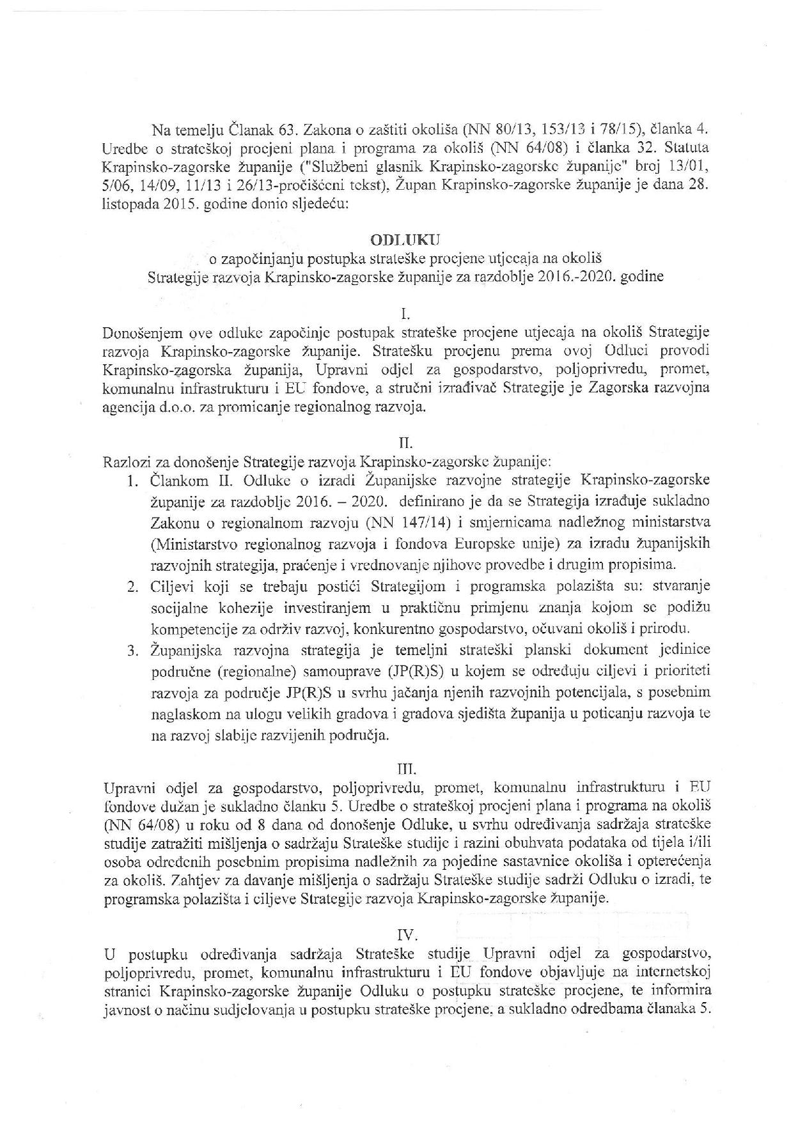

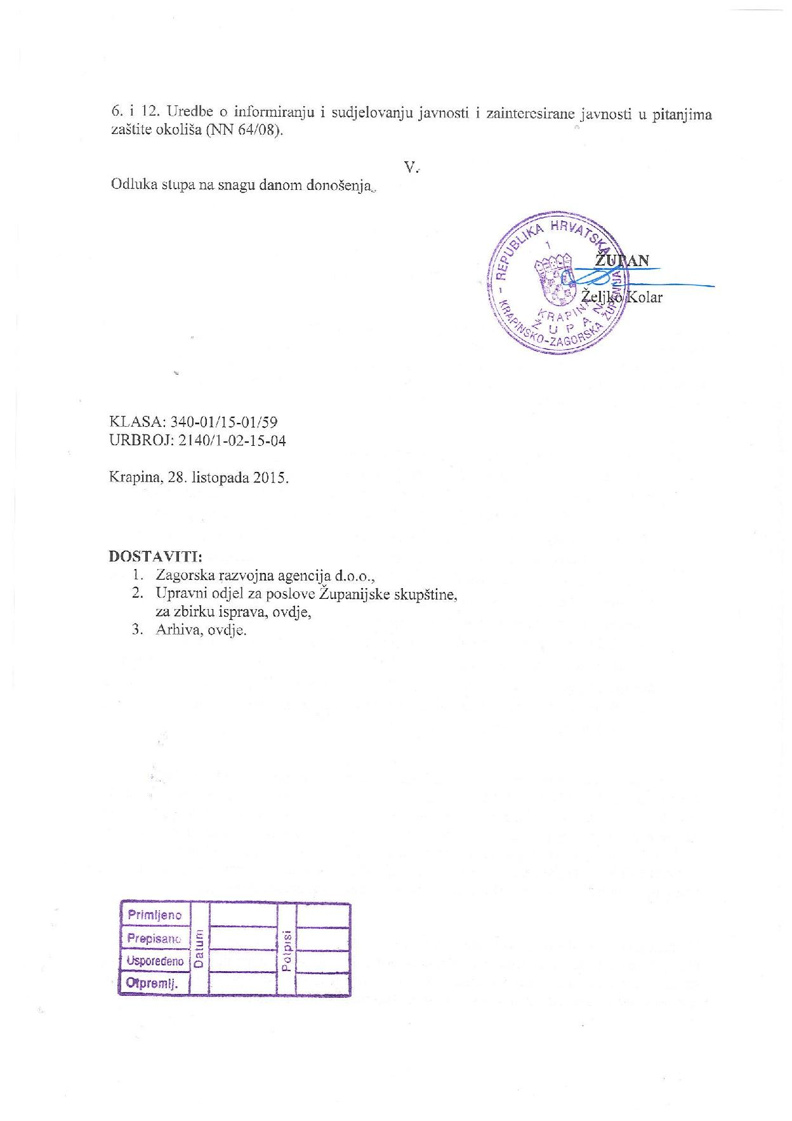

Prilog 2 – Rješenje MZOIP-a o prihvatljivosti za ekološku mrežu
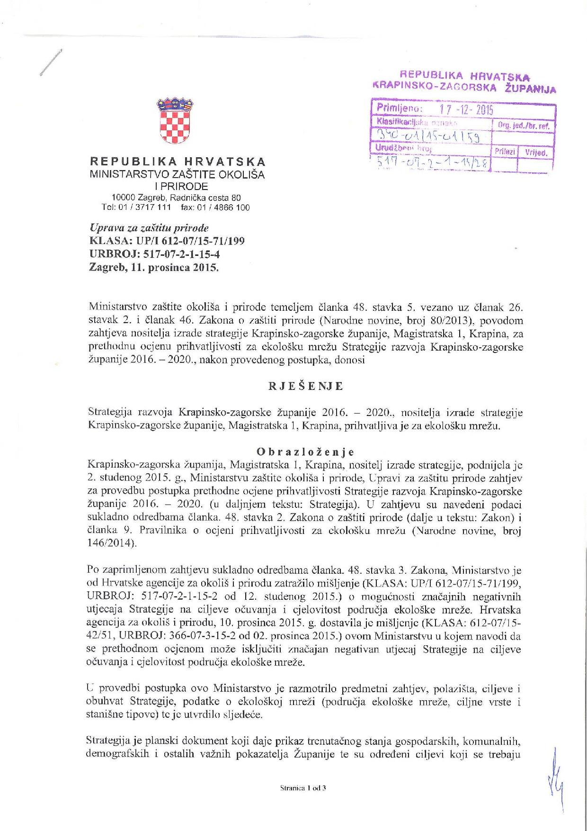

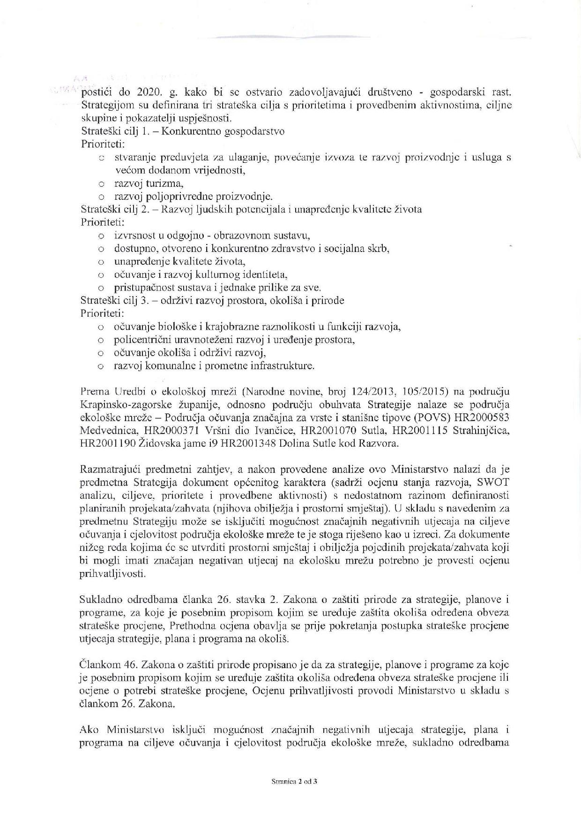
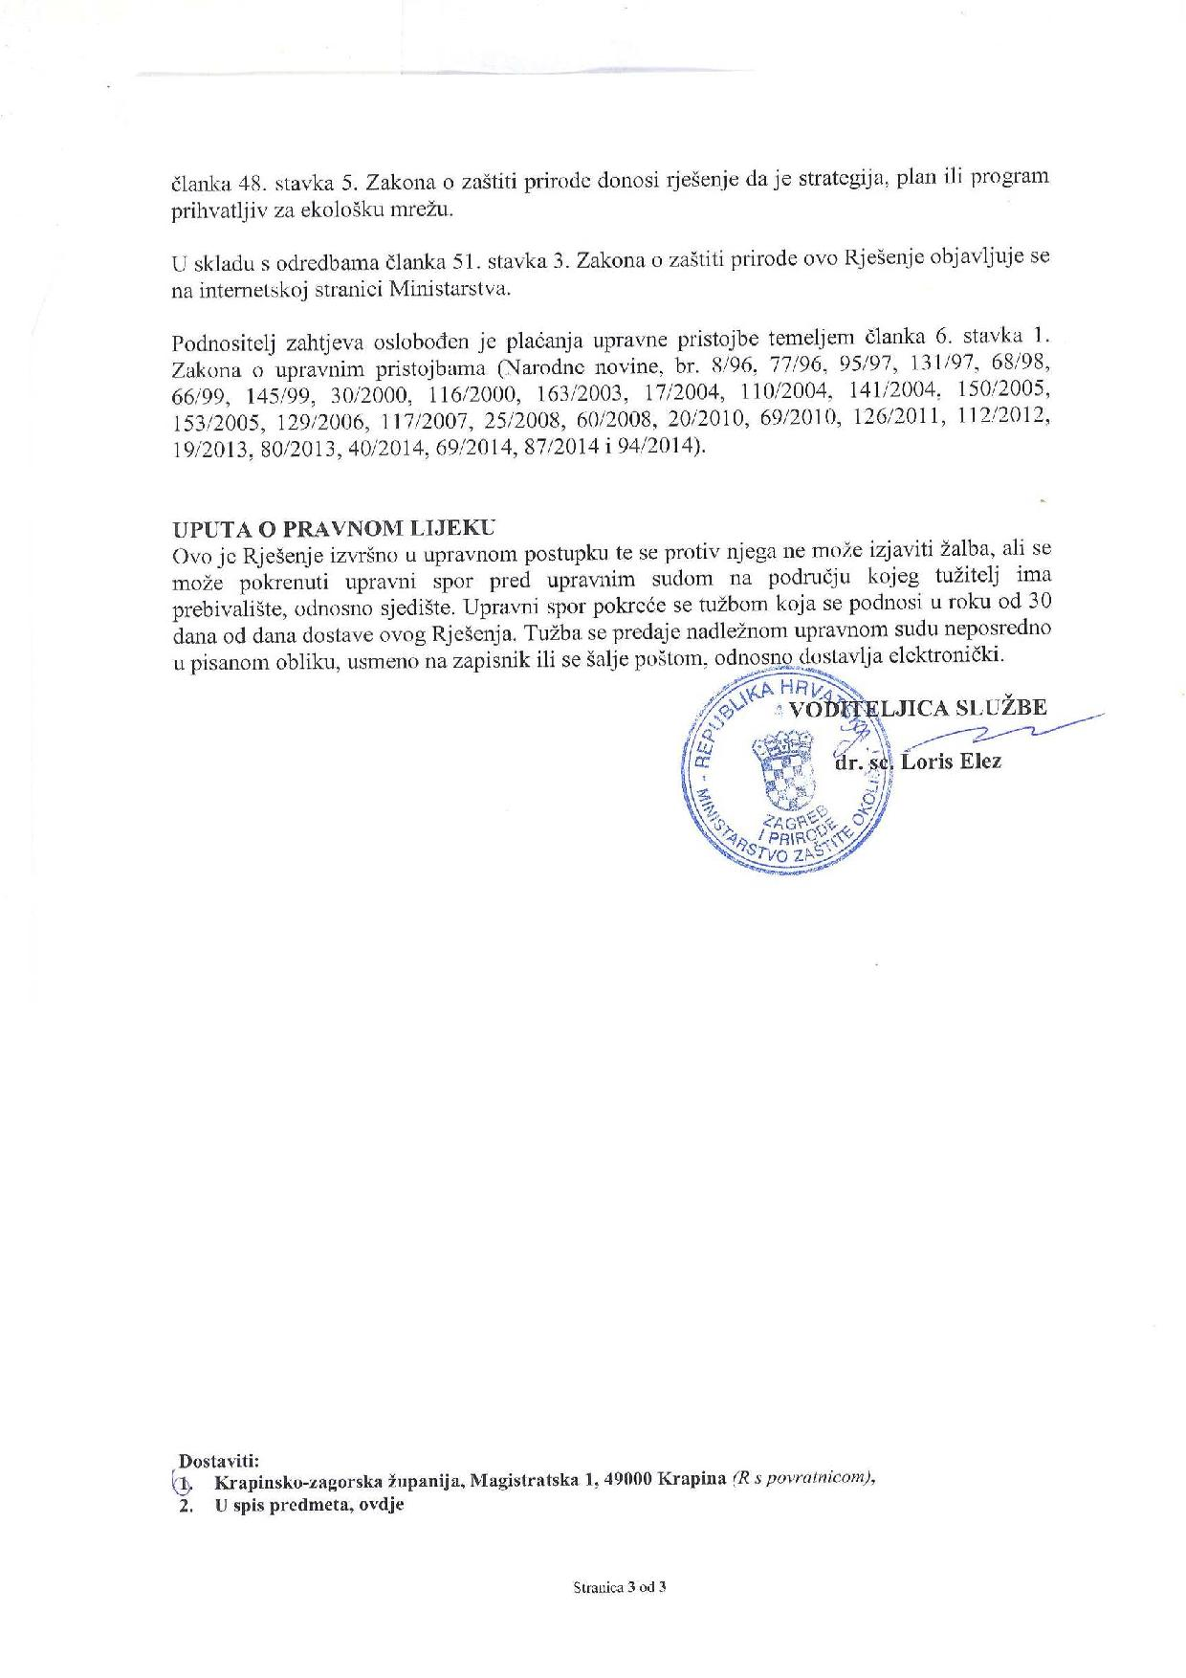

Prilog 3 - Odluka o sadržaju Strateške studije utjecaja na okoliš
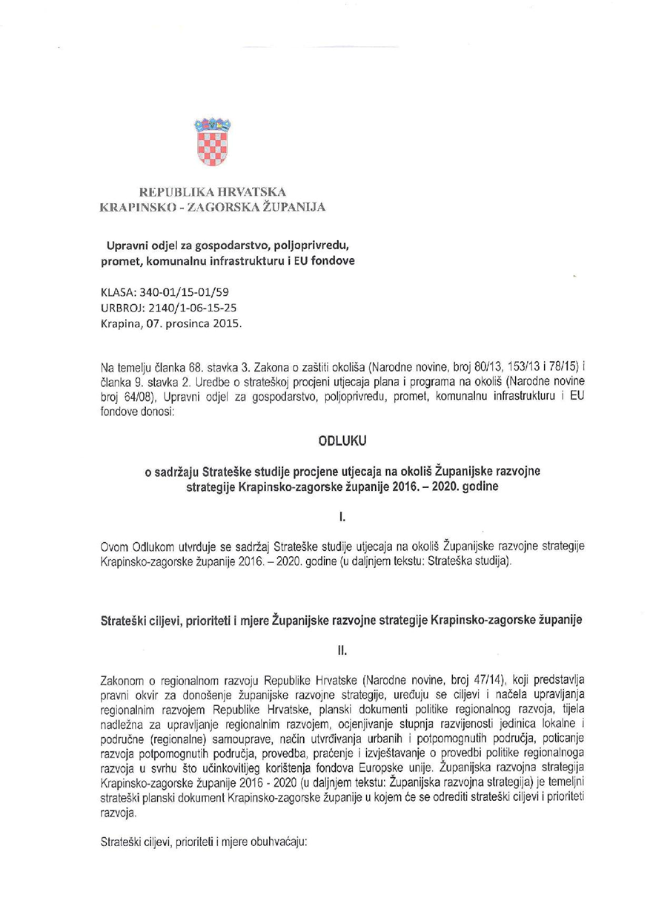

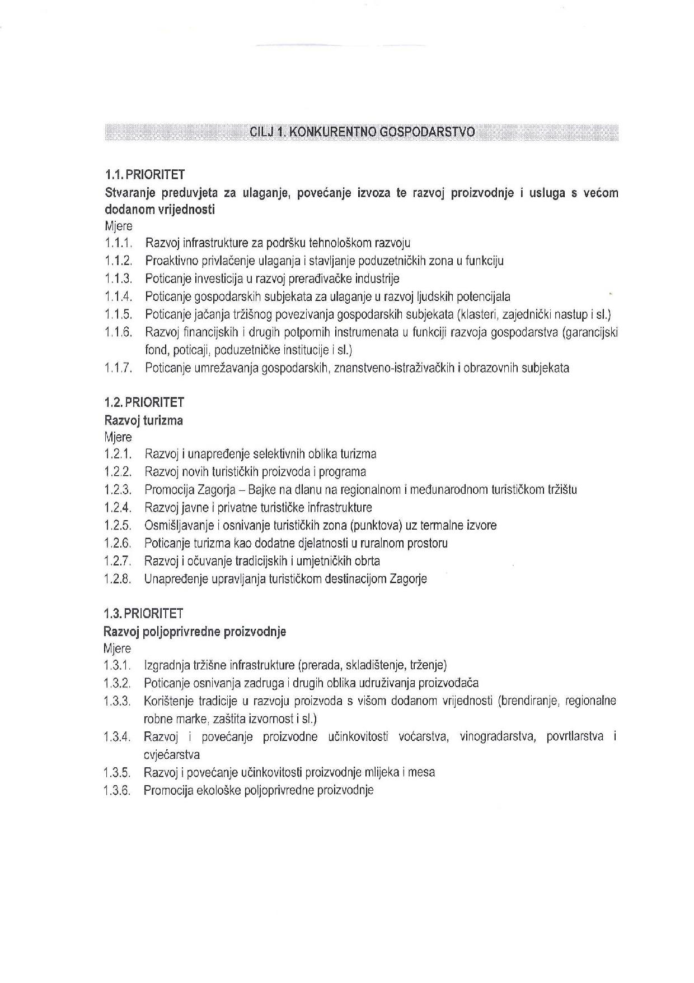
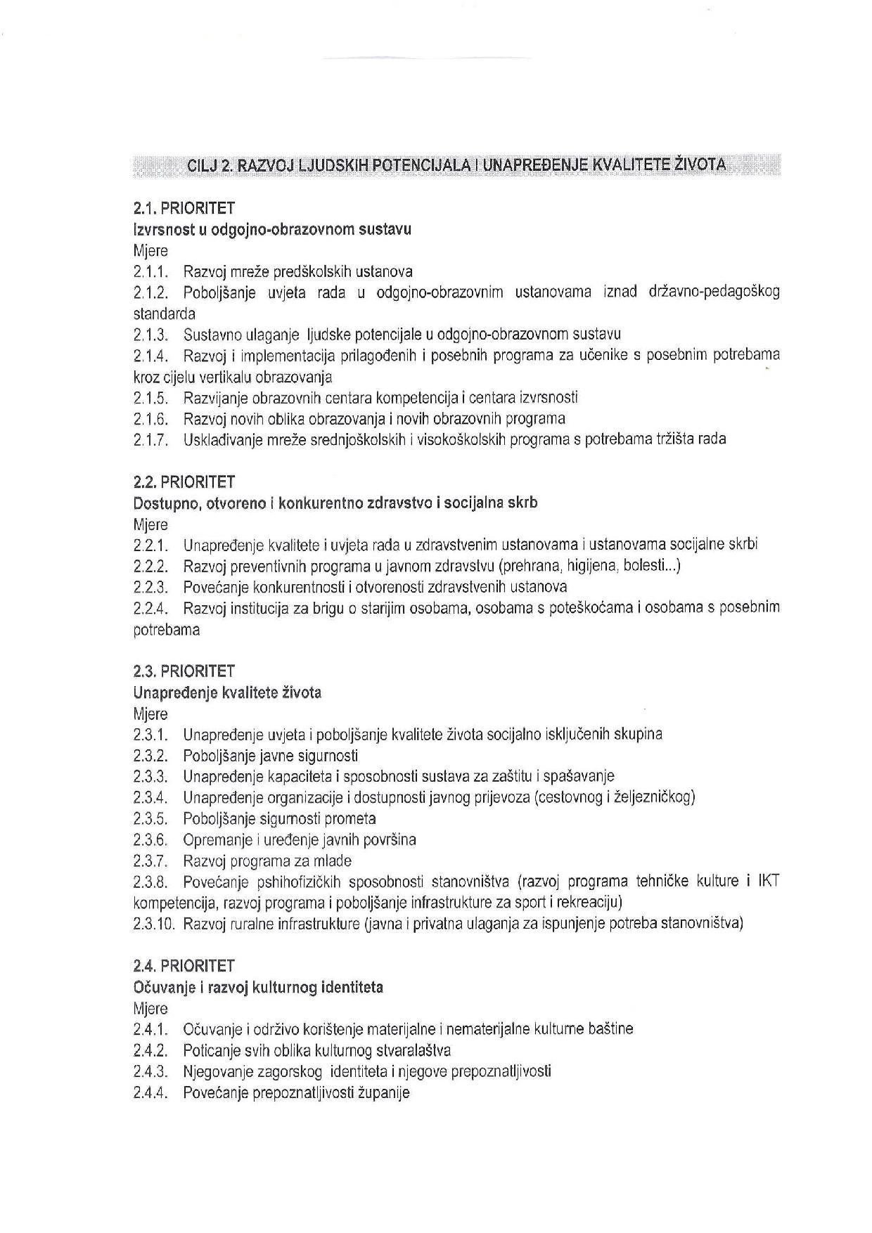
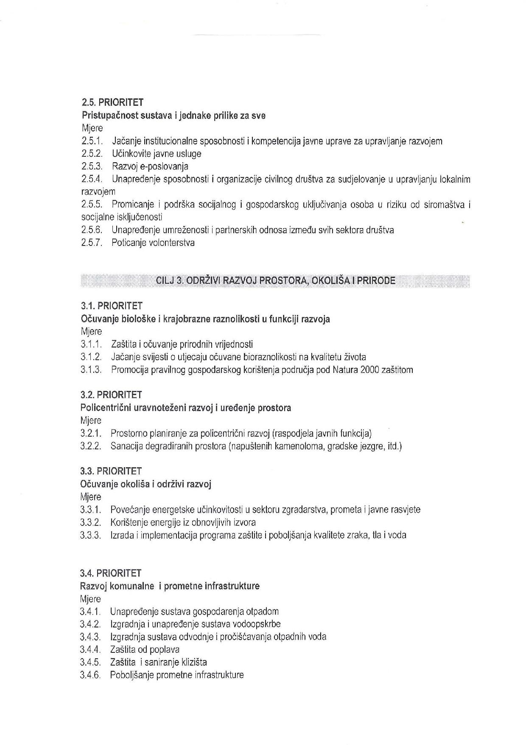
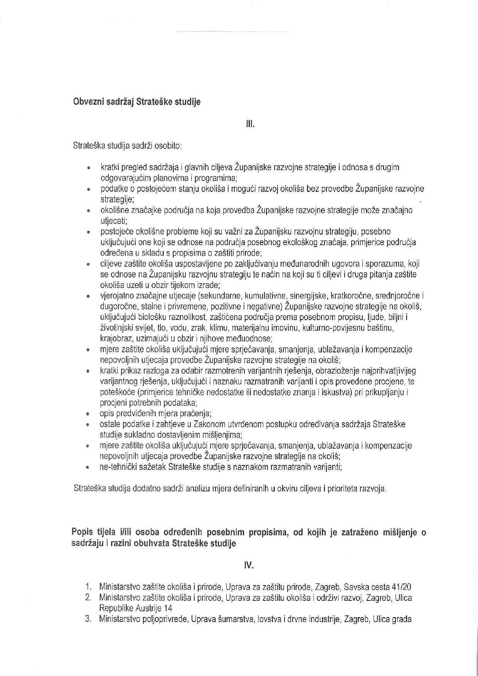
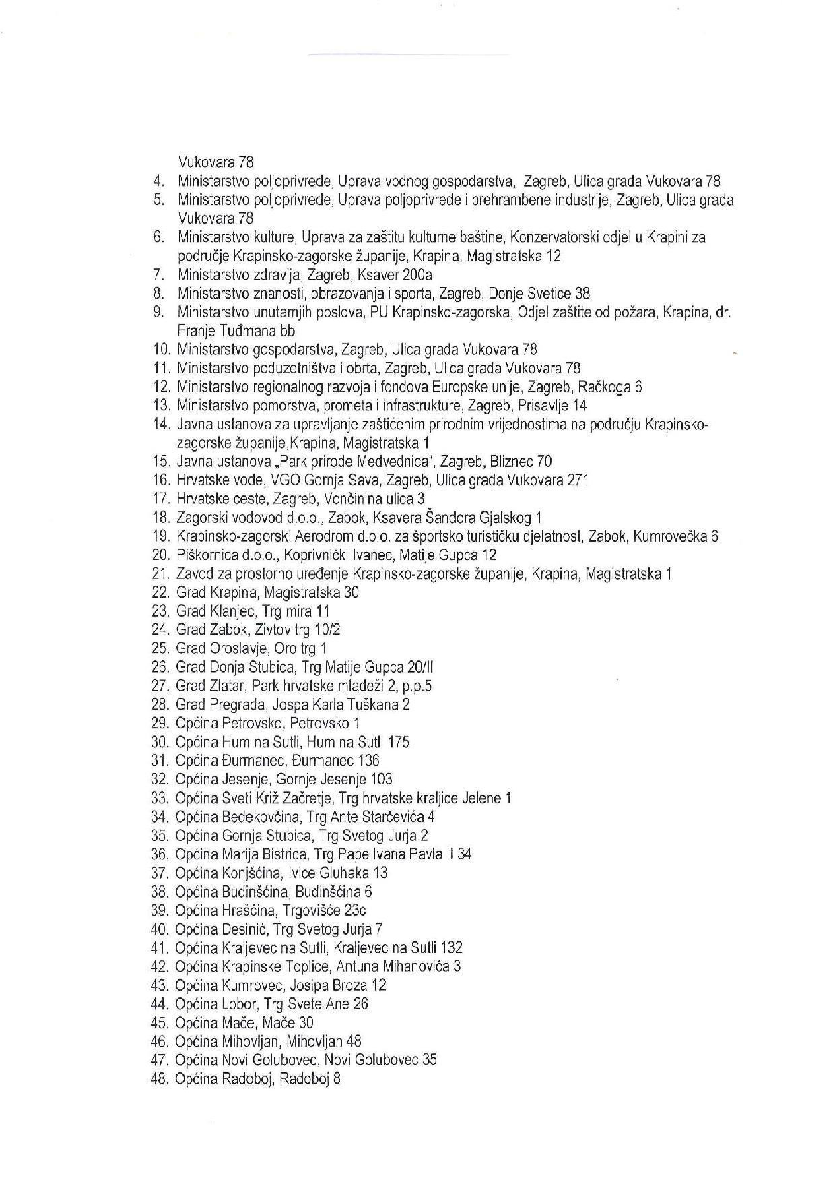
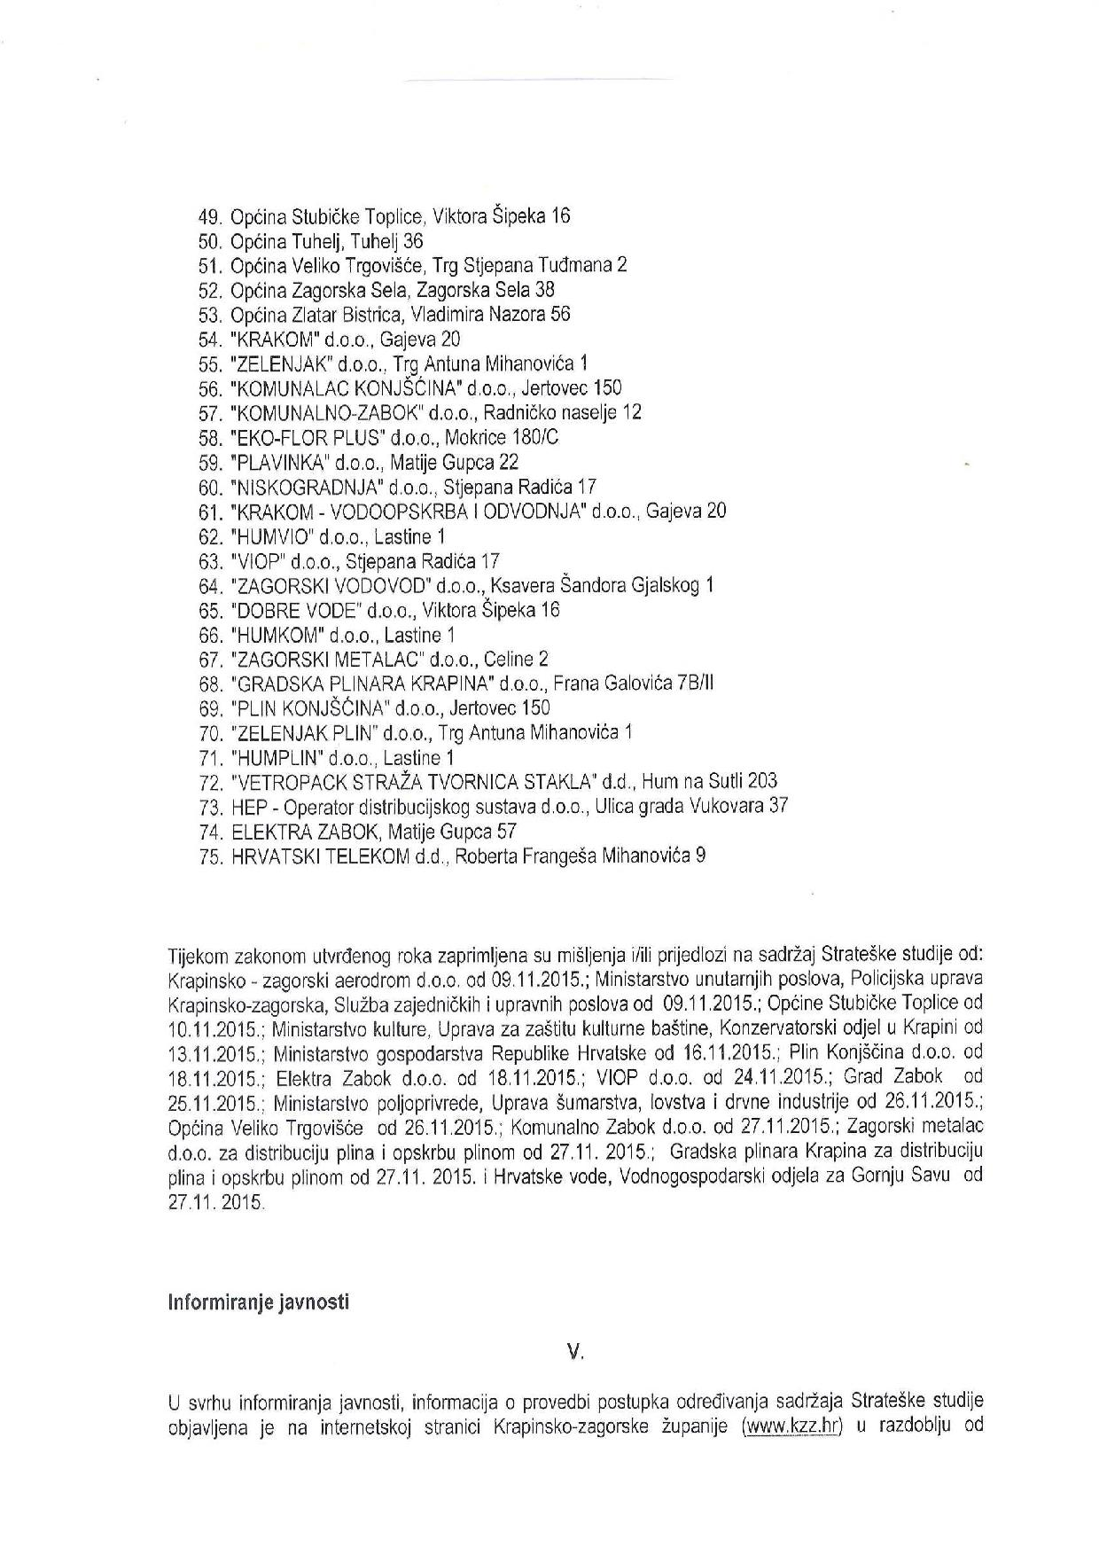
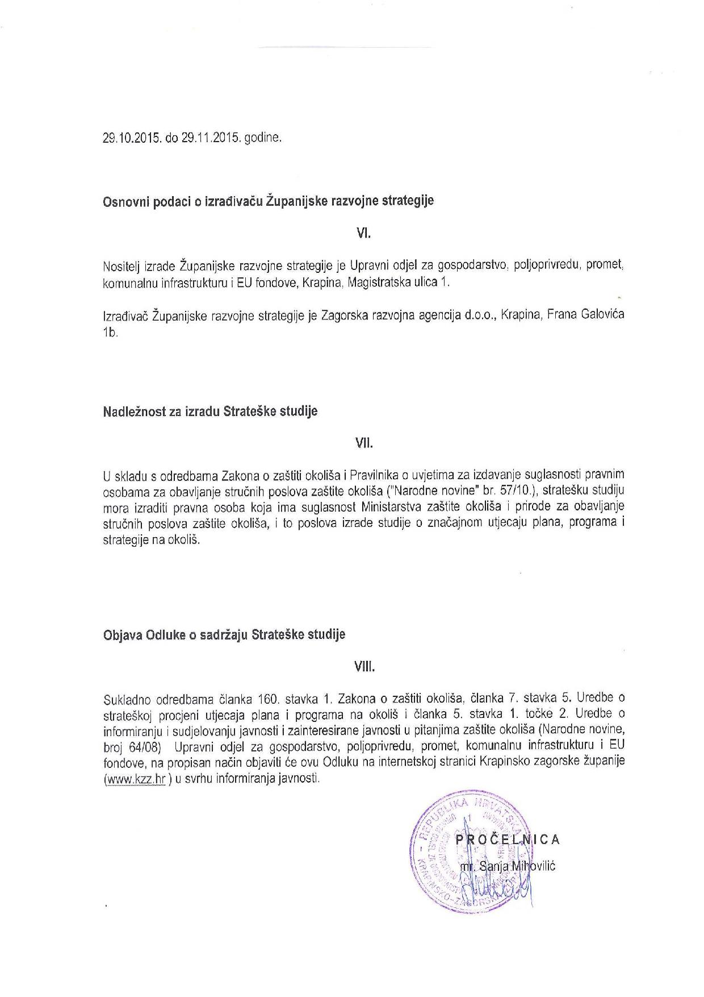

Prilog 4 – Suglasnost za obavljanje stručnih poslova zaštite okoliša
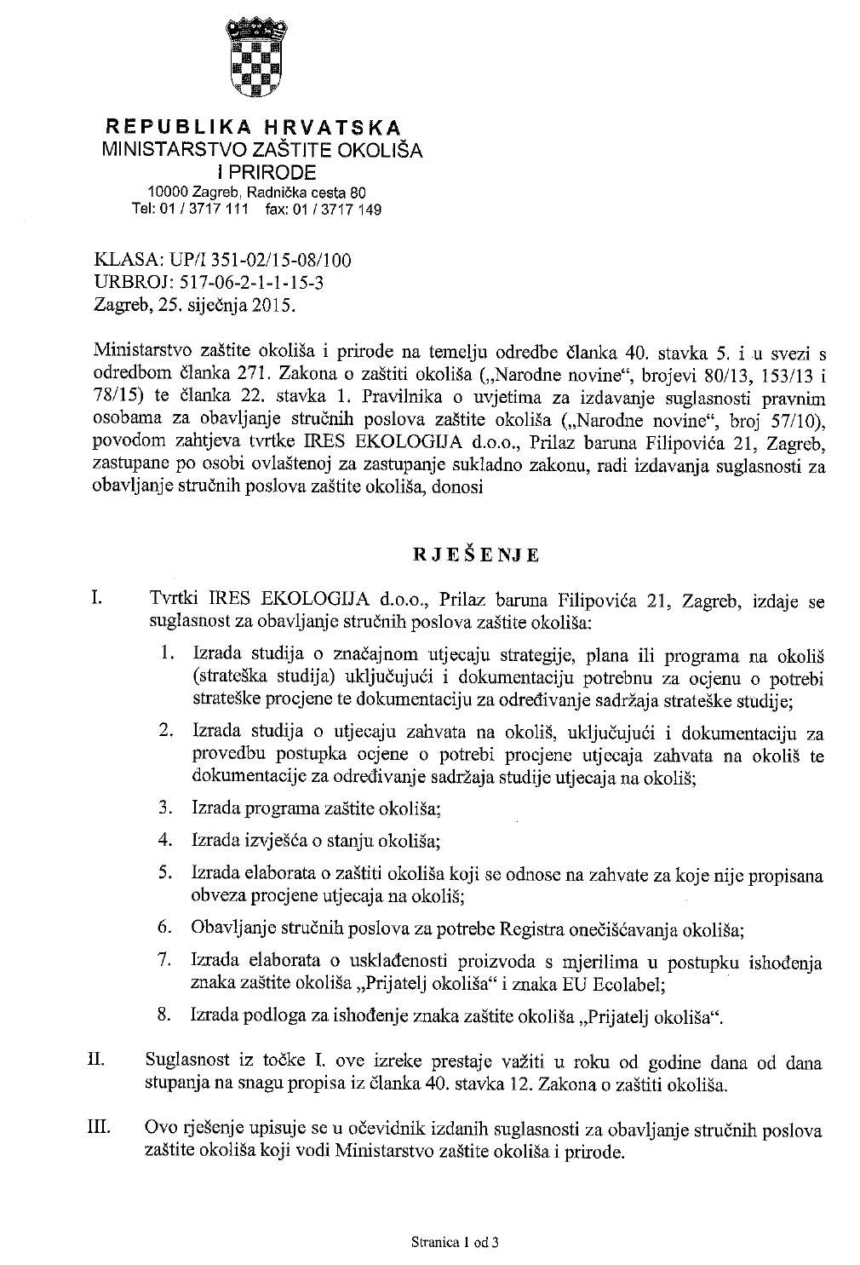

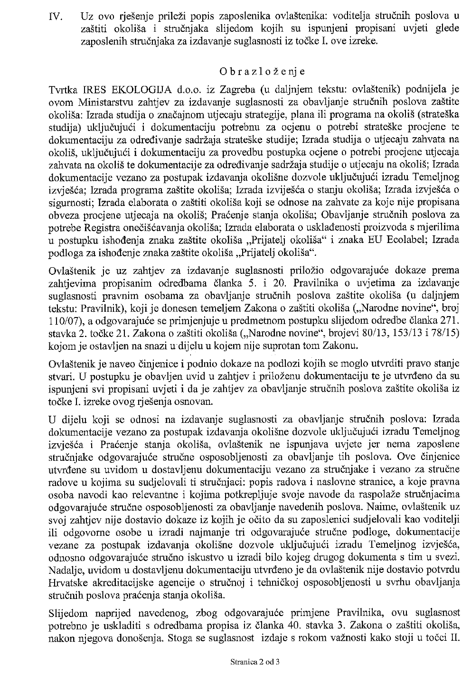

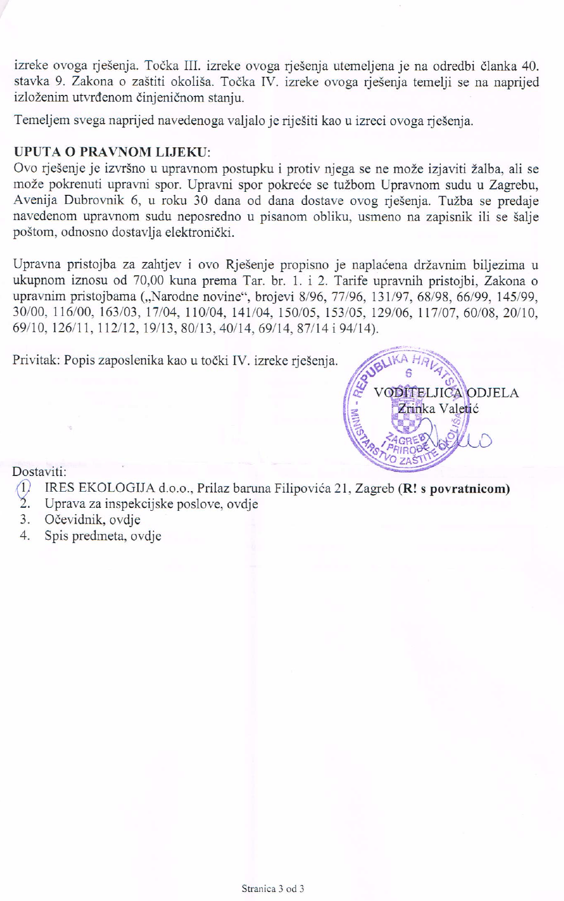
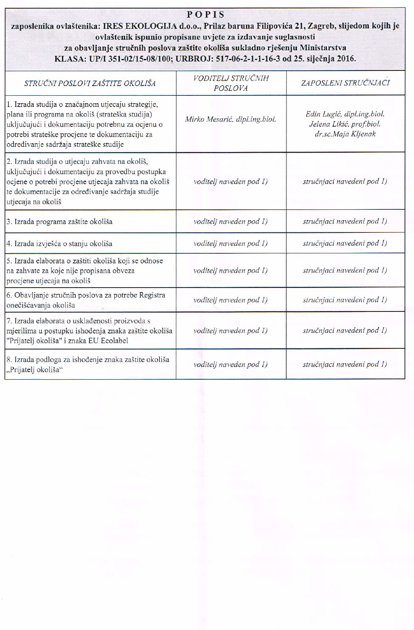

Prilog 5 – Izvod iz Registra kulturnih dobara te evidentirana i potencijalna arheološka nalazišta
Tablica 13.1 Izvod iz Registra kulturnih dobara (preuzeto sa http://www.min-kulture.hr/default.aspx?id=6212)
Naziv | Oznaka dobra | Mjesto | Vrsta kulturnog dobra
Govor Huma na Sutli | Z-3323 | Hum na Sutli | Nematerijalno kulturno dobro
Običaj uskrsnog pucanja streljanja iz pištola u Kostelu | Z-5854 | Kostel | Nematerijalno kulturno dobro
Umijeće izrade tradicijskih dječjih igračaka s područja Hrvatskog zagorja | Z-3357 | Krapina | Nematerijalno kulturno dobro
Kulturno - povijesna cjelina grada Donje Stubice | Z-4662 | Donja Stubica | Nepokretno kulturno dobro - kulturno – povijesna cjelina
Kulturno - povijesna cjelina Hrašćina | Z-3205 | Hrašćina | Nepokretno kulturno dobro - kulturno – povijesna cjelina
Dvor Veliki Tabor | Z-3072 | Hum Košnički | Nepokretno kulturno dobro - kulturno – povijesna cjelina
Kulturno-povijesna cjelina grada Klanjca | Z-4905 | Klanjec | Nepokretno kulturno dobro - kulturno – povijesna cjelina
Kulturno-povijesna cjelina grada Krapine | Z-4182 | Krapina | Nepokretno kulturno dobro - kulturno – povijesna cjelina
Park skulptura Forma Prima u šumi Josipovac | Z-3865 | Krapina | Nepokretno kulturno dobro - kulturno – povijesna cjelina
Muzej "Staro selo" | Z-5301 | Kumrovec | Nepokretno kulturno dobro - kulturno – povijesna cjelina
Kulturno-povijesna cjelina Luči Breg | Z-3036 | Podgorje Bistričko | Nepokretno kulturno dobro - kulturno – povijesna cjelina
Kulturno-povijesna cjelina grada Pregrada | Z-4803 | Pregrada | Nepokretno kulturno dobro - kulturno – povijesna cjelina
Kulturno-povijesna cjelina grada Zlatara | Z-6130 | Zlatar | Nepokretno kulturno dobro - kulturno – povijesna cjelina
Crkva sv. Barbare | Z-2094 | Bedekovčina | Nepokretno kulturno dobro - pojedinačno
Dvorac Donja Bedekovčina, Antuna Mihanovića 70 | Z-1729 | Bedekovčina | Nepokretno kulturno dobro - pojedinačno
Dvorac Gornja Bedekovčina, Aleja Dragutina Domjanića 15 | Z-1728 | Bedekovčina | Nepokretno kulturno dobro - pojedinačno
Tvornica "Zagorka" | Z-2637 | Bedekovčina | Nepokretno kulturno dobro - pojedinačno
Crkva sv. Jurja | Z-2083 | Belec | Nepokretno kulturno dobro - pojedinačno
Crkva sv. Marije Snježne | Z-4324 | Belec | Nepokretno kulturno dobro - pojedinačno
Župni dvor | Z-2766 | Belec | Nepokretno kulturno dobro - pojedinačno
Arheološko nalazište Špičak | P-3835 | Bojačno | Nepokretno kulturno dobro - pojedinačno
Crkva sv. Martina | Z-2357 | Bojačno | Nepokretno kulturno dobro - pojedinačno
Dvorac Borkovec | Z-2366 | Borkovec | Nepokretno kulturno dobro - pojedinačno
Kapela sv. Stjepana Kralja | Z-2634 | Bregi Kostelski | Nepokretno kulturno dobro - pojedinačno
Crkva sv. Ane i župni dvor | Z-2081 | Desinić | Nepokretno kulturno dobro - pojedinačno
Crkva sv. Jurja | Z-2080 | Desinić | Nepokretno kulturno dobro - pojedinačno
Rodna kuća Đure Prejca | P-5077 | Desinić | Nepokretno kulturno dobro - pojedinačno
Pil sv. Marka | Z-3523 | Domovec | Nepokretno kulturno dobro - pojedinačno
Crkva sv. Jakova | Z-2223 | Donja Batina-dio(1-216) | Nepokretno kulturno dobro - pojedinačno
Arheološko nalazište Stari grad | Z-6615 | Donja Stubica | Nepokretno kulturno dobro - pojedinačno
Crkva Presvetog Trojstva | Z-2360 | Donja Stubica | Nepokretno kulturno dobro - pojedinačno
Dvorac Stubički Golubovec, Golubovečka 42 | Z-2441 | Donja Stubica | Nepokretno kulturno dobro - pojedinačno
Majur Donji Golubovec, Golubovečka 85-87 | Z-2443 | Donja Stubica | Nepokretno kulturno dobro - pojedinačno
Zgrada ljekarne, Trg Matije Gupca 27 | Z-1725 | Donja Stubica | Nepokretno kulturno dobro - pojedinačno
Župni dvor, Trg Matije Gupca 1 | Z-1724 | Donja Stubica | Nepokretno kulturno dobro - pojedinačno
Crkva sv. Marije Snježne | Z-3515 | Dubovec | Nepokretno kulturno dobro - pojedinačno
Crkva sv. Jurja | Z-2096 | Đurmanec | Nepokretno kulturno dobro - pojedinačno
Crkva sv. Jakova na | Z-2230 | Gorjani Sutinski | Nepokretno kulturno dobro - pojedinačno
Dvorac Trnovec | Z-1727 | Gornja Pačetina | Nepokretno kulturno dobro - pojedinačno
Crkva sv. Ane | Z-2359 | Gornja Plemenšćina | Nepokretno kulturno dobro - pojedinačno
Crkva sv. Jurja | Z-3517 | Gornja Stubica | Nepokretno kulturno dobro - pojedinačno
Spomen-park Rudolfu Perešinu | Z-4418 | Gornja Stubica | Nepokretno kulturno dobro - pojedinačno
Tradicijska kuća, Zagrebačka 8 | Z-3507 | Gornja Stubica | Nepokretno kulturno dobro - pojedinačno
Crkva sv. Ivana Krstitelja | Z-3268 | Gornje Jesenje | Nepokretno kulturno dobro - pojedinačno
Kapela sv. Benedikta | Z-3698 | Gornji Kraljevec | Nepokretno kulturno dobro - pojedinačno
Crkva sv. Petra | Z-3514 | Gotalovec | Nepokretno kulturno dobro - pojedinačno
Crkva sv. Antuna | Z-2100 | Grabrovec | Nepokretno kulturno dobro - pojedinačno
Tradicijska kuća, Zrinščaki 12 | Z-3508 | Gusakovec | Nepokretno kulturno dobro - pojedinačno
Crkva sv. Nikole | Z-2845 | Hrašćina | Nepokretno kulturno dobro - pojedinačno
Kurija Belošević, Trgovišće 50 | Z-4534 | Hrašćina | Nepokretno kulturno dobro - pojedinačno
Poklonac sv. Ane Samotreće s uzidanom rimskom stelom | Z-6729 | Hrašćina | Nepokretno kulturno dobro - pojedinačno
Crkva sv. Antuna | Z-2636 | Hršak Breg | Nepokretno kulturno dobro - pojedinačno
Crkva sv. Marije Magdalene | Z-3518 | Hum Bistrički | Nepokretno kulturno dobro - pojedinačno
Kapela sv. Marije Magdalene | Z-2633 | Hum Košnički | Nepokretno kulturno dobro - pojedinačno
Crkva Uznesenja Blažene Djevice Marije | Z-2707 | Hum na Sutli | Nepokretno kulturno dobro - pojedinačno
Zgrada, Hum na Sutli 6 | Z-3416 | Hum na Sutli | Nepokretno kulturno dobro - pojedinačno
Kurija Fabijanec - Horvat | Z-4202 | Hum Stubički | Nepokretno kulturno dobro - pojedinačno
Crkva sv. Ivana Evanđeliste | Z-2237 | Ivanić Miljanski | Nepokretno kulturno dobro - pojedinačno
Crkva sv. Jurja | Z-2099 | Jezero Klanječko | Nepokretno kulturno dobro - pojedinačno
Crkva sv. Josipa | Z-2635 | Kapelski Vrh | Nepokretno kulturno dobro - pojedinačno
"Brozova zgrada", Trg Antuna Mihanovića 2 | Z-4802 | Klanjec | Nepokretno kulturno dobro - pojedinačno
Crkva sv. Florijana | Z-2095 | Klanjec | Nepokretno kulturno dobro - pojedinačno
Kompleks franjevačkog samostana s crkvom Navještenja Blažene Djevice Marije | Z-4326 | Klanjec | Nepokretno kulturno dobro - pojedinačno
Spomen-groblje | Z-4596 | Klanjec | Nepokretno kulturno dobro - pojedinačno
Utvrda Cesargrad | Z-3519 | Klanjec | Nepokretno kulturno dobro - pojedinačno
Kapela sv. Vida | Z-4335 | Klenovec Humski | Nepokretno kulturno dobro - pojedinačno
Kuća s gospodarskom zgradom, Klenovec Humski 2 | P-4602 | Klenovec Humski | Nepokretno kulturno dobro - pojedinačno
Plemićki grad Vrbovec | Z-3779 | Klenovec Humski | Nepokretno kulturno dobro - pojedinačno
Kurija Klokovec | RZG-0113-1969. | Klokovec | Nepokretno kulturno dobro - pojedinačno
Crkva Blažene Djevice Marije | Z-2233 | Klupci-dio | Nepokretno kulturno dobro - pojedinačno
Crkva sv. Vida | Z-2098 | Komor Začretski | Nepokretno kulturno dobro - pojedinačno
Crkva sv. Dominika i župni dvor | Z-2840 | Konjščina | Nepokretno kulturno dobro - pojedinačno
Kaštel Konjskih | Z-3520 | Konjščina | Nepokretno kulturno dobro - pojedinačno
Kompleks crkve sv. Mirka (Emerika), stari župni dvor i kapela Trpećeg Isusa | Z-2084 | Kostel | Nepokretno kulturno dobro - pojedinačno
Srednjovjekovna utvrda Kostelgrad | P-4448 | Kostel | Nepokretno kulturno dobro - pojedinačno
Crkva Presvetog Trojstva i župni dvor | Z-4107 | Kraljevec na Sutli | Nepokretno kulturno dobro - pojedinačno
Arheološko nalazište "Hušnjakovo" s parkom krapinskog pračovjeka | Z-3919 | Krapina | Nepokretno kulturno dobro - pojedinačno
Arheološko nalazište "Vukšićev breg" | P-4270 | Krapina | Nepokretno kulturno dobro - pojedinačno
Crkva sv. Nikole | Z-2493 | Krapina | Nepokretno kulturno dobro - pojedinačno
Kompleks Keglević, Magistratska 12-14 | Z-4716 | Krapina | Nepokretno kulturno dobro - pojedinačno
Rodna kuća Ljudevita Gaja, Gajeva 12-14 | Z-4904 | Krapina | Nepokretno kulturno dobro - pojedinačno
Samostan franjevaca Provincije sv. Ćirila i Metoda i crkva sv. Katarine | Z-3485 | Krapina | Nepokretno kulturno dobro - pojedinačno
Stari grad Krapina | Z-4061 | Krapina | Nepokretno kulturno dobro - pojedinačno
Zgrada Magistrata, Magistratska 30 | Z-4442 | Krapina | Nepokretno kulturno dobro - pojedinačno
Zgrada Osnovne škole "Ljudevita Gaja", Trg Stjepana Radića 1 | Z-3510 | Krapina | Nepokretno kulturno dobro - pojedinačno
Zgrada Sučić, Ivana Rendića 1 | Z-4443 | Krapina | Nepokretno kulturno dobro - pojedinačno
Zgrada u Magistratskoj 35-37 (stari broj 33) | Z-5338 | Krapina | Nepokretno kulturno dobro - pojedinačno
Zgrada, Magistratska 15 | Z-5378 | Krapina | Nepokretno kulturno dobro - pojedinačno
Zgrada, Magistratska 37 | Z-5009 | Krapina | Nepokretno kulturno dobro - pojedinačno
Zgrada, Magistratska 6 | Z-5311 | Krapina | Nepokretno kulturno dobro - pojedinačno
Zgrada, Magistratska 8 | Z-5515 | Krapina | Nepokretno kulturno dobro - pojedinačno
Župni dvor | Z-3486 | Krapina | Nepokretno kulturno dobro - pojedinačno
Arheološko nalazište "Zašat" | P-5270 | Krapinske Toplice | Nepokretno kulturno dobro - pojedinačno
Crkva Presvetog Trojstva i župni dvor | Z-2090 | Krapinske Toplice | Nepokretno kulturno dobro - pojedinačno
Kapela sv. Marije Magdalene | Z-2091 | Krapinske Toplice | Nepokretno kulturno dobro - pojedinačno
Crkva sv. Petra | Z-2227 | Krušljevo Selo | Nepokretno kulturno dobro - pojedinačno
Rodna kuća Josipa Broza Tita | Z-4717 | Kumrovec | Nepokretno kulturno dobro - pojedinačno
Kapela sv. Marije Magdalene | Z-3513 | Kuzminec | Nepokretno kulturno dobro - pojedinačno
Crkva sv. Ivana Krstitelja | Z-2358 | Lastine | Nepokretno kulturno dobro - pojedinačno
Crkva sv. Andrije | Z-4108 | Laz Bistrički | Nepokretno kulturno dobro - pojedinačno
Crkva sv. Margarete | Z-2221 | Lenišće | Nepokretno kulturno dobro - pojedinačno
Crkva sv. Jurja | Z-2920 | Lepajci | Nepokretno kulturno dobro - pojedinačno
Kapela sv. Filipa i Jakova | Z-4105 | Letovčan Novodvorski | Nepokretno kulturno dobro - pojedinačno
Crkva sv. Ane i kurija župnog dvora | Z-2367 | Lobor | Nepokretno kulturno dobro - pojedinačno
Crkva sv. Antuna | Z-2362 | Lobor | Nepokretno kulturno dobro - pojedinačno
Crkva sv. Marije Gorske (Majka Božja Gorska) | Z-4325 | Lobor | Nepokretno kulturno dobro - pojedinačno
Dvorac Lobor | Z-1905 | Lobor | Nepokretno kulturno dobro - pojedinačno
Srednjovjekovna utvrda Loborgrad | P-4938 | Lobor | Nepokretno kulturno dobro - pojedinačno
Crkva sv. Lovre | Z-2791 | Lovrečan | Nepokretno kulturno dobro - pojedinačno
Dvorac | Z-2086 | Lovrečan | Nepokretno kulturno dobro - pojedinačno
Crkva sv. Jurja | Z-2839 | Lovreća Sela | Nepokretno kulturno dobro - pojedinačno
Crkva Bezgrešnog Začeća Blažene Djevice Marije i župni dvor | Z-2234 | Mače | Nepokretno kulturno dobro - pojedinačno
Prapovijesno arheološko nalazište "Vrci" | P-5066 | Mali Komor | Nepokretno kulturno dobro - pojedinačno
Crkva sv. Marije Bistričke | Z-2361 | Marija Bistrica | Nepokretno kulturno dobro - pojedinačno
Dvorac Hellenbach, Kolodvorska cesta 104 | Z-2306 | Marija Bistrica | Nepokretno kulturno dobro - pojedinačno
Pil arkanđela Rafaela s malim Tobijom | P-4563 | Marija Bistrica | Nepokretno kulturno dobro - pojedinačno
Crkve sv. Martina | Z-2224 | Martinšćina | Nepokretno kulturno dobro - pojedinačno
Crkva sv. Antuna Padovanskog | Z-2304 | Matenci | Nepokretno kulturno dobro - pojedinačno
Arheološko nalazište "Strugača" | P-5319 | Mihovljan | Nepokretno kulturno dobro - pojedinačno
Mihovljan, Tradicijska kuća, k. br. 282 | P-5086 | Mihovljan | Nepokretno kulturno dobro - pojedinačno
Dvorac Mirkovec | Z-1906 | Mirkovec | Nepokretno kulturno dobro - pojedinačno
Kompleks dvorca "Novi Dvori Klanječki" | Z-4595 | Novi Dvori Klanječki | Nepokretno kulturno dobro - pojedinačno
Crkva sv. Leopolda Mandića | Z-2846 | Orehovica | Nepokretno kulturno dobro - pojedinačno
Crkva Uznesenja Blažene Djevice Marije | Z-2232 | Oroslavje | Nepokretno kulturno dobro - pojedinačno
Dvorac Donje Oroslavje, Park obitelji Prpić 9 | Z-2444 | Oroslavje | Nepokretno kulturno dobro - pojedinačno
Crkva sv. Donata | Z-2082 | Pavlovec Pregradski | Nepokretno kulturno dobro - pojedinačno
Kapela sv. Margarete | Z-2847 | Peršaves | Nepokretno kulturno dobro - pojedinačno
Kapela sv. Petra | Z-2844 | Petrova Gora | Nepokretno kulturno dobro - pojedinačno
Arheološko nalazište "Brezovica" | P-5263 | Petrovsko | Nepokretno kulturno dobro - pojedinačno
Crkva sv. Benedikta | Z-2494 | Petrovsko | Nepokretno kulturno dobro - pojedinačno
Crkva sv. Petra | Z-2495 | Petrovsko | Nepokretno kulturno dobro - pojedinačno
Crkva sv. Ladislava | Z-2363 | Podgorje Bistričko | Nepokretno kulturno dobro - pojedinačno
Crkva sv. Ane | Z-2842 | Poljana Sutlanska | Nepokretno kulturno dobro - pojedinačno
Dvorac Miljana | Z-2238 | Poljana Sutlanska | Nepokretno kulturno dobro - pojedinačno
Crkva Majke Božje | Z-4106 | Poljanica Bistrička | Nepokretno kulturno dobro - pojedinačno
Dvorac Poznanovec | Z-1726 | Poznanovec | Nepokretno kulturno dobro - pojedinačno
Crkva sv. Leonarda | Z-2364 | Pregrada | Nepokretno kulturno dobro - pojedinačno
Crkva Uznesenja Blažene Djevice Marije i župni dvor | Z-2235 | Pregrada | Nepokretno kulturno dobro - pojedinačno
Dvorac Bežanec, Valentinovo 55 | Z-2228 | Pregrada | Nepokretno kulturno dobro - pojedinačno
Dvorac Dubrava | Z-5268 | Pregrada | Nepokretno kulturno dobro - pojedinačno
Dvorac Gorica, Gorička 15 | Z-1907 | Pregrada | Nepokretno kulturno dobro - pojedinačno
Kapela Kristovog raspeća | Z-4663 | Pregrada | Nepokretno kulturno dobro - pojedinačno
Zgrada stare gradske ljekarne, Stjepana Radića 19 | Z-3509 | Pregrada | Nepokretno kulturno dobro - pojedinačno
Crkva sv. Petra i župni dvor | Z-2365 | Prišlin | Nepokretno kulturno dobro - pojedinačno
Dvorac Mali Tabor | Z-2706 | Prišlin | Nepokretno kulturno dobro - pojedinačno
Arheološki lokalitet "Hajdine zerne" | P-4712 | Radoboj | Nepokretno kulturno dobro - pojedinačno
Arheološki lokalitet "Plat" | P-5250 | Radoboj | Nepokretno kulturno dobro - pojedinačno
Crkva Presvetog Trojstva | Z-2222 | Radoboj | Nepokretno kulturno dobro - pojedinačno
Prapovijesna nekropola pod tumulima "Podstenje" | P-4126 | Radoboj | Nepokretno kulturno dobro - pojedinačno
Župni dvor | Z-2492 | Radoboj | Nepokretno kulturno dobro - pojedinačno
Kurija, Ratkovec | Z-1903 | Ratkovec | Nepokretno kulturno dobro - pojedinačno
Prapovijesni arheološki lokalitet, Kumrovec | P-4461 | Ravno Brezje | Nepokretno kulturno dobro - pojedinačno
Spomenik "Lijepoj našoj" | Z-3113 | Ravno Brezje | Nepokretno kulturno dobro - pojedinačno
Dvorac Razvor | Z-2305 | Razvor | Nepokretno kulturno dobro - pojedinačno
Crkva Majke Božje Snježne | Z-2442 | Risvica | Nepokretno kulturno dobro - pojedinačno
Dvorac Oršić, Samci 64 | Z-2087 | Samci | Nepokretno kulturno dobro - pojedinačno
Spomenik Seljačkoj buni i Matiji Gupcu | Z-4417 | Samci | Nepokretno kulturno dobro - pojedinačno
Kapela sv. Fabijana i Sebastijana | Z-2491 | Slani Potok | Nepokretno kulturno dobro - pojedinačno
Crkva sv. Mihaela | Z-2092 | Sopot | Nepokretno kulturno dobro - pojedinačno
Crkva Blažene Djevice Marije | Z-2093 | Strmec | Nepokretno kulturno dobro - pojedinačno
Kupališni kompleks | Z-1902 | Stubičke Toplice | Nepokretno kulturno dobro - pojedinačno
Crkva Majke Božje Žalosne | Z-2089 | Sveti Križ | Nepokretno kulturno dobro - pojedinačno
Crkva sv. Križa | Z-2236 | Sveti Križ | Nepokretno kulturno dobro - pojedinačno
Crkva sv. Križa | Z-2097 | Sveti Križ Začretje | Nepokretno kulturno dobro - pojedinačno
Dvorac, Trg hrvatske kraljice Jelene | Z-1730 | Sveti Križ Začretje | Nepokretno kulturno dobro - pojedinačno
Crkva sv. Mateja | Z-2496 | Sveti Matej | Nepokretno kulturno dobro - pojedinačno
Kurija Šćrbinec | Z-5007 | Šćrbinec | Nepokretno kulturno dobro - pojedinačno
Kurija Škarićevo, kbr. 137 | Z-2088 | Škarićevo | Nepokretno kulturno dobro - pojedinačno
Kapela sv. Tri kralja | Z-3516 | Tkalci | Nepokretno kulturno dobro - pojedinačno
Crkva Majke Božje Žalosne | Z-2085 | Trgovišće | Nepokretno kulturno dobro - pojedinačno
Crkva Majke Božje Jeruzalemske | Z-2240 | Trški Vrh | Nepokretno kulturno dobro - pojedinačno
Kapela sv. Roka | Z-2490 | Tugonica | Nepokretno kulturno dobro - pojedinačno
Crkva sv. Josipa | Z-2225 | Tuhelj | Nepokretno kulturno dobro - pojedinačno
Crkva Uznesenja Blažene Djevice Marije i župni dvor | Z-2226 | Tuhelj | Nepokretno kulturno dobro - pojedinačno
Dvorac Mihanović | Z-5008 | Tuheljske Toplice | Nepokretno kulturno dobro - pojedinačno
Arheološko nalazište "Bušin-Bežanec" | P-5318 | Valentinovo | Nepokretno kulturno dobro - pojedinačno
Rodna kuća Janka Leskovara | Z-4664 | Valentinovo | Nepokretno kulturno dobro - pojedinačno
Crkva sv. Tri kralja i kurija župnog dvora | Z-2497 | Velika Erpenja | Nepokretno kulturno dobro - pojedinačno
Dvorac Palffy-Erdödy | Z-2231 | Velika Horvatska | Nepokretno kulturno dobro - pojedinačno
Dvorac Kulmer | Z-1571 | Velika Ves | Nepokretno kulturno dobro - pojedinačno
Arheološki lokalitet kaštel Sutinsko | P-5300 | Veliki Komor | Nepokretno kulturno dobro - pojedinačno
Crkva sv. Benedikta | Z-2841 | Veliki Komor | Nepokretno kulturno dobro - pojedinačno
Arheološko nalazište-zemljani tumuli | P-4530 | Veliko Trgovišće | Nepokretno kulturno dobro - pojedinačno
Crkva Majke Božje od Sedam Žalosti | Z-3524 | Veliko Trgovišće | Nepokretno kulturno dobro - pojedinačno
Crkva Pohođenja Blažene Djevice Marije | Z-3521 | Vinagora | Nepokretno kulturno dobro - pojedinačno
Dvorac Vižovlje | P-5071 | Vižovlje | Nepokretno kulturno dobro - pojedinačno
Pil sv. Trojstva | Z-3522 | Vrbovo | Nepokretno kulturno dobro - pojedinačno
Crkva sv. Jelene Križarice | Z-2498 | Zabok | Nepokretno kulturno dobro - pojedinačno
Dvorac Bračak | Z-4109 | Zabok | Nepokretno kulturno dobro - pojedinačno
Dvorac Gredice, Gredice Zabočke 7 | Z-2229 | Zabok | Nepokretno kulturno dobro - pojedinačno
Crkva sv. Katarine | Z-2239 | Zagorska Sela | Nepokretno kulturno dobro - pojedinačno
Kurija Poklek | Z-3512 | Zagorska Sela | Nepokretno kulturno dobro - pojedinačno
Zgrada prve pučke škole | P-5248 | Zagorska Sela | Nepokretno kulturno dobro - pojedinačno
Zgrada stare škole | Z-2765 | Zagorska Sela | Nepokretno kulturno dobro - pojedinačno
Burg Milengrad | Z-3511 | Zajezda | Nepokretno kulturno dobro - pojedinačno
Crkva Uznesenja Blažene Djevice Marije | Z-2843 | Zajezda | Nepokretno kulturno dobro - pojedinačno
Dvorac Zajezda | Z-1904 | Zajezda | Nepokretno kulturno dobro - pojedinačno
Crkva sv. Ane | Z-2219 | Završje Začretsko | Nepokretno kulturno dobro - pojedinačno
Crkva Uznesenja Blažene Djevice Marije | Z-2220 | Zlatar | Nepokretno kulturno dobro - pojedinačno
Kurija Keglević, Sajmišna 3 | Z-1783 | Zlatar | Nepokretno kulturno dobro - pojedinačno
Kurija župnog dvora | Z-4104 | Zlatar | Nepokretno kulturno dobro - pojedinačno
Sokolski dom, Zagrebačka 7 | Z-1784 | Zlatar | Nepokretno kulturno dobro - pojedinačno
Srednjovjekovna utvrda "Belecgrad" | P-5332 | Zlatar | Nepokretno kulturno dobro - pojedinačno
Srednjovjekovna utvrda "Oštrc" | P-5302 | Zlatar | Nepokretno kulturno dobro - pojedinačno
Dvor Veliki Tabor - muzejska građa | Z-4060 | Hum Košnički | Pokretno kulturno dobro - muzejska građa
Galerija Antuna Augustinčića - muzejska građa | Z-3610 | Klanjec | Pokretno kulturno dobro - muzejska građa
Muzej krapinskih neandertalaca - muzejska građa | Z-3805 | Krapina | Pokretno kulturno dobro - muzejska građa
POU Krapina, Galerija grada Krapine, muzejska građa | Z-5472 | Krapina | Pokretno kulturno dobro - muzejska građa
Muzej "Staro selo" Kumrovec - muzejska građa | Z-4434 | Kumrovec | Pokretno kulturno dobro - muzejska građa
Muzeji Hrvatskog zagorja, Muzej seljačkih buna - muzejska građa | Z-4841 | Samci | Pokretno kulturno dobro - muzejska građa
Glavni oltar i slika sv. Jurja | P-4564 | Belec | Pokretno kulturno dobro - pojedinačno
Orgulje u župnoj crkvi sv. Jurja | Z-5628 | Desinić | Pokretno kulturno dobro - pojedinačno
Orgulje u crkvi sv. Jakova | Z-3309 | Donja Batina | Pokretno kulturno dobro - pojedinačno
Kip Bogorodice s djetetom iz kapele sv. Marije Snježne | P-4774 | Dubovec | Pokretno kulturno dobro - pojedinačno
Oltar iz kapele sv. Benedikta | P-4896 | Gornji Kraljevec | Pokretno kulturno dobro - pojedinačno
Pozitiv u crkvi sv. Petra | Z-2416 | Gotalovec | Pokretno kulturno dobro - pojedinačno
Orgulje u crkvi sv. Nikole | Z-2869 | Hrašćina | Pokretno kulturno dobro - pojedinačno
Sakralni inventar crkve sv. Nikole biskupa | Z-5624 | Hrašćina | Pokretno kulturno dobro - pojedinačno
Klavir iz Velikog Tabora | Z-6486 | Hum Košnički | Pokretno kulturno dobro - pojedinačno
Orgulje u crkvi sv. Marije Magdalene | Z-2870 | Hum Košnički | Pokretno kulturno dobro - pojedinačno
Sakralni inventar u kapeli sv. Ivana | P-4655 | Ivanić Miljanski | Pokretno kulturno dobro - pojedinačno
Knjižni fond franjevačkoga samostana | P-4684 | Klanjec | Pokretno kulturno dobro - pojedinačno
Orgulje u crkvi Blažene Djevice Marije | Z-3985 | Klupci-dio | Pokretno kulturno dobro - pojedinačno
Orgulje u crkvi sv. Dominika | Z-5432 | Konjščina | Pokretno kulturno dobro - pojedinačno
Orgulje u crkvi sv. Emerika | Z-3150 | Kostel | Pokretno kulturno dobro - pojedinačno
Orgulje u crkvi Presvetog Trojstva | Z-2868 | Kraljevec na Sutli | Pokretno kulturno dobro - pojedinačno
Knjižnica i samostan franjevačkog samostana | P-5006 | Krapina | Pokretno kulturno dobro - pojedinačno
Orgulje u crkvi sv. Nikole | Z-5441 | Krapina | Pokretno kulturno dobro - pojedinačno
Oruglje u crkvi samostana sv. Katarine | Z-4218 | Krapina | Pokretno kulturno dobro - pojedinačno
Povijesna zastava DVD Krapina | P-4897 | Krapina | Pokretno kulturno dobro - pojedinačno
Orgulje u crkvi Presvetog Trojstva | Z-1127 | Krapinske Toplice | Pokretno kulturno dobro - pojedinačno
Tabernakul iza kapele sv. Marije Magdalene | P-4654 | Kuzminec | Pokretno kulturno dobro - pojedinačno
Orgulje u crkvi Marije Gorske | Z-1388 | Lobor | Pokretno kulturno dobro - pojedinačno
Orgulje u crkvi sv. Ane | Z-3986 | Lobor | Pokretno kulturno dobro - pojedinačno
Orgulje u crkvi sv. Lovre | Z-5450 | Lovrečan | Pokretno kulturno dobro - pojedinačno
Orgulje u crkvi sv. Marije Bistričke | Z-1128 | Marija Bistrica | Pokretno kulturno dobro - pojedinačno
Orgulje u crkvi Blažene Djevice Marije | Z-3989 | Poljanica Bistrička | Pokretno kulturno dobro - pojedinačno
Orgulje u crkvi Uznesenja Blažene Djevice Marije | Z-1394 | Pregrada | Pokretno kulturno dobro - pojedinačno
Orgulje u crkvi sv. Petra i Pavla | Z-5448 | Prišlin | Pokretno kulturno dobro - pojedinačno
Sakralni inventar crkve Presvetog Trojstva | Z-6115 | Radoboj | Pokretno kulturno dobro - pojedinačno
Orgulje u crkvi sv. Mihovila | Z-1396 | Sopot | Pokretno kulturno dobro - pojedinačno
Kamena ploča s natpisom na latinskom jeziku sa stare zgrade kupališta | P-5217 | Sutinske Toplice | Pokretno kulturno dobro - pojedinačno
Reljef "Oplakivanje" | Z-6370 | Sveti Križ Začretje | Pokretno kulturno dobro - pojedinačno
Orgulje u crkvi sv. Marije Jeruzalemske | Z-7 | Trški Vrh | Pokretno kulturno dobro - pojedinačno
Oltar sv. Roka | Z-6556 | Tugonica | Pokretno kulturno dobro - pojedinačno
Orgulje u crkvi Sveta Tri Kralja | Z-4609 | Velika Erpenja | Pokretno kulturno dobro - pojedinačno
Sakralni inventar kapele sv. Benedikta | P-5076 | Veliki Komor | Pokretno kulturno dobro - pojedinačno
Orgulje u crkvi sv. Katarine | Z-5558 | Zagorska Sela | Pokretno kulturno dobro - pojedinačno
Orgulje u crkvi Uznesenja Marijina | Z-5440 | Zlatar | Pokretno kulturno dobro - pojedinačno
Sakralni inventar crkve sv. Barbare | Z-6369 | Bedekovčina | Pokretno kulturno dobro - zbirka
Inventar crkve Majke Božje Snježne | Z-6737 | Belec | Pokretno kulturno dobro - zbirka
Skulpture (11 kom.) iz kapele sv. Jakova na Očuri | P-5072 | Gorjani Sutinski | Pokretno kulturno dobro - zbirka
Sakralni inventar kapele sv. Petra u Gotalovcu | Z-6328 | Gotalovec | Pokretno kulturno dobro - zbirka
Sakralni inventar kapele sv. Marije Magdalene | Z-6390 | Hum Košnički | Pokretno kulturno dobro - zbirka
Inventar crkve Uznesenja Blažene Djevice Marije | Z-5888 | Hum na Sutli | Pokretno kulturno dobro - zbirka
Inventar predmeta u crkvi Navještenja Blažene Djevice Marije i u Franjevačkom samostanu | Z-2977 | Klanjec | Pokretno kulturno dobro - zbirka
Oltar sv. Florijana | Z-6314 | Klanjec | Pokretno kulturno dobro - zbirka
Zbirka inkunabula iz knjižnice franjevačkoga samostana | Z-6166 | Klanjec | Pokretno kulturno dobro - zbirka
Zbirka stranih knjiga 16. st. iz knjižnice franjevačkoga samostana | Z-6164 | Klanjec | Pokretno kulturno dobro - zbirka
Sakralni inventar i ostali predmeti franjevačkoga samostana i crkve sv. Katarine | Z-6200 | Krapina | Pokretno kulturno dobro - zbirka
Zbirka inkunabula iz knjižnice franjevačkoga samostana | Z-6163 | Krapina | Pokretno kulturno dobro - zbirka
Zbirka stranih knjiga iz 16. stoljeća | Z-6167 | Krapina | Pokretno kulturno dobro - zbirka
Etnografska zbirka u vlasništvu obitelji Vdović | P-5207 | Mihovljan | Pokretno kulturno dobro - zbirka
Sakralni inventar iz župnoga dvora i župne crkve sv. Mihovila Arkanđela | Z-6315 | Mihovljan | Pokretno kulturno dobro - zbirka
Skulpture Flore i Satira | Z-6327 | Oroslavje | Pokretno kulturno dobro - zbirka
Oltar Majke Božje Žalosne | Z-6555 | Podgorje Bistričko | Pokretno kulturno dobro - zbirka
Oltar sv. Fabijana i Sebastijana | Z-6391 | Slani Potok | Pokretno kulturno dobro - zbirka
Etnografska zbirka u vlasništvu Nade Jačmenica i udruge Zvirek | Z-3148 | Sveti Križ Začretje | Pokretno kulturno dobro - zbirka
Sakralni inventar ckve Majke Božje Jeruzalemske | Z-6063 | Trški Vrh | Pokretno kulturno dobro - zbirka
Sakralni inventar crkve Pohođenja Blažene Djevice Marije | Z-6378 | Vinagora | Pokretno kulturno dobro - zbirka
Knjižna zbirka župe sv. Katarine | P-5085 | Zagorska Sela | Pokretno kulturno dobro - zbirka
Sakralni inventar crkve Uznesenja Blažene Djevice Marije | Z-6107 | Zajezda | Pokretno kulturno dobro - zbirka
Sakralni inventar u crkvi Uznesenja Blažene Djevice Marije | Z-5556 | Zlatar | Pokretno kulturno dobro - zbirka

Tablica 13.2 Evidentirana i potencijalna arheološka nalazišta
EVIDENTIRANA I POTENCIJALNA ARHEOLOŠKA NALAZIŠTA
Batina Donja, Sv. Jakob  gotička građevina kasnije barokizirana. S arheološkog gledišta zanimljivo je srednjovjekovno groblje koje je sigurno postojalo oko crkve. | Z - 2223 | Zlatar | Napokretna kulturna baština
Batina Donja, Gradišće  Gradina, Dominantan položaj upućuje na pretpovijesno ili srednjovijekovno utvrđenje |  | Zlatar | Napokretna kulturna baština
Batina Donja, Šćrbinec  zemljana utvrda s jarkom - na samom sutoku dvaju pritoka Batine, na prilazu današnjem dvoru uz cestu.  srednji vijek, neistraženo |  | Zlatar | Napokretna kulturna baština
Batina Gornja, Oranice Šestaka  Prema dosadašnjim podacima radi se o rimskoj vili - Kasna antika |  | Zlatar | Napokretna kulturna baština
Belec, Sv. Juraj  Današnja crkva bila je utvrđena. Oko crkve moguć nalaz  obrambeng jarka i groblja.  utvrda (toranj) romanika XII-XIII, crkva XIV stoljeće. | Z- 2083 |  | Napokretna kulturna baština
Benkovo, Turski breg, Pustača  kamena sjekira, neolitik, brončano doba; moguće prapovijesno naselje, a toponim također upućuje i na srednjovjekovni lokalitet |  | Pregrada | Napokretna kulturna baština
Bojačno, sv. Martin SV; kota 375, na dominantnom položaju, gotička kapela, barokizirana  srednji vijek, ukolo kapele groblje arhološki zanimljivo | Z-2357 | Zagorska sela | Napokretna kulturna baština
Brezno Gora  fortifikacija, nakit – fibula, novac , antika |  | Huma na Sutli | Napokretna kulturna baština
Budinšćina, Horvatov ribnjak  keramika – neolitik: linearno-trakasto-keramička kultura, keramika – antika; možda naselje, prapovijest, antika |  |  | Napokretna kulturna baština
Budinšćina, njiva Rebar  ostava bronce - 220 komada, kasno brončano doba, kultura polja sa žarama, 12. st. pr. Kr. |  |  | Napokretna kulturna baština
Donja Plemenšćina  kameni spomenik – Mithra, antika, 4. st. |  | Pregrada | Napokretna kulturna baština
Donja Stubica, župna crkva Sv. Trojstva  barokizirana gotička crkva, groblje oko crkve;  srednji vijek, izgrađena u 14. st. | Z-2360 |  | Napokretna kulturna baština
Donja Stubica, Kamenjak  višeslojno naselje – prapovijest, antika |  |  | Napokretna kulturna baština
Donja Stubica, Stubički Golubovec  arheološki lokalitet starijeg kamenog doba |  |  | Napokretna kulturna baština
Donja Šemnica  kamena sjekira, neolitik - brončano doba |  | Krapina | Napokretna kulturna baština
Gorjani Sutinski, sv. Jakov na Očuri  gotička crkva 15. st. na ovećem zaravnjenom brijegu položaj uz groblje koje se nalazilo uokolo crkve, sagledavajući njen položaj ne treba isključiti mogučnost da je crkva smještena na gradini tj. višeslojnom naselju. | Z-2230
Gornja Selnica, Židovina  srednjovjekovna utvrda (možda i kasnorimska) koja je kontrolirala prijelaz preko Ivanščice.  Datacija: srednji vijek (možda kasna antika) |  | Zlatar
Gornja Stubica
fortifikacija, srednji vijek
Gotalovec, Stari grad Gotalovec  položaj današnjeg starog grada  srednji vijek, vrijeme gradnje nepoznato 14-16. st. |  | Budniščina
Grabovec, kapela sv. Antuna  sakralna arhitektura, srednji vijek, gotika, te groblje oko crkve | z -2100 | Zabok
Gubaševo, Gredice  skupni nalaz novca, srednji vijek, kraj 15. st. |  | Zabok
Hrašćina, župna crkva Sv. Nikole  kameni spomenik – stela - antika, sakralna arhitektura , srednji vijek - gotika  stela je kao spolij bila ugrađena u kip sv. Ane | Z - 2845
Ivanić Miljanski, sv. Ivan Evanđelista  gotička kapela, barokizirana  srednji vijek, ukolo kapele groblje arhološki zanimljivo | Z-2237 | Zagorska sela
Juranščina, župna crkva Sv. Jurja  srednji vijek, romanika, gotika; arheološki zanimljivo groblje oko crkve |  | Zlatar
Kebel, Castrum Cubul  gradište - utvrda, srednji vijek |  | Bedekovćina
Klenovec Humski, sv. Vid  gotička kapela s srednjovjekovnim grobljem uokolo | Z-4335.
Konjšćina Gornja, Gradec
Gradina, Srednjovjekovno naselje – utvrda,
srednji vijek 14-15. st.
Krapina, Josipovac
fortifikacija - castrum Psari (?), srednji vijek; mjestimično se naziru nasipi i jarak
Krapina, Magistratska ulica  podgrađe sredjovjekovne Krapine; srednji vijek | reg. 211
Krapina, Stari grad "Novi grad"
iznad franjevačkog samostana -srednji vijek 15. st.; nalazi se na katastarskoj karti iz 1861. g.
Krapina, Stari grad Šabac
srednjovijekovni kaštel – srušen, u arheološkom sloju
Krapina, župna crkva sv. Nikole  sakralna arhitektura, srednji vijek, gotika; arheološki zanimljivo groblje oko crkve | Z-2943
Kumrovec, sv. Rok
ostaci srednjovijekovne kapele 16. st.
Kuzminec, kapelica Sv. Marije Magdalene  srednji vijek, gotika  arheološki zanimljivo groblje uokolo kapele | z-3513
Ladislavec, Ladislavec lokacija srednjovijekovne crkve sv.
Ladislava, koja se spominje u prvom popisu župa
Zagrebačke biskupije iz 1334. g. prema kojoj je mjesto
dobilo današnje ime. U središtu naselja XIV. stoljeće, a
vjerojatno i ranije: neistraženo
Lobor, Černičevina
villa rustica, antika
Lobor, crkva sv. Marije Gorske  Brijeg na kojem je srednjem vijeku smješten samostan s crkvom i grobljem višeslojno je naselje od kasnog brončanog doba - kultura polja sa žarama 1230-1100 g. pr. Kr.; mlađe željezno doba; antika – možda castrum ili manja kontrolna točka uz cestu preko Ivanščice; kameni spomenik - fragment pletera – romanika (tri ulomka pletera - najsjeverniji primjerci pleterne skulpture u Hrvatskoj); gotička građevina preuređena u 18. st. | Z- 4325
Lobor, oranica Trg
kameni spomenik – stela, antika, 2-3. st., na steli je prikaz majke s dva sina vojnika
Mače, Bobinci
SV; na području zaseoka, na zapadnim obroncima
Mačanskih brega, pronalažena srednjovjekovna keramika.
kasni srednji vijek, neistraženo
Mače, Kudelići
SV; na području zaseoka, na zapadnim obroncima
Mačanskih brega, pronalažena srednjovjekovna keramika.
kasni srednji vijek, neistraženo
Mače, Sedaki
SV; na području zaseoka, na zapadnim obroncima Mačanskih brega, pronalažena srednjovjekovna keramika.
kasni srednji vijek, neistraženo
Mala Gora  grob - kosturni ukop, antika, druga pol. 2 st. |  | Pregrada
Mali Tabor, Prišlin  fortifikacija , srednji vijek  spominjana utvrda iz literature bi se možda mogla nalaziti na zaravini južno od dvorca | 2706
Mali Tabor, župna crkva sv. Marije Taborske
srednji vijek, gotika
jednobrodna kasnogotička crkva, barokizirana; sa grobljem uokolo koje je arheološki zanimljivo

Martinci Zlatarski
villa rustica ili nekog objekta sličnog karaktera; antika 2 - 4 st.

Martinci Zlatarski, Gaj
Gradina; pretpovijesno ili srednjovijekovno utvrđenje
pretpovijest ili srednji vijek, neistraženo
Martinci Zlatarski, Gradec
Gradina, povijesno ili srednjovijekovno utvrđenje koje je
kontroliralo cijelo zlatarsko polje, kao dio fortifikacijskog
kompleksa zajednosa Šipronom i Gajem. Sporadični nalazi
keramike.pretpovijest ili srednji vijek
Martinci Zlatarski, Šipki
oranice između Gradeca i Gaja, postojanje nekog rimskog imanja (villa rustica), antika 2 - 4 st, neistraženo
Martinci Zlatarski, Šipron
Gradina, Dominantan položaj upućuje na pretpovijesno ili srednjovijekovno utvrđenje pretpovijest ili srednji vijek
Martinci Zlatarski, Tureki
Oranice južno od brijega Gaj, zapadno od zaseoka Turek, pronađena velika količina rimske keramike, koja upućuje na postojanje rimskog imanja (villa rustica). Prema podacima iz prošlog stoljeća, na zemljištu gdje se vadio
pijesak pronađen je grob s oružjem.
Martinec Orehovički, položaj srušene kapele Sv.Martina  srednji vijek, kapela se prvi put spominje 1379. g. | P | Bedekovćina
Martinšćina, crkva sv. Martina  gotička građevina. srednjovjekovno groblje, srednji vijek, 14. st. | Z - 2224
Mihaljekov Jarek  kameni spomenik -žrtvenik, 2 komada, antika, 2. st. |  | Krapina
Mihovljan, Šikad
kamena sjekira - više primjeraka, neolitik - brončano doba
Mihovljan, župna crkva
sakralna arhitektura, srednji vijek, gotika, arheološki zanimljivo groblje uokolo kapele
Miljana, Brezova Ravna  ostava bronce - 48 komada, kasno brončano doba, kultura polja sažarama, 1000-800. g. pr. Kr. |  | Zagorska Sela
Novi Golubovec, trasa antičke ceste
Očura, padine Ivanščice, kameni artefakt - više primjeraka, paleolitik – abevillien, acheulleen |  | Novi Golubovec
Petrova Gora, sv. Petar  srednjovjekovna kepela barokizirana, romanika - gotika  oko nje srednjovjekovno groblje | Z- 2844 | Lobor
Petrovsko, župna crkva sv. Petra i Pavla  srednji vijek, barokizirana gotička crkva  arheološki zanimljivo groblje uokolo | Z- 2495
Podgora Krapinska, Božićev breg  skupni nalaz novca zlatnika i srebrnjaka, srednji vijek, 14-15. st |  | Krapina
Podgrađe, Gradina  burg, 13-15. st. |  | Marija Bistrica
Pregrada, Kolarija
na području zaselka Kolarija, oranice na kraju sela, brežuljkasti teren, u blizini potok
kamena sjekira,. neolitik - brončano doba
slučajni nalaz privatno vlasništvo Žnidaršić
Pregrada, Kuna gora
ostaci arhitekture, nedeterminirano
Pregrada, župna crkva Uznesenja Marijinog  srednji vijek, gotika, od 14. st.; groblje oko crkve |  | Z 2235
Radakovo, Grača  fortifikacija , srednji vijek  pretpostavljeno postojanje slavenskog naselja (Wallburg |  | Kraljevec na Sutli
Radoboj, župna crkva sv. Trojstva  srednji vijek, barokizirana gotička crkva | z-2222
Radoboj, Mala Gora
keramika, novac, prapovijest, mlađeželjezno doba, novčić je kopija zlatnog statera Aleksandra Velikog
Radoboj,.dvorište župnog dvora  kamena sjekira neolitik - brončano doba, konjska oprema - potkova srednji vijek | z-2492
Sopot  samo naselje koje svojim današnjim oblikom i položajem odaje srednjovjekovnu formu nisu isključena i ranije razdoblja |  | Pregrada
Sopot, Crkvište
srednjovjekovni lokalitet na što upućuju nazivi i naselja i lokaliteta, ne istražen
najvjerojatnije se radi o utvrdi ili crkvi

Sopot, Vraža Peć
paleolitski lokalitet, nalazi fosila
Stubičke Toplice, Kapelščak
gradina, naselje; vremenski neodređeno
Sveti Križ Začretje
kamena sjekira, neolitik - brončano doba, srednji vijek - 15-16. st.
Sveti Križ Začretje, kapela sv. Vida
srednji vijek, gotika, kapela je barokizirana
arheološki zanimljivo groblje uokolo
Sveti Križ Začretje, župna crkva sv. Križa  srednji vijek, gotička barokizirana crkva  arheološki zanimljivo groblje uokolo | Z- 2097
Sveti Matej, sv. Matej  područje jedne od najstarijih srednjovjekovnih župa Zagorja | Z - 2496 | Gornja Stubica
Šagudovec  grob - kosturni ukop - antika, skupni nalaz novca (frizatici) - srednji vijek |  | Gornja Stubica
Tkalci, kapela sv. Tri Kralja  skupni nalaz novca - oko 2000 komada, srednji vijek, 14-16. st.; 1980. g. u zidu svetišta kapele; nalaz upućuje na moguće postojanje srednjovjekovnog groblja oko crkve | Z - 3516 | Krapina
Topličica, Nemški Gradec  ostava bronce, kasno brončano doba, kultura polja sažarama prapovijest, 12. st. pr. Kr. |  | Budinščina
Topličica, Vinski Vrh, Pokojec  ostava bronce - 50 komada, kasno brončano doba, kultura polja sažarama – naselje?  prapovijest, 12. st. pr. Kr. |  | Budinščina
Tuhelj
novac – zlatnik, antika, 3 st.
Tuhelj, župna crkva sv. Križa
sakralna arhitektura, srednji vijek, gotika
arheološki zanimljivo groblje uokolo
Velika Horvatska, Vincekov (Vinkovićev) brijeg  nakit - jezičac, bronca, srednji vijek – rani, skupina Blatnica – Mikulčice 8-9. st.  grob - prilog naušnica, srednji vijek, bjelobrdska kultura 11. st. |  | Desinić
Veliki Komor, Sv. Benedikt  na južnim padinama zaravanka na kojem se nalazi crkva, pronalažena srednjovjekovna keramika.  kasni srednji vijek, neistraženo |  | Mače
Veliko Trgovišće, crkva sv. Jurja ob Jezerju
sakralna arhitektura, srednji vijek, gotika, te groblje
Vinagora  kamena sjekira, neolitik - brončano doba; naselje? |  | Pregrada
Zajezda, župna crkva Uznesenja Marijina  srednji vijek, gotika, 15 - početak 16. st.  arheološki zanimljivo je groblje oko crkve | Z - 2843
Zlatar, gradina, područje župnog dvora
neistraženo, moguće višeslojno utvrđeno naselje
Zlatar, Duge gradine
kaštel u zlatarskom polju, 1582. g. spaljen. Pronađeno nešto kasnosrednjovijekovne keramike .

Prilog 6 – Karta rizika od poplava za veliku vjerojatnost pojavljivanja
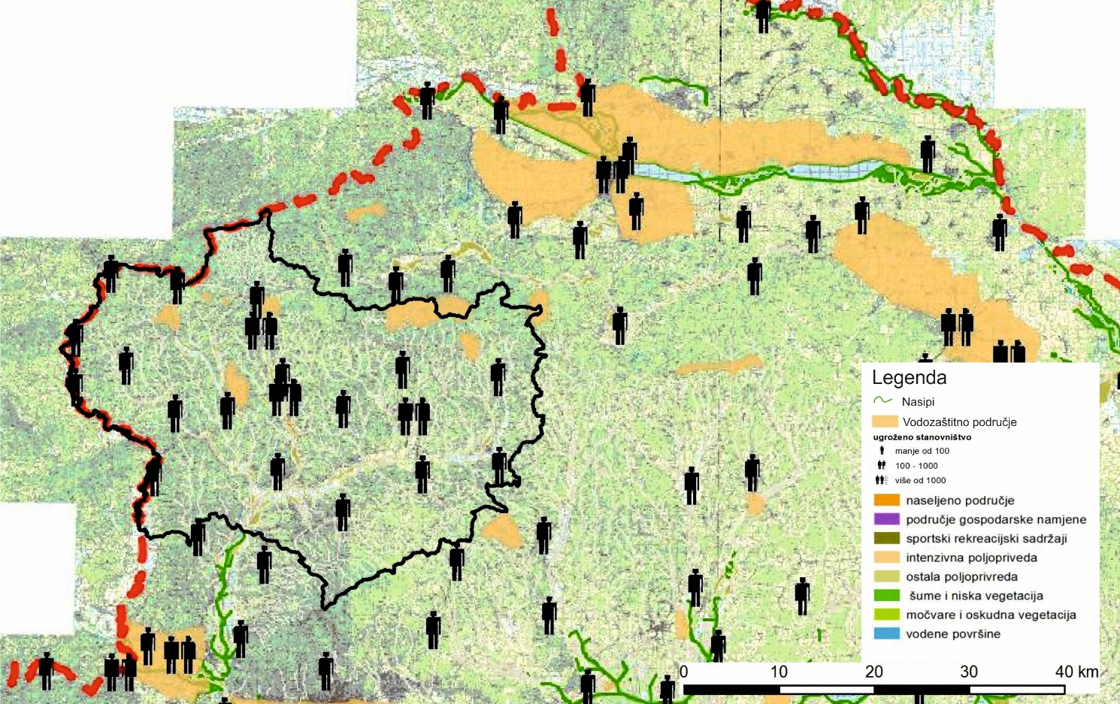

Prilog 7 - Karta opasnosti od poplava po vjerojatnosti pojavljivanja
